
О внесении изменений в Решение Коллегии Евразийской экономической комиссии от 25 октября 2016 г. № 122
Решение Коллегии Евразийской экономической комиссии от 27 января 2025 года № 12
В соответствии с пунктом 30 Протокола об информационно-коммуникационных технологиях и информационном взаимодействии в рамках Евразийского экономического союза (приложение № 3 к Договору о Евразийском экономическом союзе от 29 мая 2014 года) Коллегия Евразийской экономической комиссии решила:
1. Внести в Решение Коллегии Евразийской экономической комиссии от 25 октября 2016 г. № 122 "О технологических документах, регламентирующих информационное взаимодействие при реализации средствами интегрированной информационной системы внешней и взаимной торговли общего процесса "Формирование, ведение и использование единого реестра зарегистрированных лекарственных средств Евразийского экономического союза" изменения согласно приложению.
2. Настоящее Решение вступает в силу по истечении 30 календарных дней с даты его официального опубликования.
Председатель Коллегии  Евразийской экономической комиссии | Б. Сагинтаев
ПРИЛОЖЕНИЕ
к Решению Коллегии
Евразийской экономической комиссии
от 27 января 2025 г. № 12
ИЗМЕНЕНИЯ,
вносимые в Решение Коллегии Евразийской экономической комиссии от 25 октября 2016 г. № 122
1. В наименовании слова "внешней и взаимной торговли" заменить словами "Евразийского экономического союза".
2. В абзацах втором – пятом пункта 1 слова "внешней и взаимной торговли" заменить словами "Евразийского экономического союза".
3. Правила информационного взаимодействия при реализации средствами интегрированной информационной системы внешней и взаимной торговли общего процесса "Формирование, ведение и использование единого реестра зарегистрированных лекарственных средств Евразийского экономического союза", утвержденные указанным Решением, изложить в следующей редакции:
"УТВЕРЖДЕНЫ
Решением Коллегии
Евразийской экономической комиссии
от 25 октября 2016 г. № 122
(в редакции Решения Коллегии
Евразийской экономической комиссии
от 27 января 2025 г. № 12)
Правила
информационного взаимодействия при реализации средствами интегрированной информационной системы Евразийского экономического союза общего процесса "Формирование, ведение и использование единого реестра зарегистрированных лекарственных средств Евразийского экономического союза"
I. Общие положения
1. Настоящие Правила разработаны в соответствии со следующими международными договорами и актами, составляющими право Евразийского экономического союза (далее – Союз):

Договор о Евразийском экономическом союзе от 29 мая 2014 года;
Соглашение о единых принципах и правилах обращения лекарственных средств в рамках Евразийского экономического союза от 23 декабря 2014 года;

Решение Совета Евразийской экономической комиссии от 3 ноября 2016 г. № 78 "О Правилах регистрации и экспертизы лекарственных средств для медицинского применения" (далее – Правила регистрации);

Решение Совета Евразийской экономической комиссии от 3 ноября 2016 г. № 84 "О порядках формирования и ведения единого реестра зарегистрированных лекарственных средств Евразийского экономического союза и информационных баз данных в сфере обращения лекарственных средств" (далее – Порядок ведения единого реестра);

Решение Коллегии Евразийской экономической комиссии от 6 ноября 2014 г. № 200 "О технологических документах, регламентирующих информационное взаимодействие при реализации средствами интегрированной информационной системы внешней и взаимной торговли общих процессов";

Решение Коллегии Евразийской экономической комиссии от 27 января 2015 г. № 5 "Об утверждении Правил электронного обмена данными в интегрированной информационной системе внешней и взаимной торговли";

Решение Коллегии Евразийской экономической комиссии от 14 апреля 2015 г. № 29 "О перечне общих процессов в рамках Евразийского экономического союза и внесении изменения в Решение Коллегии Евразийской экономической комиссии от 19 августа 2014 г. № 132";

Решение Коллегии Евразийской экономической комиссии от 9 июня 2015 г. № 63 "О Методике анализа, оптимизации, гармонизации и описания общих процессов в рамках Евразийского экономического союза";

Решение Коллегии Евразийской экономической комиссии от 28 сентября 2015 г. № 125 "Об утверждении Положения об обмене электронными документами при трансграничном взаимодействии органов государственной власти государств – членов Евразийского экономического союза между собой и с Евразийской экономической комиссией";

Решение Коллегии Евразийской экономической комиссии от 30 июня 2017 г. № 79 "О Требованиях к электронному виду заявлений и документов регистрационного досье, представляемых при осуществлении регистрации и экспертизы лекарственных препаратов для медицинского применения".
II. Область применения
2. Настоящие Правила разработаны в целях определения порядка и условий информационного взаимодействия между участниками общего процесса "Формирование, ведение и использование единого реестра зарегистрированных лекарственных средств Евразийского экономического союза" (далее – общий процесс), включая описание процедур, выполняемых в рамках этого общего процесса.
3. Настоящие Правила применяются участниками общего процесса при контроле за порядком выполнения процедур и операций в рамках общего процесса, а также при проектировании, разработке и доработке компонентов информационных систем, обеспечивающих реализацию общего процесса.
III. Основные понятия
4. Для целей настоящих Правил используются понятия, которые означают следующее:
"авторизация" – предоставление определенному участнику общего процесса прав на выполнение определенных действий;
"общий реестр" – информационный ресурс, содержащий не подлежащие опубликованию сведения о номерах, статусах обработки заявлений на проведение процедур, связанных с регистрацией и экспертизой лекарственных препаратов, сведения о составе документов, оформленных в ходе указанных процедур, а также подлежащие опубликованию на информационном портале Союза сведения о регистрационных удостоверениях лекарственных препаратов, включенных в единый реестр лекарственных средств Союза;
"регистрационное дело" – совокупность документов, сформированных уполномоченными органами государств – членов Союза либо по их запросу в процессе осуществления процедур, связанных с регистрацией и экспертизой лекарственного препарата;
"сведения о регистрации лекарственного препарата" – совокупность сведений о номере и статусе обработки заявления на проведение процедур, связанных с регистрацией и экспертизой лекарственного препарата, о составе документов регистрационного дела и регистрационного досье лекарственного препарата, а также о выданном регистрационном удостоверении лекарственного препарата.
Понятия "группа процедур общего процесса", "информационный объект общего процесса", "исполнитель", "операция общего процесса", "процедура общего процесса" и "участник общего процесса", используемые в настоящих Правилах, применяются в значениях, определенных Методикой анализа, оптимизации, гармонизации и описания общих процессов в рамках Евразийского экономического союза, утвержденной Решением Коллегии Евразийской экономической комиссии от 9 июня 2015 г. № 63.
Понятия "государство признания", "единый реестр зарегистрированных лекарственных средств Союза", "регистрационное досье", "регистрационное удостоверение лекарственного препарата" и "референтное государство", используемые в настоящих Правилах, применяются в значениях, определенных информационным справочником понятий (терминов), применяемых в рамках Союза в сфере обращения лекарственных средств, утверждаемым Евразийской экономической комиссией.
IV. Основные сведения об общем процессе
5. Полное наименование общего процесса: "Формирование, ведение и использование единого реестра зарегистрированных лекарственных средств Евразийского экономического союза".
6. Кодовое обозначение общего процесса: P.MM.01, версия 1.2.0.
1. Цель и задачи общего процесса
7. Целью общего процесса является создание предпосылок для снижения издержек, связанных с обменом информацией о разрешенных к применению (зарегистрированных) лекарственных препаратах.
8. Для достижения цели общего процесса необходимо решить следующие задачи:
а) создать в рамках интегрированной информационной системы Евразийского экономического союза (далее – интегрированная система) информационный ресурс, общий реестр, содержащий сведения о выданных регистрационных удостоверениях зарегистрированных лекарственных препаратов (далее – регистрационное удостоверение);
б) обеспечить возможность получения уполномоченными органами государств – членов Союза (далее – уполномоченный орган государства-члена) актуальной, полной и достоверной информации, находящейся в общем реестре средствами интегрированной системы;
в) обеспечить возможность получения заинтересованными лицами и сотрудниками Евразийской экономической комиссии (далее – Комиссия) актуальной, полной и достоверной информации, содержащейся в едином реестре зарегистрированных лекарственных средств Союза (далее – единый реестр) средствами информационного портала Союза;
г) обеспечить использование уполномоченными органами государств-членов единой системы нормативно-справочной информации Союза (далее – ЕС НСИ).
2. Участники общего процесса
9. Перечень участников общего процесса приведен в таблице 1.
Таблица 1
Перечень участников общего процесса
Кодовое обозначение | Наименование | Описание
1 | 2 | 3
P.ACT.001 | Комиссия | орган Союза, обеспечивающий доступ к сведениям единого реестра на информационном портале Союза, а также представление сведений о регистрации лекарственных препаратов по запросам уполномоченных органов государств-членов средствами интегрированной системы;  получает сведения от уполномоченных органов государств-членов и обновляет единый реестр и общий реестр;  представляет по запросам уполномоченных органов государств-членов сведения о регистрации лекарственных препаратов через интегрированную систему;  получает от уполномоченных органов государств-членов сведения (документы) из регистрационного дела или регистрационного досье по запросу в рамках процедур урегулирования разногласий при регистрации лекарственного препарата
P.MM.01.ACT.001 | уполномоченный орган государства-члена | уполномоченный на осуществление регистрации лекарственных препаратов орган государственной власти государства-члена или уполномоченная им организация, который представляет в Комиссию сведения о зарегистрированных лекарственных препаратах и сведения о заявлениях на проведение процедур, связанных с регистрацией и экспертизой лекарственных препаратов, для обновления общего реестра;  получает от Комиссии по запросу сведения о регистрации лекарственных препаратов через интегрированную систему
P.MM.01.ACT.002 | уполномоченный орган референтного государства | уполномоченный орган государства-члена, который осуществляет рассмотрение поданного заявления, экспертизу регистрационного дела или регистрационного досье, подготовку и представление сведений экспертного отчета об оценке безопасности, эффективности и качества для согласования, направление уведомления об изменении сведений о регистрации лекарственного препарата в уполномоченный орган государства признания, представление сведений заявления на проведение процедур регистрации лекарственного препарата в уполномоченный орган государства признания, а также хранение и представление по запросу уполномоченных органов государств признания и Комиссии сведений регистрационных досье и регистрационных дел лекарственных средств
P.MM.01.ACT.003 | уполномоченный орган государства признания | уполномоченный орган государства-члена, который осуществляет рассмотрение заявления на проведение процедур, связанных с регистрацией и экспертизой лекарственного препарата, получает уведомление об изменении сведений о регистрации лекарственного препарата, формирует и направляет в уполномоченный орган референтного государства уведомление о невозможности рассмотрения заявления на проведение процедур, связанных с регистрацией и экспертизой лекарственного препарата, получает по запросу документы регистрационного досье и регистрационного дела лекарственного препарата, проводит экспертизу лекарственного препарата с использованием материалов регистрационного дела и (или) регистрационного досье, осуществляет рассмотрение экспертного отчета об оценке безопасности, эффективности и качества, представляет решение о признании (непризнании) экспертного отчета или замечания в отношении экспертного отчета об оценке безопасности, эффективности и качества
P.MM.01.ACT.004 | уполномоченный орган, отменивший регистрационное удостоверение | уполномоченный орган государства-члена, принявший решение об отмене регистрации лекарственного препарата на территории государства-члена
P.MM.01.ACT.005 | уполномоченный орган, уведомляемый об отмене регистрационного удостоверения | уполномоченный орган государства-члена, который получает уведомление об отмене регистрации лекарственного препарата уполномоченным органом другого государства-члена
P.MM.01.ACT.006 | заинтересованное лицо | юридическое или физическое лицо, которое запрашивает сведения из единого реестра на информационном портале Союза. В качестве заинтересованного лица могут выступать как субъекты обращения лекарственных средств, так и заинтересованные органы государственной власти

3. Структура общего процесса
10. Общий процесс представляет собой совокупность процедур, сгруппированных по своему назначению:
а) процедуры формирования и ведения общего реестра;
б) процедуры направления сведений о регистрации лекарственного препарата и рассмотрения сведений о заявлении на проведение процедур регистрации лекарственного препарата;
в) процедуры получения сведений, содержащихся в общем реестре;
г) процедуры получения Комиссией сведений и документов, содержащихся в регистрационном деле или регистрационном досье;
д) процедуры получения уполномоченным органом государства признания сведений и документов, содержащихся в регистрационном деле или регистрационном досье;
е) процедуры уведомления об отмене регистрационного удостоверения;
ж) процедуры ведения переписки в отношении регистрационного дела или регистрационного досье.
11. При выполнении процедур общего процесса осуществляется формирование общего реестра на основании представляемых уполномоченными органами государств-членов в Комиссию сведений о зарегистрированных лекарственных препаратах, а также сведений о заявлениях на проведение процедур, связанных с регистрацией и экспертизой лекарственного препарата, предусмотренных Правилами регистрации (далее – сведения о заявлениях), представление сведений о регистрации лекарственных препаратов уполномоченным органам государств-членов средствами интегрированной системы, а также предоставление доступа к сведениям единого реестра на информационном портале Союза для заинтересованных лиц.
При выполнении уполномоченными органами государств-членов процедур регистрации, подтверждения регистрации (перерегистрации), внесения изменений в регистрационное досье или процедур, связанных с регистрацией лекарственного препарата, установленных Правилами регистрации (далее – процедуры регистрации), осуществляется формирование общего реестра за счет выполнения ими следующих процедур общего процесса, включенных в группу процедур формирования и ведения общего реестра:
включение сведений в общий реестр;
изменение сведений, содержащихся в общем реестре;
исключение сведений из общего реестра;
направление сведений о подлежащем размещению в едином реестре документе;
направление заключения о невозможности признания экспертного отчета.
Уникальный регистрационный номер заявления присваивается средствами интегрированной системы и возвращается уполномоченному органу референтного государства в рамках выполнения процедуры "Включение сведений в общий реестр" (P.MM.01.PRC.001). Уникальный регистрационный номер заявления присваивается средствами интегрированной системы и возвращается уполномоченному органу государства признания в рамках выполнения процедуры "Включение сведений в общий реестр" (P.MM.01.PRC.001) только при внесении изменений в регистрационное досье зарегистрированного лекарственного препарата без привлечения уполномоченного органа референтного государства в случаях, предусмотренных Правилами регистрации (пункт 2.1.5 Приложения № 19 Правил регистрации в редакции Решения Совета Комиссии от 29 мая 2024 г. № 43).
При рассмотрении уполномоченными органами государств-членов заявлений на проведение процедур регистрации лекарственного препарата, а также при изменении состава документов регистрационного дела или регистрационного досье на лекарственный препарат выполняются следующие процедуры общего процесса, включенные в группу процедур направления сведений о регистрации лекарственного препарата и рассмотрения сведений о заявлении на проведение процедур регистрации лекарственного препарата:
направление сведений о заявлении на проведение процедур регистрации лекарственного препарата;
уведомление о невозможности рассмотрения заявления на проведение процедур регистрации лекарственного препарата;
уведомление об изменении сведений о регистрации лекарственного препарата.
При представлении сведений о регистрации уполномоченным органам государств-членов выполняются следующие процедуры общего процесса, включенные в группу процедур получения уполномоченными органами государств-членов сведений, содержащихся в общем реестре:
получение информации о дате и времени обновления общего реестра;
получение актуальных сведений из общего реестра;
получение измененных сведений из общего реестра;
получение порядкового номера регистрационного удостоверения;
получение сведений о регистрации лекарственного препарата из общего реестра;
получение сведений о размещенном в едином реестре документе.
При возникновении необходимости получения Комиссией сведений и документов, содержащихся в регистрационном деле или регистрационном досье, при урегулировании разногласий на экспертном комитете по лекарственным средствам при Комиссии (далее – экспертный комитет) выполняются следующие процедуры общего процесса, включенные в группу процедур получения Комиссией сведений, содержащихся в регистрационном деле или регистрационном досье:
получение Комиссией сведений из регистрационного дела или регистрационного досье;
получение Комиссией документа из регистрационного дела или регистрационного досье.
При возникновении необходимости получения уполномоченным органом государства признания сведений и документов, содержащихся в регистрационном деле или регистрационном досье, при выполнении процедур регистрации лекарственного препарата, а также в иных случаях, предусмотренных Порядком ведения единого реестра, выполняются следующие процедуры общего процесса, включенные в группу процедур получения уполномоченным органом государства признания сведений, содержащихся в регистрационном деле или регистрационном досье:
получение сведений из регистрационного дела или регистрационного досье;
получение документа из регистрационного дела или регистрационного досье.
При принятии решения об отмене регистрационного удостоверения в случаях, предусмотренных Правилами регистрации, выполняется процедура общего процесса "Направление уведомления об отмене регистрационного удостоверения" (P.MM.01.PRC.013), включенная в группу процедур уведомления об отмене регистрационного удостоверения.
В рамках рассмотрения уполномоченными органами государств признания экспертного отчета об оценке безопасности, эффективности и качества (далее – экспертный отчет), оформленного уполномоченным органом референтного государства по результатам экспертизы лекарственного препарата, в том числе, при принятии решения о признании (непризнании) экспертного отчета, а также при необходимости направления вопросов и (или) замечаний в отношении документов регистрационного дела или регистрационного досье выполняются следующие процедуры общего процесса, включенные в группу процедур ведения переписки в отношении регистрационного дела или регистрационного досье:
направление экспертного отчета;
направление замечаний в отношении документов регистрационного дела или регистрационного досье;
направление решения о признании (непризнании) экспертного отчета.
Представляемые уполномоченными органами государств-членов в электронном виде документы регистрационного досье или регистрационного дела в формате *.pdf должны содержать текстовый слой.
Уникальным идентификатором документа является UUID (universally unique identifier), рассчитанный в соответствии с ISO/IEC 9834-8 по версии 5 (name-based version + SHA-1 hash), где в качестве идентификатора пространства имен (name space identifier) использован “nil UUID” (00000000-0000-0000-0000-000000000000), а в качестве имени (name) использована контрольная сумма, определенная по файлу документа алгоритмом SHA1.
Передаваемые о регистрационном досье сведения должны содержать информацию по всем документам всех версий (последовательностях) электронного регистрационного досье, в т.ч. должны содержать xml-документы, полученные от заявителя.
Сведения, передаваемые о документе регистрационного досье, должны содержать известные отправителю реквизиты "Последовательность предоставления досье" и "Атрибут операции". При передаче сведений о документе регистрационного дела реквизит "Последовательность предоставления досье" указывается в соответствии с известной отправителю версией досье, по которой составлен этот документ регистрационного дела, а реквизит "Атрибут операции" не заполняется.
12. Приведенное описание структуры общего процесса представлено на рисунке 1.

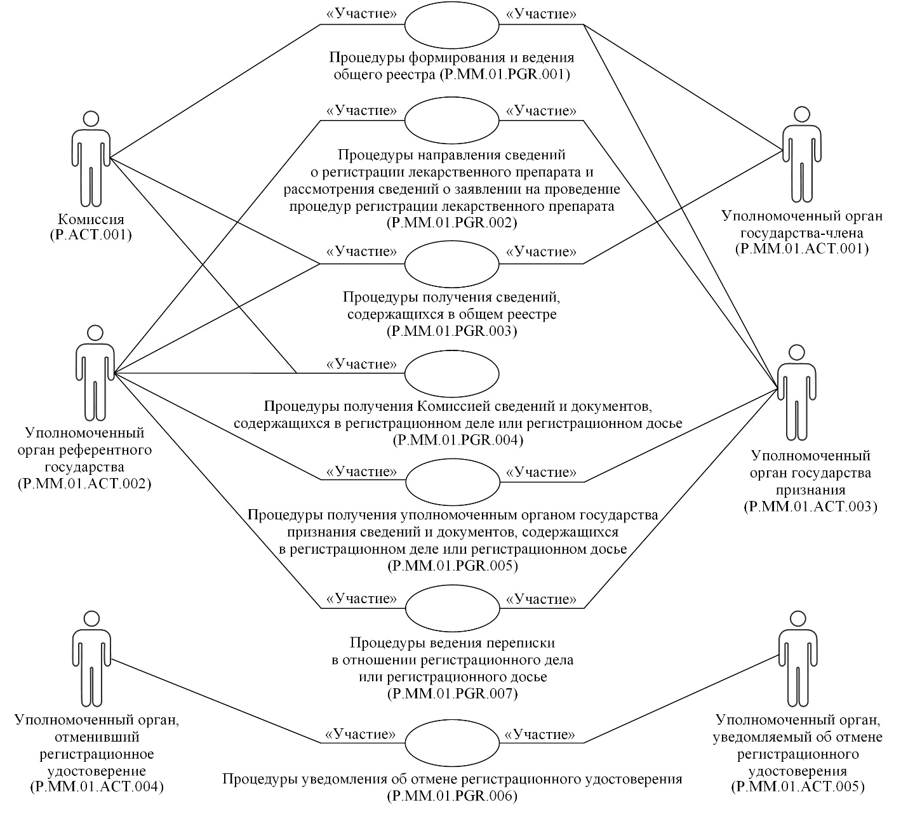

Рис. 1. Структура общего процесса
13. Порядок выполнения процедур общего процесса, сгруппированных по своему назначению, включая детализированное описание операций, приведен в разделе VIII настоящих Правил.
14. Для каждой группы процедур приводится общая схема, демонстрирующая связи между процедурами общего процесса и порядок их выполнения. Общая схема процедур построена с использованием графической нотации UML (унифицированный язык моделирования – Unified Modeling Language) и снабжена текстовым описанием.
4. Группа процедур "Процедуры формирования и ведения общего реестра" (P.MM.01.PGR.001)
15. Выполнение процедур формирования и ведения общего реестра осуществляется при формировании уполномоченным органом государства-члена сведений о полученном заявлении и регистрационном досье, изменении сведений об этапе рассмотрения регистрационного досье лекарственного препарата, получении или изменении документов регистрационного досье или регистрационного дела, а также при оформлении регистрационного удостоверения.
При выполнении процедур формирования и ведения общего реестра уполномоченный орган государства-члена формирует и представляет в Комиссию сведения в соответствии с Порядком ведения единого реестра.
Представление сведений осуществляется в соответствии с Регламентом информационного взаимодействия между уполномоченными органами государств-членов и Евразийской экономической комиссией при реализации средствами интегрированной информационной системы Евразийского экономического союза общего процесса "Формирование, ведение и использование единого реестра зарегистрированных лекарственных средств Евразийского экономического союза", утвержденным Решением Коллегии Евразийской экономической комиссии от 25 октября 2016 г. № 122 (далее – Регламент информационного взаимодействия между уполномоченными органами государств-членов и Комиссией). Формат и структура представляемых сведений должны соответствовать Описанию форматов и структур электронных документов и сведений, используемых для реализации средствами интегрированной информационной системы Евразийского экономического союза общего процесса "Формирование, ведение и использование единого реестра зарегистрированных лекарственных средств Евразийского экономического союза", утвержденному Решением Коллегии Евразийской экономической комиссии от 25 октября 2016 г. № 122 (далее – Описание форматов и структур электронных документов и сведений).
При получении уполномоченными органами государств-членов нового заявления выполняется процедура "Включение сведений в общий реестр" (P.MM.01.PRC.001).
Уполномоченный орган референтного государства, выполняющий включение сведений о новом заявлении в общий реестр, в случае успешного выполнения процедуры получает ответное сообщение с присвоенным средствами интегрированной системы уникальным регистрационным номером заявления, который сообщается заявителю. Уполномоченный орган государства признания, выполняющий включение сведений о новом заявлении в общий реестр, в случае успешного выполнения процедуры получает ответное сообщение
с присвоенным средствами интегрированной системы уникальным регистрационным номером заявления только при внесении изменений в регистрационное досье зарегистрированного лекарственного препарата без привлечения уполномоченного органа референтного государства в случаях, предусмотренных Правилами регистрации (пункт 2.1.5 Приложения № 19 Правил регистрации в редакции Решения Совета Комиссии от 29 мая 2024 г. № 43).
В ходе выполнения процедур регистрации при изменении этапа рассмотрения регистрационного досье лекарственного препарата, принятии решения о регистрации лекарственного препарата, изменении сведений о зарегистрированном лекарственном препарате, а также при изменении состава документов регистрационного дела или регистрационного досье выполняется процедура "Изменение сведений, содержащихся в общем реестре" (P.MM.01.PRC.002).
В предусмотренных Правилами регистрации случаях прекращения рассмотрения заявления выполняется процедура "Исключение сведений из общего реестра" (P.MM.01.PRC.003).
При необходимости передачи в единый реестр сведений о документе, подлежащем размещению в едином реестре, в том числе после выполнения процедуры "Изменение сведений, содержащихся в общем реестре" (P.MM.01.PRC.002), а также в случае внесения изменений в один из размещаемых в едином реестре документов выполняется процедура "Направление сведений о подлежащем размещению в едином реестре документе" (P.MM.01.PRC.019).
В случае невозможности признания уполномоченным органом государства признания экспертного отчета, оформленного уполномоченным органом референтного государства, выполняется процедура "Направление заключения о невозможности признания экспертного отчета" (P.MM.01.PRC.020).
16. Приведенное описание группы процедур "Процедуры формирования и ведения общего реестра" (P.MM.01.PGR.001) представлено на рисунке 2.

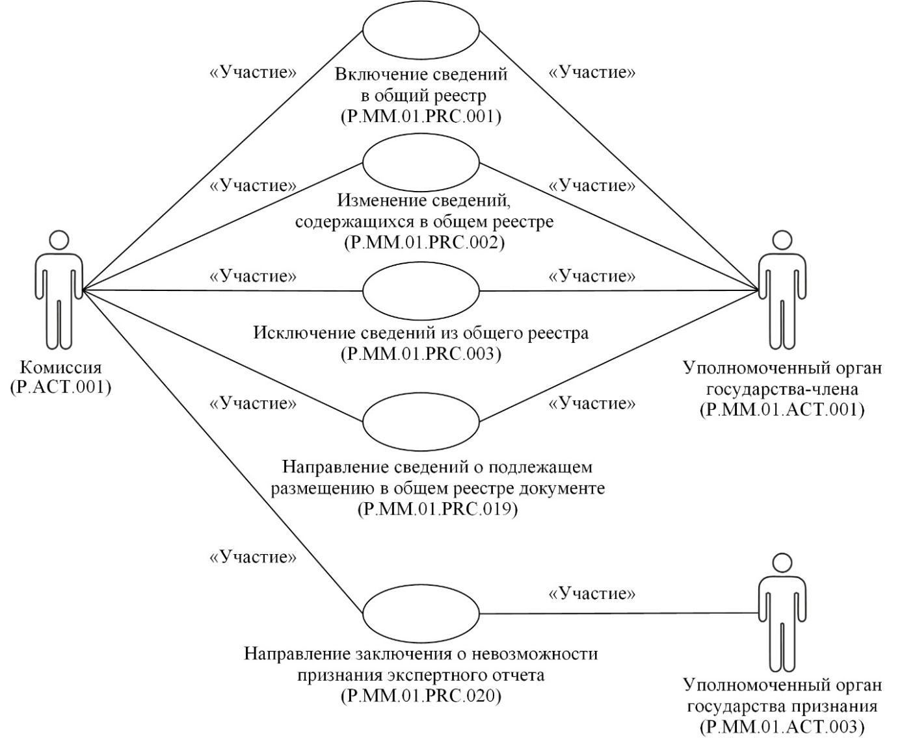

Рис. 2. Общая схема группы процедур "Процедуры формирования и ведения общего реестра" (P.MM.01.PGR.001)
17. Перечень процедур общего процесса, входящих в группу процедур "Процедуры формирования и ведения общего реестра" (P.MM.01.PGR.001), приведен в таблице 2.
Таблица 2
Перечень процедур общего процесса, входящих в группу процедур "Процедуры формирования и ведения общего реестра" (P.MM.01.PGR.001)
Кодовое обозначение | Наименование | Описание
1 | 2 | 3
P.MM.01.PRC.001 | включение сведений в общий реестр | процедура предназначена для формирования и представления уполномоченным органом государства-члена в Комиссию сведений о новом заявлении, сведений о составе документов регистрационного дела или регистрационного досье для включения в общий реестр, а также для формирования уникального регистрационного номера заявления
P.MM.01.PRC.002 | изменение сведений, содержащихся в общем реестре | процедура предназначена для формирования и представления уполномоченным органом государства-члена в Комиссию сведений, в том числе измененных, о зарегистрированном лекарственном препарате для актуализации сведений единого реестра, измененных сведений о заявлении, измененных сведений о составе документов регистрационного дела или регистрационного досье для актуализации общего реестра
P.MM.01.PRC.003 | исключение сведений из общего реестра | процедура предназначена для формирования и представления уполномоченным органом государства-члена в Комиссию подлежащих исключению из общего реестра сведений о заявлении
P.MM.01.PRC.019 | направление сведений о подлежащем размещению в едином реестре документе | процедура предназначена для формирования и представления уполномоченным органом государства-члена в Комиссию сведений о подлежащем размещению в едином реестре документе
P.MM.01.PRC.020 | направление заключения о невозможности признания экспертного отчета | процедура предназначена для формирования и представления уполномоченным органом государства признания в Комиссию заключения о невозможности признания экспертного отчета
5. Группа процедур "Процедуры направления сведений о регистрации лекарственного препарата и рассмотрения сведений о заявлении на проведение процедур регистрации лекарственного препарата" (P.MM.01.PGR.002)
18. Процедуры направления сведений о регистрации лекарственного препарата и рассмотрения сведений о заявлении на проведение процедур регистрации лекарственного препарата выполняются при осуществлении процедур регистрации лекарственного препарата в государствах признания.
Представление сведений осуществляется в соответствии с Регламентом информационного взаимодействия между уполномоченными органами государств-членов при реализации средствами интегрированной информационной системы Евразийского экономического союза общего процесса "Формирование, ведение и использование единого реестра зарегистрированных лекарственных средств Евразийского экономического союза", утвержденным Решением Коллегии Евразийской экономической комиссии от 25 октября 2016 г. № 122 (далее – Регламент информационного взаимодействия между уполномоченными органами государств-членов).
При получении уполномоченным органом референтного государства заявления на проведение процедур регистрации лекарственного препарата, в том числе в государствах признания, выполняется процедура "Направление сведений о заявлении на проведение процедур регистрации лекарственного препарата" (P.MM.01.PRC.004).
В случае невозможности рассмотрения уполномоченным органом государства признания заявления на проведение процедур регистрации лекарственного препарата по результатам проверки полноты и (или) корректности представленных документов, а также в случае выявления нарушений, связанных с оплатой сбора (пошлины), выполняется процедура "Уведомление о невозможности рассмотрения заявления на проведение процедур регистрации лекарственного препарата" (P.MM.01.PRC.005).
При непредставлении заявителем запрошенных документов в установленный срок при выполнении процедур регистрации, иных случаях, предусмотренных Правилами регистрации, для уведомления об этом уполномоченного органа государства признания уполномоченным органом референтного государства, а также при изменении состава документов регистрационного досье или регистрационного дела выполняется процедура "Уведомление об изменении сведений о регистрации лекарственного препарата" (P.MM.01.PRC.006).
19. Приведенное описание группы процедур "Процедуры направления сведений о регистрации лекарственного препарата и рассмотрения сведений о заявлении на проведение процедур регистрации лекарственного препарата" (P.MM.01.PGR.002) представлено на рисунке 3.

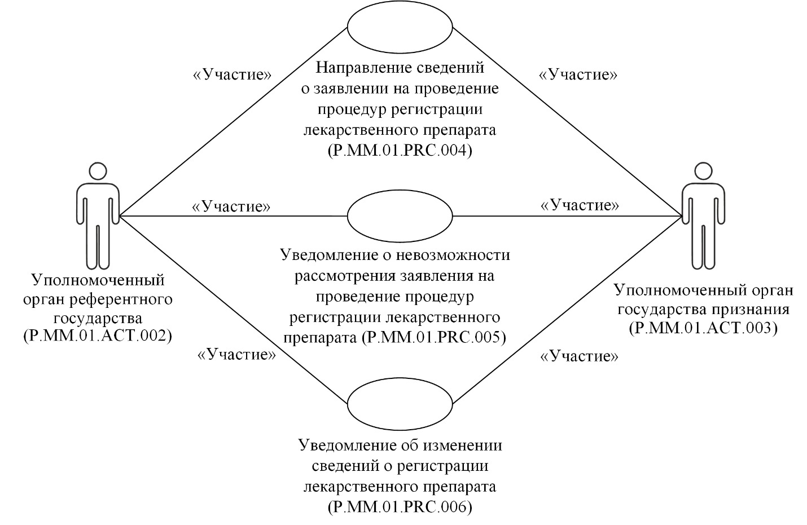

Рис. 3. Общая схема группы процедур "Процедуры направления сведений о регистрации лекарственного препарата и рассмотрения сведений о заявлении на проведение процедур регистрации лекарственного препарата" (P.MM.01.PGR.002)
20. Перечень процедур общего процесса, входящих в группу процедур "Процедуры направления сведений о регистрации лекарственного препарата и рассмотрения сведений о заявлении на проведение процедур регистрации лекарственного препарата" (P.MM.01.PGR.002), приведен в таблице 3.
Таблица 3
Перечень процедур общего процесса, входящих в группу процедур "Процедуры направления сведений о регистрации лекарственного препарата и рассмотрения сведений о заявлении на проведение процедур регистрации лекарственного препарата" (P.MM.01.PGR.002)
Кодовое обозначение | Наименование | Описание
1 | 2 | 3
P.MM.01.PRC.004 | направление сведений о заявлении на проведение процедур регистрации лекарственного препарата | процедура предназначена для направления уполномоченным органом референтного государства уполномоченному органу государства признания заявления на проведение процедур регистрации лекарственного препарата
P.MM.01.PRC.005 | уведомление о невозможности рассмотрения заявления на проведение процедур регистрации лекарственного препарата | процедура предназначена для направления уполномоченным органом государства признания уполномоченному органу референтного государства уведомления о невозможности рассмотрения заявления на проведение процедур регистрации лекарственного препарата
P.MM.01.PRC.006 | уведомление об изменении сведений о регистрации лекарственного препарата | процедура предназначена для направления уполномоченным органом референтного государства уполномоченному органу государства признания уведомления об изменении сведений о регистрации лекарственного препарата
6. Группа процедур "Процедуры получения сведений, содержащихся в общем реестре" (P.MM.01.PGR.003)
21. Процедуры получения уполномоченными органами государств-членов сведений, содержащихся в общем реестре, выполняются при получении соответствующего запроса от информационных систем уполномоченных органов государств-членов.
В рамках выполнения процедур получения уполномоченными органами государств-членов сведений, содержащихся в общем реестре, обрабатываются следующие виды запросов, поступающих от информационных систем уполномоченных органов государств-членов:
запрос информации о дате и времени обновления общего реестра;
запрос актуальных сведений из общего реестра;
запрос измененных сведений из общего реестра;
запрос порядкового номера регистрационного удостоверения;
запрос сведений о регистрации лекарственного препарата;
запрос сведений о размещенном в общем реестре документе.
Запрос информации о дате и времени обновления общего реестра выполняется уполномоченным органом государства-члена в целях оценки необходимости синхронизации имеющихся в его информационном ресурсе сведений о заявлениях, а также сведений о зарегистрированных лекарственных препаратах со сведениями, содержащимися в общем реестре и хранящимися в Комиссии. При осуществлении запроса выполняется процедура "Получение информации о дате и времени обновления общего реестра" (P.MM.01.PRC.007).
Запрос сведений из общего реестра выполняется с целью получения уполномоченным органом государства-члена актуальных сведений о заявлениях, сведений, содержащихся в регистрационном деле или регистрационном досье, а также сведений о зарегистрированных лекарственных препаратах. В зависимости от условий запроса актуальные сведения из общего реестра представляются по всем референтным государствам или по конкретному референтному государству. Запрос сведений из общего реестра может осуществляться как на текущую дату, так и по состоянию на дату, указанную в запросе. При осуществлении запроса выполняется процедура "Получение актуальных сведений из общего реестра" (P.MM.01.PRC.008).
Запрос информации об изменениях, внесенных в общий реестр, выполняется с целью получения уполномоченным органом государства-члена измененных сведений о заявлениях, сведений, содержащихся в регистрационном деле или регистрационном досье, а также сведений о зарегистрированных лекарственных препаратах. При запросе информации об изменениях, внесенных в общий реестр, представляются сведения, которые были добавлены в общий реестр, а также сведения, в которые были внесены изменения начиная с момента, указанного в запросе, до момента выполнения этого запроса (или до момента, указанного в запросе). В зависимости от условий запроса измененные сведения из общего реестра представляются по всем референтным государствам или по конкретному референтному государству. При осуществлении запроса выполняется процедура "Получение измененных сведений из общего реестра" (P.MM.01.PRC.009).
При принятии решения о регистрации лекарственного препарата уполномоченным органом референтного государства выполняется процедура "Получение порядкового номера регистрационного удостоверения" (P.MM.01.PRC.010). При получении уникального порядкового номера регистрационного удостоверения уполномоченный орган референтного государства выполняет процедуру "Изменение сведений, содержащихся в общем реестре" (P.MM.01.PRC.002) с целью включения и опубликования сведений о зарегистрированном лекарственном препарате, в том числе об уникальном номере регистрационного удостоверения, в едином реестре. Уполномоченный орган референтного государства информирует уполномоченный орган государства признания о регистрации лекарственного препарата (в том числе передает сведения о порядковом номере регистрационного удостоверения) путем выполнения процедуры "Уведомление об изменении сведений о регистрации лекарственного препарата" (P.MM.01.PRC.006). Уполномоченный орган государства признания может получить сведения о порядковом номере регистрационного удостоверения также путем выполнения процедуры "Получение измененных сведений из общего реестра" (P.MM.01.PRC.009) или "Получение актуальных сведений из общего реестра" (P.MM.01.PRC.008).
Для получения уполномоченным органом государства-члена сведений о регистрации лекарственного препарата по конкретному номеру заявления или порядковому номеру регистрационного удостоверения выполняется процедура "Получение сведений о регистрации лекарственного препарата из общего реестра" (P.MM.01.PRC.017).
Для получения уполномоченным органом государства-члена сведений о документе регистрационного досье или регистрационного дела, размещенном в едином реестре, выполняется процедура "Получение сведений о размещенном в едином реестре документе" (P.MM.01.PRC.018).
22. Приведенное описание группы процедур "Процедуры получения сведений, содержащихся в общем реестре" (P.MM.01.PGR.003), представлено на рисунке 4.

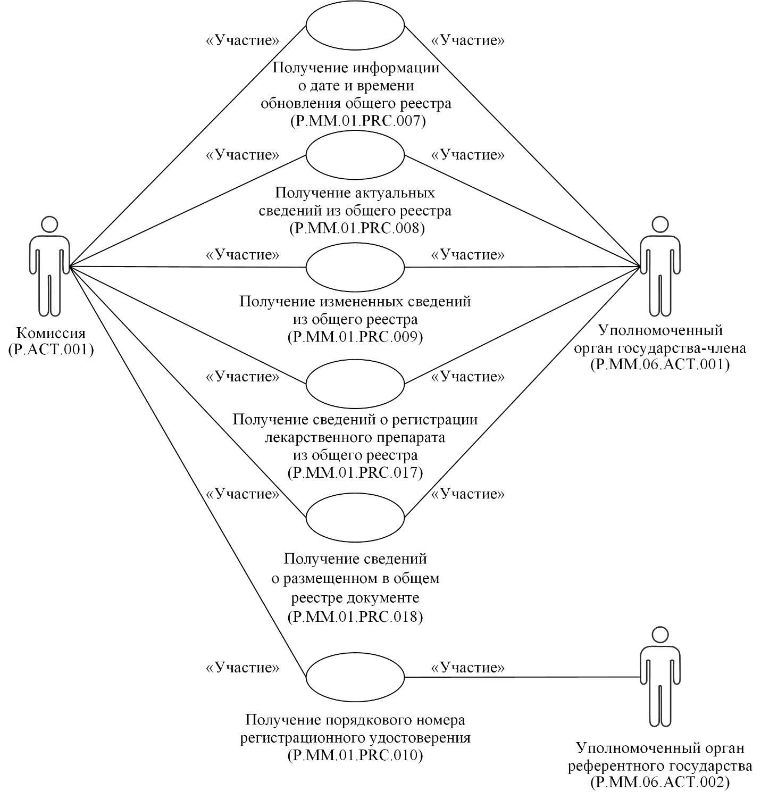

Рис. 4. Общая схема группы процедур "Процедуры получения сведений, содержащихся в общем реестре" (P.MM.01.PGR.003)
23. Перечень процедур общего процесса, входящих в группу процедур "Процедуры получения сведений, содержащихся в общем реестре" (P.MM.01.PGR.003), приведен в таблице 4.
Таблица 4
Перечень процедур общего процесса, входящих в группу процедур "Процедуры получения сведений, содержащихся в общем реестре" (P.MM.01.PGR.003)
Кодовое обозначение | Наименование | Описание
1 | 2 | 3
P.MM.01.PRC.007 | получение информации о дате и времени обновления общего реестра | процедура предназначена для представления Комиссией информации о дате и времени обновления общего реестра по запросам от информационных систем уполномоченных органов государств-членов
P.MM.01.PRC.008 | получение актуальных сведений из общего реестра | процедура предназначена для представления Комиссией актуальных сведений из общего реестра по запросам от информационных систем уполномоченных органов государств-членов
P.MM.01.PRC.009 | получение измененных сведений из общего реестра | процедура предназначена для представления Комиссией измененных сведений из общего реестра по запросам от информационных систем уполномоченных органов государств-членов
P.MM.01.PRC.010 | получение порядкового номера регистрационного удостоверения | процедура предназначена для представления Комиссией очередного уникального номера регистрационного удостоверения по запросу от информационной системы уполномоченного органа референтного государства
P.MM.01.PRC.017 | получение сведений о регистрации лекарственного препарата из общего реестра | процедура предназначена для представления Комиссией сведений о регистрации лекарственного препарата по запросам от информационных систем уполномоченных органов государств-членов
P.MM.01.PRC.018 | получение сведений о размещенном в едином реестре документе | процедура предназначена для представления Комиссией сведений о размещенном в едином реестре документе по запросам от информационных систем уполномоченных органов государств-членов
7. Группа процедур "Процедуры получения Комиссией сведений и документов, содержащихся в регистрационном деле или регистрационном досье" (P.MM.01.PGR.004)
24. Процедуры получения Комиссией сведений и документов, содержащихся в регистрационном деле или регистрационном досье, выполняются Комиссией при урегулировании разногласий на экспертном комитете в случаях, предусмотренных Правилами регистрации.
В случае необходимости получения Комиссией сведений и документов регистрационного дела или регистрационного досье при урегулировании разногласий на экспертном комитете выполняются процедуры "Получение Комиссией сведений из регистрационного дела или регистрационного досье" (P.MM.01.PRC.011) и "Получение Комиссией документа из регистрационного дела или регистрационного досье" (P.MM.01.PRC.021).
25. Приведенное описание группы процедур "Процедуры получения Комиссией сведений и документов, содержащихся в регистрационном деле или регистрационном досье" (P.MM.01.PGR.004), представлено на рисунке 5.

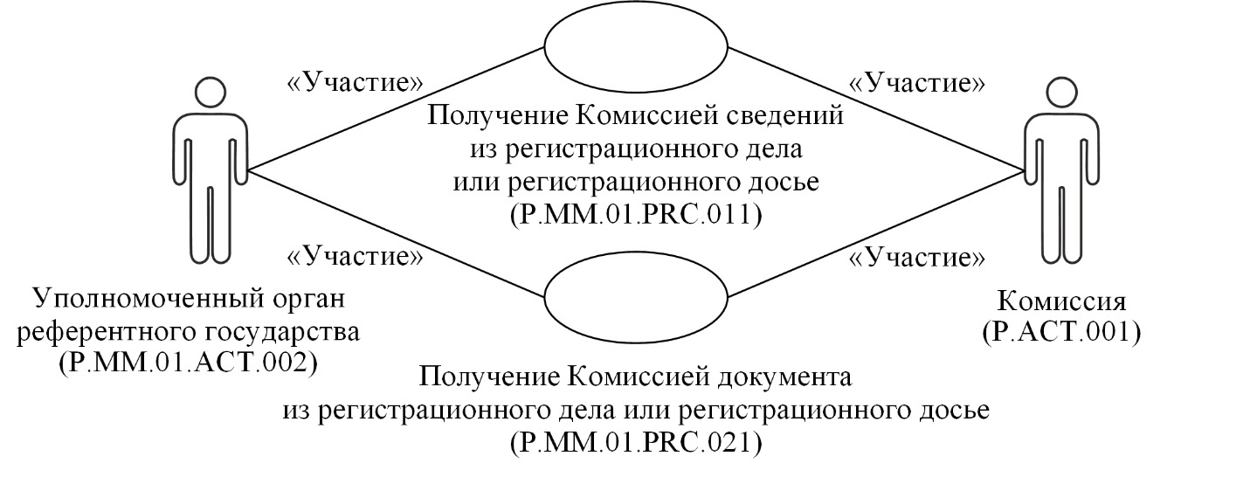

Рис. 5. Общая схема группы процедур "Процедуры получения Комиссией сведений и документов, содержащихся в регистрационном деле или регистрационном досье" (P.MM.01.PGR.004)
26. Перечень процедур общего процесса, входящих в группу процедур "Процедуры получения Комиссией сведений и документов, содержащихся в регистрационном деле или регистрационном досье" (P.MM.01.PGR.004), приведен в таблице 5.
Таблица 5
Перечень процедур общего процесса, входящих в группу процедур "Процедуры получения Комиссией сведений и документов, содержащихся в регистрационном деле или регистрационном досье" (P.MM.01.PGR.004)
Кодовое обозначение | Наименование | Описание
1 | 2 | 3
P.MM.01.PRC.011 | получение Комиссией сведений из регистрационного дела или регистрационного досье | процедура предназначена для представления уполномоченным органом референтного государства сведений из регистрационного дела или регистрационного досье по запросу Комиссии
P.MM.01.PRC.021 | получение Комиссией документа из регистрационного дела или регистрационного досье | процедура предназначена для представления уполномоченным органом референтного государства документа из регистрационного дела или регистрационного досье по запросу Комиссии
8. Группа процедур "Процедуры получения уполномоченным органом государства признания сведений и документов, содержащихся в регистрационном деле или регистрационном досье" (P.MM.01.PGR.005)
27. Процедуры получения уполномоченным органом государства признания сведений и документов, содержащихся в регистрационном деле или регистрационном досье, выполняется в случаях, предусмотренных Порядком ведения единого реестра.
В случае возникновения необходимости получения уполномоченным органом государства признания сведений и документов регистрационного дела или регистрационного досье выполняются процедуры "Получение сведений из регистрационного дела или регистрационного досье" (P.MM.01.PRC.012) и "Получение документа из регистрационного дела или регистрационного досье" (P.MM.01.PRC.022).
28. Приведенное описание группы процедур "Процедуры получения уполномоченным органом государства признания сведений и документов, содержащихся в регистрационном деле или регистрационном досье" (P.MM.01.PGR.005), представлено на рисунке 6.

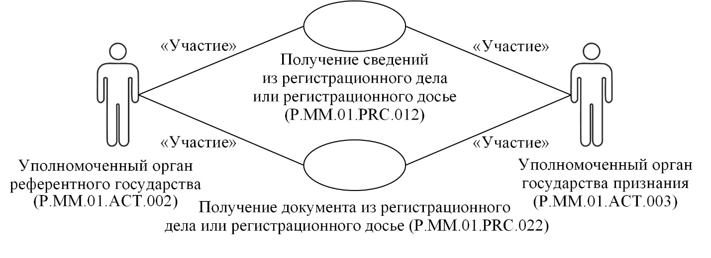

Рис. 6. Общая схема группы процедур "Процедуры получения уполномоченным органом государства признания сведений и документов, содержащихся в регистрационном деле или регистрационном досье" (P.MM.01.PGR.005)
29. Перечень процедур общего процесса, входящих в группу процедур "Процедуры получения уполномоченным органом государства признания сведений и документов, содержащихся в регистрационном деле или регистрационном досье" (P.MM.01.PGR.005), приведен в таблице 6.
Таблица 6
Перечень процедур общего процесса, входящих в группу процедур "Процедуры получения уполномоченным органом государства признания сведений и документов, содержащихся в регистрационном деле или регистрационном досье" (P.MM.01.PGR.005)
Кодовое обозначение | Наименование | Описание
1 | 2 | 3
P.MM.01.PRC.012 | получение сведений из регистрационного дела или регистрационного досье | процедура предназначена для представления уполномоченным органом референтного государства сведений из регистрационного дела или регистрационного досье по запросу уполномоченного органа государства признания
P.MM.01.PRC.022 | получение документа из регистрационного дела или регистрационного досье | процедура предназначена для представления уполномоченным органом референтного государства документа из регистрационного дела или регистрационного досье по запросу уполномоченного органа государства признания
9. Группа процедур "Процедуры уведомления об отмене регистрационного удостоверения" (P.MM.01.PGR.006)
30. Процедура "Направление уведомления об отмене регистрационного удостоверения" (P.MM.01.PRC.013) выполняется при принятии уполномоченным органом государства-члена решения об отмене регистрационного удостоверения в случаях, предусмотренных Правилами регистрации.
31. Приведенное описание группы процедур "Процедуры уведомления об отмене регистрационного удостоверения" (P.MM.01.PGR.006) представлено на рисунке 7.

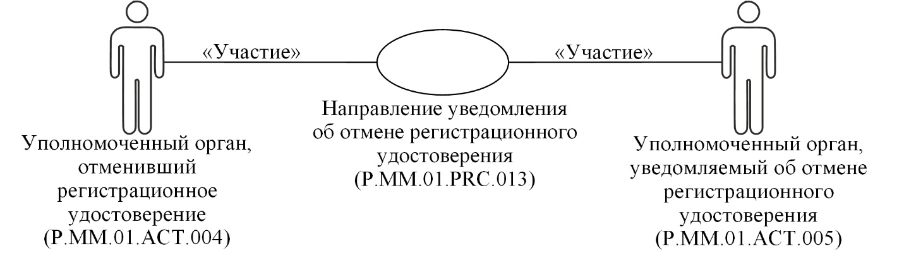

Рис. 7. Общая схема группы процедур "Процедуры уведомления об отмене регистрационного удостоверения" (P.MM.01.PGR.006)
32. Перечень процедур общего процесса, входящих в группу процедур "Процедуры уведомления об отмене регистрационного удостоверения" (P.MM.01.PGR.006), приведен в таблице 7.
Таблица 7
Перечень процедур общего процесса, входящих в группу процедур "Процедуры уведомления об отмене регистрационного удостоверения" (P.MM.01.PGR.006)
Кодовое обозначение | Наименование | Описание
1 | 2 | 3
P.MM.01.PRC.013 | направление уведомления об отмене регистрационного удостоверения | процедура предназначена для направления уведомления об отмене регистрационного удостоверения уполномоченным органом, отменившим регистрационное удостоверение, уполномоченному органу, уведомляемому об отмене регистрационного удостоверения
10. Группа процедур "Процедуры ведения переписки в отношении регистрационного дела или регистрационного досье" (P.MM.01.PGR.007)
33. Процедуры ведения переписки в отношении регистрационного дела или регистрационного досье выполняются после оформления экспертного отчета по результатам экспертизы лекарственного препарата уполномоченным органом референтного государства, при согласовании экспертного отчета государствами признания, а также при осуществлении переписки между уполномоченным органом государства признания и уполномоченным органом референтного государства при выполнении процедур регистрации или в период действия регистрационного удостоверения.
После завершения оформления экспертного отчета уполномоченным органом референтного государства выполняется процедура "Направление экспертного отчета" (P.MM.01.PRC.014).
В случае наличия у уполномоченного органа государства признания замечаний в отношении документов регистрационного дела или регистрационного досье, в том числе, при необходимости направления запроса заявителю, выполняется процедура "Направление замечаний в отношении документов регистрационного дела или регистрационного досье" (P.MM.01.PRC.015).
В случае принятия уполномоченным органом государства признания решения о признании (непризнании) экспертного отчета выполняется процедура "Направление решения о признании (непризнании) экспертного отчета" (P.MM.01.PRC.016).
34. Приведенное описание группы процедур "Процедуры ведения переписки в отношении регистрационного дела или регистрационного досье" (P.MM.01.PGR.007) представлено на рисунке 8.

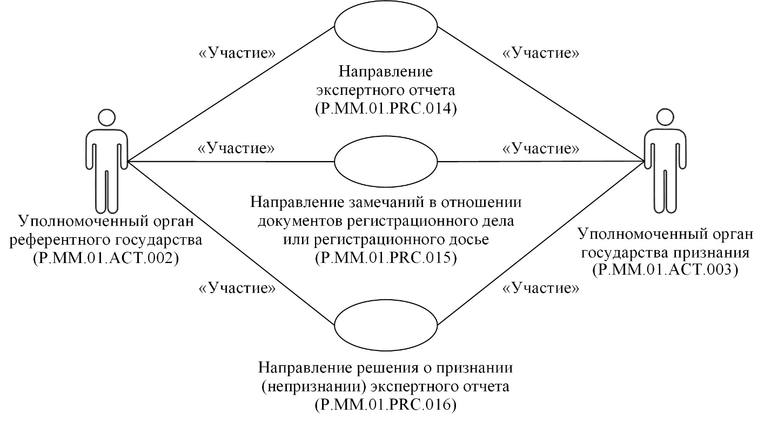

Рис. 8. Общая схема группы процедур "Процедуры ведения переписки в отношении регистрационного дела или регистрационного досье" (P.MM.01.PGR.007)
35. Перечень процедур общего процесса, входящих в группу процедур "Процедуры ведения переписки в отношении регистрационного дела или регистрационного досье" (P.MM.01.PGR.007), приведен в таблице 8.
Таблица 8
Перечень процедур общего процесса, входящих в группу процедур "Процедуры ведения переписки в отношении регистрационного дела или регистрационного досье" (P.MM.01.PGR.007)
Кодовое обозначение | Наименование | Описание
1 | 2 | 3
P.MM.01.PRC.014 | направление экспертного отчета | процедура предназначена для направления уполномоченным органом референтного государства уполномоченному органу государства признания сведений о подготовленном экспертном отчете, составленном по результатам экспертизы лекарственного препарата
P.MM.01.PRC.015 | направление замечаний в отношении документов регистрационного дела или регистрационного досье | процедура предназначена для представления уполномоченным органом государства признания в уполномоченный орган референтного государства сведений о направленных заявителю запросах о представлении дополнительных сведений, а также для направления замечаний в отношении документов регистрационного дела или регистрационного досье при выполнении процедур регистрации
P.MM.01.PRC.016 | направление решения о признании (непризнании) экспертного отчета | процедура предназначена для представления уполномоченным органом государства признания в уполномоченный орган референтного государства сведений решения о признании (непризнании) экспертного отчета
V. Информационные объекты общего процесса
36. Перечень информационных объектов, сведения о которых или из которых передаются в процессе информационного взаимодействия между участниками общего процесса, приведен в таблице 9.
Таблица 9
Перечень информационных объектов
Кодовое обозначение | Наименование | Описание
1 | 2 | 3
P.MM.01.BEN.001 | общий реестр | информационный ресурс, содержащий:  не подлежащие опубликованию сведения о заявлениях, сведения о составе документов регистрационного дела и регистрационного досье;  подлежащие опубликованию на информационном портале Союза сведения о регистрационных удостоверениях, включенных в единый реестр
P.MM.01.BEN.002 | заявление | сведения заявления на выполнение процедур регистрации
P.MM.01.BEN.003 | экспертный отчет | сведения экспертного отчета, оформленного уполномоченным органом референтного государства, а также заключения о возможности признания (непризнания) экспертного отчета, оформленного уполномоченным органом государства признания
P.MM.01.BEN.004 | сведения регистрационного досье или дела | сведения и документы, содержащиеся в регистрационном досье и регистрационном деле
VI. Ответственность участников общего процесса
37. Привлечение к дисциплинарной ответственности за несоблюдение требований, направленных на обеспечение своевременности и полноты передачи сведений, участвующих в информационном взаимодействии должностных лиц и сотрудников Комиссии осуществляется в соответствии с Договором о Евразийском экономическом союзе от 29 мая 2014 года, иными международными договорами и актами, составляющими право Союза, а должностных лиц и сотрудников уполномоченных органов государств-членов – в соответствии с законодательством государств-членов.
VII. Справочники и классификаторы общего процесса
38. Перечень справочников и классификаторов общего процесса приведен в таблице 10.
Таблица 10
Перечень справочников и классификаторов общего процесса
Кодовое обозначение | Наименование | Тип | Описание
1 | 2 | 3 | 4
P.CLS.001 | классификатор стран мира | классификатор | содержит перечень наименований стран и соответствующие им коды (применяется в соответствии с Решением Комиссии Таможенного союза от 20 сентября 2010 г. № 378), код классификатора в ЕС НСИ "2021"
P.CLS.008 | перечень видов средств (каналов) связи | справочник | содержит перечень кодов и наименований видов средств (каналов) связи (применяется в соответствии с Решением Коллегии Комиссии от 6 декабря 2022 г. № 192), код справочника в ЕС НСИ "1041"
P.CLS.024 | классификатор языков | классификатор | содержит перечень наименований языков и их коды в соответствии со стандартом ISO 639-1 (применяется в соответствии с Решением Коллегии Комиссии от 10 сентября 2019 г. № 152), код классификатора в ЕС НСИ "2055"
P.CLS.038 | справочник международных непатентованных наименований лекарственных средств | справочник | содержит перечень кодов и международных непатентованных наименований лекарственных средств (применяется в соответствии с Решением Коллегии Комиссии от 10 мая 2018 г. № 71), код справочника в ЕС НСИ "1016"
P.CLS.039 | классификатор единиц измерения дозировки и концентрации действующих веществ в составе лекарственных препаратов | классификатор | содержит перечень кодов и наименований единиц измерения, используемых в фармакологии для количественного выражения дозировки и концентрации действующих веществ (применяется в соответствии с Решением Коллегии Комиссии от 7 сентября 2018 г. № 150), код классификатора в ЕС НСИ "2044"
P.CLS.041 | номенклатура лекарственных форм | классификатор | содержит перечень кодов и наименований лекарственных форм (применяется в соответствии с Решением Коллегии Комиссии от 17 сентября 2019 г. № 158), код классификатора в ЕС НСИ "2057"
P.CLS.044 | классификатор комплектующих средств упаковки лекарственных препаратов | классификатор | содержит перечень кодов и наименований комплектующих средств, содержащихся во вторичной (потребительской) упаковке лекарственного средства (применяется в соответствии с Решением Коллегии Комиссии от 8 октября 2019 г. № 171), код классификатора в ЕС НСИ "2059"
P.CLS.046 | классификатор лекарственного растительного сырья | классификатор | содержит перечень кодов и наименований лекарственного растительного сырья (применяется в соответствии с Решением Коллегии Комиссии от 16 апреля 2019 г. № 59), код классификатора в ЕС НСИ "2047"
P.CLS.048 | справочник видов адресов | справочник | содержит перечень кодов и наименований видов адресов
P.CLS.053 | справочник результатов обработки электронных документов и сведений | справочник | содержит перечень кодов и наименований результатов обработки электронных документов и сведений
P.CLS.054 | классификатор организационно-правовых форм | классификатор | содержит перечень кодов и наименований организационно-правовых форм (применяется в соответствии с Решением Коллегии Комиссии от 2 апреля 2019 г. № 54), код классификатора в ЕС НСИ "2049"
P.CLS.055 | справочник форматов данных | справочник | содержит перечень кодов и наименований форматов данных, присвоенных Администрацией адресного пространства Интернет
P.CLS.068 | справочник методов идентификации хозяйствующих субъектов при их государственной регистрации в государствах-членах Евразийского экономического союза | справочник | содержит перечень кодов и наименований методов идентификации хозяйствующих субъектов при их государственной регистрации в государствах-членах (применяется в соответствии с Решением Коллегии Комиссии от 10 марта 2020 г. № 34), код справочника в ЕС НСИ "1033"
P.CLS.069 | классификатор видов первичных упаковок лекарственных средств | классификатор | содержит перечень кодов и наименований видов первичных упаковок лекарственных средств (применяется в соответствии с Решением Коллегии Комиссии от 15 января 2019 г. № 5), код классификатора в ЕС НСИ "2045"
P.CLS.099 | классификатор единиц измерения и счета Евразийского экономического союза | классификатор | содержит перечень кодов, в том числе в соответствии с международными и региональными стандартами, наименований, условных обозначений единиц измерения и счета (применяется в соответствии с Решением Коллегии Комиссии от 27 октября 2020 г. № 145), код классификатора в ЕС НСИ "2064"
P.CLS.109 | справочник группировочных, общепринятых и химических наименований лекарственных средств | справочник | содержит перечень кодов группировочных, общепринятых и химических наименований лекарственных средств (применяется в соответствии с Рекомендациями Коллегии Комиссии от 23 апреля 2019 г. № 13)
P.CLS.110 | справочник вспомогательных веществ, используемых при производстве лекарственных средств | справочник | содержит перечень кодов и наименований вспомогательных веществ, используемых при производстве лекарственных средств (применяется в соответствии с Решением Коллегии Комиссии от 11 июня 2019 г. № 95), код справочника в ЕС НСИ "1019"
P.CLS.111 | справочник функциональных назначений вспомогательных веществ, используемых при производстве лекарственных средств | справочник | содержит перечень кодов и наименований функциональных назначений вспомогательных веществ, входящих в состав лекарственных средств (применяется в соответствии с Решением Коллегии Комиссии от 18 июня 2019 г. № 103), код справочника в ЕС НСИ "1020"
P.CLS.112 | справочник наименований гомеопатического материала | справочник | содержит перечень кодов и наименований гомеопатического материала
P.CLS.113 | классификатор видов вторичных (потребительских) упаковок лекарственных средств | классификатор | содержит перечень кодов и наименований видов вторичных (потребительских) упаковок лекарственных средств (применяется в соответствии с Решением Коллегии Комиссии от 15 января 2019 г. № 6), код классификатора в ЕС НСИ "2046"
P.CLS.138 | перечень видов единиц выражения состава лекарственных препаратов | справочник | содержит перечень кодов и наименований видов единиц выражения состава лекарственных препаратов
P.CLS.139 | перечень типов величины дозировки (концентрации) лекарственных препаратов | справочник | содержит перечень кодов и наименований типов величины дозировки (концентрации) лекарственных препаратов
P.MM.01.CLS.001 | анатомо-терапевтический-химический классификатор лекарственных средств | классификатор | содержит перечень кодов и наименований действующих веществ, входящих в состав лекарственных средств, утвержденных Всемирной организацией здравоохранения (применяется в соответствии с Решением Коллегии Комиссии от 10 апреля 2018 г. № 50), код классификатора в ЕС НСИ "2039"
P.MM.01.CLS.002 | классификатор видов документов регистрационного досье лекарственного препарата | классификатор | содержит перечень кодов и наименований видов документов регистрационного досье на лекарственный препарат (применяется в соответствии с Решением Коллегии Комиссии от 17 сентября 2019 г. № 159), код классификатора в ЕС НСИ "2058"
P.MM.01.CLS.003 | классификатор видов документов регистрационного дела лекарственного препарата | классификатор | содержит перечень кодов и наименований видов документов регистрационного дела лекарственного препарата (применяется в соответствии с Решением Коллегии Комиссии от 24 апреля 2018 г. № 64), код классификатора в ЕС НСИ "2040"
P.MM.01.CLS.004 | перечень этапов (стадий) производства лекарственных средств | справочник | содержит перечень кодов и наименований видов этапов производства лекарственных средств (применяется в соответствии с Решением Коллегии Комиссии от 7 сентября 2018 г. № 149), код справочника в ЕС НСИ "1018"
P.MM.01.CLS.005 | справочник структурных элементов регистрационного досье лекарственного препарата | справочник | содержит перечень кодов и наименований структурных элементов регистрационного досье лекарственного препарата (применяется в соответствии с Решением Коллегии Комиссии от 17 сентября 2019 г. № 159), код справочника в ЕС НСИ "1030"
P.MM.01.CLS.007 | классификатор типов изменений регистрационного досье лекарственного препарата | классификатор | содержит перечень кодов и наименований типов изменений регистрационного досье лекарственного препарата (применяется в соответствии с Решением Коллегии Комиссии от 24 апреля 2018 г. № 65), код классификатора в ЕС НСИ "2041"
P.MM.01.CLS.008 | справочник этапов рассмотрения заявления на регистрацию лекарственного препарата | справочник | содержит перечень кодов и наименований этапов рассмотрения заявления на регистрацию лекарственного препарата
P.MM.01.CLS.009 | справочник типов особой процедуры регистрации лекарственного препарата (с установлением пострегистрационных мер) | справочник | содержит перечень кодов и наименований типов особой процедуры регистрации лекарственного препарата (с установлением пострегистрационных мер)
P.MM.01.CLS.010 | перечень особых условий и пострегистрационных мер в качестве условия регистрации | справочник | содержит перечень кодов и наименований особых условий и пострегистрационных мер в качестве условия регистрации
P.MM.01.CLS.011 | справочник статусов регистрационного удостоверения | справочник | содержит перечень кодов и наименований статусов регистрационного удостоверения
P.MM.01.CLS.012 | справочник видов особых условий регистрации лекарственного препарата | справочник | содержит перечень кодов и наименований видов особых условий регистрации лекарственного препарата
P.MM.01.CLS.013 | справочник видов атрибутов операции, выполняемой над документом регистрационного досье | справочник | содержит перечень кодов и наименований видов атрибутов операции, выполняемой над документом регистрационного досье
P.MM.01.CLS.014 | справочник ролей государства-члена при регистрации лекарственного препарата | справочник | содержит перечень кодов и наименований ролей государства-члена при регистрации лекарственного препарата
P.MM.01.CLS.015 | справочник видов макетов упаковки лекарственного препарата | справочник | содержит перечень кодов и наименований видов макетов упаковки лекарственного препарата
P.MM.01.CLS.016 | справочник видов процедур регистрации | справочник | содержит перечень кодов и наименований видов процедур регистрации
P.MM.01.CLS.017 | справочник степеней измельченности сырьевой части растительного ингредиента лекарственного препарата | справочник | содержит перечень кодов и наименований степеней измельченности сырьевой части растительного ингредиента лекарственного препарата
P.MM.01.CLS.019 | справочник функций ингредиентов в составе лекарственного препарата | справочник | содержит перечень кодов и наименований функций ингредиентов в составе лекарственного препарата
P.MM.01.CLS.021 | справочник дополнительных признаков лекарственного препарата | справочник | содержит перечень кодов и наименований дополнительных признаков лекарственного препарата
P.MM.01.CLS.022 | справочник видов регистрируемого лекарственного препарата | справочник | содержит перечень кодов и наименований видов регистрируемого лекарственного препарата
P.MM.01.CLS.023 | справочник статусов орфанного лекарственного препарата | справочник | содержит перечень кодов и наименований статусов орфанного лекарственного препарата
P.MM.01.CLS.024 | справочник видов элементов документов регистрационного дела или регистрационного досье на лекарственный препарат | справочник | содержит перечень кодов и наименований видов элементов документов регистрационного дела или регистрационного досье на лекарственный препарат
P.MM.01.CLS.025 | перечень причин невозможности рассмотрения заявлений на проведение процедур, связанных с регистрацией и экспертизой лекарственного препарата | справочник | содержит перечень кодов и наименований причин невозможности рассмотрения заявлений на проведение процедур, связанных с регистрацией и экспертизой лекарственного препарата
P.MM.01.CLS.026 | справочник видов заявлений на выполнение процедур, связанных с регистрацией лекарственного препарата | справочник | содержит перечень кодов и наименований видов заявлений на выполнение процедур, связанных с регистрацией лекарственного препарата
VIII. Процедуры общего процесса
1. Процедуры формирования и ведения общего реестра
Процедура "Включение сведений в общий реестр" (P.MM.01.PRC.001)
39. Схема выполнения процедуры "Включение сведений в общий реестр" (P.MM.01.PRC.001) представлена на рисунке 9.

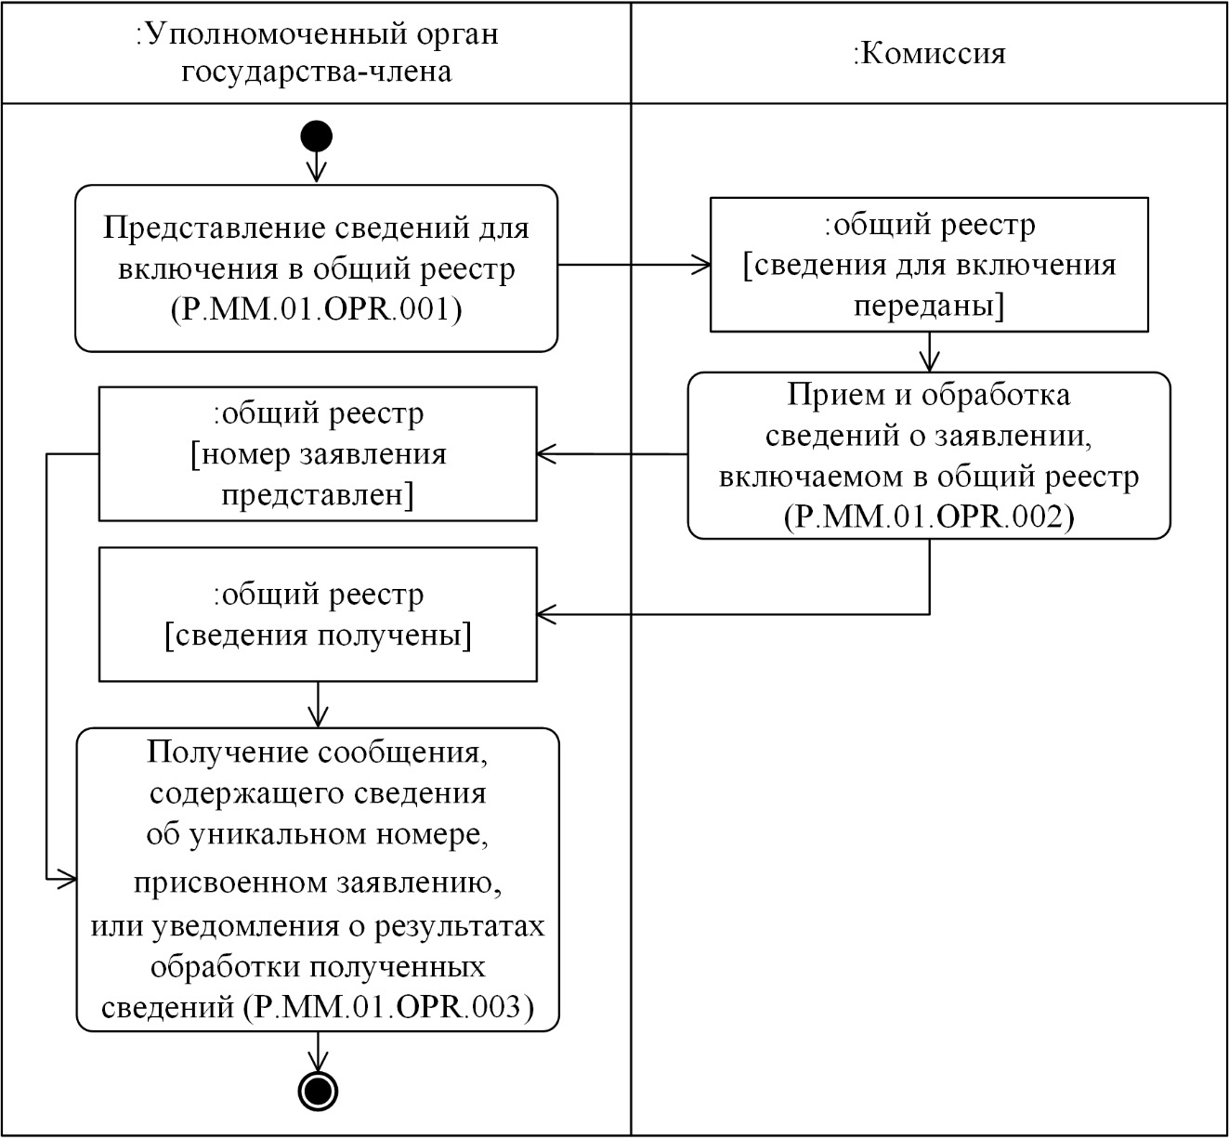

Рис. 9. Схема выполнения процедуры "Включение сведений в общий реестр" (P.MM.01.PRC.001)
40. Процедура "Включение сведений в общий реестр" (P.MM.01.PRC.001) выполняется при представлении уполномоченным органом государства-члена сведений о новом заявлении для формирования общего реестра.
41. Первой выполняется операция "Представление сведений для включения в общий реестр" (P.MM.01.OPR.001), по результатам выполнения которой уполномоченным органом государства-члена формируются и представляются в Комиссию сведения о новом заявлении, включаемом в общий реестр, с указанием вида заявления, даты подачи заявления, государства подачи заявления. При представлении сведений о новом заявлении уполномоченный орган референтного государства не указывает регистрационный номер заявления. При представлении сведений о новом заявлении уполномоченный орган государства признания не указывает номер заявления только при внесении изменений в регистрационное досье зарегистрированного лекарственного препарата без привлечения уполномоченного органа референтного государства в случаях, предусмотренных Правилами регистрации (пункт 2.1.5 Приложения
№ 19 Правил регистрации в редакции Решения Совета Комиссии
от 29 мая 2024 г. № 43)
42. При поступлении в Комиссию сведений о заявлении, включаемом в общий реестр, выполняется операция "Прием и обработка сведений о заявлении, включаемом в общий реестр" (P.MM.01.OPR.002), по результатам выполнения которой сведения о заявлении включаются в общий реестр.
При получении Комиссией сведений о новом заявлении от уполномоченного органа референтного государства формируется уникальный регистрационный номер заявления, который Комиссия добавляет к сведениям о заявлении и сохраняет в общем реестре. Сообщение, содержащее сведения об уникальном регистрационном номере, присвоенном заявлению, передается в уполномоченный орган референтного государства.
При получении Комиссией сведений о новом заявлении от уполномоченного органа государства признания уникальный регистрационный номер заявления формируется и передается в уполномоченный орган государства признания только при внесении изменений в регистрационное досье зарегистрированного лекарственного препарата без привлечения уполномоченного органа референтного государства в случаях, предусмотренных Правилами регистрации (пункт 2.1.5 Приложения № 19 Правил регистрации
в редакции Решения Совета Комиссии от 29 мая 2024 г. № 43). При получении Комиссией сведений о новом заявлении от уполномоченного органа государства признания в иных случаях ему направляется уведомление о результатах обработки полученных сведений.
43. При поступлении в уполномоченный орган государства-члена сообщения, содержащего сведения об уникальном регистрационном номере, присвоенном заявлению, или уведомления о результатах обработки полученных сведений, выполняется операция "Получение сообщения, содержащего сведения об уникальном регистрационном номере, присвоенном заявлению, или уведомления о результатах обработки полученных сведений" (P.MM.01.OPR.003), по результатам выполнения которой осуществляются прием и обработка сообщения, содержащего сведения об уникальном регистрационном номере, присвоенном заявлению, или уведомления о результатах обработки полученных сведений.
44. Результатом выполнения процедуры "Включение сведений в общий реестр" (P.MM.01.PRC.001) является включение сведений о заявлении в общий реестр, получение уполномоченным органом сообщения, содержащего уникальный регистрационный номер, присвоенный заявлению, или получение уполномоченным органом государства признания уведомления о результатах обработки полученных сведений.
45. Перечень операций общего процесса, выполняемых в рамках процедуры "Включение сведений в общий реестр" (P.MM.01.PRC.001), приведен в таблице 11.
Таблица 11
Перечень операций общего процесса, выполняемых в рамках процедуры "Включение сведений в общий реестр" (P.MM.01.PRC.001)
Кодовое обозначение | Наименование | Описание
1 | 2 | 3
P.MM.01.OPR.001 | представление сведений для включения в общий реестр | приведено в таблице 12 настоящих Правил
P.MM.01.OPR.002 | прием и обработка сведений о заявлении, включаемом в общий реестр | приведено в таблице 13 настоящих Правил
P.MM.01.OPR.003 | получение сообщения, содержащего сведения об уникальном регистрационном номере, присвоенном заявлению, или уведомления о результатах обработки полученных сведений | приведено в таблице 14 настоящих Правил
Таблица 12
Описание операции "Представление сведений для включения в общий реестр" (P.MM.01.OPR.001)
№ п/п | Обозначение элемента | Описание
1 | 2 | 3
1 | Кодовое обозначение | P.MM.01.OPR.001
2 | Наименование операции | представление сведений для включения в общий реестр
3 | Исполнитель | уполномоченный орган государства-члена
4 | Условия выполнения | выполняется при представлении уполномоченным органом государства-члена сведений о заявлении для формирования общего реестра
5 | Ограничения | формат и структура представляемых сведений должны соответствовать Описанию форматов и структур электронных документов и сведений
6 | Описание операции | исполнитель формирует сообщение, содержащее предназначенные для передачи в Комиссию сведения о заявлении, включаемом в общий реестр, в соответствии с Регламентом информационного взаимодействия между уполномоченными органами государств-членов и Комиссией
7 | Результаты | сведения о заявлении для включения в общий реестр переданы в Комиссию
Таблица 13
Описание операции "Прием и обработка сведений о заявлении, включаемом в общий реестр" (P.MM.01.OPR.002)
№ п/п | Обозначение элемента | Описание
1 | 2 | 3
1 | Кодовое обозначение | P.MM.01.OPR.002
2 | Наименование операции | прием и обработка сведений о заявлении, включаемом в общий реестр
3 | Исполнитель | Комиссия
4 | Условия выполнения | выполняется при получении Комиссией сведений о заявлении (операция "Представление сведений для включения в общий реестр" (P.MM.01.OPR.001))
5 | Ограничения | формат и структура представляемых сведений должны соответствовать Описанию форматов и структур электронных документов и сведений. Требуется авторизация, сведения представляются только уполномоченными органами государств-членов. Реквизиты электронного документа (сведений) должны соответствовать требованиям, предусмотренным Регламентом информационного взаимодействия между уполномоченными органами государств-членов и Комиссией
6 | Описание операции | исполнитель принимает сведения о заявлении и проверяет их в соответствии с Регламентом информационного взаимодействия между уполномоченными органами государств-членов и Комиссией.  В случае успешного выполнения проверки исполнитель осуществляет включение сведений о заявлении в общий реестр, заполняя дату и время их обновления. В случае первичного включения заявления уполномоченным органом референтного государства исполнитель формирует и направляет в соответствии с Регламентом информационного взаимодействия между уполномоченными органами государств-членов и Комиссией уполномоченному органу референтного государства сообщение, содержащее сведения об уникальном регистрационном номере, присвоенном заявлению. В случае первичного включения заявления уполномоченным органом государства признания исполнитель формирует и направляет в соответствии с Регламентом информационного взаимодействия между уполномоченными органами государств-членов и Комиссией уполномоченному органу государства признания сообщение, содержащее сведения об уникальном регистрационном номере, присвоенном заявлению, только при внесении изменений в регистрационное досье зарегистрированного лекарственного препарата без привлечения уполномоченного органа референтного государства в случаях, предусмотренных Правилами регистрации. В иных случаях включения заявления уполномоченным органом государства признания исполнитель формирует и направляет в соответствии с Регламентом информационного взаимодействия между уполномоченными органами государств-членов и Комиссией уполномоченному органу государства признания уведомление о результатах обработки полученных сведений
7 | Результаты | сведения о заявлении, включаемом в общий реестр, обработаны, сообщение, содержащее сведения об уникальном регистрационном номере, присвоенном заявлению, направлено в уполномоченный орган референтного государства или уведомление о результатах обработки сведений направлено в уполномоченный орган государства признания
Таблица 14
Описание операции "Получение сообщения, содержащего сведения об уникальном регистрационном номере, присвоенном заявлению, или уведомления о результатах обработки полученных сведений" (P.MM.01.OPR.003)
№ п/п | Обозначение элемента | Описание
1 | 2 | 3
1 | Кодовое обозначение | P.MM.01.OPR.003
2 | Наименование операции | получение сообщения, содержащего сведения об уникальном регистрационном номере, присвоенном заявлению, или уведомления о результатах обработки полученных сведений
3 | Исполнитель | уполномоченный орган государства-члена
4 | Условия выполнения | выполняется при получении уполномоченным органом государства-члена сообщения, содержащего сведения об уникальном регистрационном номере, присвоенном заявлению или уведомления о результатах обработки сведений (операция "Прием и обработка сведений о заявлении, включаемом в общий реестр" (P.MM.01.OPR.002))
5 | Ограничения | формат и структура представляемых сведений должны соответствовать Описанию форматов и структур электронных документов и сведений
6 | Описание операции | исполнитель осуществляет прием сообщения, содержащего сведения об уникальном регистрационном номере, присвоенном заявлению, или уведомления о результатах обработки сведений в соответствии с Регламентом информационного взаимодействия между уполномоченными органами государств-членов и Комиссией
7 | Результаты | сообщение, содержащее сведения об уникальном регистрационном номере, присвоенном заявлению, или уведомление о результатах обработки сведений получено
Процедура "Изменение сведений, содержащихся в общем реестре" (P.MM.01.PRC.002)
46. Схема выполнения процедуры "Изменение сведений, содержащихся в общем реестре" (P.MM.01.PRC.002) представлена на рисунке 10.

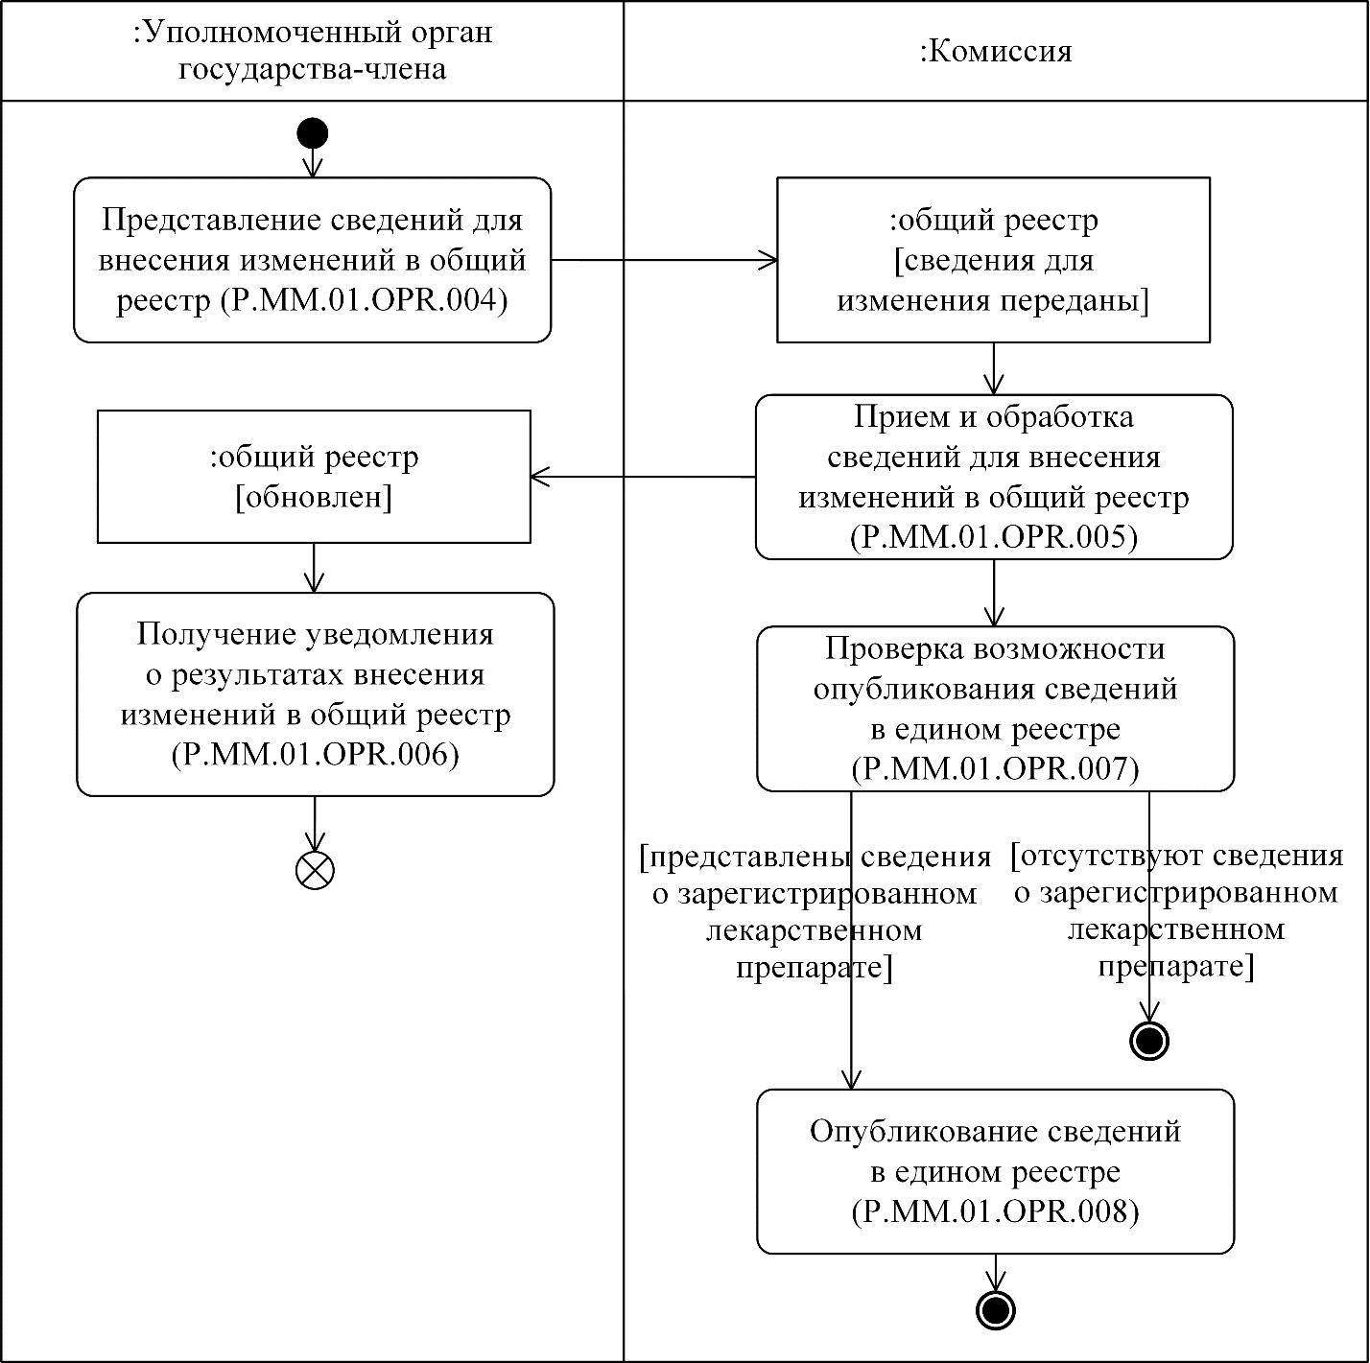

Рис. 10. Схема выполнения процедуры "Изменение сведений, содержащихся в общем реестре" (P.MM.01.PRC.002)
47. Процедура "Изменение сведений, содержащихся в общем реестре" (P.MM.01.PRC.002) выполняется при представлении уполномоченным органом государства-члена в Комиссию сведений об изменении этапа рассмотрения регистрационного досье, принятии решения о регистрации лекарственного препарата, изменении сведений о зарегистрированном лекарственном препарате, а также при изменении состава документов регистрационного дела или регистрационного досье.
48. Первой выполняется операция "Представление сведений для внесения изменений в общий реестр" (P.MM.01.OPR.004), по результатам выполнения которой уполномоченным органом государства-члена формируются и представляются в Комиссию сведения для внесения изменений в общий реестр.
49. При поступлении в Комиссию сведений для внесения изменений в общий реестр выполняется операция "Прием и обработка сведений для внесения изменений в общий реестр" (P.MM.01.OPR.005), по результатам выполнения которой соответствующие сведения обновляются в общем реестре. Уведомление о внесении изменений в общий реестр передается в уполномоченный орган государства-члена.
50. При поступлении в уполномоченный орган государства-члена уведомления о внесении изменений в общий реестр выполняется операция "Получение уведомления о результатах внесения изменений в общий реестр" (P.MM.01.OPR.006), по результатам выполнения которой осуществляются прием и обработка указанного уведомления.
51. В случае выполнения операции "Прием и обработка сведений для внесения изменений в общий реестр" (P.MM.01.OPR.005) выполняется операция "Проверка возможности опубликования сведений в едином реестре" (P.MM.01.OPR.007), по результатам выполнения которой, в случае если уполномоченным органом государства-члена представлены сведения о зарегистрированном лекарственном препарате или об изменении сведений о зарегистрированном лекарственном препарате, указанные сведения подготавливаются для опубликования на информационном портале Союза.
В случае если уполномоченным органом государства-члена представлены сведения о заявлении, об изменении этапа рассмотрения регистрационного досье или об изменении состава документов регистрационного дела или регистрационного досье, процедура "Изменение сведений, содержащихся в общем реестре" (P.MM.01.PRC.002) завершается.
52. В случае если уполномоченным органом государства-члена представлены сведения о зарегистрированном лекарственном препарате или об изменении сведений о зарегистрированном лекарственном препарате, выполняется операция "Опубликование сведений в едином реестре" (P.MM.01.OPR.008), по результатам выполнения которой обновленные сведения, подлежащие включению в единый реестр, опубликовываются на информационном портале Союза.
53. Результатом выполнения процедуры "Изменение сведений, содержащихся в общем реестре" (P.MM.01.PRC.002) является внесение сведений о регистрации лекарственных препаратов в общий реестр и опубликование измененных сведений единого реестра на информационном портале Союза.
54. Перечень операций общего процесса, выполняемых в рамках процедуры "Изменение сведений, содержащихся в общем реестре" (P.MM.01.PRC.002), приведен в таблице 15.
Таблица 15
Перечень операций общего процесса, выполняемых в рамках процедуры "Изменение сведений, содержащихся в общем реестре" (P.MM.01.PRC.002)
Кодовое обозначение | Наименование | Описание
1 | 2 | 3
P.MM.01.OPR.004 | представление сведений для внесения изменений в общий реестр | приведено в таблице 16 настоящих Правил
P.MM.01.OPR.005 | прием и обработка сведений для внесения изменений в общий реестр | приведено в таблице 17 настоящих Правил
P.MM.01.OPR.006 | получение уведомления о результатах внесения изменений в общий реестр | приведено в таблице 18 настоящих Правил
P.MM.01.OPR.007 | проверка возможности опубликования сведений в едином реестре | приведено в таблице 19 настоящих Правил
P.MM.01.OPR.008 | опубликование сведений в едином реестре | приведено в таблице 20 настоящих Правил
Таблица 16
Описание операции "Представление сведений для внесения изменений в общий реестр" (P.MM.01.OPR.004)
№ п/п | Обозначение элемента | Описание
1 | 2 | 3
1 | Кодовое обозначение | P.MM.01.OPR.004
2 | Наименование операции | представление сведений для внесения изменений в общий реестр
3 | Исполнитель | уполномоченный орган государства-члена
4 | Условия выполнения | выполняется уполномоченным органом государства-члена при внесении изменений в общий реестр
5 | Ограничения | формат и структура представляемых сведений должны соответствовать Описанию форматов и структур электронных документов и сведений
6 | Описание операции | исполнитель формирует сведения для внесения изменений в общий реестр в соответствии с Регламентом информационного взаимодействия между уполномоченными органами государств-членов и Комиссией
7 | Результаты | сведения для внесения изменений в общий реестр направлены в Комиссию
Таблица 17
Описание операции "Прием и обработка сведений для внесения изменений в общий реестр" (P.MM.01.OPR.005)
№ п/п | Обозначение элемента | Описание
1 | 2 | 3
1 | Кодовое обозначение | P.MM.01.OPR.005
2 | Наименование операции | прием и обработка сведений для внесения изменений в общий реестр
3 | Исполнитель | Комиссия
4 | Условия выполнения | выполняется при получении Комиссией сведений для внесения изменений в общий реестр (операция "Представление сведений для внесения изменений в общий реестр" (P.MM.01.OPR.004))
5 | Ограничения | формат и структура представляемых сведений должны соответствовать Описанию форматов и структур электронных документов и сведений. Требуется авторизация, сведения представляются только уполномоченными органами государств-членов. Реквизиты электронного документа (сведений) должны соответствовать требованиям, предусмотренным Регламентом информационного взаимодействия между уполномоченными органами государств-членов и Комиссией
6 | Описание операции | исполнитель принимает сведения для внесения изменений и проверяет их в соответствии с Регламентом информационного взаимодействия между уполномоченными органами государств-членов и Комиссией. В случае успешного выполнения проверки исполнитель заполняет дату и время окончания действия хранящихся в Комиссии сведений значением даты и времени начала действия полученных актуальных сведений. В результате изменяемые сведения сохраняются для обеспечения возможности просмотра истории изменений и становятся недоступными для дальнейшей обработки. Полученные актуальные сведения исполнитель вносит в общий реестр, фиксирует дату и время обновления сведений, формирует и направляет уполномоченному органу государства-члена уведомление со значением кода результата обработки, соответствующим изменению сведений, в соответствии с Регламентом информационного взаимодействия между уполномоченными органами государств-членов и Комиссией
7 | Результаты | сведения для внесения изменений в общий реестр обработаны, уведомление о внесении изменений в общий реестр направлено в уполномоченный орган государства-члена
Таблица 18
Описание операции "Получение уведомления о результатах внесения изменений в общий реестр" (P.MM.01.OPR.006)
№ п/п | Обозначение элемента | Описание
1 | 2 | 3
1 | Кодовое обозначение | P.MM.01.OPR.006
2 | Наименование операции | получение уведомления о результатах внесения изменений в общий реестр
3 | Исполнитель | уполномоченный орган государства-члена
4 | Условия выполнения | выполняется при получении уполномоченным органом государства-члена уведомления о внесении изменений в общий реестр (операция "Прием и обработка сведений для внесения изменений в общий реестр" (P.MM.01.OPR.005))
5 | Ограничения | формат и структура уведомления должны соответствовать Описанию форматов и структур электронных документов и сведений
6 | Описание операции | исполнитель осуществляет прием уведомления в соответствии с Регламентом информационного взаимодействия между уполномоченными органами государств-членов и Комиссией
7 | Результаты | уведомление о внесении изменений в общий реестр получено
Таблица 19
Описание операции "Проверка возможности опубликования сведений в едином реестре" (P.MM.01.OPR.007)
№ п/п | Обозначение элемента | Описание
1 | 2 | 3
1 | Кодовое обозначение | P.MM.01.OPR.007
2 | Наименование операции | проверка возможности опубликования сведений в едином реестре
3 | Исполнитель | Комиссия
4 | Условия выполнения | выполняется при обновлении общего реестра (операция "Прием и обработка сведений для внесения изменений в общий реестр" (P.MM.01.OPR.005))
5 | Ограничения | –
6 | Описание операции | исполнитель выполняет проверку представленных сведений и определяет возможность их опубликования на информационном портале Союза. В случае представления сведений о зарегистрированном лекарственном препарате или измененных сведений о зарегистрированном лекарственном препарате исполнитель подготавливает их для опубликования на информационном портале Союза
7 | Результаты | измененные сведения общего реестра подготовлены для опубликования на информационном портале Союза или получена информация об отсутствии сведений, подлежащих опубликованию
Таблица 20
Описание операции "Опубликование сведений в едином реестре" (P.MM.01.OPR.008)
№ п/п | Обозначение элемента | Описание
1 | 2 | 3
1 | Кодовое обозначение | P.MM.01.OPR.008
2 | Наименование операции | опубликование сведений в едином реестре
3 | Исполнитель | Комиссия
4 | Условия выполнения | выполняется после подготовки сведений для опубликования на информационном портале Союза (операция "Проверка возможности опубликования сведений в едином реестре" (P.MM.01.OPR.007))
5 | Ограничения | сведения опубликовываются в объеме, предусмотренном Порядком ведения единого реестра
6 | Описание операции | исполнитель обеспечивает опубликование обновленного единого реестра на информационном портале Союза
7 | Результаты | обновленный единый реестр опубликован на информационном портале Союза
Процедура "Исключение сведений из общего реестра" (P.MM.01.PRC.003)
55. Схема выполнения процедуры "Исключение сведений из общего реестра" (P.MM.01.PRC.003) представлена на рисунке 11.

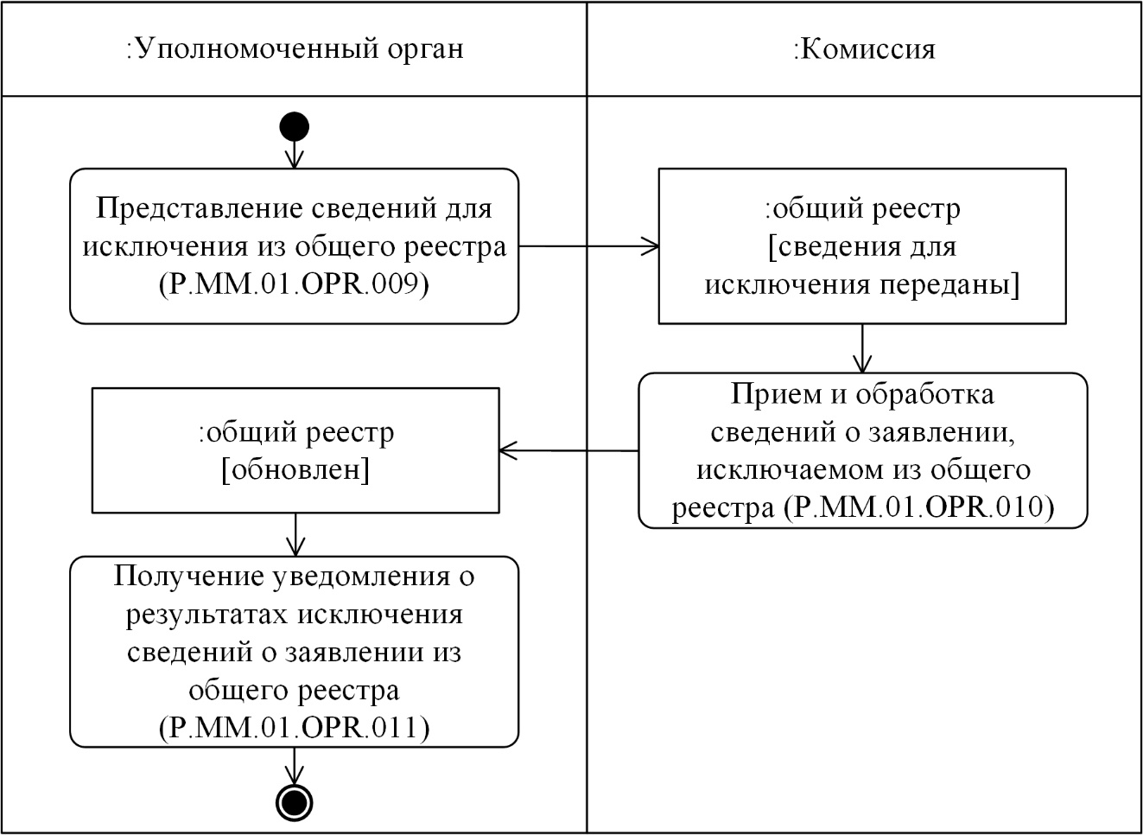

Рис. 11. Схема выполнения процедуры "Исключение сведений из общего реестра" (P.MM.01.PRC.003)
56. Процедура "Исключение сведений из общего реестра" (P.MM.01.PRC.003) выполняется при представлении уполномоченным органом государства-члена в Комиссию сведений о подлежащем исключению из общего реестра заявлении, рассмотрение которого прекращено в связи с нарушениями Правил регистрации или в связи с отзывом заявителем.
57. Первой выполняется операция "Представление сведений для исключения из общего реестра" (P.MM.01.OPR.009), по результатам выполнения которой уполномоченным органом государства-члена формируются и представляются в Комиссию сведения о заявлении, подлежащем исключению из общего реестра.
58. При поступлении в Комиссию сведений о заявлении, исключаемом из общего реестра, выполняется операция "Прием и обработка сведений о заявлении, исключаемом из общего реестра" (P.MM.01.OPR.010), по результатам выполнения которой сведения о заявлении исключаются из общего реестра. Уведомление об исключении сведений о заявлении передается в уполномоченный орган государства-члена.
59. При поступлении в уполномоченный орган государства-члена уведомления об исключении сведений о заявлении из общего реестра выполняется операция "Получение уведомления о результатах исключения сведений о заявлении из общего реестра" (P.MM.01.OPR.011), по результатам выполнения которой осуществляются прием и обработка указанного уведомления.
60. Результатом выполнения процедуры "Исключение сведений из общего реестра" (P.MM.01.PRC.003) является получение уполномоченным органом государства-члена уведомления о результатах исключения сведений о заявлении из общего реестра.
61. Перечень операций общего процесса, выполняемых в рамках процедуры "Исключение сведений из общего реестра" (P.MM.01.PRC.003), приведен в таблице 21.
Таблица 21
Перечень операций общего процесса, выполняемых в рамках процедуры "Исключение сведений из общего реестра" (P.MM.01.PRC.003)
Кодовое обозначение | Наименование | Описание
1 | 2 | 3
P.MM.01.OPR.009 | представление сведений для исключения из общего реестра | приведено в таблице 22 настоящих Правил
P.MM.01.OPR.010 | прием и обработка сведений о заявлении, исключаемом из общего реестра | приведено в таблице 23 настоящих Правил
P.MM.01.OPR.011 | получение уведомления о результатах исключения сведений о заявлении из общего реестра | приведено в таблице 24 настоящих Правил
Таблица 22
Описание операции "Представление сведений для исключения из общего реестра" (P.MM.01.OPR.009)
№ п/п | Обозначение элемента | Описание
1 | 2 | 3
1 | Кодовое обозначение | P.MM.01.OPR.009
2 | Наименование операции | представление сведений для исключения из общего реестра
3 | Исполнитель | уполномоченный орган государства-члена
4 | Условия выполнения | выполняется при представлении уполномоченным органом государства-члена в Комиссию сведений о заявлении, подлежащем исключению из общего реестра
5 | Ограничения | формат и структура представляемых сведений должны соответствовать Описанию форматов и структур электронных документов и сведений
6 | Описание операции | исполнитель формирует сообщение, содержащее предназначенные для передачи в Комиссию сведения о заявлении, исключаемом из общего реестра, в соответствии с Регламентом информационного взаимодействия между уполномоченными органами государств-членов и Комиссией
7 | Результаты | сведения о заявлении для исключения из общего реестра переданы в Комиссию
Таблица 23
Описание операции "Прием и обработка сведений о заявлении, исключаемом из общего реестра" (P.MM.01.OPR.010)
№ п/п | Обозначение элемента | Описание
1 | 2 | 3
1 | Кодовое обозначение | P.MM.01.OPR.010
2 | Наименование операции | прием и обработка сведений о заявлении, исключаемом из общего реестра
3 | Исполнитель | Комиссия
4 | Условия выполнения | выполняется при получении Комиссией сведений о заявлении для исключения из общего реестра (операция "Представление сведений для исключения из общего реестра" (P.MM.01.OPR.009))
5 | Ограничения | формат и структура представляемых сведений должны соответствовать Описанию форматов и структур электронных документов и сведений. Требуется авторизация, сведения представляются только уполномоченными органами государств-членов. Реквизиты электронного документа (сведений) должны соответствовать требованиям, предусмотренным Регламентом информационного взаимодействия между уполномоченными органами государств-членов и Комиссией
6 | Описание операции | исполнитель принимает сведения и проверяет их в соответствии с Регламентом информационного взаимодействия между уполномоченными органами государств-членов и Комиссией.  В случае успешного выполнения проверки исполнитель осуществляет исключение сведений о заявлении из общего реестра, заполняя дату и время обновления сведений о регистрации соответствующего лекарственного препарата, а также конечную дату периода действия сведений в общем реестре. Копия сведений сохраняется в общем реестре без возможности дальнейшего редактирования для обеспечения возможности просмотра истории изменений. Исполнитель формирует и направляет уполномоченному органу государства-члена уведомление об успешном исключении сведений о заявлении из общего реестра со значением кода результата обработки, соответствующим удалению сведений, в соответствии с Регламентом информационного взаимодействия между уполномоченными органами государств-членов и Комиссией
7 | Результаты | сведения о заявлении, исключаемом из общего реестра, обработаны, уведомление об исключении сведений о заявлении из общего реестра направлено в уполномоченный орган государства-члена
Таблица 24
Описание операции "Получение уведомления о результатах исключения сведений о заявлении из общего реестра" (P.MM.01.OPR.011)
№ п/п | Обозначение элемента | Описание
1 | 2 | 3
1 | Кодовое обозначение | P.MM.01.OPR.011
2 | Наименование операции | получение уведомления о результатах исключения сведений о заявлении из общего реестра
3 | Исполнитель | уполномоченный орган государства-члена
4 | Условия выполнения | выполняется при получении уполномоченным органом государства-члена уведомления об исключении сведений о заявлении из общего реестра (операция "Прием и обработка сведений о заявлении, исключаемом из общего реестра" (P.MM.01.OPR.010))
5 | Ограничения | формат и структура уведомления должны соответствовать Описанию форматов и структур электронных документов и сведений
6 | Описание операции | исполнитель осуществляет прием уведомления об исключении сведений о заявлении из общего реестра в соответствии с Регламентом информационного взаимодействия между уполномоченными органами государств-членов и Комиссией
7 | Результаты | получено уведомление об исключении сведений о заявлении из общего реестра
Процедура "Направление сведений о подлежащем размещению в едином реестре документе" (P.MM.01.PRC.019)
62. Схема выполнения процедуры "Направление сведений о подлежащем размещению в едином реестре документе" (P.MM.01.PRC.019) представлена на рисунке 12.

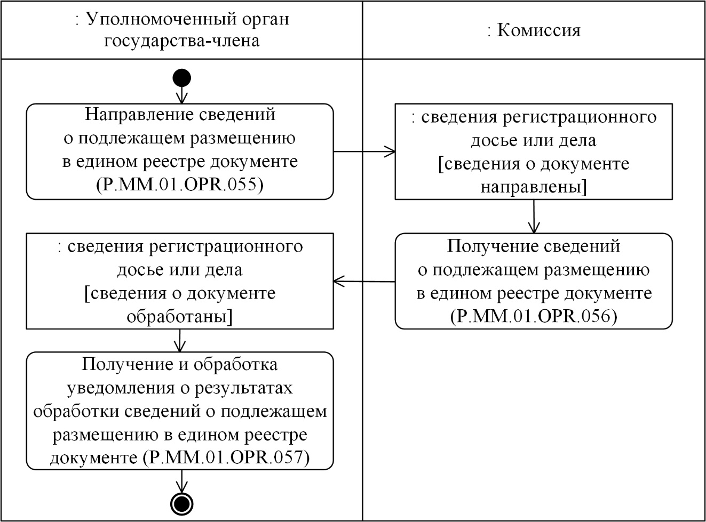

Рис. 12. Схема выполнения процедуры "Направление сведений о подлежащем размещению в едином реестре документе" (P.MM.01.PRC.019)
63. Процедура "Направление сведений о подлежащем размещению в едином реестре документе" (P.MM.01.PRC.019) выполняется при необходимости передачи в общий реестр сведений о документе, подлежащем размещению в общем реестре, в том числе после выполнения процедуры "Изменение сведений, содержащихся в общем реестре" (P.MM.01.PRC.002), после передачи сведений о выданном регистрационном удостоверении, а также в случае необходимости технической корректировки одного из размещаемых в едином реестре документов.
64. Первой выполняется операция "Направление сведений о подлежащем размещению в едином реестре документе" (P.MM.01.OPR.055), по результатам выполнения которой уполномоченным органом государства-члена формируются и представляются в Комиссию сведения о подлежащем размещению в едином реестре документе.
65. При поступлении в Комиссию сведений о подлежащем размещению в едином реестре документе, выполняется операция "Получение сведений о подлежащем размещению в едином реестре документе" (P.MM.01.OPR.056), по результатам выполнения которой Комиссия получает сведения о подлежащем размещению в едином реестре документе от уполномоченного органа государства-члена и направляет ему уведомление о результатах обработки полученных сведений.
66. При поступлении в уполномоченный орган государства-члена уведомления о результатах обработки полученных сведений, выполняется операция "Получение и обработка уведомления о результатах обработки сведений о подлежащем размещению в едином реестре документе" (P.MM.01.OPR.057).
67. Результатом выполнения процедуры "Направление сведений о подлежащем размещению в едином реестре документе" (P.MM.01.PRC.019) является включение в единый реестр сведений о подлежащем размещению в едином реестре документе.
68. Перечень операций общего процесса, выполняемых в рамках процедуры "Направление сведений о подлежащем размещению в едином реестре документе" (P.MM.01.PRC.019), приведен в таблице 25.
Таблица 25
Перечень операций общего процесса, выполняемых в рамках процедуры "Направление сведений о подлежащем размещению в едином реестре документе" (P.MM.01.PRC.019)
Кодовое обозначение | Наименование | Описание
1 | 2 | 3
P.MM.01.OPR.055 | направление сведений о подлежащем размещению в едином реестре документе | приведено в таблице 26 настоящих Правил
P.MM.01.OPR.056 | получение сведений о подлежащем размещению в едином реестре документе | приведено в таблице 27 настоящих Правил
P.MM.01.OPR.057 | получение и обработка уведомления о результатах обработки сведений о подлежащем размещению в едином реестре документе | приведено в таблице 28 настоящих Правил
Таблица 26
Описание операции "Направление сведений о подлежащем размещению в едином реестре документе" (P.MM.01.OPR.055)
№ п/п | Обозначение элемента | Описание
1 | 2 | 3
1 | Кодовое обозначение | P.MM.01.OPR.055
2 | Наименование операции | направление сведений о подлежащем размещению в едином реестре документе
3 | Исполнитель | уполномоченный орган государства-члена
4 | Условия выполнения | выполняется при необходимости передачи сведений о документе, подлежащем размещению в едином реестре, в том числе после выполнения процедуры "Изменение сведений, содержащихся в общем реестре" (P.MM.01.PRC.002), а также в случае внесения изменений в один из размещаемых в едином реестре документов
5 | Ограничения | формат и структура направляемых сведений должны соответствовать Описанию форматов и структур электронных документов и сведений
6 | Описание операции | исполнитель формирует сведения о подлежащем размещению в едином реестре документе, предназначенные для передачи в Комиссию в соответствии с Регламентом информационного взаимодействия между уполномоченными органами государств-членов и Комиссией, и направляет их в Комиссию
7 | Результаты | сведения о подлежащем размещению в едином реестре документе направлены в Комиссию
Таблица 27
Описание операции "Получение сведений о подлежащем размещению в едином реестре документе" (P.MM.01.OPR.056)
№ п/п | Обозначение элемента | Описание
1 | 2 | 3
1 | Кодовое обозначение | P.MM.01.OPR.056
2 | Наименование операции | получение сведений о подлежащем размещению в едином реестре документе
3 | Исполнитель | Комиссия
4 | Условия выполнения | выполняется при получении исполнителем сведений о подлежащем размещению в едином реестре документе (операция "Направление сведений о подлежащем размещению в едином реестре документе" (P.MM.01.OPR.055))
5 | Ограничения | формат и структура представляемых сведений должны соответствовать Описанию форматов и структур электронных документов и сведений. Требуется авторизация, сведения представляются только уполномоченными органами государств-членов. Реквизиты электронного документа (сведений) должны соответствовать требованиям, предусмотренным Регламентом информационного взаимодействия между уполномоченными органами государств-членов и Комиссией
6 | Описание операции | исполнитель принимает сведения о подлежащем размещению в едином реестре документе, выполняет их обработку в соответствии с Регламентом информационного взаимодействия между уполномоченными органами государств-членов и Комиссией, и направляет в уполномоченный орган государства-члена уведомление о результатах обработки
7 | Результаты | обработаны сведения о подлежащем размещению в едином реестре документе, уведомление о результатах обработки сведений направлено в уполномоченный орган государства-члена
Таблица 28
Описание операции "Получение и обработка уведомления о результатах обработки сведений о подлежащем размещению в едином реестре документе" (P.MM.01.OPR.057)
№ п/п | Обозначение элемента | Описание
1 | 2 | 3
1 | Кодовое обозначение | P.MM.01.OPR.057
2 | Наименование операции | получение и обработка уведомления о результатах обработки сведений о подлежащем размещению в едином реестре документе
3 | Исполнитель | уполномоченный орган государства-члена
4 | Условия выполнения | выполняется при получении исполнителем уведомления о результатах обработки сведений (операция "Получение сведений о подлежащем размещению в едином реестре документе" (P.MM.01.OPR.056))
5 | Ограничения | формат и структура представляемых сведений должны соответствовать Описанию форматов и структур электронных документов и сведений
6 | Описание операции | исполнитель получает уведомление о результатах обработки сведений о подлежащем размещению в едином реестре документе, в соответствии с Регламентом информационного взаимодействия между уполномоченными органами государств-членов и Комиссией
7 | Результаты | уведомление о результатах обработки сведений о подлежащем размещению в едином реестре документе получено
Процедура "Направление заключения о невозможности признания экспертного отчета" (P.MM.01.PRC.020)
69. Схема выполнения процедуры "Направление заключения о невозможности признания экспертного отчета" (P.MM.01.PRC.020) представлена на рисунке 13.

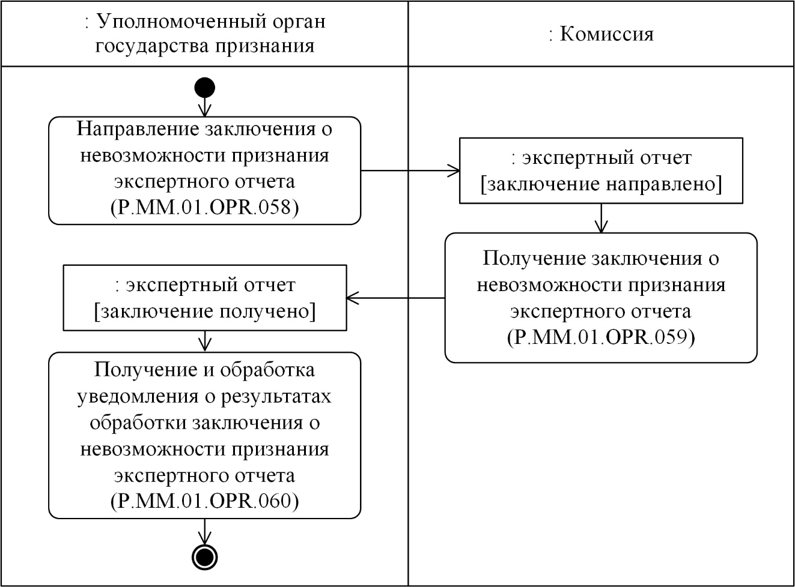

Рис. 13. Схема выполнения процедуры "Направление заключения о невозможности признания экспертного отчета" (P.MM.01.PRC.020)
70. Процедура "Направление заключения о невозможности признания экспертного отчета" (P.MM.01.PRC.020) выполняется в случае невозможности признания уполномоченным органом государства признания экспертного отчета, подготовленного экспертной организацией референтного государства.
71. Первой выполняется операция "Направление заключения о невозможности признания экспертного отчета" (P.MM.01.OPR.058), по результатам выполнения которой уполномоченным органом государства признания формируется и представляется в Комиссию заключение о невозможности признания экспертного отчета.
72. При поступлении в Комиссию заключения о невозможности признания экспертного отчета, выполняется операция "Получение заключения о невозможности признания экспертного отчета" (P.MM.01.OPR.059), по результатам выполнения которой Комиссия получает заключение о невозможности признания экспертного отчета от уполномоченного органа государства признания и направляет ему уведомление о результатах обработки полученного заключения.
73. При поступлении в уполномоченный орган государства признания уведомления о результатах обработки полученного заключения, выполняется операция "Получение и обработка уведомления о результатах обработки заключения о невозможности признания экспертного отчета" (P.MM.01.OPR.060).
74. Результатом выполнения процедуры "Направление заключения о невозможности признания экспертного отчета" (P.MM.01.PRC.020) является получение Комиссией заключения о невозможности признания экспертного отчета.
75. Перечень операций общего процесса, выполняемых в рамках процедуры "Направление заключения о невозможности признания экспертного отчета" (P.MM.01.PRC.020), приведен в таблице 29.
Таблица 29
Перечень операций общего процесса, выполняемых в рамках процедуры "Направление заключения о невозможности признания экспертного отчета" (P.MM.01.PRC.020)
Кодовое обозначение | Наименование | Описание
1 | 2 | 3
P.MM.01.OPR.058 | направление заключения о невозможности признания экспертного отчета | приведено в таблице 30 настоящих Правил
P.MM.01.OPR.059 | получение заключения о невозможности признания экспертного отчета | приведено в таблице 31 настоящих Правил
P.MM.01.OPR.060 | получение и обработка уведомления о результатах обработки заключения о невозможности признания экспертного отчета | приведено в таблице 32 настоящих Правил
Таблица 30
Описание операции "Направление заключения о невозможности признания экспертного отчета" (P.MM.01.OPR.058)
№ п/п | Обозначение элемента | Описание
1 | 2 | 3
1 | Кодовое обозначение | P.MM.01.OPR.058
2 | Наименование операции | направление заключения о невозможности признания экспертного отчета
3 | Исполнитель | уполномоченный орган государства признания
4 | Условия выполнения | выполняется в случае невозможности признания уполномоченным органом государства признания экспертного отчета, подготовленного экспертной организацией референтного государства
5 | Ограничения | формат и структура направляемых сведений должны соответствовать Описанию форматов и структур электронных документов и сведений
6 | Описание операции | исполнитель формирует заключение о невозможности признания экспертного отчета, предназначенное для передачи в Комиссию в соответствии с Регламентом информационного взаимодействия между уполномоченными органами государств-членов и Комиссией, и направляет его в Комиссию
7 | Результаты | заключение о невозможности признания экспертного отчета направлено в Комиссию
Таблица 31
Описание операции "Получение заключения о невозможности признания экспертного отчета" (P.MM.01.OPR.059)
№ п/п | Обозначение элемента | Описание
1 | 2 | 3
1 | Кодовое обозначение | P.MM.01.OPR.059
2 | Наименование операции | получение заключения о невозможности признания экспертного отчета
3 | Исполнитель | Комиссия
4 | Условия выполнения | выполняется при направлении уполномоченным органом государства признания заключения о невозможности признания экспертного отчета (операция "Направление заключения о невозможности признания экспертного отчета" (P.MM.01.OPR.058))
5 | Ограничения | формат и структура представляемых сведений должны соответствовать Описанию форматов и структур электронных документов и сведений. Требуется авторизация, сведения представляются только уполномоченными органами государств-членов. Реквизиты электронного документа (сведений) должны соответствовать требованиям, предусмотренным Регламентом информационного взаимодействия между уполномоченными органами государств-членов и Комиссией
6 | Описание операции | исполнитель принимает заключение о невозможности признания экспертного отчета, выполняет его обработку в соответствии с Регламентом информационного взаимодействия между уполномоченными органами государств-членов и Комиссией, и направляет в уполномоченный орган государства признания уведомление о результатах обработки
7 | Результаты | заключение о невозможности признания экспертного отчета обработано, уведомление о результатах обработки направлено в уполномоченный орган государства признания
Таблица 32
Описание операции "Получение и обработка уведомления о результатах обработки заключения о невозможности признания экспертного отчета" (P.MM.01.OPR.060)
№ п/п | Обозначение элемента | Описание
1 | 2 | 3
1 | Кодовое обозначение | P.MM.01.OPR.060
2 | Наименование операции | получение и обработка уведомления о результатах обработки заключения о невозможности признания экспертного отчета
3 | Исполнитель | уполномоченный орган государства признания
4 | Условия выполнения | выполняется при получении исполнителем сообщения, содержащего сведения о результатах обработки заключения о невозможности признания экспертного отчета (операция "Получение заключения о невозможности признания экспертного отчета" (P.MM.01.OPR.059))
5 | Ограничения | формат и структура представляемых сведений должны соответствовать Описанию форматов и структур электронных документов и сведений
6 | Описание операции | исполнитель получает уведомление о результатах обработки заключения о невозможности признания экспертного отчета в соответствии с Регламентом информационного взаимодействия между уполномоченными органами государств-членов и Комиссией
7 | Результаты | получено уведомление о результатах обработки заключения о невозможности признания экспертного отчета
2. Процедуры направления сведений о регистрации лекарственного препарата и рассмотрения сведений о заявлении на проведение процедур регистрации лекарственного препарата
Процедура "Направление сведений о заявлении на проведение процедур регистрации лекарственного препарата" (P.MM.01.PRC.004)
76. Схема выполнения процедуры "Направление сведений о заявлении на проведение процедур регистрации лекарственного препарата" (P.MM.01.PRC.004) представлена на рисунке 14.

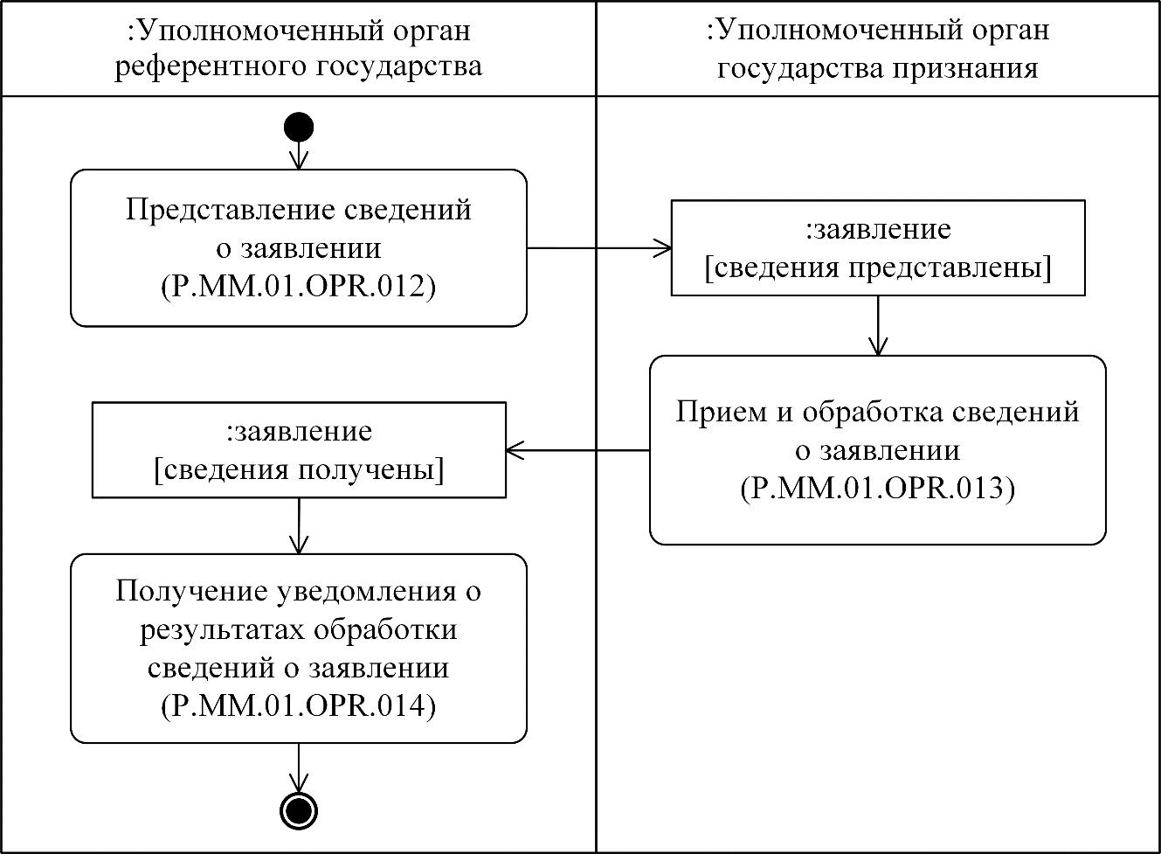

Рис. 14. Схема выполнения процедуры "Направление сведений о заявлении на проведение процедур регистрации лекарственного препарата" (P.MM.01.PRC.004)
77. Процедура "Направление сведений о заявлении на проведение процедур регистрации лекарственного препарата" (P.MM.01.PRC.004) выполняется уполномоченным органом референтного государства при направлении заявления на проведение процедур регистрации лекарственного препарата уполномоченному органу государства признания.
78. Первой выполняется операция "Представление сведений о заявлении" (P.MM.01.OPR.012), по результатам выполнения которой уполномоченным органом референтного государства формируются и представляются в уполномоченный орган государства признания сведения о заявлении на проведение процедур регистрации лекарственного препарата.
79. При получении уполномоченным органом государства признания сведений о заявлении на проведение процедур регистрации лекарственного препарата выполняется операция "Прием и обработка сведений о заявлении" (P.MM.01.OPR.013), по результатам выполнения которой уполномоченным органом государства признания принимаются сведения о заявлении на проведение процедур регистрации лекарственного препарата, формируется и направляется в уполномоченный орган референтного государства уведомление о результатах обработки сведений о заявлении на проведение процедур регистрации лекарственного препарата.
80. При получении уполномоченным органом референтного государства уведомления о результатах обработки сведений о заявлении на проведение процедур регистрации лекарственного препарата выполняется операция "Получение уведомления о результатах обработки сведений о заявлении" (P.MM.01.OPR.014).
81. Результатом выполнения процедуры "Направление сведений о заявлении на проведение процедур регистрации лекарственного препарата" (P.MM.01.PRC.004) является получение уполномоченным органом государства признания заявления на проведение процедур регистрации лекарственного препарата, а также получение уполномоченным органом референтного государства уведомления о результатах обработки сведений о заявлении на проведение процедур регистрации лекарственного препарата.
82. Перечень операций общего процесса, выполняемых в рамках процедуры "Направление сведений о заявлении на проведение процедур регистрации лекарственного препарата" (P.MM.01.PRC.004), приведен в таблице 33.
Таблица 33
Перечень операций общего процесса, выполняемых в рамках процедуры "Направление сведений о заявлении на проведение процедур регистрации лекарственного препарата" (P.MM.01.PRC.004)
Кодовое обозначение | Наименование | Описание
1 | 2 | 3
P.MM.01.OPR.012 | представление сведений о заявлении | приведено в таблице 34 настоящих Правил
P.MM.01.OPR.013 | прием и обработка сведений о заявлении | приведено в таблице 35 настоящих Правил
P.MM.01.OPR.014 | получение уведомления о результатах обработки сведений о заявлении | приведено в таблице 36 настоящих Правил
Таблица 34
Описание операции "Представление сведений о заявлении" (P.MM.01.OPR.012)
№ п/п | Обозначение элемента | Описание
1 | 2 | 3
1 | Кодовое обозначение | P.MM.01.OPR.012
2 | Наименование операции | представление сведений о заявлении
3 | Исполнитель | уполномоченный орган референтного государства
4 | Условия выполнения | выполняется уполномоченным органом референтного государства при направлении сведений о заявлении на проведение процедур регистрации лекарственного препарата
5 | Ограничения | формат и структура представляемых сведений должны соответствовать Описанию форматов и структур электронных документов и сведений
6 | Описание операции | исполнитель формирует сведения о заявлении на проведение процедур регистрации лекарственного препарата и направляет их в уполномоченный орган государства признания в соответствии с Регламентом информационного взаимодействия между уполномоченными органами государств-членов
7 | Результаты | уполномоченному органу государства признания направлены сведения о заявлении на проведение процедур регистрации лекарственного препарата
Таблица 35
Описание операции "Прием и обработка сведений о заявлении" (P.MM.01.OPR.013)
№ п/п | Обозначение элемента | Описание
1 | 2 | 3
1 | Кодовое обозначение | P.MM.01.OPR.013
2 | Наименование операции | прием и обработка сведений о заявлении
3 | Исполнитель | уполномоченный орган государства признания
4 | Условия выполнения | выполняется при получении уполномоченным органом государства признания сведений о заявлении на проведение процедур регистрации лекарственного препарата (операция "Представление сведений о заявлении" (P.MM.01.OPR.012))
5 | Ограничения | формат и структура представляемых сведений должны соответствовать Описанию форматов и структур электронных документов и сведений. Требуется авторизация, сведения представляются только уполномоченными органами государств-членов. Реквизиты электронного документа (сведений) должны соответствовать требованиям, предусмотренным Регламентом информационного взаимодействия между уполномоченными органами государств-членов
6 | Описание операции | исполнитель принимает сведения о заявлении на проведение процедур регистрации лекарственного препарата и проверяет их в соответствии с Регламентом информационного взаимодействия между уполномоченными органами государств-членов. В случае успешного выполнения проверки направляет уведомление о результатах обработки сведений о заявлении на проведение процедур регистрации лекарственного препарата в уполномоченный орган референтного государства в соответствии с Регламентом информационного взаимодействия между уполномоченными органами государств-членов
7 | Результаты | уполномоченным органом государства признания получены сведения о заявлении на проведение процедур регистрации лекарственного препарата
Таблица 36
Описание операции "Получение уведомления о результатах обработки сведений о заявлении" (P.MM.01.OPR.014)
№ п/п | Обозначение элемента | Описание
1 | 2 | 3
1 | Кодовое обозначение | P.MM.01.OPR.014
2 | Наименование операции | получение уведомления о результатах обработки сведений о заявлении
3 | Исполнитель | уполномоченный орган референтного государства
4 | Условия выполнения | выполняется при получении уполномоченным органом референтного государства уведомления о результатах обработки сведений о заявлении на проведение процедур регистрации лекарственного препарата (операция "Прием и обработка сведений о заявлении" (P.MM.01.OPR.013))
5 | Ограничения | формат и структура уведомления должны соответствовать Описанию форматов и структур электронных документов и сведений
6 | Описание операции | исполнитель получает уведомление о приеме и обработке сведений о заявлении на проведение процедур регистрации лекарственного препарата в соответствии с Регламентом информационного взаимодействия между уполномоченными органами государств-членов
7 | Результаты | уведомление о результатах обработки сведений о заявлении на проведение процедур регистрации лекарственного препарата получено
Процедура "Уведомление о невозможности рассмотрения заявления на проведение процедур регистрации лекарственного препарата" (P.MM.01.PRC.005)
83. Схема выполнения процедуры "Уведомление о невозможности рассмотрения заявления на проведение процедур регистрации лекарственного препарата" (P.MM.01.PRC.005) представлена на рисунке 15.

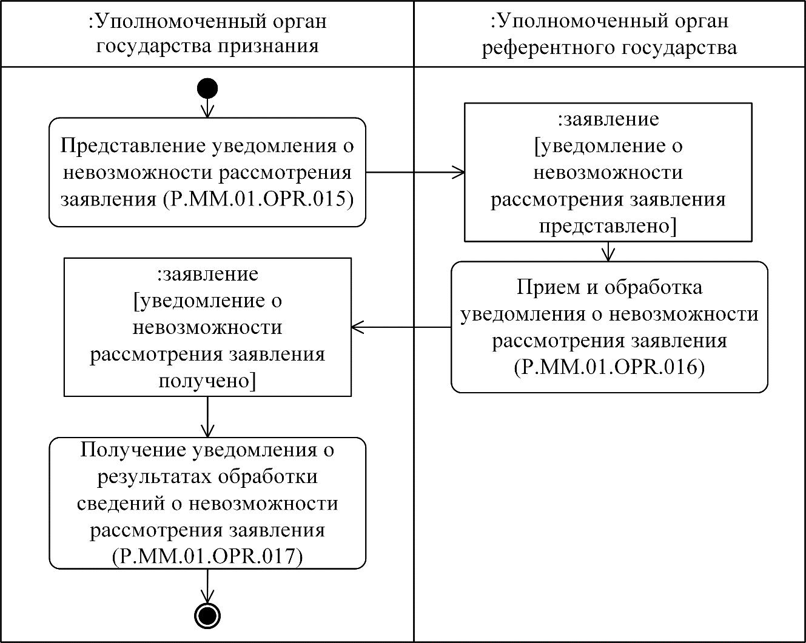

Рис. 15. Схема выполнения процедуры "Уведомление о невозможности рассмотрения заявления на проведение процедур регистрации лекарственного препарата" (P.MM.01.PRC.005)
84. Процедура "Уведомление о невозможности рассмотрения заявления на проведение процедур регистрации лекарственного препарата" (P.MM.01.PRC.005) выполняется уполномоченным органом государства признания в случае выявления нарушений при проведении проверки полноты и (или) корректности представленных документов, а также в случае выявления нарушений, связанных с оплатой сбора (пошлины).
85. Первой выполняется операция "Представление уведомления о невозможности рассмотрения заявления" (P.MM.01.OPR.015), по результатам выполнения которой уполномоченным органом государства признания формируется и представляется в уполномоченный орган референтного государства уведомление о невозможности рассмотрения заявления на проведение процедур регистрации лекарственного препарата.
86. При получении уполномоченным органом референтного государства уведомления о невозможности рассмотрения заявления на проведение процедур регистрации лекарственного препарата выполняется операция "Прием и обработка уведомления о невозможности рассмотрения заявления" (P.MM.01.OPR.016), по результатам выполнения которой уполномоченным органом референтного государства принимается уведомление о невозможности рассмотрения заявления на проведение процедур регистрации лекарственного препарата, формируется и направляется в уполномоченный орган государства признания уведомление о результатах обработки уведомления о невозможности рассмотрения заявления на проведение процедур регистрации лекарственного препарата.
87. При получении уполномоченным органом государства признания уведомления о результатах обработки уведомления о невозможности рассмотрения заявления на проведение процедур регистрации лекарственного препарата выполняется операция "Получение уведомления о результатах обработки сведений о невозможности рассмотрения заявления" (P.MM.01.OPR.017).
88. Результатом выполнения процедуры "Уведомление о невозможности рассмотрения заявления на проведение процедур регистрации лекарственного препарата" (P.MM.01.PRC.005) является получение уполномоченным органом государства признания уведомления о результатах обработки сведений о невозможности рассмотрения заявления на проведение процедур регистрации лекарственного препарата.
89. Перечень операций общего процесса, выполняемых в рамках процедуры "Уведомление о невозможности рассмотрения заявления на проведение процедур регистрации лекарственного препарата" (P.MM.01.PRC.005), приведен в таблице 37.
Таблица 37
Перечень операций общего процесса, выполняемых в рамках процедуры "Уведомление о невозможности рассмотрения заявления на проведение процедур регистрации лекарственного препарата" (P.MM.01.PRC.005)
Кодовое обозначение | Наименование | Описание
1 | 2 | 3
P.MM.01.OPR.015 | представление уведомления о невозможности рассмотрения заявления | приведено в таблице 38 настоящих Правил
P.MM.01.OPR.016 | прием и обработка уведомления о невозможности рассмотрения заявления | приведено в таблице 39 настоящих Правил
P.MM.01.OPR.017 | получение уведомления о результатах обработки сведений о невозможности рассмотрения заявления | приведено в таблице 40 настоящих Правил
Таблица 38
Описание операции "Представление уведомления о невозможности рассмотрения заявления" (P.MM.01.OPR.015)
№ п/п | Обозначение элемента | Описание
1 | 2 | 3
1 | Кодовое обозначение | P.MM.01.OPR.015
2 | Наименование операции | представление уведомления о невозможности рассмотрения заявления
3 | Исполнитель | уполномоченный орган государства признания
4 | Условия выполнения | выполняется уполномоченным органом государства признания в случае выявления нарушений при проведении проверки полноты и (или) корректности представленных документов, а также в случае выявления нарушений, связанных с оплатой сбора (пошлины)
5 | Ограничения | формат и структура представляемых сведений должны соответствовать Описанию форматов и структур электронных документов и сведений
6 | Описание операции | исполнитель формирует уведомление о невозможности рассмотрения заявления на проведение процедур регистрации лекарственного препарата и направляет его в уполномоченный орган референтного государства в соответствии с Регламентом информационного взаимодействия между уполномоченными органами государств-членов
7 | Результаты | уполномоченному органу референтного государства направлено уведомление о невозможности рассмотрения заявления на проведение процедур регистрации лекарственного препарата
Таблица 39
Описание операции "Прием и обработка уведомления о невозможности рассмотрения заявления" (P.MM.01.OPR.016)
№ п/п | Обозначение элемента | Описание
1 | 2 | 3
1 | Кодовое обозначение | P.MM.01.OPR.016
2 | Наименование операции | прием и обработка уведомления о невозможности рассмотрения заявления
3 | Исполнитель | уполномоченный орган референтного государства
4 | Условия выполнения | выполняется при получении уполномоченным органом референтного государства уведомления о невозможности рассмотрения заявления на проведение процедур регистрации лекарственного препарата (операция "Представление уведомления о невозможности рассмотрения заявления" (P.MM.01.OPR.015))
5 | Ограничения | формат и структура представляемых сведений должны соответствовать Описанию форматов и структур электронных документов и сведений. Требуется авторизация, сведения представляются только уполномоченными органами государств-членов. Реквизиты электронного документа (сведений) должны соответствовать требованиям, предусмотренным Регламентом информационного взаимодействия между уполномоченными органами государств-членов
6 | Описание операции | исполнитель принимает уведомление о невозможности рассмотрения заявления на проведение процедур регистрации лекарственного препарата и выполняет проверку в соответствии с Регламентом информационного взаимодействия между уполномоченными органами государств-членов. В случае успешного выполнения проверки формирует и направляет уведомление о результатах обработки сведений о невозможности рассмотрения заявления на проведение процедур регистрации лекарственного препарата в уполномоченный орган государства признания в соответствии с Регламентом информационного взаимодействия между уполномоченными органами государств-членов
7 | Результаты | уведомление о невозможности рассмотрения заявления на проведение процедур регистрации лекарственного препарата получено
Таблица 40
Описание операции "Получение уведомления о результатах обработки сведений о невозможности рассмотрения заявления" (P.MM.01.OPR.017)
№ п/п | Обозначение элемента | Описание
1 | 2 | 3
1 | Кодовое обозначение | P.MM.01.OPR.017
2 | Наименование операции | получение уведомления о результатах обработки сведений о невозможности рассмотрения заявления
3 | Исполнитель | уполномоченный орган государства признания
4 | Условия выполнения | выполняется при получении уполномоченным органом государства признания уведомления о результатах обработки сведений о невозможности рассмотрения заявления на проведение процедур регистрации лекарственного препарата (операция "Прием и обработка уведомления о невозможности рассмотрения заявления" (P.MM.01.OPR.016))
5 | Ограничения | формат и структура уведомления должны соответствовать Описанию форматов и структур электронных документов и сведений
6 | Описание операции | исполнитель получает уведомление о результатах обработки сведений о невозможности рассмотрения заявления на проведение процедур регистрации лекарственного препарата в соответствии с Регламентом информационного взаимодействия между уполномоченными органами государств-членов
7 | Результаты | уполномоченным органом государства признания получено уведомление о результатах обработки сведений о невозможности рассмотрения заявления на проведение процедур регистрации лекарственного препарата
Процедура "Уведомление об изменении сведений о регистрации лекарственного препарата" (P.MM.01.PRC.006)
90. Схема выполнения процедуры "Уведомление об изменении сведений о регистрации лекарственного препарата" (P.MM.01.PRC.006) представлена на рисунке 16.

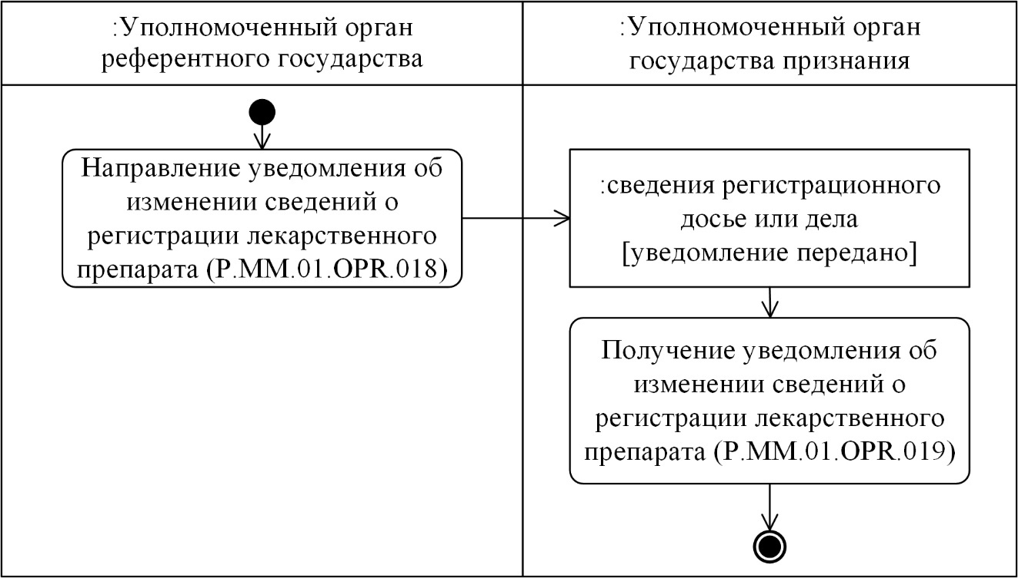

Рис. 16. Схема выполнения процедуры "Уведомление об изменении сведений о регистрации лекарственного препарата" (P.MM.01.PRC.006)
91. Процедура "Уведомление об изменении сведений о регистрации лекарственного препарата" (P.MM.01.PRC.006) выполняется уполномоченным органом референтного государства при непредставлении заявителем запрошенных документов в установленный срок при выполнении процедур регистрации, иных случаях, предусмотренных Правилами регистрации, в отношении необходимости уведомления уполномоченного органа государства признания уполномоченным органом референтного государства, а также при изменении состава документов регистрационного досье или регистрационного дела.
92. Первой выполняется операция "Направление уведомления об изменении сведений о регистрации лекарственного препарата" (P.MM.01.OPR.018), по результатам выполнения которой уполномоченным органом референтного государства формируется и представляется в уполномоченный орган государства признания уведомление об изменении сведений о регистрации лекарственного препарата.
93. При получении уполномоченным органом государства признания уведомления об изменении сведений о регистрации лекарственного препарата выполняется операция "Получение уведомления об изменении сведений о регистрации лекарственного препарата" (P.MM.01.OPR.019), по результатам выполнения которой уполномоченным органом государства признания принимается уведомление об изменении сведений о регистрации лекарственного препарата.
94. Результатом выполнения процедуры "Уведомление об изменении сведений о регистрации лекарственного препарата" (P.MM.01.PRC.006) является получение уполномоченным органом государства признания уведомления об изменении сведений о регистрации лекарственного препарата.
95. Перечень операций общего процесса, выполняемых в рамках процедуры "Уведомление об изменении сведений о регистрации лекарственного препарата" (P.MM.01.PRC.006), приведен в таблице 41.
Таблица 41
Перечень операций общего процесса, выполняемых в рамках процедуры "Уведомление об изменении сведений о регистрации лекарственного препарата" (P.MM.01.PRC.006)
Кодовое обозначение | Наименование | Описание
1 | 2 | 3
P.MM.01.OPR.018 | направление уведомления об изменении сведений о регистрации лекарственного препарата | приведено в таблице 42 настоящих Правил
P.MM.01.OPR.019 | получение уведомления об изменении сведений о регистрации лекарственного препарата | приведено в таблице 43 настоящих Правил
Таблица 42
Описание операции "Направление уведомления об изменении сведений о регистрации лекарственного препарата" (P.MM.01.OPR.018)
№ п/п | Обозначение элемента | Описание
1 | 2 | 3
1 | Кодовое обозначение | P.MM.01.OPR.018
2 | Наименование операции | направление уведомления об изменении сведений о регистрации лекарственного препарата
3 | Исполнитель | уполномоченный орган референтного государства
4 | Условия выполнения | выполняется уполномоченным органом референтного государства при непредставлении заявителем запрошенных документов в установленный срок при выполнении процедур регистрации, иных случаях, предусмотренных Правилами регистрации, в случае необходимости уведомления уполномоченного органа государства признания уполномоченным органом референтного государства, а также при изменении состава документов регистрационного досье или регистрационного дела
5 | Ограничения | формат и структура представляемых сведений должны соответствовать Описанию форматов и структур электронных документов и сведений
6 | Описание операции | исполнитель формирует уведомление об изменении сведений о регистрации лекарственного препарата и направляет его в уполномоченный орган государства признания в соответствии с Регламентом информационного взаимодействия между уполномоченными органами государств-членов.  В случае принятия решения о прекращении процедур регистрации лекарственного препарата в уведомлении указывается причина прекращения процедур регистрации.  В случае изменения состава документов регистрационного дела или регистрационного досье в уведомлении указывается вид изменившегося документа регистрационного дела или регистрационного досье, а также номер заявления или порядковый номер регистрационного удостоверения
7 | Результаты | уполномоченному органу государства признания направлено уведомление об изменении сведений о регистрации лекарственного препарата
Таблица 43
Описание операции "Получение уведомления об изменении сведений о регистрации лекарственного препарата" (P.MM.01.OPR.019)
№ п/п | Обозначение элемента | Описание
1 | 2 | 3
1 | Кодовое обозначение | P.MM.01.OPR.019
2 | Наименование операции | получение уведомления об изменении сведений о регистрации лекарственного препарата
3 | Исполнитель | уполномоченный орган государства признания
4 | Условия выполнения | выполняется при получении уполномоченным органом государства признания уведомления об изменении сведений о регистрации лекарственного препарата (операция "Направление уведомления об изменении сведений о регистрации лекарственного препарата" (P.MM.01.OPR.018))
5 | Ограничения | формат и структура представляемых сведений должны соответствовать Описанию форматов и структур электронных документов и сведений. Требуется авторизация, сведения представляются только уполномоченными органами государств-членов
6 | Описание операции | исполнитель получает уведомление об изменении сведений о регистрации лекарственного препарата в соответствии с Регламентом информационного взаимодействия между уполномоченными органами государств-членов
7 | Результаты | уведомление об изменении сведений о регистрации лекарственного препарата получено
3. Процедуры получения сведений, содержащихся в общем реестре
Процедура "Получение информации о дате и времени обновления общего реестра" (P.MM.01.PRC.007)
96. Схема выполнения процедуры "Получение информации о дате и времени обновления общего реестра" (P.MM.01.PRC.007) представлена на рисунке 17.

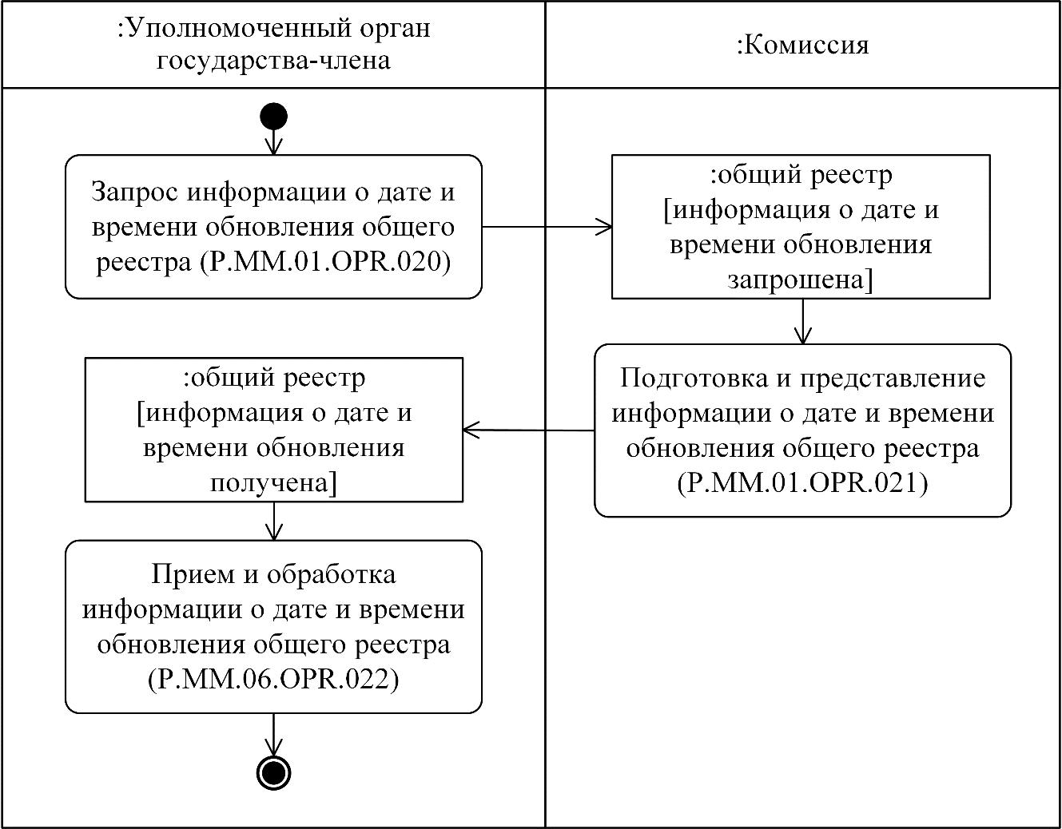

Рис. 17. Схема выполнения процедуры "Получение информации о дате и времени обновления общего реестра" (P.MM.01.PRC.007)
97. Процедура "Получение информации о дате и времени обновления общего реестра" (P.MM.01.PRC.007) выполняется уполномоченным органом государства-члена при возникновении необходимости получения информации о дате и времени обновления общего реестра.
98. Первой выполняется операция "Запрос информации о дате и времени обновления общего реестра" (P.MM.01.OPR.020), по результатам выполнения которой уполномоченным органом государства-члена формируется и направляется в Комиссию запрос на представление информации о дате и времени обновления общего реестра.
99. При поступлении в Комиссию запроса на представление информации о дате и времени обновления общего реестра выполняется операция "Подготовка и представление информации о дате и времени обновления общего реестра" (P.MM.01.OPR.021), по результатам выполнения которой Комиссией формируется и представляется в уполномоченный орган государства-члена информация о дате и времени обновления общего реестра.
100. При поступлении в уполномоченный орган государства-члена информации о дате и времени обновления общего реестра выполняется операция "Прием и обработка информации о дате и времени обновления общего реестра" (P.MM.01.OPR.022).
101. Результатом выполнения процедуры "Получение информации о дате и времени обновления общего реестра" (P.MM.01.PRC.007) является получение уполномоченным органом государства-члена информации о дате и времени обновления общего реестра.
102. Перечень операций общего процесса, выполняемых в рамках процедуры "Получение информации о дате и времени обновления общего реестра" (P.MM.01.PRC.007), приведен в таблице 44.
Таблица 44
Перечень операций общего процесса, выполняемых в рамках процедуры "Получение информации о дате и времени обновления общего реестра" (P.MM.01.PRC.007)
Кодовое обозначение | Наименование | Описание
1 | 2 | 3
P.MM.01.OPR.020 | запрос информации о дате и времени обновления общего реестра | приведено в таблице 45 настоящих Правил
P.MM.01.OPR.021 | подготовка и представление информации о дате и времени обновления общего реестра | приведено в таблице 46 настоящих Правил
P.MM.01.OPR.022 | прием и обработка информации о дате и времени обновления общего реестра | приведено в таблице 47 настоящих Правил
Таблица 45
Описание операции "Запрос информации о дате и времени обновления общего реестра" (P.MM.01.OPR.020)
№ п/п | Обозначение элемента | Описание
1 | 2 | 3
1 | Кодовое обозначение | P.MM.01.OPR.020
2 | Наименование операции | запрос информации о дате и времени обновления общего реестра
3 | Исполнитель | уполномоченный орган государства-члена
4 | Условия выполнения | выполняется при возникновении необходимости получения уполномоченным органом государства-члена информации о дате и времени обновления общего реестра
5 | Ограничения | формат и структура представляемых сведений должны соответствовать Описанию форматов и структур электронных документов и сведений
6 | Описание операции | исполнитель направляет в Комиссию запрос на представление информации о дате и времени обновления общего реестра в соответствии с Регламентом информационного взаимодействия между уполномоченными органами государств-членов и Комиссией
7 | Результаты | уполномоченным органом государства-члена направлен запрос на представление информации о дате и времени обновления общего реестра
Таблица 46
Описание операции "Подготовка и представление информации о дате и времени обновления общего реестра" (P.MM.01.OPR.021)
№ п/п | Обозначение элемента | Описание
1 | 2 | 3
1 | Кодовое обозначение | P.MM.01.OPR.021
2 | Наименование операции | подготовка и представление информации о дате и времени обновления общего реестра
3 | Исполнитель | Комиссия
4 | Условия выполнения | выполняется при получении Комиссией запроса на представление информации о дате и времени обновления общего реестра (операция "Запрос информации о дате и времени обновления общего реестра" (P.MM.01.OPR.020))
5 | Ограничения | формат и структура представляемых сведений должны соответствовать Описанию форматов и структур электронных документов и сведений. Требуется авторизация, сведения запрашиваются только уполномоченными органами государств-членов
6 | Описание операции | исполнитель выполняет проверку полученного запроса в соответствии с Регламентом информационного взаимодействия между уполномоченными органами государств-членов и Комиссией. В случае успешного выполнения проверки исполнитель направляет ответ на запрос в соответствии с Регламентом информационного взаимодействия между уполномоченными органами государств-членов и Комиссией
7 | Результаты | информация о дате и времени обновления общего реестра представлена уполномоченному органу государства-члена
Таблица 47
Описание операции "Прием и обработка информации о дате и времени обновления общего реестра" (P.MM.01.OPR.022)
№ п/п | Обозначение элемента | Описание
1 | 2 | 3
1 | Кодовое обозначение | P.MM.01.OPR.022
2 | Наименование операции | прием и обработка информации о дате и времени обновления общего реестра
3 | Исполнитель | уполномоченный орган государства-члена
4 | Условия выполнения | выполняется при представлении Комиссией информации о дате и времени обновления общего реестра (операция "Подготовка и представление информации о дате и времени обновления общего реестра" (P.MM.01.OPR.021))
5 | Ограничения | формат и структура представляемых сведений должны соответствовать Описанию форматов и структур электронных документов и сведений
6 | Описание операции | исполнитель выполняет проверку полученной информации о дате и времени обновления общего реестра в соответствии с Регламентом информационного взаимодействия между уполномоченными органами государств-членов и Комиссией
7 | Результаты | уполномоченным органом государства-члена получена информация о дате и времени обновления общего реестра
Процедура "Получение актуальных сведений из общего реестра" (P.MM.01.PRC.008)
103. Схема выполнения процедуры "Получение актуальных сведений из общего реестра" (P.MM.01.PRC.008) представлена на рисунке 18.

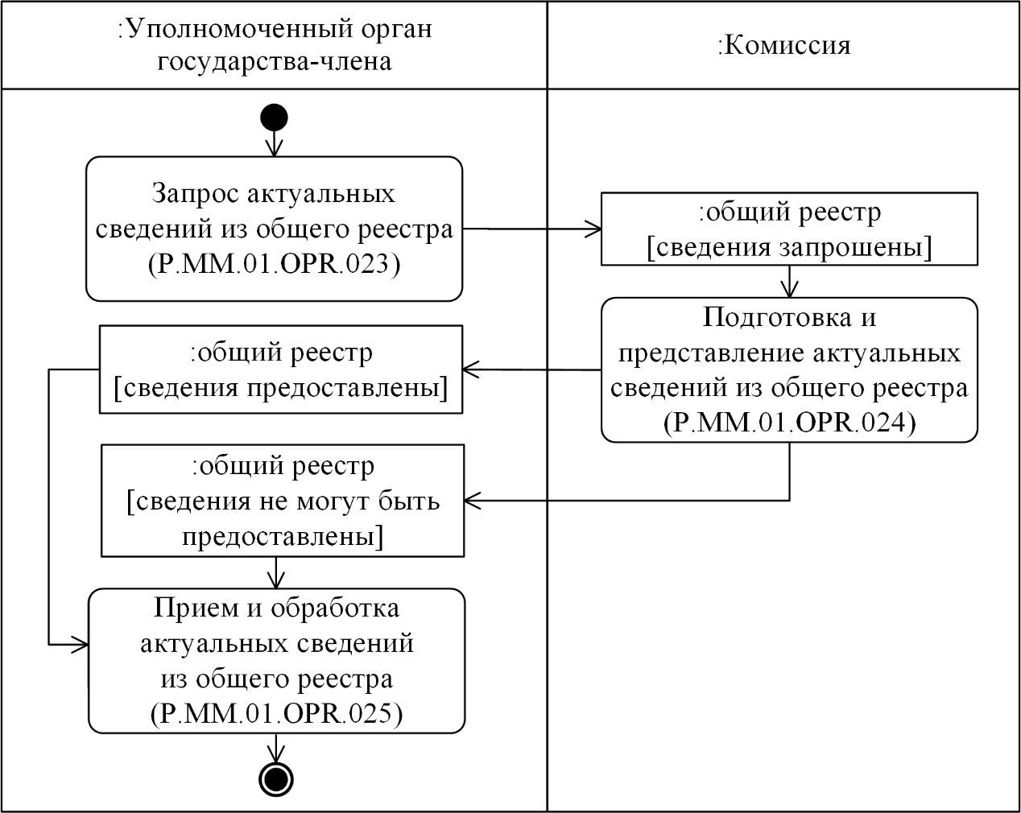

Рис. 18. Схема выполнения процедуры "Получение актуальных сведений из общего реестра" (P.MM.01.PRC.008)
104. Процедура "Получение актуальных сведений из общего реестра" (P.MM.01.PRC.008) выполняется уполномоченным органом государства-члена при возникновении необходимости получения актуальных сведений из общего реестра.
105. Первой выполняется операция "Запрос актуальных сведений из общего реестра" (P.MM.01.OPR.023), по результатам выполнения которой уполномоченным органом государства-члена формируется и направляется в Комиссию запрос на представление актуальных сведений из общего реестра.
106. При поступлении в Комиссию запроса на представление актуальных сведений из общего реестра выполняется операция "Подготовка и представление актуальных сведений из общего реестра" (P.MM.01.OPR.024), по результатам выполнения которой Комиссией формируются и представляются в уполномоченный орган государства-члена актуальные сведения из общего реестра или уведомление о невозможности представления сведений, удовлетворяющих параметрам запроса.
107. При поступлении в уполномоченный орган государства-члена актуальных сведений из общего реестра или уведомления о невозможности представления сведений, удовлетворяющих параметрам запроса, выполняется операция "Прием и обработка актуальных сведений из общего реестра" (P.MM.01.OPR.025).
108. Результатом выполнения процедуры "Получение актуальных сведений из общего реестра" (P.MM.01.PRC.008) является получение уполномоченным органом государства-члена актуальных сведений из общего реестра или уведомления о невозможности представления сведений, удовлетворяющих параметрам запроса.
109. Перечень операций общего процесса, выполняемых в рамках процедуры "Получение актуальных сведений из общего реестра" (P.MM.01.PRC.008), приведен в таблице 48.
Таблица 48
Перечень операций общего процесса, выполняемых в рамках процедуры "Получение актуальных сведений из общего реестра" (P.MM.01.PRC.008)
Кодовое обозначение | Наименование | Описание
1 | 2 | 3
P.MM.01.OPR.023 | запрос актуальных сведений из общего реестра | приведено в таблице 49 настоящих Правил
P.MM.01.OPR.024 | подготовка и представление актуальных сведений из общего реестра | приведено в таблице 50 настоящих Правил
P.MM.01.OPR.025 | прием и обработка актуальных сведений из общего реестра | приведено в таблице 51 настоящих Правил
Таблица 49
Описание операции "Запрос актуальных сведений из общего реестра" (P.MM.01.OPR.023)
№ п/п | Обозначение элемента | Описание
1 | 2 | 3
1 | Кодовое обозначение | P.MM.01.OPR.023
2 | Наименование операции | запрос актуальных сведений из общего реестра
3 | Исполнитель | уполномоченный орган государства-члена
4 | Условия выполнения | выполняется при возникновении необходимости получения уполномоченным органом государства-члена актуальных сведений из общего реестра
5 | Ограничения | формат и структура запроса сведений должны соответствовать Описанию форматов и структур электронных документов и сведений
6 | Описание операции | исполнитель направляет в Комиссию запрос на представление актуальных сведений из общего реестра в соответствии с Регламентом информационного взаимодействия между уполномоченными органами государств-членов и Комиссией.  Исполнитель запрашивает актуальные сведения по всем референтным государствам или по конкретному референтному государству, указав в запросе код страны.  В запросе в реквизите "Дата и время обновления" указываются дата и время, на которые необходимо представить актуальные сведения. Если дата и время не указаны, то представляются сведения из общего реестра, актуальные на текущий момент.  В запросе может быть указана "Начальная дата и время", тогда в ответ будут включены только актуальные сведения, записанные в общий реестр после указанного момента.  В запросе может быть указана "Конечная дата и время", тогда в ответ будут включены только актуальные сведения, записанные в общий реестр до указанного момента.  В запросе может быть указана "Начальная дата и время" и "Конечная дата и время", тогда в ответ будут включены только актуальные сведения, записанные в общий реестр в указанный период.  Если в запросе не указаны "Начальная дата и время" и "Конечная дата и время", то ответ будет содержать все актуальные сведения
7 | Результаты | уполномоченным органом государства-члена направлен запрос на представление актуальных сведений из общего реестра
Таблица 50
Описание операции "Подготовка и представление актуальных сведений из общего реестра" (P.MM.01.OPR.024)
№ п/п | Обозначение элемента | Описание
1 | 2 | 3
1 | Кодовое обозначение | P.MM.01.OPR.024
2 | Наименование операции | подготовка и представление актуальных сведений из общего реестра
3 | Исполнитель | Комиссия
4 | Условия выполнения | выполняется при получении Комиссией запроса на представление актуальных сведений из общего реестра (операция "Запрос актуальных сведений из общего реестра" (P.MM.01.OPR.023))
5 | Ограничения | формат и структура запроса и представляемых сведений должны соответствовать Описанию форматов и структур электронных документов и сведений. Требуется авторизация, сведения запрашиваются только уполномоченными органами государств-членов
6 | Описание операции | исполнитель выполняет проверку полученного запроса в соответствии с Регламентом информационного взаимодействия между уполномоченными органами государств-членов и Комиссией.  В случае успешного выполнения проверки исполнитель направляет ответ на запрос в соответствии с Регламентом информационного взаимодействия между уполномоченными органами государств-членов и Комиссией, в котором могут быть направлены сообщения:  со сведениями из общего реестра;  с уведомлением о невозможности представления сведений, удовлетворяющих параметрам запроса.  В случае если уведомление о невозможности представления сведений, удовлетворяющих параметрам запроса, формируется в связи с отсутствием в общем реестре сведений, удовлетворяющих параметрам запроса, в уведомлении указывается код результата обработки сведений, соответствующий отсутствию запрашиваемых сведений.  В случае если уведомление о невозможности представления сведений, удовлетворяющих параметрам запроса, формируется в связи с превышением запрошенными сведениями допустимого объема, в уведомлении указывается код результата обработки сведений, соответствующий невозможности представления запрашиваемых сведений; уполномоченный орган государства-члена может разбить свой запрос на два (или более) новых запроса, указав в них дополнительные условия (например, код государства и/или начальную дату и время и/или конечную дату и время размещения сведений в реестре) таким образом, чтобы запрошенные сведения по каждому новому запросу не превышали допустимый объем и в совокупности соответствовали сведениям, сформированным в ответ на первоначальный запрос.  В ответных сообщениях представляются актуальные сведения из общего реестра на дату, указанную в запросе, то есть сведения, для которых начальная дата меньше указанной в запросе, а конечная дата больше указанной в запросе либо не задана.  В случае если в запросе указан код страны, то в ответном сообщении представлены актуальные сведения из общего реестра по указанному референтному государству, а если код страны не указан, то по всем референтным государствам
7 | Результаты | уполномоченному органу государства-члена представлены актуальные сведения из общего реестра или уведомление о невозможности представления сведений, удовлетворяющих параметрам запроса
Таблица 51
Описание операции "Прием и обработка актуальных сведений из общего реестра" (P.MM.01.OPR.025)
№ п/п | Обозначение элемента | Описание
1 | 2 | 3
1 | Кодовое обозначение | P.MM.01.OPR.025
2 | Наименование операции | прием и обработка актуальных сведений из общего реестра
3 | Исполнитель | уполномоченный орган государства-члена
4 | Условия выполнения | выполняется при представлении Комиссией актуальных сведений из общего реестра или уведомления о невозможности представления сведений, удовлетворяющих параметрам запроса (операция "Подготовка и представление актуальных сведений из общего реестра" (P.MM.01.OPR.024))
5 | Ограничения | формат и структура представляемых сведений должны соответствовать Описанию форматов и структур электронных документов и сведений
6 | Описание операции | исполнитель выполняет проверку полученных сведений в соответствии с Регламентом информационного взаимодействия между уполномоченными органами государств-членов и Комиссией
7 | Результаты | актуальные сведения из общего реестра или уведомление о невозможности представления сведений, удовлетворяющих параметрам запроса, получены
Процедура "Получение измененных сведений из общего реестра" (P.MM.01.PRC.009)
110. Схема выполнения процедуры "Получение измененных сведений из общего реестра" (P.MM.01.PRC.009) представлена на рисунке 19.

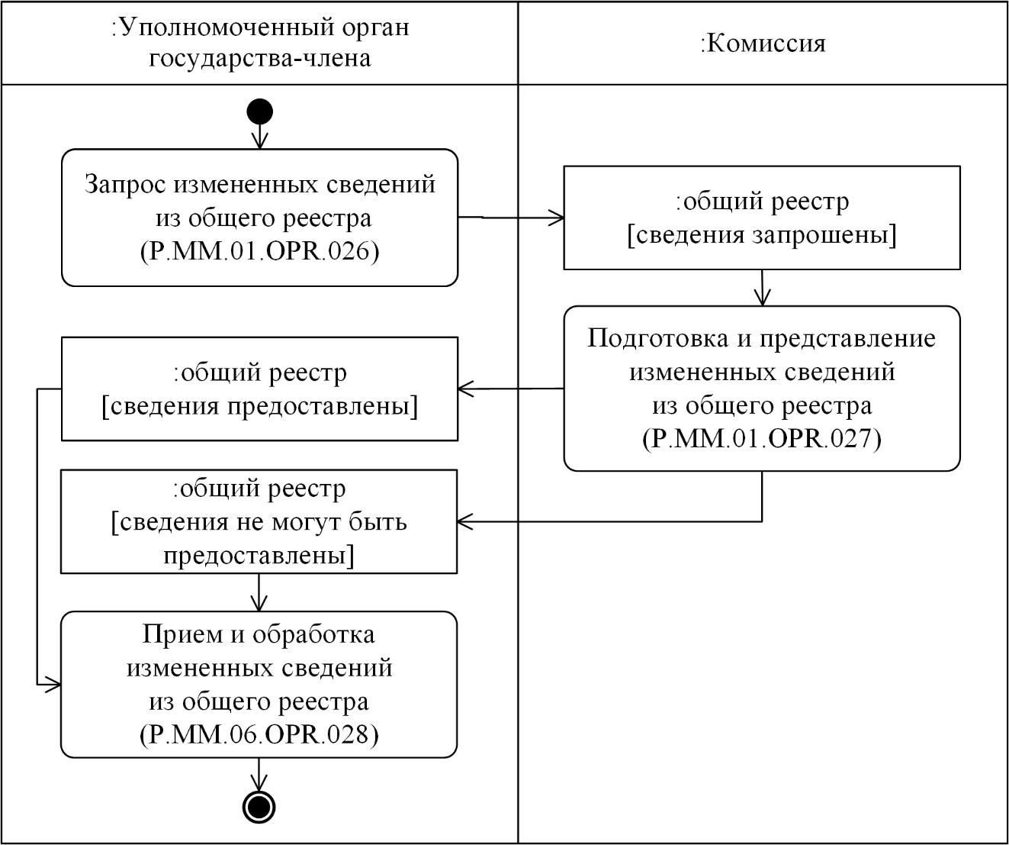

Рис. 19. Схема выполнения процедуры "Получение измененных сведений из общего реестра" (P.MM.01.PRC.009)
111. Процедура "Получение измененных сведений из общего реестра" (P.MM.01.PRC.009) выполняется уполномоченным органом государства-члена при возникновении необходимости получения измененных сведений из общего реестра.
112. Первой выполняется операция "Запрос измененных сведений из общего реестра" (P.MM.01.OPR.026), по результатам выполнения которой уполномоченным органом государства-члена формируется и направляется в Комиссию запрос на представление измененных сведений из общего реестра.
113. При поступлении в Комиссию запроса на представление измененных сведений из общего реестра выполняется операция "Подготовка и представление измененных сведений из общего реестра" (P.MM.01.OPR.027), по результатам выполнения которой Комиссией формируются и представляются в уполномоченный орган государства-члена измененные сведения из общего реестра или уведомление о невозможности представления сведений, удовлетворяющих параметрам запроса.
114. При поступлении в уполномоченный орган государства-члена измененных сведений из общего реестра или уведомления о невозможности представления сведений, удовлетворяющих параметрам запроса, выполняется операция "Прием и обработка измененных сведений из общего реестра" (P.MM.01.OPR.028).
115. Результатом выполнения процедуры "Получение измененных сведений из общего реестра" (P.MM.01.PRC.009) является получение уполномоченным органом государства-члена измененных сведений из общего реестра или уведомления о невозможности представления сведений, удовлетворяющих параметрам запроса.
116. Перечень операций общего процесса, выполняемых в рамках процедуры "Получение измененных сведений из общего реестра" (P.MM.01.PRC.009), приведен в таблице 52.
Таблица 52
Перечень операций общего процесса, выполняемых в рамках процедуры "Получение измененных сведений из общего реестра" (P.MM.01.PRC.009)
Кодовое обозначение | Наименование | Описание
1 | 2 | 3
P.MM.01.OPR.026 | запрос измененных сведений из общего реестра | приведено в таблице 53 настоящих Правил
P.MM.01.OPR.027 | подготовка и представление измененных сведений из общего реестра | приведено в таблице 54 настоящих Правил
P.MM.01.OPR.028 | прием и обработка измененных сведений из общего реестра | приведено в таблице 55 настоящих Правил
Таблица 53
Описание операции "Запрос измененных сведений из общего реестра" (P.MM.01.OPR.026)
№ п/п | Обозначение элемента | Описание
1 | 2 | 3
1 | Кодовое обозначение | P.MM.01.OPR.026
2 | Наименование операции | запрос измененных сведений из общего реестра
3 | Исполнитель | уполномоченный орган государства-члена
4 | Условия выполнения | выполняется при возникновении необходимости получения уполномоченным органом  государства-члена измененных сведений из общего реестра
5 | Ограничения | формат и структура запроса сведений должны соответствовать Описанию форматов и структур электронных документов и сведений
6 | Описание операции | исполнитель направляет в Комиссию запрос на представление измененных сведений из общего реестра, начиная с даты и времени, указанных в запросе, в соответствии с Регламентом информационного взаимодействия между уполномоченными органами государств-членов и Комиссией. При необходимости представления сведений, добавленных или измененных в общем реестре в течение определенного периода времени, в запросе указывается соответствующий период времени. Для запроса сведений общего реестра в полном объеме начальная и конечная дата и время не заполняются.  При возникновении необходимости запроса измененных сведений по конкретному референтному государству в запросе указывается код страны. Для получения сведений по всем референтным государствам код страны в запросе не указывается
7 | Результаты | уполномоченным органом государства-члена направлен запрос на представление измененных сведений из общего реестра
Таблица 54
Описание операции "Подготовка и представление измененных сведений из общего реестра" (P.MM.01.OPR.027)
№ п/п | Обозначение элемента | Описание
1 | 2 | 3
1 | Кодовое обозначение | P.MM.01.OPR.027
2 | Наименование операции | подготовка и представление измененных сведений из общего реестра
3 | Исполнитель | Комиссия
4 | Условия выполнения | выполняется при получении Комиссией запроса на представление измененных сведений из общего реестра (операция "Запрос измененных сведений из общего реестра" (P.MM.01.OPR.026))
5 | Ограничения | формат и структура запроса и представляемых сведений должны соответствовать Описанию форматов и структур электронных документов и сведений. Требуется авторизация, сведения запрашиваются только уполномоченными органами государств-членов
6 | Описание операции | исполнитель выполняет проверку полученного запроса в соответствии с Регламентом информационного взаимодействия между уполномоченными органами государств-членов и Комиссией.  В случае успешного выполнения проверки исполнитель направляет ответ на запрос в соответствии с Регламентом информационного взаимодействия между уполномоченными органами государств-членов и Комиссией.  В ответ на запрос могут быть направлены сообщения:  с добавленными и измененными сведениями из общего реестра, за период или начиная с даты и времени обновления, указанных в запросе;  с уведомлением о невозможности представления сведений, удовлетворяющих параметрам запроса.  В случае если уведомление о невозможности представления сведений, удовлетворяющих параметрам запроса, формируется в связи с отсутствием в реестре сведений, удовлетворяющих параметрам запроса, в уведомлении указывается код результата обработки сведений, соответствующий отсутствию запрашиваемых сведений.  В случае если уведомление о невозможности представления сведений, удовлетворяющих параметрам запроса, формируется в связи с превышением запрошенными сведениями допустимого объема, в уведомлении указывается код результата обработки сведений, соответствующий невозможности представления запрашиваемых сведений; уполномоченный орган государства-члена может разбить свой запрос на два (или более) новых запроса, указав в них дополнительные условия (например, код государства и/или начальную дату и время и/или конечную дату и время изменения сведений в реестре) таким образом, чтобы запрошенные сведения по каждому новому запросу не превышали допустимый объем и в совокупности соответствовали сведениям, сформированным в ответ на первоначальный запрос..  В случае если период времени изменения сведений в запросе не указан, представляются все сведения из общего реестра с историей их изменений.  В ответном сообщении измененные сведения из общего реестра представляются по всем референтным государствам или по конкретному референтному государству в зависимости от условий запроса. В результате выполнения запроса сведения из общего реестра представляются с учетом истории изменений
7 | Результаты | уполномоченному органу государства-члена представлены измененные сведения из общего реестра или уведомление о невозможности представления сведений, удовлетворяющих параметрам запроса
Таблица 55
Описание операции "Прием и обработка измененных сведений из общего реестра" (P.MM.01.OPR.028)
№ п/п | Обозначение элемента | Описание
1 | 2 | 3
1 | Кодовое обозначение | P.MM.01.OPR.028
2 | Наименование операции | прием и обработка измененных сведений из общего реестра
3 | Исполнитель | уполномоченный орган государства-члена
4 | Условия выполнения | выполняется при получении уполномоченным органом государства-члена измененных сведений из общего реестра или уведомления о невозможности представления сведений, удовлетворяющих параметрам запроса (операция "Подготовка и представление измененных сведений из общего реестра" (P.MM.01.OPR.027))
5 | Ограничения | формат и структура представляемых сведений должны соответствовать Описанию форматов и структур электронных документов и сведений
6 | Описание операции | исполнитель выполняет проверку полученных сведений в соответствии с Регламентом информационного взаимодействия между уполномоченными органами государств-членов и Комиссией
7 | Результаты | уполномоченным органом государства-члена получены измененные сведения из общего реестра или уведомление о невозможности представления сведений, удовлетворяющих параметрам запроса
Процедура "Получение порядкового номера регистрационного удостоверения" (P.MM.01.PRC.010)
117. Схема выполнения процедуры "Получение порядкового номера регистрационного удостоверения" (P.MM.01.PRC.010) представлена на рисунке 20.

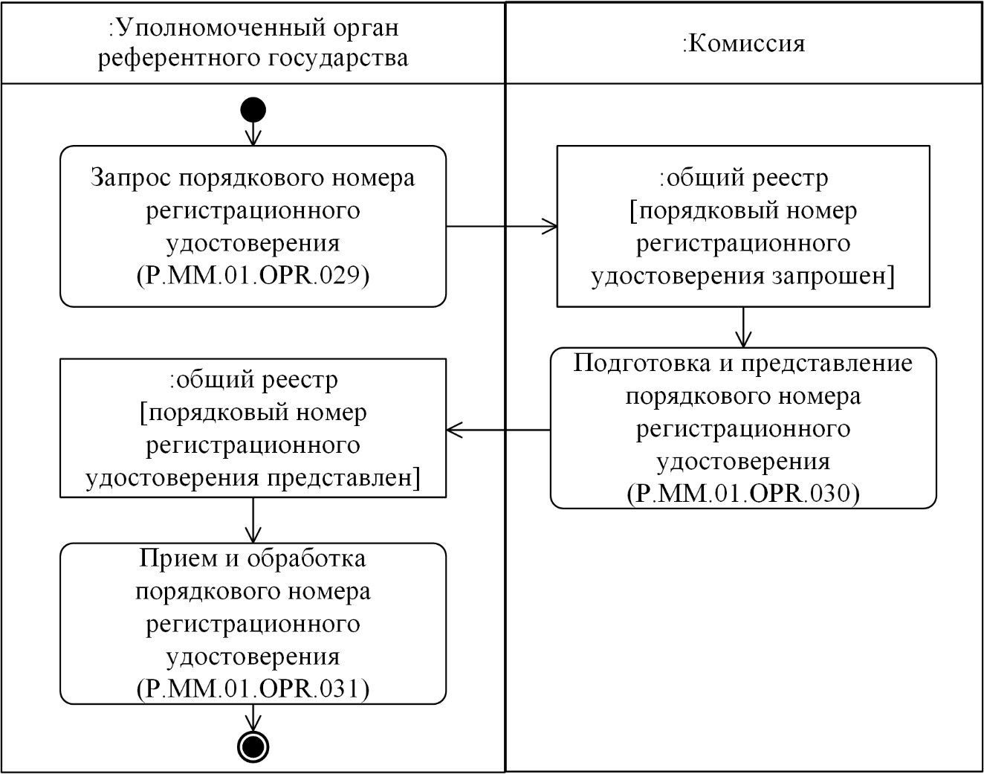

Рис. 20. Схема выполнения процедуры "Получение порядкового номера регистрационного удостоверения" (P.MM.01.PRC.010)
118. Процедура "Получение порядкового номера регистрационного удостоверения" (P.MM.01.PRC.010) выполняется уполномоченным органом референтного государства при принятии положительного решения о регистрации лекарственного препарата.
119. Первой выполняется операция "Запрос порядкового номера регистрационного удостоверения" (P.MM.01.OPR.029), по результатам выполнения которой уполномоченным органом референтного государства формируется и направляется в Комиссию запрос на представление порядкового номера регистрационного удостоверения.
120. При получении Комиссией запроса на представление порядкового номера регистрационного удостоверения выполняется операция "Подготовка и представление порядкового номера регистрационного удостоверения" (P.MM.01.OPR.030), по результатам выполнения которой Комиссия направляет порядковый номер регистрационного удостоверения уполномоченному органу референтного государства.
121. При получении уполномоченным органом референтного государства порядкового номера регистрационного удостоверения выполняется операция "Прием и обработка порядкового номера регистрационного удостоверения" (P.MM.01.OPR.031), по результатам выполнения которой уполномоченный орган референтного государства получает порядковый номер регистрационного удостоверения.
122. Результатом выполнения процедуры "Получение порядкового номера регистрационного удостоверения" (P.MM.01.PRC.010) является получение уполномоченным органом референтного государства порядкового номера регистрационного удостоверения.
123. Перечень операций общего процесса, выполняемых в рамках процедуры "Получение порядкового номера регистрационного удостоверения" (P.MM.01.PRC.010), приведен в таблице 56.
Таблица 56
Перечень операций общего процесса, выполняемых в рамках процедуры "Получение порядкового номера регистрационного удостоверения" (P.MM.01.PRC.010)
Кодовое обозначение | Наименование | Описание
1 | 2 | 3
P.MM.01.OPR.029 | запрос порядкового номера регистрационного удостоверения | приведено в таблице 57 настоящих Правил
P.MM.01.OPR.030 | подготовка и представление порядкового номера регистрационного удостоверения | приведено в таблице 58 настоящих Правил
P.MM.01.OPR.031 | прием и обработка порядкового номера регистрационного удостоверения | приведено в таблице 59 настоящих Правил
Таблица 57
Описание операции "Запрос порядкового номера регистрационного удостоверения" (P.MM.01.OPR.029)
№ п/п | Обозначение элемента | Описание
1 | 2 | 3
1 | Кодовое обозначение | P.MM.01.OPR.029
2 | Наименование операции | запрос порядкового номера регистрационного удостоверения
3 | Исполнитель | уполномоченный орган референтного государства
4 | Условия выполнения | выполняется при принятии исполнителем решения о регистрации лекарственного препарата
5 | Ограничения | формат и структура запроса сведений должны соответствовать Описанию форматов и структур электронных документов и сведений
6 | Описание операции | исполнитель направляет в Комиссию запрос на представление порядкового номера регистрационного удостоверения в соответствии с Регламентом информационного взаимодействия между уполномоченными органами государств-членов и Комиссией
7 | Результаты | уполномоченным органом референтного государства направлен запрос на представление порядкового номера регистрационного удостоверения
Таблица 58
Описание операции "Подготовка и представление порядкового номера регистрационного удостоверения" (P.MM.01.OPR.030)
№ п/п | Обозначение элемента | Описание
1 | 2 | 3
1 | Кодовое обозначение | P.MM.01.OPR.030
2 | Наименование операции | подготовка и представление порядкового номера регистрационного удостоверения
3 | Исполнитель | Комиссия
4 | Условия выполнения | выполняется при получении исполнителем запроса на представление порядкового номера регистрационного удостоверения (операция "Запрос порядкового номера регистрационного удостоверения" (P.MM.01.OPR.029))
5 | Ограничения | формат и структура представляемых сведений должны соответствовать Описанию форматов и структур электронных документов и сведений. Требуется авторизация, сведения запрашиваются только уполномоченными органами государств-членов. Реквизиты электронного документа (сведений) должны соответствовать требованиям, предусмотренным Регламентом информационного взаимодействия между уполномоченными органами государств-членов и Комиссией
6 | Описание операции | исполнитель выполняет проверку полученного запроса на представление порядкового номера регистрационного удостоверения в соответствии с Регламентом информационного взаимодействия между уполномоченными органами государств-членов и Комиссией.  В случае успешного выполнения проверки исполнитель направляет ответ на запрос порядкового номера регистрационного удостоверения в соответствии с Регламентом информационного взаимодействия между уполномоченными органами государств-членов и Комиссией
7 | Результаты | уполномоченному органу референтного государства представлен порядковый номер регистрационного удостоверения
Таблица 59
Описание операции "Прием и обработка порядкового номера регистрационного удостоверения" (P.MM.01.OPR.031)
№ п/п | Обозначение элемента | Описание
1 | 2 | 3
1 | Кодовое обозначение | P.MM.01.OPR.031
2 | Наименование операции | прием и обработка порядкового номера регистрационного удостоверения
3 | Исполнитель | уполномоченный орган референтного государства
4 | Условия выполнения | выполняется при представлении порядкового номера регистрационного удостоверения (операция "Подготовка и представление порядкового номера регистрационного удостоверения" (P.MM.01.OPR.030))
5 | Ограничения | формат и структура представляемых сведений должны соответствовать Описанию форматов и структур электронных документов и сведений
6 | Описание операции | исполнитель выполняет проверку полученных сведений в соответствии с Регламентом информационного взаимодействия между уполномоченными органами государств-членов и Комиссией
7 | Результаты | уполномоченным органом референтного государства получен порядковый номер регистрационного удостоверения
Процедура "Получение сведений о регистрации лекарственного препарата из общего реестра" (P.MM.01.PRC.017)
124. Схема выполнения процедуры "Получение сведений о регистрации лекарственного препарата из общего реестра" (P.MM.01.PRC.017) представлена на рисунке 21.

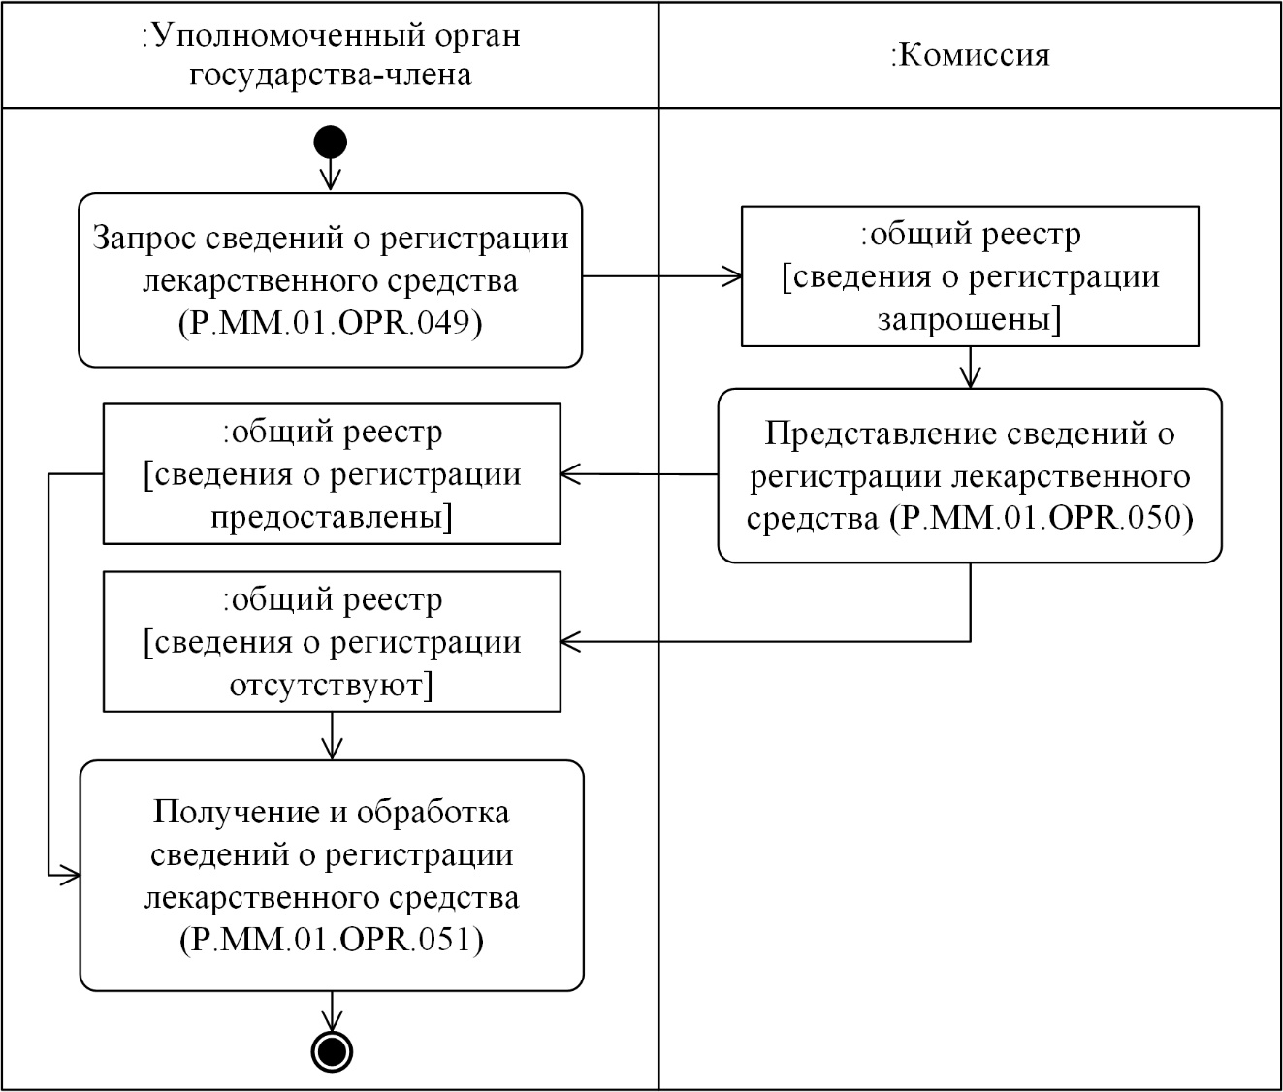

Рис. 21. Схема выполнения процедуры "Получение сведений о регистрации лекарственного препарата из общего реестра" (P.MM.01.PRC.017)
125. Процедура "Получение сведений о регистрации лекарственного препарата из общего реестра" (P.MM.01.PRC.017) выполняется уполномоченным органом государства-члена при возникновении необходимости получения сведений о регистрации лекарственного средства по конкретному номеру заявления или порядковому номеру регистрационного удостоверения.
126. Первой выполняется операция "Запрос сведений о регистрации лекарственного средства" (P.MM.01.OPR.049), по результатам выполнения которой уполномоченным органом государства-члена формируется и направляется в Комиссию запрос о представлении сведений о регистрации лекарственного средства с указанием номера заявления или порядкового номера регистрационного удостоверения.
127. При поступлении в Комиссию запроса о представлении сведений о регистрации лекарственного средства выполняется операция "Представление сведений о регистрации лекарственного средства" (P.MM.01.OPR.050), по результатам выполнения которой Комиссией формируются и представляются в уполномоченный орган государства-члена сведения о регистрации лекарственного средства или уведомление об отсутствии сведений, удовлетворяющих параметрам запроса.
128. При поступлении в уполномоченный орган государства-члена сведений о регистрации лекарственного средства или уведомления об отсутствии сведений, удовлетворяющих параметрам запроса, выполняется операция "Получение и обработка сведений о регистрации лекарственного средства" (P.MM.01.OPR.051).
129. Результатом выполнения процедуры "Получение сведений о регистрации лекарственного препарата из общего реестра" (P.MM.01.PRC.017) является получение уполномоченным органом государства-члена сведений о регистрации лекарственного средства или уведомления об отсутствии сведений, удовлетворяющих параметрам запроса.
130. Перечень операций общего процесса, выполняемых в рамках процедуры "Получение сведений о регистрации лекарственного препарата из общего реестра" (P.MM.01.PRC.017), приведен в таблице 60.
Таблица 60
Перечень операций общего процесса, выполняемых в рамках процедуры "Получение сведений о регистрации лекарственного препарата из общего реестра" (P.MM.01.PRC.017)
Кодовое обозначение | Наименование | Описание
1 | 2 | 3
P.MM.01.OPR.049 | запрос сведений о регистрации лекарственного средства | приведено в таблице 61 настоящих Правил
P.MM.01.OPR.050 | представление сведений о регистрации лекарственного средства | приведено в таблице 62 настоящих Правил
P.MM.01.OPR.051 | получение и обработка сведений о регистрации лекарственного средства | приведено в таблице 63 настоящих Правил
Таблица 61
Описание операции "Запрос сведений о регистрации лекарственного средства" (P.MM.01.OPR.049)
№ п/п | Обозначение элемента | Описание
1 | 2 | 3
1 | Кодовое обозначение | P.MM.01.OPR.049
2 | Наименование операции | запрос сведений о регистрации лекарственного средства
3 | Исполнитель | уполномоченный орган государства-члена
4 | Условия выполнения | выполняется для получения сведений о регистрации лекарственного средства по номеру заявления или порядковому номеру регистрационного удостоверения
5 | Ограничения | формат и структура запроса сведений должны соответствовать Описанию форматов и структур электронных документов и сведений
6 | Описание операции | исполнитель формирует и направляет в Комиссию запрос о предоставлении сведений о регистрации лекарственного средства в соответствии с Регламентом информационного взаимодействия между уполномоченными органами государств-членов и Комиссией. В запросе указывается номер заявления или порядковый номер регистрационного удостоверения
7 | Результаты | уполномоченным органом государства-члена направлен в Комиссию запрос на представление сведений о регистрации лекарственного средств
Таблица 62
Описание операции "Представление сведений о регистрации лекарственного средства" (P.MM.01.OPR.050)
№ п/п | Обозначение элемента | Описание
1 | 2 | 3
1 | Кодовое обозначение | P.MM.01.OPR.050
2 | Наименование операции | представление сведений о регистрации лекарственного средства
3 | Исполнитель | Комиссия
4 | Условия выполнения | выполняется при получении Комиссией запроса на представление сведений о регистрации лекарственного средства (операция "Запрос сведений о регистрации лекарственного средства" (P.MM.01.OPR.049))
5 | Ограничения | формат и структура запроса и представляемых сведений должны соответствовать Описанию форматов и структур электронных документов и сведений. Требуется авторизация, сведения запрашиваются только уполномоченными органами государств-членов
6 | Описание операции | исполнитель выполняет проверку полученного запроса в соответствии с Регламентом информационного взаимодействия между уполномоченными органами государств-членов и Комиссией.  В случае успешного выполнения проверки исполнитель направляет ответ на запрос в соответствии с Регламентом информационного взаимодействия между уполномоченными органами государств-членов и Комиссией, в котором может быть направлено сообщение со сведениями о регистрации лекарственного средства или уведомление об отсутствии сведений, удовлетворяющих параметрам запроса
7 | Результаты | уполномоченному органу государства-члена представлены сведения о регистрации лекарственного средства или уведомление об отсутствии сведений, удовлетворяющих параметрам запроса
Таблица 63
Описание операции "Получение и обработка сведений о регистрации лекарственного средства" (P.MM.01.OPR.051)
№ п/п | Обозначение элемента | Описание
1 | 2 | 3
1 | Кодовое обозначение | P.MM.01.OPR.051
2 | Наименование операции | получение и обработка сведений о регистрации лекарственного средства
3 | Исполнитель | уполномоченный орган государства-члена
4 | Условия выполнения | выполняется при представлении Комиссией сведений о регистрации лекарственного средства или уведомления об отсутствии сведений, удовлетворяющих параметрам запроса (операция "Представление сведений о регистрации лекарственного средства" (P.MM.01.OPR.050))
5 | Ограничения | формат и структура представляемых сведений должны соответствовать Описанию форматов и структур электронных документов и сведений
6 | Описание операции | исполнитель получает и выполняет обработку сведений о регистрации лекарственного средства в соответствии с Регламентом информационного взаимодействия между уполномоченными органами государств-членов и Комиссией
7 | Результаты | сведения о регистрации лекарственного средства или уведомление об отсутствии сведений, удовлетворяющих параметрам запроса, получены
Процедура "Получение сведений о размещенном в едином реестре документе" (P.MM.01.PRC.018)
131. Схема выполнения процедуры "Получение сведений о размещенном в едином реестре документе" (P.MM.01.PRC.018) представлена на рисунке 22.

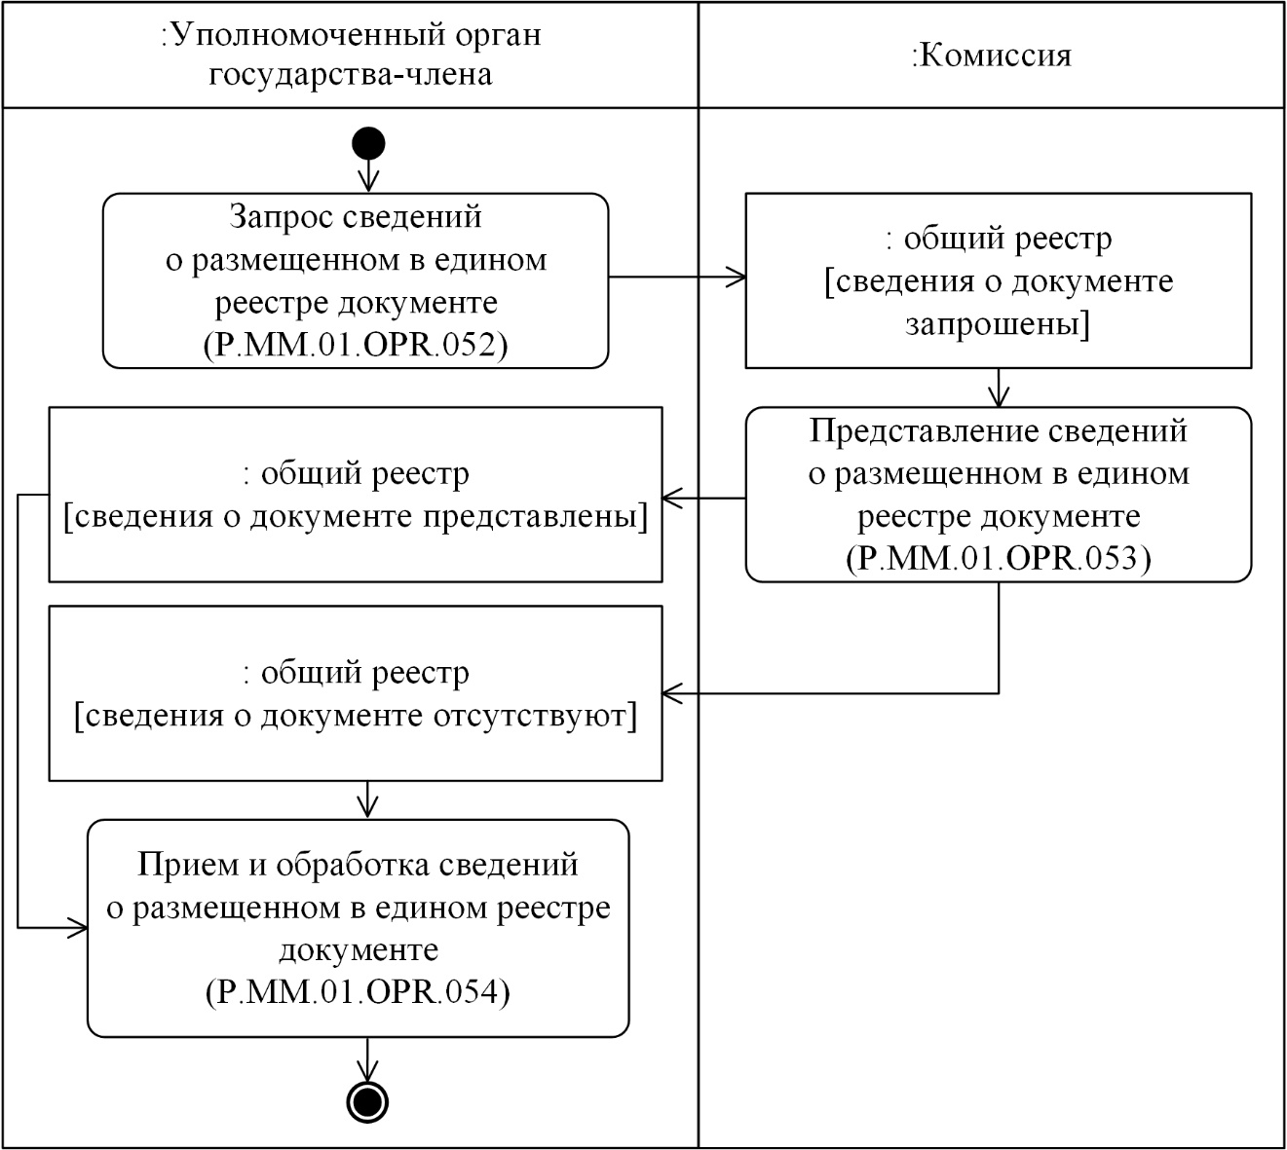

Рис. 22. Схема выполнения процедуры "Получение сведений о размещенном в едином реестре документе" (P.MM.01.PRC.018)
132. Процедура "Получение сведений о размещенном в едином реестре документе" (P.MM.01.PRC.018) выполняется уполномоченным органом государства-члена при возникновении необходимости получения сведений о размещенном в едином реестре документе, в том числе после выполнения процедур "Получение актуальных сведений из общего реестра" (P.MM.01.PRC.008), "Получение измененных сведений из общего реестра" (P.MM.01.PRC.009) или "Получение сведений о регистрации лекарственного препарата из общего реестра" (P.MM.01.PRC.017).
133. Первой выполняется операция "Запрос сведений о размещенном в едином реестре документе" (P.MM.01.OPR.052), по результатам выполнения которой уполномоченным органом государства-члена формируется и направляется в Комиссию запрос о представлении сведений.
134. При поступлении в Комиссию запроса о представлении сведений о размещенном в едином реестре документе выполняется операция "Представление сведений о размещенном в едином реестре документе" (P.MM.01.OPR.053), по результатам выполнения которой Комиссией формируются и представляются в уполномоченный орган государства-члена сведения о размещенном в едином реестре документе или уведомление об отсутствии сведений, удовлетворяющих параметрам запроса.
135. При поступлении в уполномоченный орган государства-члена сведений о размещенном в едином реестре документе или уведомления об отсутствии сведений, удовлетворяющих параметрам запроса, выполняется операция "Прием и обработка сведений о размещенном в едином реестре документе" (P.MM.01.OPR.054).
136. Результатом выполнения процедуры "Получение сведений о размещенном в едином реестре документе" (P.MM.01.PRC.018) является получение уполномоченным органом государства-члена сведений о размещенном в едином реестре документе или уведомления об отсутствии сведений, удовлетворяющих параметрам запроса.
137. Перечень операций общего процесса, выполняемых в рамках процедуры "Получение сведений о размещенном в едином реестре документе" (P.MM.01.PRC.018), приведен в таблице 64.
Таблица 64
Перечень операций общего процесса, выполняемых в рамках процедуры "Получение сведений о размещенном в едином реестре документе" (P.MM.01.PRC.018)
Кодовое обозначение | Наименование | Описание
1 | 2 | 3
P.MM.01.OPR.052 | запрос сведений о размещенном в едином реестре документе | приведено в таблице 65 настоящих Правил
P.MM.01.OPR.053 | представление сведений о размещенном в едином реестре документе | приведено в таблице 66 настоящих Правил
P.MM.01.OPR.054 | прием и обработка сведений о размещенном в едином реестре документе | приведено в таблице 67 настоящих Правил
Таблица 65
Описание операции "Запрос сведений о размещенном в едином реестре документе" (P.MM.01.OPR.052)
№ п/п | Обозначение элемента | Описание
1 | 2 | 3
1 | Кодовое обозначение | P.MM.01.OPR.052
2 | Наименование операции | запрос сведений о размещенном в едином реестре документе
3 | Исполнитель | уполномоченный орган государства-члена
4 | Условия выполнения | выполняется при возникновении необходимости получения уполномоченным органом государства-члена сведений о размещенном в едином реестре документе
5 | Ограничения | формат и структура запроса сведений должны соответствовать Описанию форматов и структур электронных документов и сведений
6 | Описание операции | исполнитель направляет в Комиссию запрос о представлении сведений о размещенном в едином реестре документе в соответствии с Регламентом информационного взаимодействия между уполномоченными органами государств-членов и Комиссией.  В запросе указывается уникальный идентификатор документа
7 | Результаты | уполномоченным органом государства-члена направлен запрос в Комиссию на представление сведений о размещенном в едином реестре документе
Таблица 66
Описание операции "Представление сведений о размещенном в едином реестре документе" (P.MM.01.OPR.053)
№ п/п | Обозначение элемента | Описание
1 | 2 | 3
1 | Кодовое обозначение | P.MM.01.OPR.053
2 | Наименование операции | представление сведений о размещенном в едином реестре документе
3 | Исполнитель | Комиссия
4 | Условия выполнения | выполняется при получении Комиссией запроса на представление сведений из о размещенном в едином реестре документе (операция "Запрос сведений о размещенном в едином реестре документе" (P.MM.01.OPR.052))
5 | Ограничения | формат и структура запроса и представляемых сведений должны соответствовать Описанию форматов и структур электронных документов и сведений. Требуется авторизация, сведения запрашиваются только уполномоченными органами государств-членов
6 | Описание операции | исполнитель выполняет проверку полученного запроса в соответствии с Регламентом информационного взаимодействия между уполномоченными органами государств-членов и Комиссией.  В случае успешного выполнения проверки исполнитель направляет ответ на запрос в соответствии с Регламентом информационного взаимодействия между уполномоченными органами государств-членов и Комиссией, в котором могут быть направлены сообщения:  со сведениями о размещенном в едином реестре документе;  или с уведомлением об отсутствии сведений удовлетворяющих параметрам запроса
7 | Результаты | уполномоченному органу государства-члена представлены сведения о размещенном в едином реестре документе или уведомление об отсутствии сведений, удовлетворяющих параметрам запроса
Таблица 67
Описание операции "Прием и обработка сведений о размещенном в едином реестре документе" (P.MM.01.OPR.054)
№ п/п | Обозначение элемента | Описание
1 | 2 | 3
1 | Кодовое обозначение | P.MM.01.OPR.054
2 | Наименование операции | прием и обработка сведений о размещенном в едином реестре документе
3 | Исполнитель | уполномоченный орган государства-члена
4 | Условия выполнения | выполняется при представлении Комиссией сведений о размещенном в едином реестре документе или уведомления об отсутствии сведений, удовлетворяющих параметрам запроса (операция "Представление сведений о размещенном в едином реестре документе" (P.MM.01.OPR.053))
5 | Ограничения | формат и структура представляемых сведений должны соответствовать Описанию форматов и структур электронных документов и сведений
6 | Описание операции | исполнитель получает и выполняет обработку сведений в соответствии с Регламентом информационного взаимодействия между уполномоченными органами государств-членов и Комиссией
7 | Результаты | сведения о размещенном в едином реестре документе или уведомление об отсутствии сведений, удовлетворяющих параметрам запроса, получены
4. Процедуры получения Комиссией сведений и документов, содержащихся в регистрационном деле или регистрационном досье
Процедура "Получение Комиссией сведений из регистрационного дела или регистрационного досье" (P.MM.01.PRC.011)
138. Схема выполнения процедуры "Получение Комиссией сведений из регистрационного дела или регистрационного досье" (P.MM.01.PRC.011) представлена на рисунке 23.

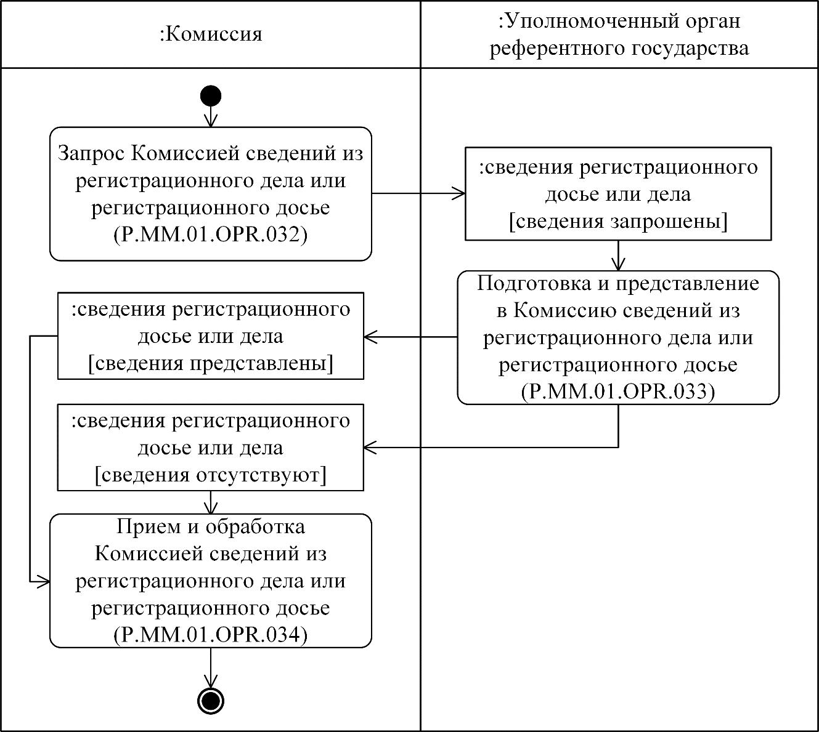

Рис. 23. Схема выполнения процедуры "Получение Комиссией сведений из регистрационного дела или регистрационного досье" (P.MM.01.PRC.011)
139. Процедура "Получение Комиссией сведений из регистрационного дела или регистрационного досье" (P.MM.01.PRC.011) выполняется при возникновении необходимости получения Комиссией сведений из регистрационного дела или регистрационного досье при урегулировании разногласий в случае невозможности признания экспертного отчета государством признания на экспертном комитете.
140. Первой выполняется операция "Запрос Комиссией сведений из регистрационного дела или регистрационного досье" (P.MM.01.OPR.032), по результатам выполнения которой Комиссией формируется и направляется в уполномоченный орган референтного государства запрос на представление сведений из регистрационного дела или регистрационного досье.
141. При поступлении в уполномоченный орган референтного государства запроса на представление сведений из регистрационного дела или регистрационного досье выполняется операция "Подготовка и представление в Комиссию сведений из регистрационного дела или регистрационного досье" (P.MM.01.OPR.033), по результатам выполнения которой уполномоченным органом референтного государства формируются и представляются в Комиссию сведения из регистрационного дела или регистрационного досье, или уведомление об отсутствии сведений, удовлетворяющих параметрам запроса.
142. При поступлении в Комиссию сведений из регистрационного дела или регистрационного досье или уведомления об отсутствии сведений, удовлетворяющих параметрам запроса, выполняется операция "Прием и обработка Комиссией сведений из регистрационного дела или регистрационного досье" (P.MM.01.OPR.034).
143. Результатом выполнения процедуры "Получение Комиссией сведений из регистрационного дела или регистрационного досье" (P.MM.01.PRC.011) является получение Комиссией сведений из регистрационного дела или регистрационного досье или уведомления об отсутствии сведений, удовлетворяющих параметрам запроса.
144. Перечень операций общего процесса, выполняемых в рамках процедуры "Получение Комиссией сведений из регистрационного дела или регистрационного досье" (P.MM.01.PRC.011), приведен в таблице 68.
Таблица 68
Перечень операций общего процесса, выполняемых в рамках процедуры "Получение Комиссией сведений из регистрационного дела или регистрационного досье" (P.MM.01.PRC.011)
Кодовое обозначение | Наименование | Описание
1 | 2 | 3
P.MM.01.OPR.032 | запрос Комиссией сведений из регистрационного дела или регистрационного досье | приведено в таблице 69 настоящих Правил
P.MM.01.OPR.033 | подготовка и представление в Комиссию сведений из регистрационного дела или регистрационного досье | приведено в таблице 70 настоящих Правил
P.MM.01.OPR.034 | прием и обработка Комиссией сведений из регистрационного дела или регистрационного досье | приведено в таблице 71 настоящих Правил
Таблица 69
Описание операции "Запрос Комиссией сведений из регистрационного дела или регистрационного досье" (P.MM.01.OPR.032)
№ п/п | Обозначение элемента | Описание
1 | 2 | 3
1 | Кодовое обозначение | P.MM.01.OPR.032
2 | Наименование операции | запрос Комиссией сведений из регистрационного дела или регистрационного досье
3 | Исполнитель | Комиссия
4 | Условия выполнения | выполняется Комиссией при возникновении необходимости получения сведений из регистрационного дела или регистрационного досье
5 | Ограничения | формат и структура запроса сведений должны соответствовать Описанию форматов и структур электронных документов и сведений
6 | Описание операции | исполнитель направляет в уполномоченный орган референтного государства запрос на представление сведений из регистрационного дела или регистрационного досье в соответствии с Регламентом информационного взаимодействия между уполномоченными органами государств-членов и Комиссией
7 | Результаты | уполномоченному органу референтного государства направлен запрос на представление сведений из регистрационного дела или регистрационного досье
Таблица 70
Описание операции "Подготовка и представление в Комиссию сведений из регистрационного дела или регистрационного досье" (P.MM.01.OPR.033)
№ п/п | Обозначение элемента | Описание
1 | 2 | 3
1 | Кодовое обозначение | P.MM.01.OPR.033
2 | Наименование операции | подготовка и представление в Комиссию сведений из регистрационного дела или регистрационного досье
3 | Исполнитель | уполномоченный орган референтного государства
4 | Условия выполнения | выполняется при получении уполномоченным органом референтного государства запроса на представление сведений из регистрационного дела или регистрационного досье (операция "Запрос Комиссией сведений из регистрационного дела или регистрационного досье" (P.MM.01.OPR.032))
5 | Ограничения | формат и структура представляемых сведений должны соответствовать Описанию форматов и структур электронных документов и сведений. Требуется авторизация, сведения представляются только уполномоченными органами государств-членов. Реквизиты электронного документа (сведений) должны соответствовать требованиям, предусмотренным Регламентом информационного взаимодействия между уполномоченными органами государств-членов и Комиссией
6 | Описание операции | исполнитель выполняет проверку полученного запроса в соответствии с Регламентом информационного взаимодействия между уполномоченными органами государств-членов и Комиссией. В случае успешного выполнения проверки исполнитель направляет ответ на запрос со сведениями из регистрационного дела или регистрационного досье или уведомление об отсутствии сведений, удовлетворяющих параметрам запроса, со значением кода результата обработки, соответствующим отсутствию сведений, в соответствии с Регламентом информационного взаимодействия между уполномоченными органами государств-членов и Комиссией
7 | Результаты | сведения из регистрационного дела или регистрационного досье или уведомление об отсутствии сведений, удовлетворяющих параметрам запроса, направлены в Комиссию
Таблица 71
Описание операции "Прием и обработка Комиссией сведений из регистрационного дела или регистрационного досье" (P.MM.01.OPR.034)
№ п/п | Обозначение элемента | Описание
1 | 2 | 3
1 | Кодовое обозначение | P.MM.01.OPR.034
2 | Наименование операции | прием и обработка Комиссией сведений из регистрационного дела или регистрационного досье
3 | Исполнитель | Комиссия
4 | Условия выполнения | выполняется при представлении в Комиссию сведений из регистрационного дела или регистрационного досье или уведомления об отсутствии сведений, удовлетворяющих параметрам запроса (операция "Подготовка и представление в Комиссию сведений из регистрационного дела или регистрационного досье" (P.MM.01.OPR.033))
5 | Ограничения | формат и структура представляемых сведений должны соответствовать Описанию форматов и структур электронных документов и сведений
6 | Описание операции | исполнитель получает сведения из регистрационного дела или регистрационного досье, либо уведомление об отсутствии сведений, удовлетворяющих параметрам запроса, в соответствии с Регламентом информационного взаимодействия между уполномоченными органами государств-членов и Комиссией
7 | Результаты | сведения из регистрационного дела или регистрационного досье или уведомление об отсутствии сведений, удовлетворяющих параметрам запроса, получены Комиссией
Процедура "Получение Комиссией документа из регистрационного дела или регистрационного досье" (P.MM.01.PRC.021)
145. Схема выполнения процедуры "Получение Комиссией документа из регистрационного дела или регистрационного досье" (P.MM.01.PRC.021) представлена на рисунке 24.

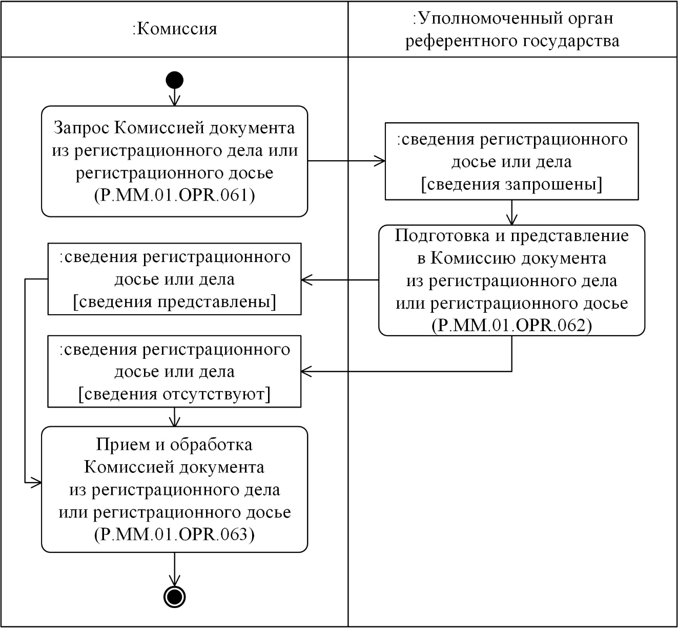

Рис. 24. Схема выполнения процедуры "Получение Комиссией документа из регистрационного дела или регистрационного досье" (P.MM.01.PRC.021)
146. Процедура "Получение Комиссией документа из регистрационного дела или регистрационного досье" (P.MM.01.PRC.021) выполняется при необходимости получения Комиссией документа из регистрационного дела или регистрационного досье, в том числе после выполнения процедуры "Получение Комиссией сведений из регистрационного дела или регистрационного досье" (P.MM.01.PRC.011).
147. Первой выполняется операция "Запрос Комиссией документа из регистрационного дела или регистрационного досье" (P.MM.01.OPR.061), по результатам выполнения которой Комиссией формируется и направляется в уполномоченный орган референтного государства запрос на представление документа из регистрационного дела или регистрационного досье.
148. При поступлении в уполномоченный орган референтного государства запроса на представление документа из регистрационного дела или регистрационного досье выполняется операция "Подготовка и представление в Комиссию документа из регистрационного дела или регистрационного досье" (P.MM.01.OPR.062), по результатам выполнения которой уполномоченным органом референтного государства формируется и представляется в Комиссию документ из регистрационного дела или регистрационного досье, или уведомление об отсутствии сведений, удовлетворяющих параметрам запроса.
149. При поступлении в Комиссию документа из регистрационного дела или регистрационного досье или уведомления об отсутствии сведений, удовлетворяющих параметрам запроса, выполняется операция "Прием и обработка Комиссией документа из регистрационного дела или регистрационного досье" (P.MM.01.OPR.063).
150. Результатом выполнения процедуры "Получение Комиссией документа из регистрационного дела или регистрационного досье" (P.MM.01.PRC.021) является получение Комиссией документа из регистрационного дела или регистрационного досье или уведомления об отсутствии сведений, удовлетворяющих параметрам запроса.
151. Перечень операций общего процесса, выполняемых в рамках процедуры "Получение Комиссией документа из регистрационного дела или регистрационного досье" (P.MM.01.PRC.021), приведен в таблице 72.
Таблица 72
Перечень операций общего процесса, выполняемых в рамках процедуры "Получение Комиссией документа из регистрационного дела или регистрационного досье" (P.MM.01.PRC.021)
Кодовое обозначение | Наименование | Описание
1 | 2 | 3
P.MM.01.OPR.061 | запрос Комиссией документа из регистрационного дела или регистрационного досье | приведено в таблице 73 настоящих Правил
P.MM.01.OPR.062 | подготовка и представление в Комиссию документа из регистрационного дела или регистрационного досье | приведено в таблице 74 настоящих Правил
P.MM.01.OPR.063 | прием и обработка Комиссией документа из регистрационного дела или регистрационного досье | приведено в таблице 75 настоящих Правил
Таблица 73
Описание операции "Запрос Комиссией документа из регистрационного дела или регистрационного досье" (P.MM.01.OPR.061)
№ п/п | Обозначение элемента | Описание
1 | 2 | 3
1 | Кодовое обозначение | P.MM.01.OPR.061
2 | Наименование операции | запрос Комиссией документа из регистрационного дела или регистрационного досье
3 | Исполнитель | Комиссия
4 | Условия выполнения | выполняется Комиссией при необходимости получения документа из регистрационного дела или регистрационного досье
5 | Ограничения | формат и структура запроса сведений должны соответствовать Описанию форматов и структур электронных документов и сведений
6 | Описание операции | исполнитель направляет в уполномоченный орган референтного государства запрос на представление документа из регистрационного дела или регистрационного досье в соответствии с Регламентом информационного взаимодействия между уполномоченными органами  государств-членов и Комиссией
7 | Результаты | уполномоченному органу референтного государства направлен запрос на представление документа из регистрационного дела или регистрационного досье
Таблица 74
Описание операции "Подготовка и представление в Комиссию документа из регистрационного дела или регистрационного досье" (P.MM.01.OPR.062)
№ п/п | Обозначение элемента | Описание
1 | 2 | 3
1 | Кодовое обозначение | P.MM.01.OPR.062
2 | Наименование операции | подготовка и представление в Комиссию документа из регистрационного дела или регистрационного досье
3 | Исполнитель | уполномоченный орган референтного государства
4 | Условия выполнения | выполняется при получении уполномоченным органом референтного государства запроса на представление документа из регистрационного дела или регистрационного досье (операция "Запрос Комиссией документа из регистрационного дела или регистрационного досье" (P.MM.01.OPR.061))
5 | Ограничения | формат и структура представляемых сведений должны соответствовать Описанию форматов и структур электронных документов и сведений. Требуется авторизация, сведения представляются только уполномоченными органами государств-членов. Реквизиты электронного документа (сведений) должны соответствовать требованиям, предусмотренным Регламентом информационного взаимодействия между уполномоченными органами государств-членов и Комиссией
6 | Описание операции | исполнитель выполняет проверку полученного запроса в соответствии с Регламентом информационного взаимодействия между уполномоченными органами государств-членов и Комиссией.  В случае успешного выполнения проверки исполнитель направляет ответ на запрос с документом из регистрационного дела или регистрационного досье или уведомление об отсутствии сведений, удовлетворяющих параметрам запроса, со значением кода результата обработки, соответствующим отсутствию сведений, в соответствии с Регламентом информационного взаимодействия между уполномоченными органами государств-членов и Комиссией
7 | Результаты | документ из регистрационного дела или регистрационного досье или уведомление об отсутствии сведений, удовлетворяющих параметрам запроса, направлены в Комиссию
Таблица 75
Описание операции "Прием и обработка Комиссией документа из регистрационного дела или регистрационного досье" (P.MM.01.OPR.063)
№ п/п | Обозначение элемента | Описание
1 | 2 | 3
1 | Кодовое обозначение | P.MM.01.OPR.063
2 | Наименование операции | прием и обработка Комиссией документа из регистрационного дела или регистрационного досье
3 | Исполнитель | Комиссия
4 | Условия выполнения | выполняется при представлении в Комиссию документа из регистрационного дела или регистрационного досье или уведомления об отсутствии сведений, удовлетворяющих параметрам запроса (операция "Подготовка и представление в Комиссию документа из регистрационного дела или регистрационного досье" (P.MM.01.OPR.062))
5 | Ограничения | формат и структура представляемых сведений должны соответствовать Описанию форматов и структур электронных документов и сведений
6 | Описание операции | исполнитель получает документ из регистрационного дела или регистрационного досье, либо уведомление об отсутствии сведений, удовлетворяющих параметрам запроса, в соответствии с Регламентом информационного взаимодействия между уполномоченными органами государств-членов и Комиссией
7 | Результаты | документ из регистрационного дела или регистрационного досье или уведомление об отсутствии сведений, удовлетворяющих параметрам запроса, получены Комиссией
5. Процедуры получения уполномоченным органом государства признания сведений и документов, содержащихся в регистрационном деле или регистрационном досье
Процедура "Получение сведений из регистрационного дела или регистрационного досье" (P.MM.01.PRC.012)
152. Схема выполнения процедуры "Получение сведений из регистрационного дела или регистрационного досье" (P.MM.01.PRC.012) представлена на рисунке 25.

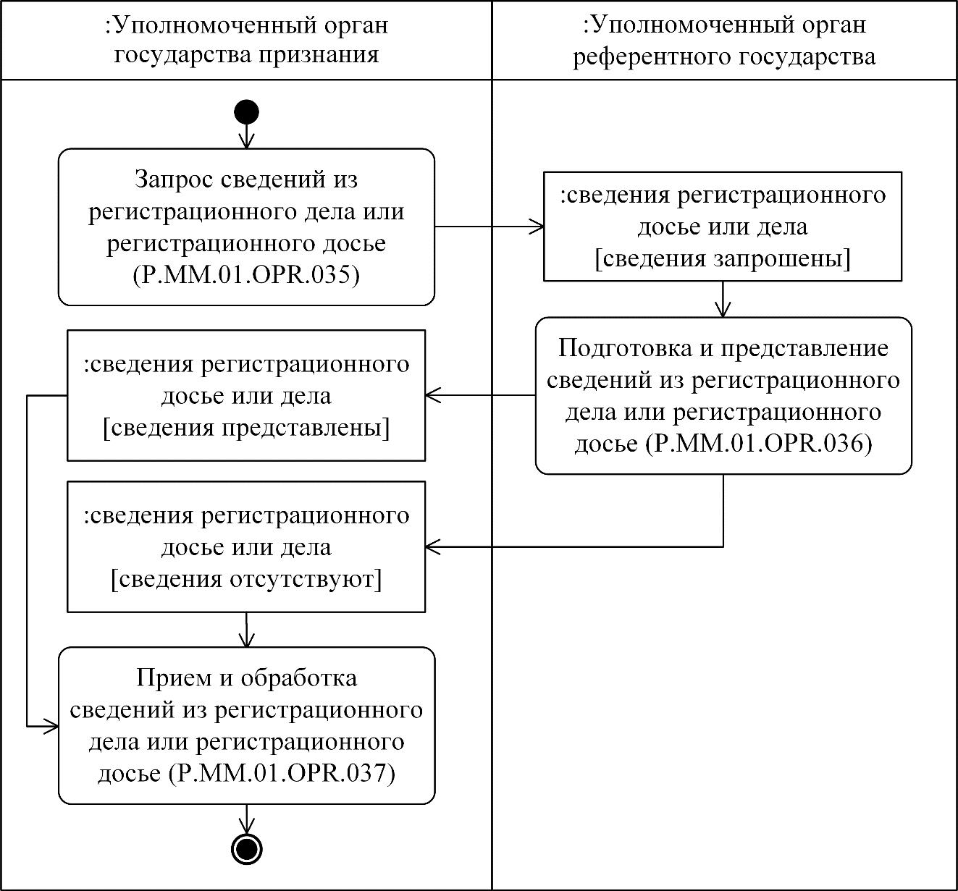

Рис. 25. Схема выполнения процедуры "Получение сведений из регистрационного дела или регистрационного досье" (P.MM.01.PRC.012)
153. Процедура "Получение сведений из регистрационного дела или регистрационного досье" (P.MM.01.PRC.012) выполняется при возникновении необходимости получения уполномоченным органом государства признания сведений из регистрационного дела или регистрационного досье.
154. Первой выполняется операция "Запрос сведений из регистрационного дела или регистрационного досье" (P.MM.01.OPR.035), по результатам выполнения которой уполномоченным органом государства признания формируется и направляется в уполномоченный орган референтного государства запрос на представление сведений из регистрационного дела или регистрационного досье.
155. При поступлении в уполномоченный орган референтного государства запроса на представление сведений из регистрационного дела или регистрационного досье выполняется операция "Подготовка и представление сведений из регистрационного дела или регистрационного досье" (P.MM.01.OPR.036), по результатам выполнения которой уполномоченным органом референтного государства формируются и представляются сведения из регистрационного дела или регистрационного досье.
156. При поступлении в уполномоченный орган государства признания сведений из регистрационного дела или регистрационного досье выполняется операция "Прием и обработка сведений из регистрационного дела или регистрационного досье" (P.MM.01.OPR.037).
157. Результатом выполнения процедуры "Получение сведений из регистрационного дела или регистрационного досье" (P.MM.01.PRC.012) является получение сведений из регистрационного дела или регистрационного досье уполномоченным органом государства признания.
158. Перечень операций общего процесса, выполняемых в рамках процедуры "Получение сведений из регистрационного дела или регистрационного досье" (P.MM.01.PRC.012), приведен в таблице 76.
Таблица 76
Перечень операций общего процесса, выполняемых в рамках процедуры "Получение сведений из регистрационного дела или регистрационного досье" (P.MM.01.PRC.012)
Кодовое обозначение | Наименование | Описание
1 | 2 | 3
P.MM.01.OPR.035 | запрос сведений из регистрационного дела или регистрационного досье | приведено в таблице 77 настоящих Правил
P.MM.01.OPR.036 | подготовка и представление сведений из регистрационного дела или регистрационного досье | приведено в таблице 78 настоящих Правил
P.MM.01.OPR.037 | прием и обработка сведений из регистрационного дела или регистрационного досье | приведено в таблице 79 настоящих Правил
Таблица 77
Описание операции "Запрос сведений из регистрационного дела или регистрационного досье" (P.MM.01.OPR.035)
№ п/п | Обозначение элемента | Описание
1 | 2 | 3
1 | Кодовое обозначение | P.MM.01.OPR.035
2 | Наименование операции | запрос сведений из регистрационного дела или регистрационного досье
3 | Исполнитель | уполномоченный орган государства признания
4 | Условия выполнения | выполняется при возникновении необходимости получения уполномоченным органом государства признания сведений из регистрационного дела или регистрационного досье
5 | Ограничения | формат и структура запроса сведений должны соответствовать Описанию форматов и структур электронных документов и сведений
6 | Описание операции | исполнитель направляет в уполномоченный орган референтного государства запрос на представление сведений из регистрационного дела или регистрационного досье в соответствии с Регламентом информационного взаимодействия между уполномоченными органами  государств-членов
7 | Результаты | уполномоченному органу референтного государства направлен запрос на представление сведений из регистрационного дела или регистрационного досье
Таблица 78
Описание операции "Подготовка и представление сведений из регистрационного дела или регистрационного досье" (P.MM.01.OPR.036)
№ п/п | Обозначение элемента | Описание
1 | 2 | 3
1 | Кодовое обозначение | P.MM.01.OPR.036
2 | Наименование операции | подготовка и представление сведений из регистрационного дела или регистрационного досье
3 | Исполнитель | уполномоченный орган референтного государства
4 | Условия выполнения | выполняется при получении уполномоченным органом референтного государства запроса на представление сведений из регистрационного дела или регистрационного досье (операция "Запрос сведений из регистрационного дела или регистрационного досье" (P.MM.01.OPR.035))
5 | Ограничения | формат и структура представляемых сведений должны соответствовать Описанию форматов и структур электронных документов и сведений. Требуется авторизация, сведения запрашиваются только уполномоченными органами государств-членов. Реквизиты электронного документа (сведений) должны соответствовать требованиям, предусмотренным Регламентом информационного взаимодействия между уполномоченными органами государств-членов
6 | Описание операции | исполнитель выполняет проверку полученного запроса в соответствии с Регламентом информационного взаимодействия между уполномоченными органами государств-членов.  В случае успешного выполнения проверки исполнитель направляет ответ на запрос со сведениями из регистрационного дела или регистрационного досье или уведомление об отсутствии сведений, удовлетворяющих параметрам запроса, с указанием кода результата обработки, соответствующего отсутствию сведений, в соответствии с Регламентом информационного взаимодействия между уполномоченными органами государств-членов
7 | Результаты | сведения из регистрационного дела или регистрационного досье или уведомление об отсутствии сведений, удовлетворяющих параметрам запроса, направлены в уполномоченный орган государства признания
Таблица 79
Описание операции "Прием и обработка сведений из регистрационного дела или регистрационного досье" (P.MM.01.OPR.037)
№ п/п | Обозначение элемента | Описание
1 | 2 | 3
1 | Кодовое обозначение | P.MM.01.OPR.037
2 | Наименование операции | прием и обработка сведений из регистрационного дела или регистрационного досье
3 | Исполнитель | уполномоченный орган государства признания
4 | Условия выполнения | выполняется при представлении уполномоченному органу государства признания сведений из регистрационного дела или регистрационного досье или уведомления об отсутствии сведений, удовлетворяющих параметрам запроса (операция "Подготовка и представление сведений из регистрационного дела или регистрационного досье" (P.MM.01.OPR.036))
5 | Ограничения | формат и структура представляемых сведений должны соответствовать Описанию форматов и структур электронных документов и сведений
6 | Описание операции | исполнитель получает сведения из регистрационного дела или регистрационного досье или уведомление об отсутствии сведений, удовлетворяющих параметрам запроса, в соответствии с Регламентом информационного взаимодействия между уполномоченными органами государств-членов
7 | Результаты | уполномоченным органом государства признания получены сведения из регистрационного дела или регистрационного досье или уведомление об отсутствии сведений
Процедура "Получение документа из регистрационного дела или регистрационного досье" (P.MM.01.PRC.022)
159. Схема выполнения процедуры "Получение документа из регистрационного дела или регистрационного досье" (P.MM.01.PRC.022) представлена на рисунке 26.

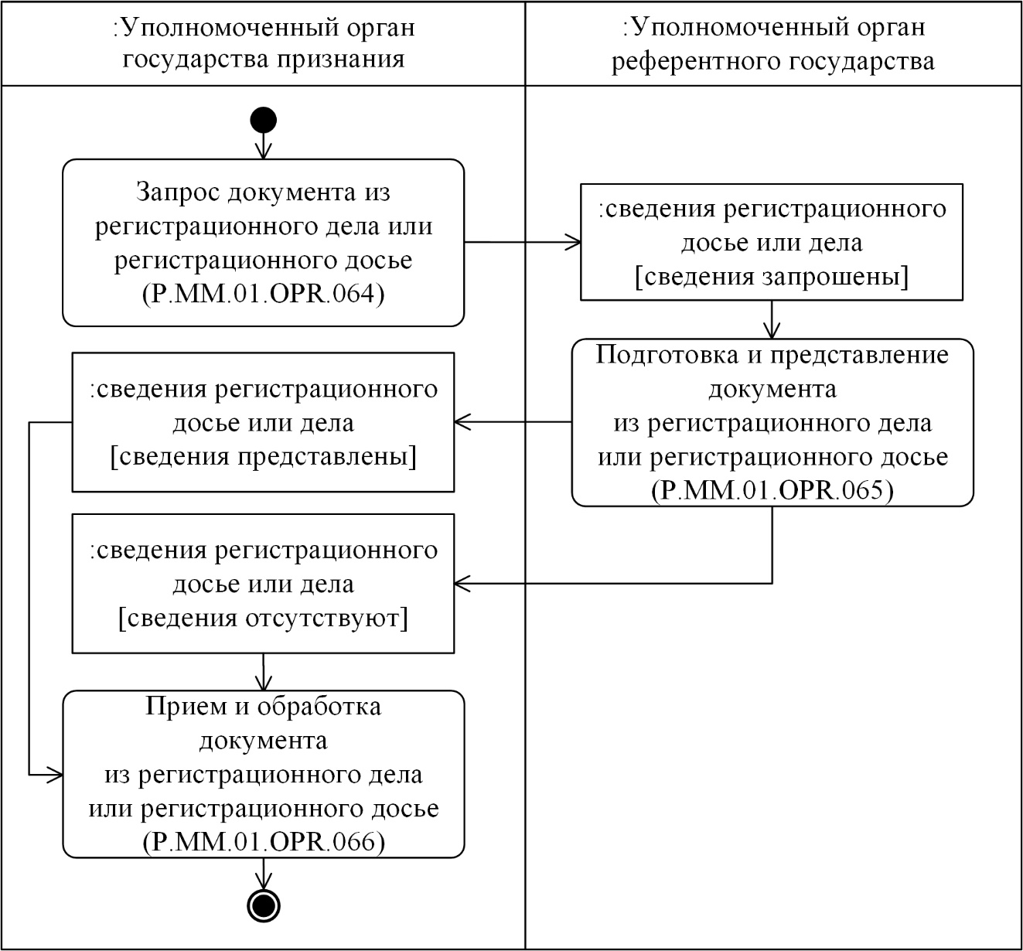

Рис. 26. Схема выполнения процедуры "Получение документа из регистрационного дела или регистрационного досье" (P.MM.01.PRC.022)
160. Процедура "Получение документа из регистрационного дела или регистрационного досье" (P.MM.01.PRC.022) выполняется при необходимости получения уполномоченным органом государства признания документа из регистрационного дела или регистрационного досье, в том числе после выполнения процедуры "Получение сведений из регистрационного дела или регистрационного досье" (P.MM.01.PRC.012).
161. Первой выполняется операция "Запрос документа из регистрационного дела или регистрационного досье" (P.MM.01.OPR.064), по результатам выполнения которой уполномоченным органом государства признания формируется и направляется в уполномоченный орган референтного государства запрос на представление документа из регистрационного дела или регистрационного досье.
162. При поступлении в уполномоченный орган референтного государства запроса на представление документа из регистрационного дела или регистрационного досье выполняется операция "Подготовка и представление документа из регистрационного дела или регистрационного досье" (P.MM.01.OPR.065), по результатам выполнения которой уполномоченным органом референтного государства формируется и представляется документ из регистрационного дела или регистрационного досье.
163. При поступлении в уполномоченный орган государства признания документа из регистрационного дела или регистрационного досье выполняется операция "Прием и обработка документа из регистрационного дела или регистрационного досье" (P.MM.01.OPR.066).
164. Результатом выполнения процедуры "Получение документа из регистрационного дела или регистрационного досье" (P.MM.01.PRC.022) является получение документа из регистрационного дела или регистрационного досье уполномоченным органом государства признания.
165. Перечень операций общего процесса, выполняемых в рамках процедуры "Получение документа из регистрационного дела или регистрационного досье" (P.MM.01.PRC.022), приведен в таблице 80.
Таблица 80
Перечень операций общего процесса, выполняемых в рамках процедуры "Получение документа из регистрационного дела или регистрационного досье" (P.MM.01.PRC.022)
Кодовое обозначение | Наименование | Описание
1 | 2 | 3
P.MM.01.OPR.064 | запрос документа из регистрационного дела или регистрационного досье | приведено в таблице 81 настоящих Правил
P.MM.01.OPR.065 | подготовка и представление документа из регистрационного дела или регистрационного досье | приведено в таблице 82 настоящих Правил
P.MM.01.OPR.066 | прием и обработка документа из регистрационного дела или регистрационного досье | приведено в таблице 83 настоящих Правил
Таблица 81
Описание операции "Запрос документа из регистрационного дела или регистрационного досье" (P.MM.01.OPR.064)
№ п/п | Обозначение элемента | Описание
1 | 2 | 3
1 | Кодовое обозначение | P.MM.01.OPR.064
2 | Наименование операции | запрос документа из регистрационного дела или регистрационного досье
3 | Исполнитель | уполномоченный орган государства признания
4 | Условия выполнения | выполняется при необходимости получения уполномоченным органом государства признания документа из регистрационного дела или регистрационного досье
5 | Ограничения | формат и структура запроса должны соответствовать Описанию форматов и структур электронных документов и сведений
6 | Описание операции | исполнитель направляет в уполномоченный орган референтного государства запрос на представление документа из регистрационного дела или регистрационного досье в соответствии с Регламентом информационного взаимодействия между уполномоченными органами государств-членов
7 | Результаты | уполномоченному органу референтного государства направлен запрос на представление документа из регистрационного дела или регистрационного досье
Таблица 82
Описание операции "Подготовка и представление документа из регистрационного дела или регистрационного досье" (P.MM.01.OPR.065)
№ п/п | Обозначение элемента | Описание
1 | 2 | 3
1 | Кодовое обозначение | P.MM.01.OPR.065
2 | Наименование операции | подготовка и представление документа из регистрационного дела или регистрационного досье
3 | Исполнитель | уполномоченный орган референтного государства
4 | Условия выполнения | выполняется при получении уполномоченным органом референтного государства запроса на представление документа из регистрационного дела или регистрационного досье (операция "Запрос документа из регистрационного дела или регистрационного досье" (P.MM.01.OPR.064))
5 | Ограничения | формат и структура представляемых сведений должны соответствовать Описанию форматов и структур электронных документов и сведений. Требуется авторизация, сведения запрашиваются только уполномоченными органами государств-членов. Реквизиты электронного документа (сведений) должны соответствовать требованиям, предусмотренным Регламентом информационного взаимодействия между уполномоченными органами государств-членов
6 | Описание операции | исполнитель выполняет проверку полученного запроса в соответствии с Регламентом информационного взаимодействия между уполномоченными органами государств-членов.  В случае успешного выполнения проверки исполнитель направляет ответ на запрос с документом из регистрационного дела или регистрационного досье или уведомление об отсутствии сведений, удовлетворяющих параметрам запроса, с указанием кода результата обработки, соответствующего отсутствию сведений, в соответствии с Регламентом информационного взаимодействия между уполномоченными органами государств-членов
7 | Результаты | документ из регистрационного дела или регистрационного досье или уведомление об отсутствии сведений, удовлетворяющих параметрам запроса, направлены в уполномоченный орган государства признания
Таблица 83
Описание операции "Прием и обработка документа из регистрационного дела или регистрационного досье" (P.MM.01.OPR.066)
№ п/п | Обозначение элемента | Описание
1 | 2 | 3
1 | Кодовое обозначение | P.MM.01.OPR.066
2 | Наименование операции | прием и обработка документа из регистрационного дела или регистрационного досье
3 | Исполнитель | уполномоченный орган государства признания
4 | Условия выполнения | выполняется при представлении уполномоченному органу государства признания документа из регистрационного дела или регистрационного досье или уведомления об отсутствии сведений, удовлетворяющих параметрам запроса (операция "Подготовка и представление документа из регистрационного дела или регистрационного досье" (P.MM.01.OPR.065))
5 | Ограничения | формат и структура представляемых сведений должны соответствовать Описанию форматов и структур электронных документов и сведений
6 | Описание операции | исполнитель получает документ из регистрационного дела или регистрационного досье или уведомление об отсутствии сведений, удовлетворяющих параметрам запроса, в соответствии с Регламентом информационного взаимодействия между уполномоченными органами государств-членов
7 | Результаты | уполномоченным органом государства признания получен документ из регистрационного дела или регистрационного досье или уведомление об отсутствии сведений
6. Процедуры уведомления об отмене регистрационного удостоверения
Процедура "Направление уведомления об отмене регистрационного удостоверения" (P.MM.01.PRC.013)
166. Схема выполнения процедуры "Направление уведомления об отмене регистрационного удостоверения" (P.MM.01.PRC.013) представлена на рисунке 27.

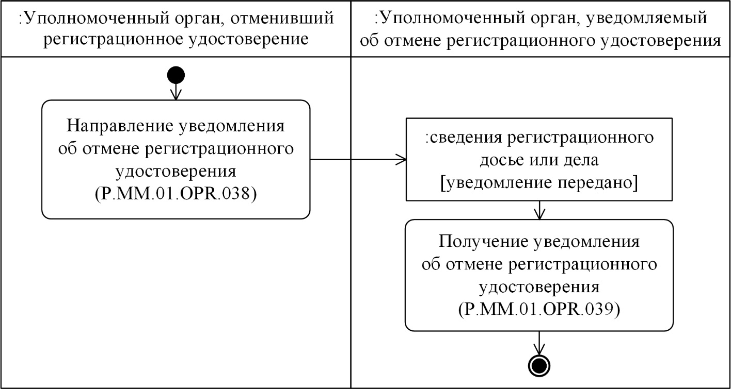

Рис. 27. Схема выполнения процедуры "Направление уведомления об отмене регистрационного удостоверения" (P.MM.01.PRC.013)
167. Процедура "Направление уведомления об отмене регистрационного удостоверения" (P.MM.01.PRC.013) выполняется уполномоченным органом, отменившим регистрационное удостоверение.
168. Первой выполняется операция "Направление уведомления об отмене регистрационного удостоверения" (P.MM.01.OPR.038), по результатам выполнения которой уполномоченным органом формируется и направляется уведомление об отмене регистрационного удостоверения в уполномоченный орган, уведомляемый об отмене регистрационного удостоверения.
169. Уполномоченным органом, уведомляемым об отмене регистрационного удостоверения, выполняется операция "Получение уведомления об отмене регистрационного удостоверения" (P.MM.01.OPR.039).
170. Результатом выполнения процедуры "Направление уведомления об отмене регистрационного удостоверения" (P.MM.01.PRC.013) является получение уполномоченным органом уведомления об отмене регистрационного удостоверения.
171. Перечень операций общего процесса, выполняемых в рамках процедуры "Направление уведомления об отмене регистрационного удостоверения" (P.MM.01.PRC.013), приведен в таблице 84.
Таблица 84
Перечень операций общего процесса, выполняемых в рамках процедуры "Направление уведомления об отмене регистрационного удостоверения" (P.MM.01.PRC.013)
Кодовое обозначение | Наименование | Описание
1 | 2 | 3
P.MM.01.OPR.038 | направление уведомления об отмене регистрационного удостоверения | приведено в таблице 85 настоящих Правил
P.MM.01.OPR.039 | получение уведомления об отмене регистрационного удостоверения | приведено в таблице 86 настоящих Правил
Таблица 85
Описание операции "Направление уведомления об отмене регистрационного удостоверения" (P.MM.01.OPR.038)
№ п/п | Обозначение элемента | Описание
1 | 2 | 3
1 | Кодовое обозначение | P.MM.01.OPR.038
2 | Наименование операции | направление уведомления об отмене регистрационного удостоверения
3 | Исполнитель | уполномоченный орган, отменивший регистрационное удостоверение
4 | Условия выполнения | выполняется при отмене регистрационного удостоверения
5 | Ограничения | формат и структура представляемых сведений должны соответствовать Описанию форматов и структур электронных документов и сведений
6 | Описание операции | исполнитель направляет уведомление об отмене регистрационного удостоверения в уполномоченный орган, уведомляемый об отмене регистрационного удостоверения, в соответствии с Регламентом информационного взаимодействия между уполномоченными органами государств-членов.  В уведомлении указывается порядковый номер регистрационного удостоверения
7 | Результаты | уполномоченному органу направлено уведомление об отмене регистрационного удостоверения
Таблица 86
Описание операции "Получение уведомления об отмене регистрационного удостоверения" (P.MM.01.OPR.039)
№ п/п | Обозначение элемента | Описание
1 | 2 | 3
1 | Кодовое обозначение | P.MM.01.OPR.039
2 | Наименование операции | получение уведомления об отмене регистрационного удостоверения
3 | Исполнитель | уполномоченный орган, уведомляемый об отмене регистрационного удостоверения
4 | Условия выполнения | выполняется при получении уведомления об отмене регистрационного удостоверения (операция "Направление уведомления об отмене регистрационного удостоверения" (P.MM.01.OPR.038))
5 | Ограничения | формат и структура представляемых сведений должны соответствовать Описанию форматов и структур электронных документов и сведений. Требуется авторизация, сведения представляются только уполномоченными органами государств-членов
6 | Описание операции | исполнитель получает уведомление об отмене регистрационного удостоверения в соответствии с Регламентом информационного взаимодействия между уполномоченными органами государств-членов
7 | Результаты | уполномоченным органом получено уведомление об отмене регистрационного удостоверения
7. Процедуры ведения переписки в отношении регистрационного дела или регистрационного досье
Процедура "Направление экспертного отчета" (P.MM.01.PRC.014)
172. Схема выполнения процедуры "Направление экспертного отчета" (P.MM.01.PRC.014) представлена на рисунке 28.

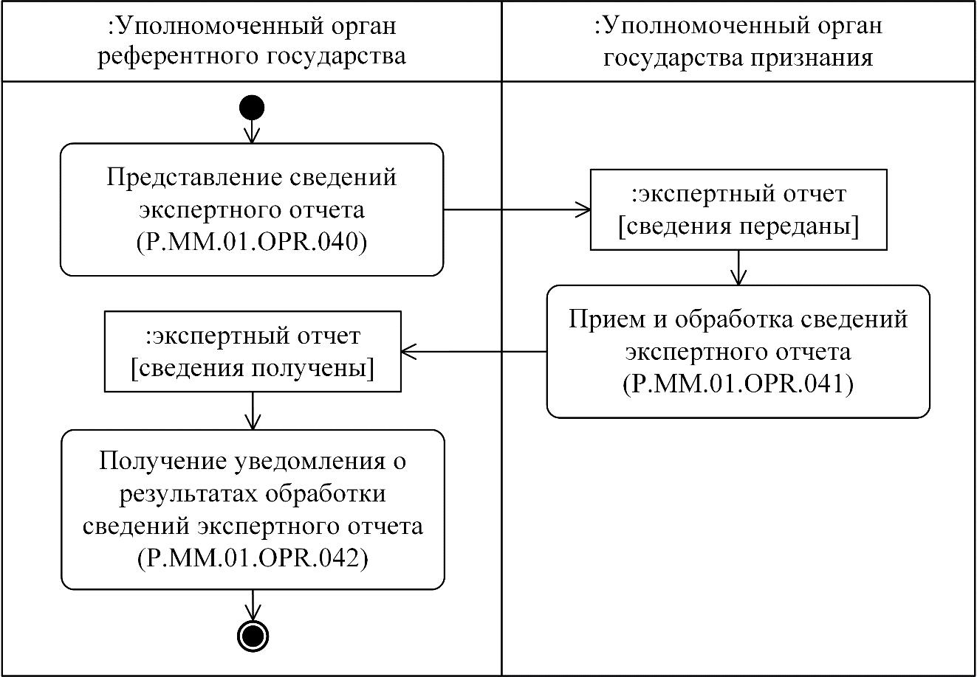

Рис. 28. Схема выполнения процедуры "Направление экспертного отчета" (P.MM.01.PRC.014)
173. Процедура "Направление экспертного отчета" (P.MM.01.PRC.014) выполняется уполномоченным органом референтного государства после подготовки экспертного отчета.
174. Первой выполняется операция "Представление сведений экспертного отчета" (P.MM.01.OPR.040), по результатам выполнения которой уполномоченным органом референтного государства формируются и представляются в уполномоченный орган государства признания сведения экспертного отчета.
175. При получении уполномоченным органом государства признания сведений экспертного отчета выполняется операция "Прием и обработка сведений экспертного отчета" (P.MM.01.OPR.041), по результатам выполнения которой уполномоченным органом государства признания принимаются сведения экспертного отчета, формируется и направляется в уполномоченный орган референтного государства уведомление о результатах обработки сведений экспертного отчета.
176. При получении уполномоченным органом референтного государства уведомления о результатах обработки сведений экспертного отчета выполняется операция "Получение уведомления о результатах обработки сведений экспертного отчета" (P.MM.01.OPR.042).
177. Результатом выполнения процедуры "Направление экспертного отчета" (P.MM.01.PRC.014) является получение уполномоченным органом государства признания экспертного отчета и получение уполномоченным органом референтного государства уведомления о результатах обработки сведений экспертного отчета.
178. Перечень операций общего процесса, выполняемых в рамках процедуры "Направление экспертного отчета" (P.MM.01.PRC.014), приведен в таблице 87.
Таблица 87
Перечень операций общего процесса, выполняемых в рамках процедуры "Направление экспертного отчета" (P.MM.01.PRC.014)
Кодовое обозначение | Наименование | Описание
1 | 2 | 3
P.MM.01.OPR.040 | представление сведений экспертного отчета | приведено в таблице 88 настоящих Правил
P.MM.01.OPR.041 | прием и обработка сведений экспертного отчета | приведено в таблице 89 настоящих Правил
P.MM.01.OPR.042 | получение уведомления о результатах обработки сведений экспертного отчета | приведено в таблице 90 настоящих Правил
Таблица 88
Описание операции "Представление сведений экспертного отчета" (P.MM.01.OPR.040)
№ п/п | Обозначение элемента | Описание
1 | 2 | 3
1 | Кодовое обозначение | P.MM.01.OPR.040
2 | Наименование операции | представление сведений экспертного отчета
3 | Исполнитель | уполномоченный орган референтного государства
4 | Условия выполнения | выполняется уполномоченным органом референтного государства после подготовки экспертного отчета
5 | Ограничения | формат и структура представляемых сведений должны соответствовать Описанию форматов и структур электронных документов и сведений
6 | Описание операции | исполнитель формирует сведения экспертного отчета и направляет их в уполномоченный орган государства признания в соответствии с Регламентом информационного взаимодействия между уполномоченными органами государств-членов
7 | Результаты | уполномоченному органу государства признания направлены сведения экспертного отчета
Таблица 89
Описание операции "Прием и обработка сведений экспертного отчета" (P.MM.01.OPR.041)
№ п/п | Обозначение элемента | Описание
1 | 2 | 3
1 | Кодовое обозначение | P.MM.01.OPR.041
2 | Наименование операции | прием и обработка сведений экспертного отчета
3 | Исполнитель | уполномоченный орган государства признания
4 | Условия выполнения | выполняется при получении уполномоченным органом государства признания сведений экспертного отчета (операция "Представление сведений экспертного отчета" (P.MM.01.OPR.040))
5 | Ограничения | формат и структура представляемых сведений должны соответствовать Описанию форматов и структур электронных документов и сведений. Требуется авторизация, сведения представляются только уполномоченными органами государств-членов. Реквизиты электронного документа (сведений) должны соответствовать требованиям, предусмотренным Регламентом информационного взаимодействия между уполномоченными органами государств-членов
6 | Описание операции | исполнитель принимает сведения экспертного отчета и направляет уведомление о результатах обработки сведений экспертного отчета в уполномоченный орган референтного государства в соответствии с Регламентом информационного взаимодействия между уполномоченными органами  государств-членов
7 | Результаты | уполномоченным органом государства признания получены сведения экспертного отчета
Таблица 90
Описание операции "Получение уведомления о результатах обработки сведений экспертного отчета" (P.MM.01.OPR.042)
№ п/п | Обозначение элемента | Описание
1 | 2 | 3
1 | Кодовое обозначение | P.MM.01.OPR.042
2 | Наименование операции | получение уведомления о результатах обработки сведений экспертного отчета
3 | Исполнитель | уполномоченный орган референтного государства
4 | Условия выполнения | выполняется при получении уполномоченным органом референтного государства уведомления о результатах обработки сведений экспертного отчета (операция "Прием и обработка сведений экспертного отчета" (P.MM.01.OPR.041))
5 | Ограничения | формат и структура уведомления должны соответствовать Описанию форматов и структур электронных документов и сведений
6 | Описание операции | исполнитель получает уведомление о результатах обработки сведений экспертного отчета в соответствии с Регламентом информационного взаимодействия между уполномоченными органами государств-членов
7 | Результаты | уполномоченным органом референтного государства получено уведомление о результатах обработки сведений экспертного отчета
Процедура "Направление замечаний в отношении документов регистрационного дела или регистрационного досье" (P.MM.01.PRC.015)
179. Схема выполнения процедуры "Направление замечаний в отношении документов регистрационного дела или регистрационного досье" (P.MM.01.PRC.015) представлена на рисунке 29.

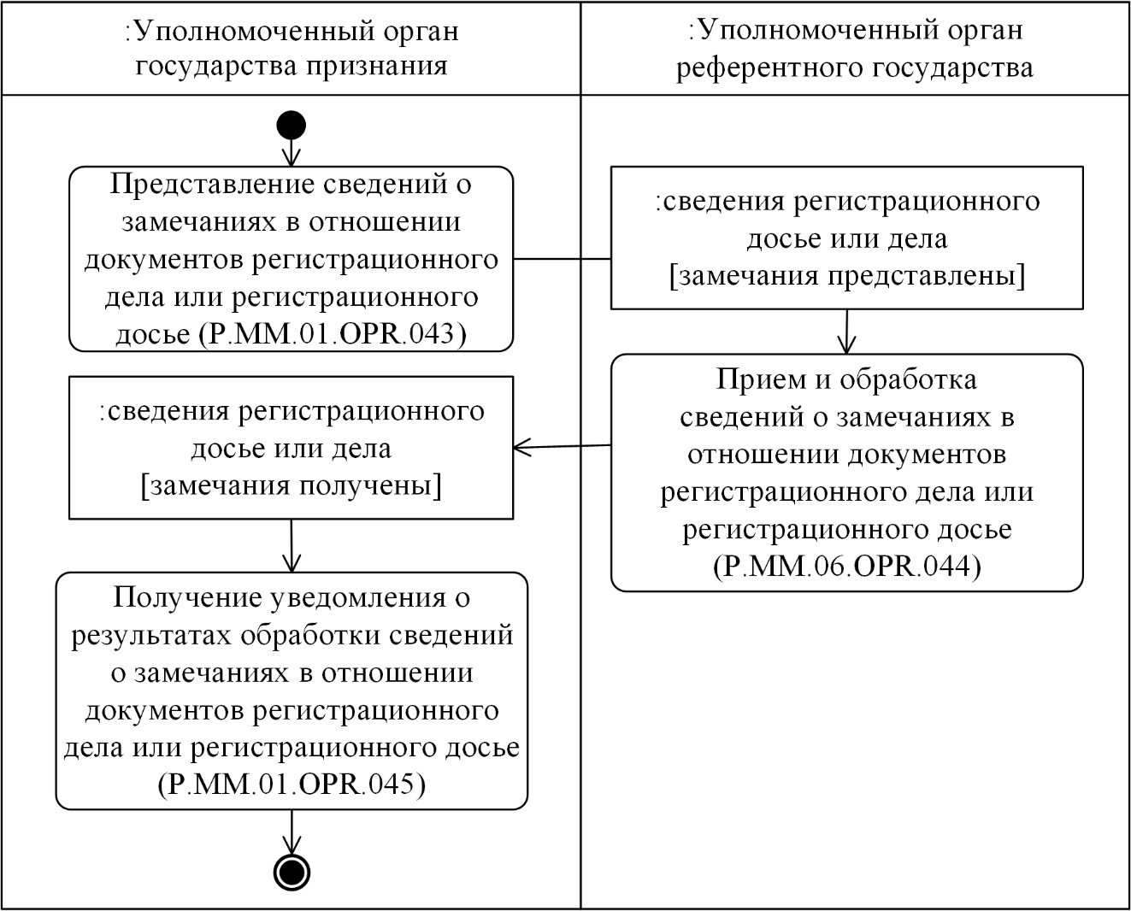

Рис. 29. Схема выполнения процедуры "Направление замечаний в отношении документов регистрационного дела или регистрационного досье" (P.MM.01.PRC.015)
180. Процедура "Направление замечаний в отношении документов регистрационного дела или регистрационного досье" (P.MM.01.PRC.015) выполняется при возникновении необходимости представления уполномоченным органом государства признания в уполномоченный орган референтного государства сведений о направленных заявителю запросах о представлении дополнительных сведений, а также для направления замечаний в отношении документов регистрационного дела или регистрационного досье в случаях, предусмотренных Правилами регистрации, в том числе в процессе рассмотрения экспертного отчета.
181. Первой выполняется операция "Представление сведений о замечаниях в отношении документов регистрационного дела или регистрационного досье" (P.MM.01.OPR.043), по результатам выполнения которой уполномоченным органом государства признания формируются и представляются сведения о замечаниях в отношении документов регистрационного дела или регистрационного досье в уполномоченный орган референтного государства.
182. При получении уполномоченным органом референтного государства сведений о замечаниях в отношении документов регистрационного дела или регистрационного досье выполняется операция "Прием и обработка сведений о замечаниях в отношении документов регистрационного дела или регистрационного досье" (P.MM.01.OPR.044), по результатам выполнения которой уполномоченным органом референтного государства принимаются сведения о замечаниях в отношении документов регистрационного дела или регистрационного досье, формируется и направляется в уполномоченный орган государства признания уведомление о результатах обработки сведений о замечаниях в отношении документов регистрационного дела или регистрационного досье.
183. При направлении уведомления о результатах обработки сведений о замечаниях в отношении документов регистрационного дела или регистрационного досье выполняется операция "Получение уведомления о результатах обработки сведений о замечаниях в отношении документов регистрационного дела или регистрационного досье" (P.MM.01.OPR.045).
184. Результатом выполнения процедуры "Направление замечаний в отношении документов регистрационного дела или регистрационного досье" (P.MM.01.PRC.015) является получение уполномоченным органом референтного государства замечаний в отношении регистрационного дела или регистрационного досье и получение уполномоченным органом государства признания уведомления о результатах обработки сведений о замечаниях в отношении регистрационного дела или регистрационного досье.
185. Перечень операций общего процесса, выполняемых в рамках процедуры "Направление замечаний в отношении документов регистрационного дела или регистрационного досье" (P.MM.01.PRC.015), приведен в таблице 91.
Таблица 91
Перечень операций общего процесса, выполняемых в рамках процедуры "Направление замечаний в отношении документов регистрационного дела или регистрационного досье" (P.MM.01.PRC.015)
Кодовое обозначение | Наименование | Описание
1 | 2 | 3
P.MM.01.OPR.043 | представление сведений о замечаниях в отношении документов регистрационного дела или регистрационного досье | приведено в таблице 92 настоящих Правил
P.MM.01.OPR.044 | прием и обработка сведений о замечаниях в отношении документов регистрационного дела или регистрационного досье | приведено в таблице 93 настоящих Правил
P.MM.01.OPR.045 | получение уведомления о результатах обработки сведений о замечаниях в отношении документов регистрационного дела или регистрационного досье | приведено в таблице 94 настоящих Правил
Таблица 92
Описание операции "Представление сведений о замечаниях в отношении документов регистрационного дела или регистрационного досье" (P.MM.01.OPR.043)
№ п/п | Обозначение элемента | Описание
1 | 2 | 3
1 | Кодовое обозначение | P.MM.01.OPR.043
2 | Наименование операции | представление сведений о замечаниях в отношении документов регистрационного дела или регистрационного досье
3 | Исполнитель | уполномоченный орган государства признания
4 | Условия выполнения | выполняется при направлении уполномоченным органом государства признания в уполномоченный орган референтного государства сведений  о замечаниях в отношении документов регистрационного дела или регистрационного досье
5 | Ограничения | формат и структура представляемых сведений должны соответствовать Описанию форматов и структур электронных документов и сведений
6 | Описание операции | исполнитель формирует сведения о замечаниях в отношении документов регистрационного дела или регистрационного досье и направляет их в уполномоченный орган референтного государства в соответствии с Регламентом информационного взаимодействия между уполномоченными органами государств-членов
7 | Результаты | сведения о замечаниях в отношении документов регистрационного дела или регистрационного досье переданы в уполномоченный орган референтного государства
Таблица 93
Описание операции "Прием и обработка сведений о замечаниях в отношении документов регистрационного дела или регистрационного досье" (P.MM.01.OPR.044)
№ п/п | Обозначение элемента | Описание
1 | 2 | 3
1 | Кодовое обозначение | P.MM.01.OPR.044
2 | Наименование операции | прием и обработка сведений о замечаниях в отношении документов регистрационного дела или регистрационного досье
3 | Исполнитель | уполномоченный орган референтного государства
4 | Условия выполнения | выполняется при направлении уполномоченным органом государства признания сведений о замечаниях в отношении документов регистрационного дела или регистрационного досье (операция "Представление сведений о замечаниях в отношении документов регистрационного дела или регистрационного досье" (P.MM.01.OPR.043))
5 | Ограничения | формат и структура представляемых сведений должны соответствовать Описанию форматов и структур электронных документов и сведений. Требуется авторизация, сведения представляются только уполномоченными органами государств-членов. Реквизиты электронного документа (сведений) должны соответствовать требованиям, предусмотренным Регламентом информационного взаимодействия между уполномоченными органами государств-членов
6 | Описание операции | исполнитель принимает сведения о замечаниях в отношении документов регистрационного дела или регистрационного досье и направляет уведомление о результатах обработки сведений о замечаниях в отношении документов регистрационного дела или регистрационного досье в уполномоченный орган государства признания в соответствии с Регламентом информационного взаимодействия между уполномоченными органами государств-членов
7 | Результаты | уведомление о результатах обработки сведений о замечаниях в отношении документов регистрационного дела или регистрационного досье направлено в уполномоченный орган государства признания
Таблица 94
Описание операции "Получение уведомления о результатах обработки сведений о замечаниях в отношении документов регистрационного дела или регистрационного досье" (P.MM.01.OPR.045)
№ п/п | Обозначение элемента | Описание
1 | 2 | 3
1 | Кодовое обозначение | P.MM.01.OPR.045
2 | Наименование операции | получение уведомления о результатах обработки сведений о замечаниях в отношении документов регистрационного дела или регистрационного досье
3 | Исполнитель | уполномоченный орган государства признания
4 | Условия выполнения | выполняется при направлении уполномоченному органу государства признания уведомления о результатах обработки сведений о замечаниях в отношении документов регистрационного дела или регистрационного досье (операция "Прием и обработка сведений о замечаниях в отношении документов регистрационного дела или регистрационного досье" (P.MM.01.OPR.044))
5 | Ограничения | формат и структура представляемых сведений должны соответствовать Описанию форматов и структур электронных документов и сведений
6 | Описание операции | исполнитель осуществляет прием уведомления о результатах обработки сведений о замечаниях в отношении документов регистрационного дела или регистрационного досье в соответствии с Регламентом информационного взаимодействия между уполномоченными органами  государств-членов
7 | Результаты | уполномоченным органом государства признания получено уведомление о результатах обработки сведений о замечаниях в отношении документов регистрационного дела или регистрационного досье
Процедура "Направление решения о признании (непризнании) экспертного отчета" (P.MM.01.PRC.016)
186. Схема выполнения процедуры "Направление решения о признании (непризнании) экспертного отчета" (P.MM.01.PRC.016) представлена на рисунке 30.

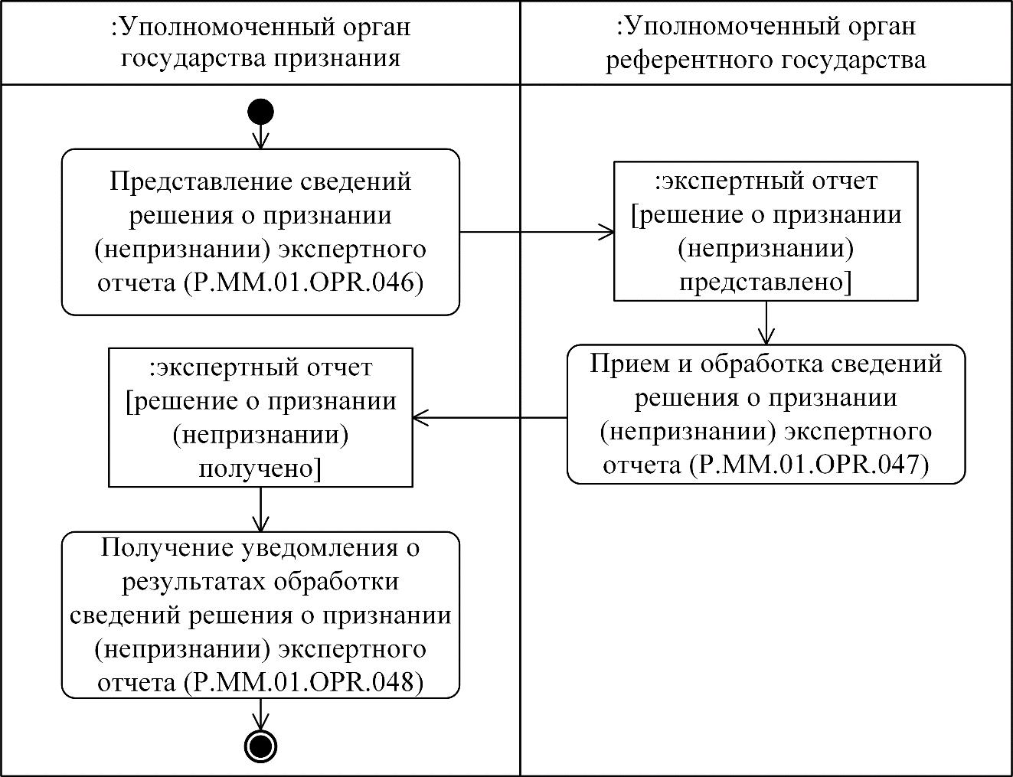

Рис. 30. Схема выполнения процедуры "Направление решения о признании (непризнании) экспертного отчета" (P.MM.01.PRC.016)
187. Процедура "Направление решения о признании (непризнании) экспертного отчета" (P.MM.01.PRC.016) выполняется для представления уполномоченным органом государства признания в уполномоченный орган референтного государства сведений решения о признании (непризнании) экспертного отчета. В случае невозможности признания уполномоченным органом государства признания экспертного отчета дополнительно выполняется процедура "Направление заключения о невозможности признания экспертного отчета" (P.MM.01.PRC.020).
188. Первой выполняется операция "Представление сведений решения о признании (непризнании) экспертного отчета" (P.MM.01.OPR.046), по результатам выполнения которой уполномоченным органом государства признания формируются и представляются в уполномоченный орган референтного государства сведения решения о признании (непризнании) экспертного отчета.
189. При получении уполномоченным органом референтного государства сведений решения о признании (непризнании) экспертного отчета выполняется операция "Прием и обработка сведений решения о признании (непризнании) экспертного отчета" (P.MM.01.OPR.047), по результатам выполнения которой уполномоченным органом референтного государства принимаются сведения решения о признании (непризнании) экспертного отчета, формируется и направляется в уполномоченный орган государства признания уведомление о результатах обработки сведений решения о признании (непризнании) экспертного отчета.
190. При получении уполномоченным органом государства признания уведомления о результатах обработки сведений решения о признании (непризнании) экспертного отчета выполняется операция "Получение уведомления о результатах обработки сведений решения о признании (непризнании) экспертного отчета" (P.MM.01.OPR.048).
191. Результатом выполнения процедуры "Направление решения о признании (непризнании) экспертного отчета" (P.MM.01.PRC.016) является получение уполномоченным органом референтного государства решения о признании (непризнании) экспертного отчета и получение уполномоченным органом государства признания уведомления о результатах обработки сведений решения о признании (непризнании) экспертного отчета.
192. Перечень операций общего процесса, выполняемых в рамках процедуры "Направление решения о признании (непризнании) экспертного отчета" (P.MM.01.PRC.016), приведен в таблице 95.
Таблица 95
Перечень операций общего процесса, выполняемых в рамках процедуры "Направление решения о признании (непризнании) экспертного отчета" (P.MM.01.PRC.016)
Кодовое обозначение | Наименование | Описание
1 | 2 | 3
P.MM.01.OPR.046 | представление сведений решения о признании (непризнании) экспертного отчета | приведено в таблице 96 настоящих Правил
P.MM.01.OPR.047 | прием и обработка сведений решения о признании (непризнании) экспертного отчета | приведено в таблице 97 настоящих Правил
P.MM.01.OPR.048 | получение уведомления о результатах обработки сведений решения о признании (непризнании) экспертного отчета | приведено в таблице 98 настоящих Правил
Таблица 96
Описание операции "Представление сведений решения о признании (непризнании) экспертного отчета" (P.MM.01.OPR.046)
№ п/п | Обозначение элемента | Описание
1 | 2 | 3
1 | Кодовое обозначение | P.MM.01.OPR.046
2 | Наименование операции | представление сведений решения о признании (непризнании) экспертного отчета
3 | Исполнитель | уполномоченный орган государства признания
4 | Условия выполнения | выполняется при представлении уполномоченным органом государства признания в уполномоченный орган референтного государства сведений решения о признании (непризнании) экспертного отчета
5 | Ограничения | формат и структура представляемых сведений должны соответствовать Описанию форматов и структур электронных документов и сведений
6 | Описание операции | исполнитель формирует сведения решения о признании (непризнании) экспертного отчета и направляет их в уполномоченный орган референтного государства в соответствии с Регламентом информационного взаимодействия между уполномоченными органами государств-членов
7 | Результаты | сведения решения о признании (непризнании) экспертного отчета переданы в уполномоченный орган референтного государства
Таблица 97
Описание операции "Прием и обработка сведений решения о признании (непризнании) экспертного отчета" (P.MM.01.OPR.047)
№ п/п | Обозначение элемента | Описание
1 | 2 | 3
1 | Кодовое обозначение | P.MM.01.OPR.047
2 | Наименование операции | прием и обработка сведений решения о признании (непризнании) экспертного отчета
3 | Исполнитель | уполномоченный орган референтного государства
4 | Условия выполнения | выполняется при направлении уполномоченным органом государства признания сведений решения о признании (непризнании) экспертного отчета (операция "Представление сведений решения о признании (непризнании) экспертного отчета" (P.MM.01.OPR.046))
5 | Ограничения | формат и структура представляемых сведений должны соответствовать Описанию форматов и структур электронных документов и сведений. Требуется авторизация, сведения представляются только уполномоченными органами государств-членов. Реквизиты электронного документа (сведений) должны соответствовать требованиям, предусмотренным Регламентом информационного взаимодействия между уполномоченными органами государств-членов и Комиссией
6 | Описание операции | исполнитель принимает сведения решения о признании (непризнании) экспертного отчета и направляет уведомление о результатах обработки сведений решения о признании (непризнании) экспертного отчета в уполномоченный орган государства признания в соответствии с Регламентом информационного взаимодействия между уполномоченными органами государств-членов
7 | Результаты | уполномоченным органом референтного государства получены сведения решения о признании (непризнании) экспертного отчета, уведомление о результатах обработки сведений решения о признании (непризнании) экспертного отчета направлено в уполномоченный орган государства признания
Таблица 98
Описание операции "Получение уведомления о результатах обработки сведений решения о признании (непризнании) экспертного отчета" (P.MM.01.OPR.048)
№ п/п | Обозначение элемента | Описание
1 | 2 | 3
1 | Кодовое обозначение | P.MM.01.OPR.048
2 | Наименование операции | получение уведомления о результатах обработки сведений решения о признании (непризнании) экспертного отчета
3 | Исполнитель | уполномоченный орган государства признания
4 | Условия выполнения | выполняется при направлении уполномоченным органом референтного государства уведомления  о результатах обработки сведений решения о признании (непризнании) экспертного отчета (операция "Прием и обработка сведений решения о признании (непризнании) экспертного отчета" (P.MM.01.OPR.047))
5 | Ограничения | формат и структура уведомления должны соответствовать Описанию форматов и структур электронных документов и сведений
6 | Описание операции | исполнитель получает уведомление о результатах обработки сведений решения о признании (непризнании) экспертного отчета в соответствии с Регламентом информационного взаимодействия между уполномоченными органами  государств-членов
7 | Результаты | уполномоченным органом государства признания получено уведомление о результатах обработки сведений решения о признании (непризнании) экспертного отчета
IX. Порядок действий в нештатных ситуациях
193. При выполнении процедур общего процесса возможны исключительные ситуации, при которых обработка данных не может быть произведена в обычном режиме. Это может произойти при возникновении технических сбоев, ошибок структурного и форматно-логического контроля и в иных случаях.
194. В случае возникновения ошибок структурного и форматно-логического контроля уполномоченный орган государства-члена осуществляет проверку сообщения, относительно которого получено уведомление об ошибке, на соответствие Описанию форматов и структур электронных документов и сведений и требованиям к заполнению электронных документов и сведений в соответствии с Регламентом информационного взаимодействия между уполномоченными органами государств-членов и Комиссией и Регламентом информационного взаимодействия между уполномоченными органами государств-членов. В случае выявления несоответствия сведений требованиям указанных документов уполномоченный орган государства-члена принимает необходимые меры для устранения выявленной ошибки в установленном порядке.
195. В целях разрешения нештатных ситуаций уполномоченные органы государств-членов, обеспечивающие выполнение требований, предусмотренных настоящими Правилами, информируют другие уполномоченные органы государств-членов и Комиссию о лицах, ответственных за обеспечение технической поддержки при реализации общего процесса.".
4. Регламент информационного взаимодействия между уполномоченными органами государств – членов Евразийского экономического союза и Евразийской экономической комиссией при реализации средствами интегрированной информационной системы внешней и взаимной торговли общего процесса "Формирование, ведение и использование единого реестра зарегистрированных лекарственных средств Евразийского экономического союза", утвержденный указанным Решением, изложить в следующей редакции:
"УТВЕРЖДЕН
Решением Коллегии
Евразийской экономической комиссии
от 25 октября 2016 г. № 122
(в редакции Решения Коллегии
Евразийской экономической комиссии
от 27 января 2025 г. № 12)
Регламент
информационного взаимодействия между уполномоченными органами государств – членов Евразийского экономического союза и Евразийской экономической комиссией при реализации средствами интегрированной информационной системы Евразийского экономического союза общего процесса "Формирование, ведение и использование единого реестра зарегистрированных лекарственных средств Евразийского экономического союза"
I. Общие положения
1. Настоящий Регламент разработан в соответствии со следующими международными договорами и актами, составляющими право Евразийского экономического союза (далее – Союз):

Договор о Евразийском экономическом союзе от 29 мая 2014 года;
Соглашение о единых принципах и правилах обращения лекарственных средств в рамках Евразийского экономического союза от 23 декабря 2014 года;

Решение Совета Евразийской экономической комиссии от 3 ноября 2016 г. № 78 "О Правилах регистрации и экспертизы лекарственных средств для медицинского применения";

Решение Совета Евразийской экономической комиссии от 3 ноября 2016 г. № 84 "О порядках формирования и ведения единого реестра зарегистрированных лекарственных средств Евразийского экономического союза и информационных баз данных в сфере обращения лекарственных средств" (далее – Порядок ведения единого реестра);

Решение Коллегии Евразийской экономической комиссии от 6 ноября 2014 г. № 200 "О технологических документах, регламентирующих информационное взаимодействие при реализации средствами интегрированной информационной системы внешней и взаимной торговли общих процессов";

Решение Коллегии Евразийской экономической комиссии от 27 января 2015 г. № 5 "Об утверждении Правил электронного обмена данными в интегрированной информационной системе внешней и взаимной торговли";

Решение Коллегии Евразийской экономической комиссии от 14 апреля 2015 г. № 29 "О перечне общих процессов в рамках Евразийского экономического союза и внесении изменения в Решение Коллегии Евразийской экономической комиссии от 19 августа 2014 г. № 132";

Решение Коллегии Евразийской экономической комиссии от 9 июня 2015 г. № 63 "О Методике анализа, оптимизации, гармонизации и описания общих процессов в рамках Евразийского экономического союза";

Решение Коллегии Евразийской экономической комиссии от 28 сентября 2015 г. № 125 "Об утверждении Положения об обмене электронными документами при трансграничном взаимодействии органов государственной власти государств – членов Евразийского экономического союза между собой и с Евразийской экономической комиссией";

Решение Коллегии Евразийской экономической комиссии от 30 июня 2017 г. № 79 "О Требованиях к электронному виду заявлений и документов регистрационного досье, представляемых при осуществлении регистрации и экспертизы лекарственных препаратов для медицинского применения".
II. Область применения
2. Настоящий Регламент разработан в целях обеспечения единообразного применения участниками общего процесса порядка и условий выполнения транзакций общего процесса "Формирование, ведение и использование единого реестра зарегистрированных лекарственных средств Евразийского экономического союза" (далее – общий процесс).
3. Настоящий Регламент определяет требования к порядку и условиям выполнения операций общего процесса, непосредственно направленных на реализацию информационного взаимодействия между участниками общего процесса.
4. Настоящий Регламент применяется участниками общего процесса при контроле за порядком выполнения процедур и операций в рамках общего процесса, а также при проектировании, разработке и доработке компонентов информационных систем, обеспечивающих реализацию этого общего процесса.
III. Основные понятия
5. Для целей настоящего Регламента используются понятия, которые означают следующее:
"реквизит электронного документа (сведений)" – единица данных электронного документа (сведений), которая в определенном контексте считается неразделимой;
"состояние информационного объекта общего процесса" – свойство, характеризующее информационный объект на определенной стадии его жизненного цикла, изменяющееся при выполнении операций общего процесса.
Понятия "инициатор", "инициирующая операция", "принимающая операция", "респондент", "сообщение общего процесса" и "транзакция общего процесса", используемые в настоящем Регламенте, применяются в значениях, определенных Методикой анализа, оптимизации, гармонизации и описания общих процессов в рамках Евразийского экономического союза, утвержденной Решением Коллегии Евразийской экономической комиссии от 9 июня 2015 г. № 63.
Иные понятия, используемые в настоящем Регламенте, применяются в значениях, определенных в пункте 4 Правил информационного взаимодействия при реализации средствами интегрированной информационной системы Евразийского экономического союза общего процесса "Формирование, ведение и использование единого реестра зарегистрированных лекарственных средств Евразийского экономического союза", утвержденных Решением Коллегии Евразийской экономической комиссии от 25 октября 2016 г. № 122 (далее – Правила информационного взаимодействия).
IV. Основные сведения об информационном взаимодействии в рамках общего процесса
1. Участники информационного взаимодействия
6. Перечень ролей участников информационного взаимодействия в рамках общего процесса приведен в таблице 1.
Таблица 1
Перечень ролей участников информационного взаимодействия
Наименование роли | Описание роли | Участник, выполняющий роль
1 | 2 | 3
Владелец сведений | представляет сведения для актуализации общего реестра, представляет сведения и документы из регистрационного дела или регистрационного досье по запросу, представляет сведения о документах, подлежащих размещению в едином реестре | уполномоченный орган государства-члена (P.MM.01.ACT.001)  уполномоченный орган референтного государства (P.MM.01.ACT.002)  уполномоченный орган государства признания (P.MM.01.ACT.003)
Координатор | отвечает за формирование и ведение общего реестра, предоставляет доступ к сведениям и документам, содержащимся в общем реестре, запрашивает сведения и документы из регистрационного дела или регистрационного досье | Комиссия (P.ACT.001)
Получатель сведений | запрашивает сведения и документы из общего реестра | уполномоченный орган государства-члена (P.MM.01.ACT.001)  уполномоченный орган референтного государства (P.MM.01.ACT.002)
2. Структура информационного взаимодействия
7. Информационное взаимодействие в рамках общего процесса осуществляется между уполномоченными органами государств – членов Союза и Евразийской экономической комиссией (далее соответственно – уполномоченный орган государства-члена, Комиссия) в соответствии с процедурами общего процесса:
а) информационное взаимодействие при формировании и ведении общего реестра;
б) информационное взаимодействие при получении сведений из общего реестра;
в) информационное взаимодействие при получении Комиссией сведений и документов, содержащихся в регистрационном деле или регистрационном досье.
Структура информационного взаимодействия между уполномоченными органами государств-членов и Комиссией представлена на рисунке 1.

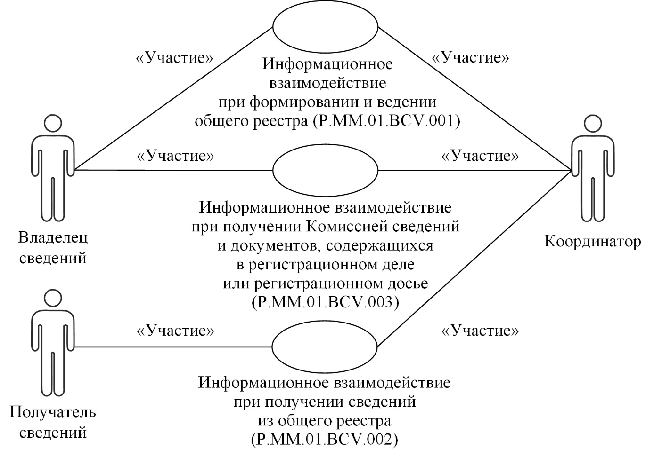

Рис. 1. Структура информационного взаимодействия между уполномоченными органами государств-членов и Комиссией
8. Информационное взаимодействие между уполномоченными органами государств-членов и Комиссией реализуется в рамках общего процесса. Структура общего процесса определена в Правилах информационного взаимодействия.
9. Информационное взаимодействие определяет порядок выполнения транзакций общего процесса, каждая из которых представляет собой обмен сообщениями в целях синхронизации состояний информационного объекта общего процесса между участниками общего процесса. Для каждого информационного взаимодействия определены взаимосвязи между операциями и соответствующими таким операциям транзакциями общего процесса.
10. При выполнении транзакции общего процесса инициатор
в рамках осуществляемой им операции (инициирующей операции) направляет респонденту сообщение-запрос, в ответ на которое респондент в рамках осуществляемой им операции (принимающей операции) может направить или не направить сообщение-ответ
в зависимости от шаблона транзакции общего процесса. Структура данных в составе сообщения должна соответствовать Описанию форматов и структур электронных документов и сведений, используемых для реализации средствами интегрированной информационной системы Евразийского экономического союза общего процесса "Формирование, ведение и использование единого реестра зарегистрированных лекарственных средств Евразийского экономического союза", утвержденному Решением Коллегии Евразийской экономической комиссии от 25 октября 2016 г. № 122 (далее – Описание форматов и структур электронных документов и сведений).
11. Транзакции общего процесса выполняются в соответствии с заданными параметрами транзакций общего процесса, как это определено настоящим Регламентом.
V. Информационное взаимодействие в рамках групп процедур
1. Информационное взаимодействие при формировании и ведении общего реестра
12. Схема выполнения транзакций общего процесса при формировании и ведении общего реестра представлена на рисунке 2. Для каждой процедуры общего процесса в таблице 2 приведена связь между операциями, промежуточными и результирующими состояниями информационных объектов общего процесса и транзакциями общего процесса.

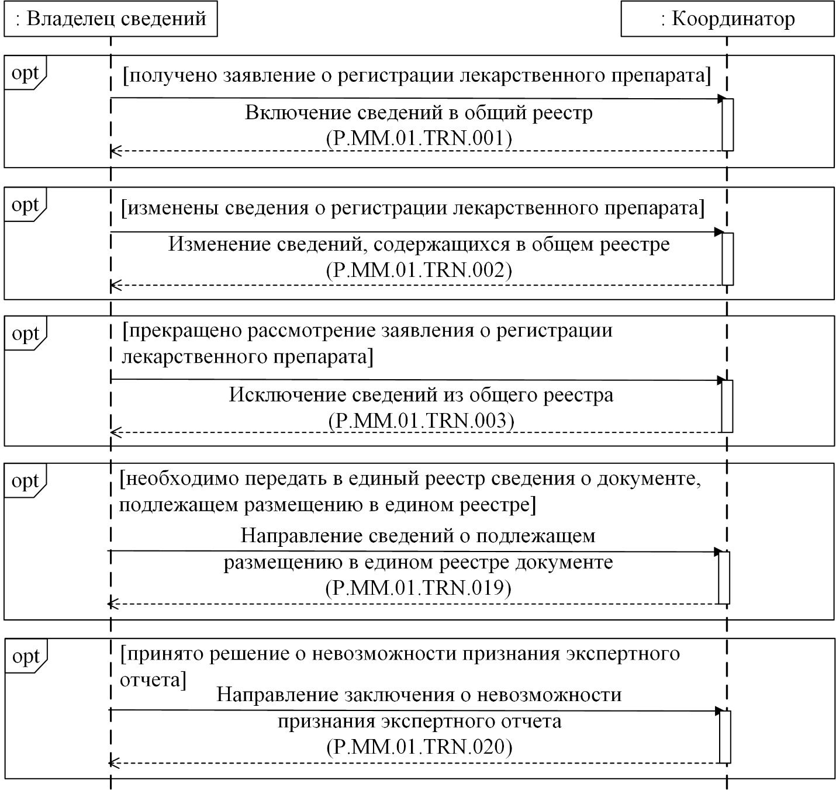

Рис. 2. Схема выполнения транзакций общего процесса при формировании и ведении общего реестра
Таблица 2
Перечень транзакций общего процесса при формировании и ведении общего реестра
№ п/п | Операция, выполняемая инициатором | Промежуточное состояние информационного объекта общего процесса | Операция, выполняемая респондентом | Результирующее состояние информационного объекта общего процесса | Транзакция общего процесса
1 | 2 | 3 | 4 | 5 | 6
1 | Включение сведений в общий реестр (P.MM.01.PRC.001)
1.1 | Представление сведений для включения в общий реестр (P.MM.01.OPR.001).  Получение сообщения, содержащего сведения об уникальном регистрационном номере, присвоенном заявлению, или уведомления о результатах обработки полученных сведений (P.MM.01.OPR.003) | общий реестр (P.MM.01.BEN.001): сведения для включения переданы | прием и обработка сведений о заявлении, включаемом в общий реестр (P.MM.01.OPR.002) | общий реестр (P.MM.01.BEN.001): номер заявления представлен.  общий реестр (P.MM.01.BEN.001): сведения получены | включение сведений в общий реестр (P.MM.01.TRN.001)
2 | Изменение сведений, содержащихся в общем реестре (P.MM.01.PRC.002)
2.1 | Представление сведений для внесения изменений  в общий реестр (P.MM.01.OPR.004).  Получение уведомления о результатах внесения изменений в общий реестр (P.MM.01.OPR.006) | общий реестр (P.MM.01.BEN.001): сведения для изменения переданы | прием и обработка сведений для внесения изменений в общий реестр (P.MM.01.OPR.005) | общий реестр (P.MM.01.BEN.001): обновлен | изменение сведений, содержащихся в общем реестре (P.MM.01.TRN.002)
3 | Исключение сведений из общего реестра (P.MM.01.PRC.003)
3.1 | Представление сведений для исключения из общего реестра (P.MM.01.OPR.009).  Получение уведомления о результатах исключения сведений о заявлении из общего реестра (P.MM.01.OPR.011) | общий реестр (P.MM.01.BEN.001): сведения для исключения переданы | прием и обработка сведений о заявлении, исключаемом из общего реестра (P.MM.01.OPR.010) | общий реестр (P.MM.01.BEN.001): обновлен | исключение сведений из общего реестра (P.MM.01.TRN.003)
4 | Направление сведений о подлежащем размещению в едином реестре документе (P.MM.01.PRC.019)
4.1 | Направление сведений о подлежащем размещению в едином реестре документе (P.MM.01.OPR.055).  Получение и обработка уведомления о результатах обработки сведений о подлежащем размещению в едином реестре документе (P.MM.01.OPR.057) | сведения регистрационного досье или дела (P.MM.01.BEN.004): сведения о документе направлены | получение сведений о подлежащем размещению в едином реестре документе (P.MM.01.OPR.056) | сведения регистрационного досье или дела (P.MM.01.BEN.004): сведения о документе обработаны | направление сведений о подлежащем размещению в едином реестре документе (P.MM.01.TRN.019)
5 | Направление заключения о невозможности признания экспертного отчета (P.MM.01.PRC.020)
5.1 | Направление заключения о невозможности признания экспертного отчета (P.MM.01.OPR.058).  Получение и обработка уведомления о результатах обработки заключения о невозможности признания экспертного отчета (P.MM.01.OPR.060) | экспертный отчет (P.MM.01.BEN.003): заключение направлено | получение заключения о невозможности признания экспертного отчета (P.MM.01.OPR.059) | экспертный отчет (P.MM.01.BEN.003): заключение получено | направление заключения о невозможности признания экспертного отчета (P.MM.01.TRN.020)
2. Информационное взаимодействие при получении сведений из общего реестра

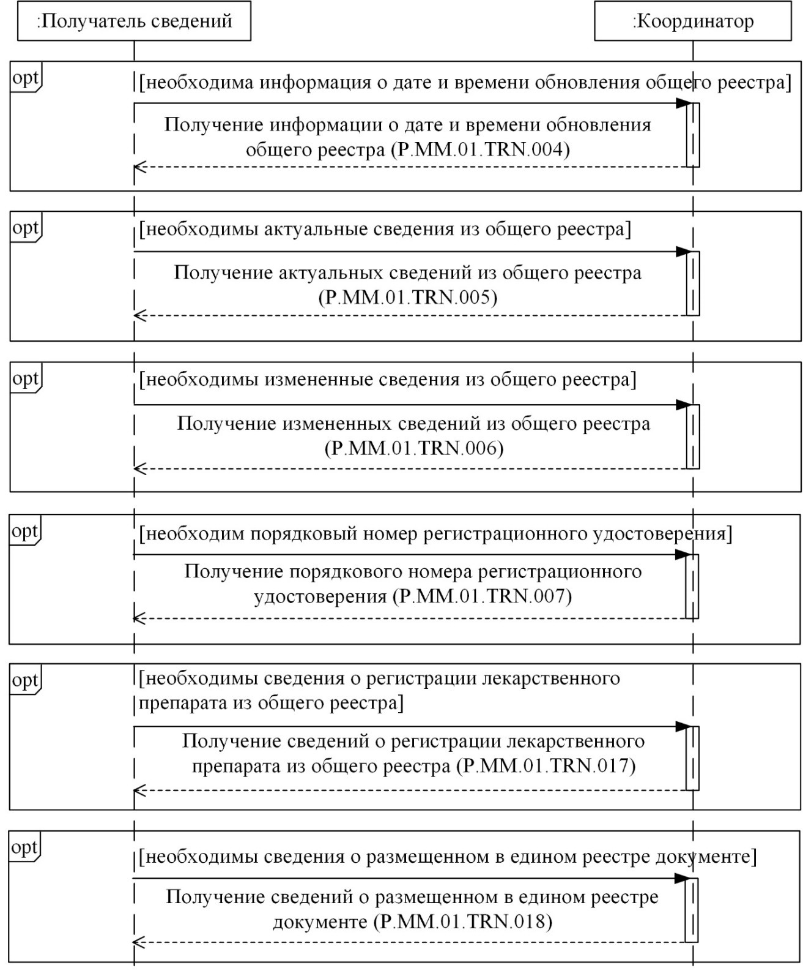

Рис. 3. Схема выполнения транзакций общего процесса при получении сведений
из общего реестра
Таблица 3
Перечень транзакций общего процесса при получении сведений из общего реестра
№ п/п | Операция, выполняемая инициатором | Промежуточное состояние информационного объекта общего процесса | Операция, выполняемая респондентом | Результирующее состояние информационного объекта общего процесса | Транзакция общего процесса
1 | 2 | 3 | 4 | 5 | 6
1 | Получение информации о дате и времени обновления общего реестра (P.MM.01.PRC.007)
1.1 | Запрос информации о дате и времени обновления общего реестра (P.MM.01.OPR.020).  Прием и обработка информации о дате и времени обновления общего реестра (P.MM.01.OPR.022) | общий реестр (P.MM.01.BEN.001): информация о дате и времени обновления запрошена | подготовка и представление информации о дате и времени обновления общего реестра (P.MM.01.OPR.021) | общий реестр (P.MM.01.BEN.001): информация о дате и времени обновления получена | получение информации о дате и времени обновления общего реестра (P.MM.01.TRN.004)
2 | Получение актуальных сведений из общего реестра (P.MM.01.PRC.008)
2.1 | Запрос актуальных сведений из общего реестра (P.MM.01.OPR.023).  Прием и обработка актуальных сведений из общего реестра (P.MM.01.OPR.025) | общий реестр (P.MM.01.BEN.001): сведения запрошены | подготовка и представление актуальных сведений из общего реестра (P.MM.01.OPR.024) | общий реестр (P.MM.01.BEN.001): сведения не могут быть предоставлены;  общий реестр (P.MM.01.BEN.001): сведения предоставлены | получение актуальных сведений из общего реестра (P.MM.01.TRN.005)
3 | Получение измененных сведений из общего реестра (P.MM.01.PRC.009)
3.1 | Запрос измененных сведений из общего реестра (P.MM.01.OPR.026).  Прием и обработка измененных сведений из общего реестра (P.MM.01.OPR.028) | общий реестр (P.MM.01.BEN.001): сведения запрошены | подготовка и представление измененных сведений из общего реестра (P.MM.01.OPR.027) | общий реестр (P.MM.01.BEN.001): сведения не могут быть предоставлены;  общий реестр (P.MM.01.BEN.001): сведения предоставлены | получение измененных сведений из общего реестра (P.MM.01.TRN.006)
4 | Получение порядкового номера регистрационного удостоверения (P.MM.01.PRC.010)
4.1 | Запрос порядкового номера регистрационного удостоверения (P.MM.01.OPR.029).  Прием и обработка порядкового номера регистрационного удостоверения (P.MM.01.OPR.031) | общий реестр (P.MM.01.BEN.001): порядковый номер регистрационного удостоверения запрошен | подготовка и представление порядкового номера регистрационного удостоверения (P.MM.01.OPR.030) | общий реестр (P.MM.01.BEN.001): порядковый номер регистрационного удостоверения представлен | получение порядкового номера регистрационного удостоверения (P.MM.01.TRN.007)
5 | Получение сведений о регистрации лекарственного препарата из общего реестра (P.MM.01.PRC.017)
5.1 | Запрос сведений о регистрации лекарственного средства (P.MM.01.OPR.049).  Получение и обработка сведений о регистрации лекарственного средства (P.MM.01.OPR.051) | общий реестр (P.MM.01.BEN.001): сведения о регистрации запрошены | представление сведений о регистрации лекарственного средства (P.MM.01.OPR.050) | общий реестр (P.MM.01.BEN.001): сведения о регистрации представлены;  общий реестр (P.MM.01.BEN.001): сведения о регистрации отсутствуют | получение сведений о регистрации лекарственного препарата из общего реестра (P.MM.01.TRN.017)
6 | Получение сведений о размещенном в едином реестре документе (P.MM.01.PRC.018)
6.1 | Запрос сведений о размещенном в едином реестре документе (P.MM.01.OPR.052).  Прием и обработка сведений о размещенном в едином реестре документе (P.MM.01.OPR.054) | общий реестр (P.MM.01.BEN.001): сведения о документе запрошены | представление сведений о размещенном в едином реестре документе (P.MM.01.OPR.053) | общий реестр (P.MM.01.BEN.001): сведения о документе представлены;  общий реестр (P.MM.01.BEN.001): сведения о документе отсутствуют | получение сведений о размещенном в едином реестре документе (P.MM.01.TRN.018)
3. Информационное взаимодействие при получении Комиссией сведений и документов, содержащихся в регистрационном деле или регистрационном досье
14. Схема выполнения транзакций общего процесса при получении Комиссией сведений и документов, содержащихся в регистрационном деле или регистрационном досье, представлена на рисунке 4. Для каждой процедуры общего процесса в таблице 4 приведена связь между операциями, промежуточными и результирующими состояниями информационных объектов общего процесса и транзакциями общего процесса.

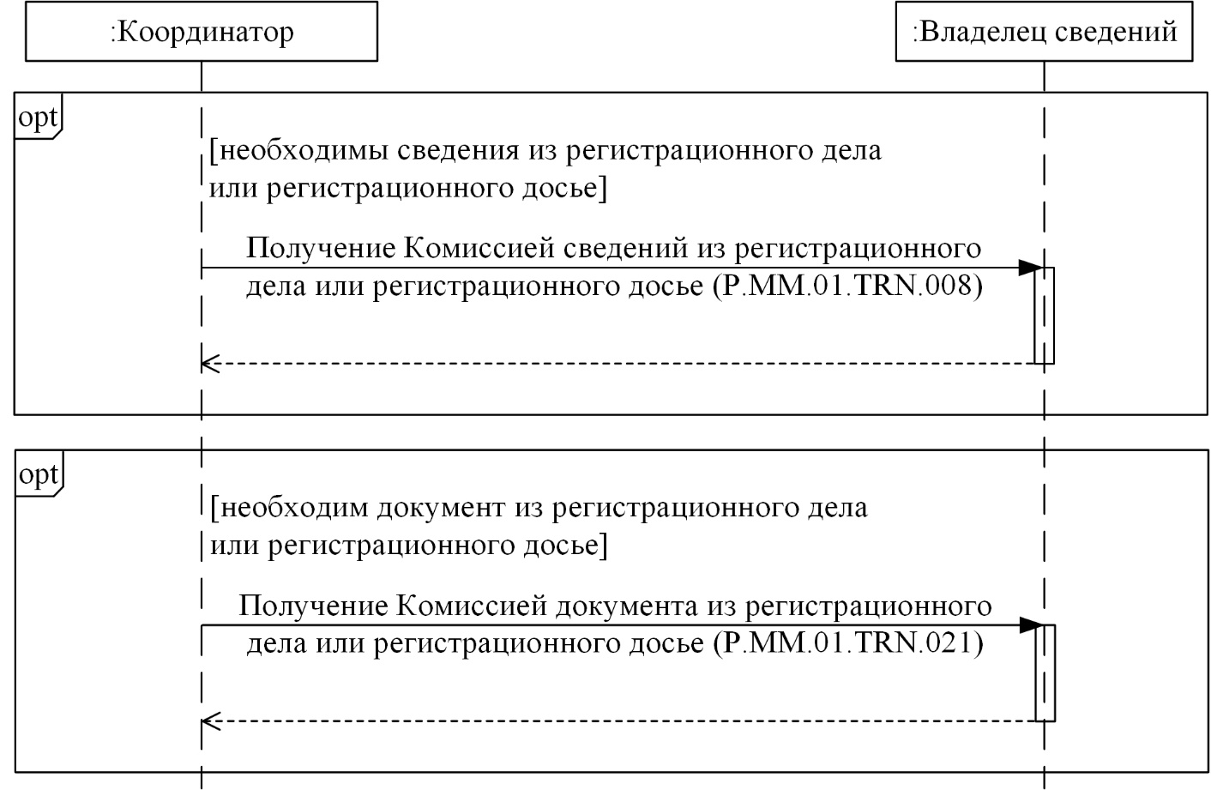

Рис. 4. Схема выполнения транзакций общего процесса при получении Комиссией сведений и документов, содержащихся в регистрационном деле или регистрационном досье
Таблица 4
Перечень транзакций общего процесса при получении Комиссией сведений и документов, содержащихся в регистрационном деле или регистрационном досье
№ п/п | Операция, выполняемая инициатором | Промежуточное состояние информационного объекта общего процесса | Операция, выполняемая респондентом | Результирующее состояние информационного объекта общего процесса | Транзакция общего процесса
1 | 2 | 3 | 4 | 5 | 6
1 | Получение Комиссией сведений из регистрационного дела или регистрационного досье (P.MM.01.PRC.011)
1.1 | Запрос Комиссией сведений из регистрационного дела или регистрационного досье (P.MM.01.OPR.032).  Прием и обработка Комиссией сведений из регистрационного дела или регистрационного досье (P.MM.01.OPR.034) | сведения регистрационного досье или дела (P.MM.01.BEN.004): сведения запрошены | подготовка и представление  в Комиссию сведений из регистрационного дела или регистрационного досье (P.MM.01.OPR.033) | сведения регистрационного досье или дела (P.MM.01.BEN.004): сведения отсутствуют;  сведения регистрационного досье или дела (P.MM.01.BEN.004): сведения представлены | получение Комиссией сведений из регистрационного дела или регистрационного досье (P.MM.01.TRN.008)
2 | Получение Комиссией документа из регистрационного дела или регистрационного досье (P.MM.01.PRC.021)
2.1 | Запрос Комиссией документа из регистрационного дела или регистрационного досье (P.MM.01.OPR.061).  Прием и обработка Комиссией документа из регистрационного дела или регистрационного досье (P.MM.01.OPR.063) | сведения регистрационного досье или дела (P.MM.01.BEN.004): сведения запрошены | подготовка и представление  в Комиссию документа из регистрационного дела или регистрационного досье (P.MM.01.OPR.062) | сведения регистрационного досье или дела (P.MM.01.BEN.004): сведения отсутствуют;  сведения регистрационного досье или дела (P.MM.01.BEN.004): сведения представлены | получение Комиссией документа из регистрационного дела или регистрационного досье (P.MM.01.TRN.021)
VI. Описание сообщений общего процесса
15. Перечень сообщений общего процесса, передаваемых в рамках информационного взаимодействия при реализации общего процесса, приведен в таблице 5. Структура данных в составе сообщения должна соответствовать Описанию форматов и структур электронных документов и сведений. Ссылка на соответствующую структуру в Описании форматов и структур электронных документов и сведений устанавливается по значению графы 3 таблицы 5.
Таблица 5
Перечень сообщений общего процесса
Кодовое обозначение | Наименование | Структура электронного документа (сведений)
1 | 2 | 3
P.MM.01.MSG.001 | сведения о регистрации лекарственного препарата для включения в общий реестр | сведения о регистрации лекарственного препарата (R.HC.MM.01.001)
P.MM.01.MSG.002 | сведения о регистрации лекарственного препарата для изменения в общем реестре | сведения о регистрации лекарственного препарата (R.HC.MM.01.001)
P.MM.01.MSG.003 | сведения о регистрации лекарственного препарата для исключения из общего реестра | сведения о регистрации лекарственного препарата (R.HC.MM.01.001)
P.MM.01.MSG.004 | уведомление о приеме и обработке сведений | уведомление о результате обработки (R.006)
P.MM.01.MSG.005 | запрос информации о дате и времени обновления общего реестра | состояние актуализации общего ресурса (R.007)
P.MM.01.MSG.006 | информация о дате и времени обновления общего реестра | состояние актуализации общего ресурса (R.007)
P.MM.01.MSG.007 | запрос актуальных сведений из общего реестра | состояние актуализации общего реестра (R.HC.MM.01.007)
P.MM.01.MSG.008 | актуальные сведения из общего реестра | сведения о регистрации лекарственного препарата (R.HC.MM.01.001)
P.MM.01.MSG.009 | уведомление о невозможности представления сведений из общего реестра | уведомление о результате обработки (R.006)
P.MM.01.MSG.010 | запрос измененных сведений  из общего реестра | состояние актуализации общего реестра (R.HC.MM.01.007)
P.MM.01.MSG.011 | измененные сведения  из общего реестра | сведения о регистрации лекарственного препарата (R.HC.MM.01.001)
P.MM.01.MSG.013 | сведения о номере заявления | сведения о номере регистрационного удостоверения на лекарственный препарат (R.HC.MM.01.004)
P.MM.01.MSG.014 | запрос сведений о порядковом номере регистрационного удостоверения | сведения о номере регистрационного удостоверения на лекарственный препарат (R.HC.MM.01.004)
P.MM.01.MSG.015 | сведения о порядковом номере регистрационного удостоверения | сведения о номере регистрационного удостоверения на лекарственный препарат (R.HC.MM.01.004)
P.MM.01.MSG.018 | уведомление об отсутствии сведений | уведомление о результате обработки (R.006)
P.MM.01.MSG.019 | запрос сведений из регистрационного дела или регистрационного досье | сведения регистрационного дела или регистрационного досье на лекарственный препарат (R.HC.MM.01.003)
P.MM.01.MSG.020 | сведения из регистрационного дела или регистрационного досье | сведения регистрационного дела или регистрационного досье на лекарственный препарат (R.HC.MM.01.003)
P.MM.01.MSG.025 | запрос сведений о регистрации лекарственного препарата из общего реестра | сведения о номере регистрационного удостоверения на лекарственный препарат (R.HC.MM.01.004)
P.MM.01.MSG.026 | сведения о регистрации лекарственного препарата из общего реестра | сведения о регистрации лекарственного препарата (R.HC.MM.01.001)
P.MM.01.MSG.027 | запрос сведений о размещенном в едином реестре документе | сведения регистрационного дела или регистрационного досье на лекарственный препарат (R.HC.MM.01.003)
P.MM.01.MSG.028 | сведения о подлежащем размещению в едином реестре документе | сведения регистрационного дела или регистрационного досье на лекарственный препарат (R.HC.MM.01.003)
P.MM.01.MSG.029 | заключение о невозможности признания экспертного отчета | сведения о согласовании экспертного отчета (R.HC.MM.01.002)
P.MM.01.MSG.030 | запрос документа из регистрационного дела или регистрационного досье | сведения регистрационного дела или регистрационного досье на лекарственный препарат (R.HC.MM.01.003)
P.MM.01.MSG.031 | документ из регистрационного дела или регистрационного досье | сведения регистрационного дела или регистрационного досье на лекарственный препарат (R.HC.MM.01.003)
P.MM.01.MSG.032 | сведения о размещенном в едином реестре документе | сведения регистрационного дела или регистрационного досье на лекарственный препарат (R.HC.MM.01.003)
VII. Описание транзакций общего процесса
1. Транзакция общего процесса "Включение сведений в общий реестр" (P.MM.01.TRN.001)
16. Транзакция общего процесса "Включение сведений в общий реестр" (P.MM.01.TRN.001) выполняется для передачи инициатором респонденту сведений о новом заявлении для включения в общий реестр. Схема выполнения указанной транзакции общего процесса представлена на рисунке 5. Параметры транзакции общего процесса приведены в таблице 6.

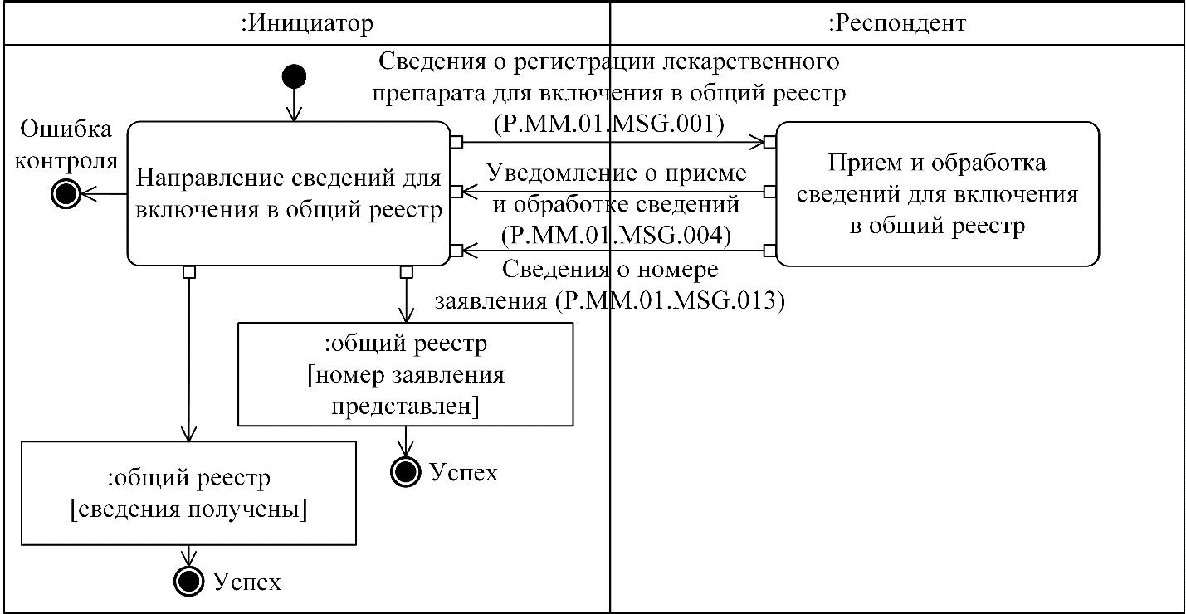

Рис. 5. Схема выполнения транзакции общего процесса "Включение сведений в общий реестр" (P.MM.01.TRN.001)
Таблица 6
Описание транзакции общего процесса "Включение сведений в общий реестр" (P.MM.01.TRN.001)
№ п/п | Обязательный элемент | Описание
1 | 2 | 3
1 | Кодовое обозначение | P.MM.01.TRN.001
2 | Наименование транзакции общего процесса | включение сведений в общий реестр
3 | Шаблон транзакции общего процесса | запрос/ответ
4 | Инициирующая роль | инициатор
5 | Инициирующая операция | направление сведений для включения в общий реестр
6 | Реагирующая роль | респондент
7 | Принимающая операция | прием и обработка сведений для включения  в общий реестр
8 | Результат выполнения транзакции общего процесса | общий реестр (P.MM.01.BEN.001): номер заявления представлен  общий реестр (P.MM.01.BEN.001): сведения получены
9 | Параметры транзакции общего процесса:
 | время для подтверждения получения | –
 | время подтверждения принятия в обработку | 1 мин
 | время ожидания ответа | 5 мин
 | признак авторизации | да
 | количество повторов | 2
10 | Сообщения транзакции общего процесса:
 | инициирующее сообщение | сведения о регистрации лекарственного препарата для включения в общий реестр (P.MM.01.MSG.001)
 | ответное сообщение | сведения о номере заявления (P.MM.01.MSG.013)  уведомление о приеме и обработке сведений (P.MM.01.MSG.004)
11 | Параметры сообщений транзакции общего процесса:
 | признак ЭЦП | нет
 | передача электронного документа с некорректной ЭЦП | –
2. Транзакция общего процесса "Изменение сведений, содержащихся в общем реестре" (P.MM.01.TRN.002)
17. Транзакция общего процесса "Изменение сведений, содержащихся в общем реестре" (P.MM.01.TRN.002) выполняется для передачи инициатором респонденту измененных сведений о регистрации лекарственного препарата для обновления общего реестра. Схема выполнения указанной транзакции общего процесса представлена на рисунке 6. Параметры транзакции общего процесса приведены в таблице 7.

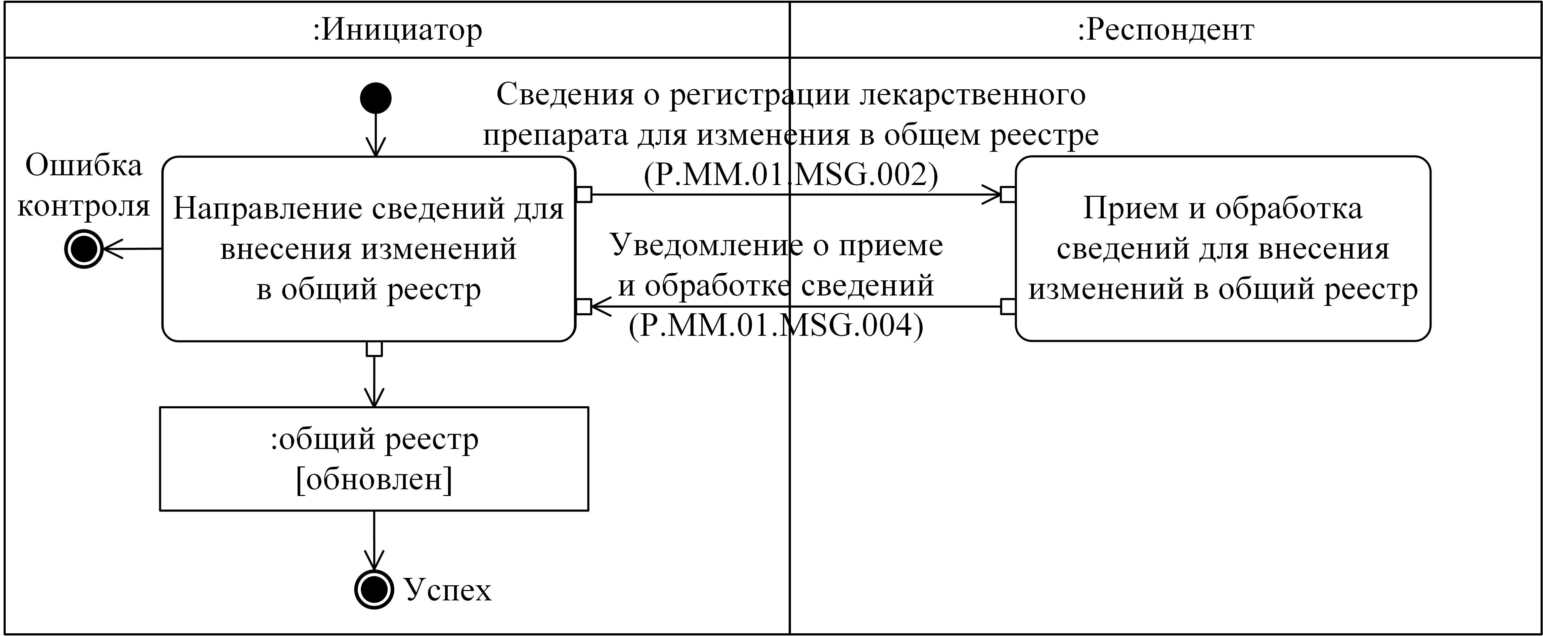

Рис. 6. Схема выполнения транзакции общего процесса "Изменение сведений, содержащихся в общем реестре" (P.MM.01.TRN.002)
Таблица 7
Описание транзакции общего процесса "Изменение сведений, содержащихся в общем реестре" (P.MM.01.TRN.002)
№ п/п | Обязательный элемент | Описание
1 | 2 | 3
1 | Кодовое обозначение | P.MM.01.TRN.002
2 | Наименование транзакции общего процесса | изменение сведений, содержащихся в общем реестре
3 | Шаблон транзакции общего процесса | запрос/ответ
4 | Инициирующая роль | инициатор
5 | Инициирующая операция | направление сведений для внесения изменений в общий реестр
6 | Реагирующая роль | респондент
7 | Принимающая операция | прием и обработка сведений для внесения изменений в общий реестр
8 | Результат выполнения транзакции общего процесса | общий реестр (P.MM.01.BEN.001): обновлен
9 | Параметры транзакции общего процесса:
 | время для подтверждения получения | –
 | время подтверждения принятия в обработку | 20 мин
 | время ожидания ответа | 4 ч
 | признак авторизации | да
 | количество повторов | 3
10 | Сообщения транзакции общего процесса:
 | инициирующее сообщение | сведения о регистрации лекарственного препарата для изменения в общем реестре (P.MM.01.MSG.002)
 | ответное сообщение | уведомление о приеме и обработке сведений (P.MM.01.MSG.004)
11 | Параметры сообщений транзакции общего процесса:
 | признак ЭЦП | нет
 | передача электронного документа с некорректной ЭЦП | –
3. Транзакция общего процесса "Исключение сведений из общего реестра" (P.MM.01.TRN.003)
18. Транзакция общего процесса "Исключение сведений из общего реестра" (P.MM.01.TRN.003) выполняется для передачи инициатором респонденту подлежащих исключению из общего реестра сведений о заявлении на регистрацию лекарственного препарата. Схема выполнения указанной транзакции общего процесса представлена на рисунке 7. Параметры транзакции общего процесса приведены в таблице 8.

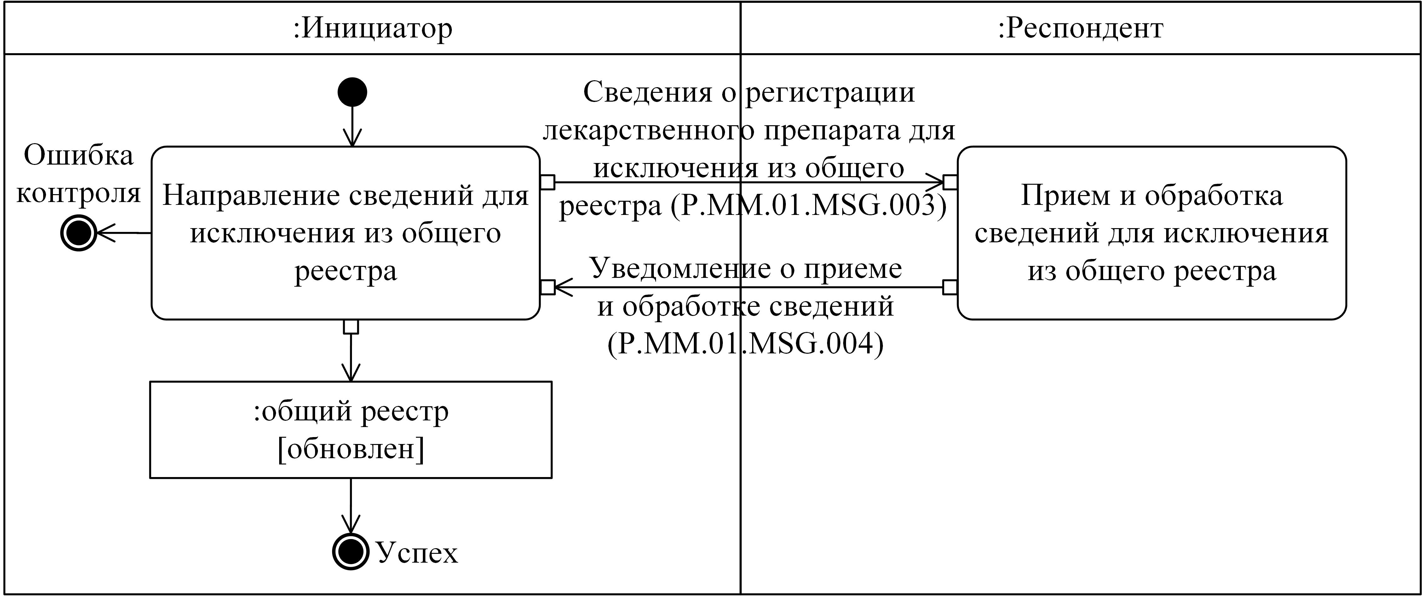

Рис. 7. Схема выполнения транзакции общего процесса "Исключение сведений из общего реестра" (P.MM.01.TRN.003)
Таблица 8
Описание транзакции общего процесса "Исключение сведений из общего реестра" (P.MM.01.TRN.003)
№ п/п | Обязательный элемент | Описание
1 | 2 | 3
1 | Кодовое обозначение | P.MM.01.TRN.003
2 | Наименование транзакции общего процесса | исключение сведений из общего реестра
3 | Шаблон транзакции общего процесса | запрос/ответ
4 | Инициирующая роль | инициатор
5 | Инициирующая операция | направление сведений для исключения из общего реестра
6 | Реагирующая роль | респондент
7 | Принимающая операция | прием и обработка сведений для исключения из общего реестра
8 | Результат выполнения транзакции общего процесса | общий реестр (P.MM.01.BEN.001): обновлен
9 | Параметры транзакции общего процесса:
 | время для подтверждения получения | –
 | время подтверждения принятия в обработку | 20 мин
 | время ожидания ответа | 4 ч
 | признак авторизации | да
 | количество повторов | 3
10 | Сообщения транзакции общего процесса:
 | инициирующее сообщение | сведения о регистрации лекарственного препарата для исключения из общего реестра (P.MM.01.MSG.003)
 | ответное сообщение | уведомление о приеме и обработке сведений (P.MM.01.MSG.004)
11 | Параметры сообщений транзакции общего процесса:
 | признак ЭЦП | нет
 | передача электронного документа с некорректной ЭЦП | –
4. Транзакция общего процесса "Получение информации о дате и времени обновления общего реестра" (P.MM.01.TRN.004)
19. Транзакция общего процесса "Получение информации о дате и времени обновления общего реестра" (P.MM.01.TRN.004) выполняется для представления респондентом по запросу инициатора информации о дате и времени обновления общего реестра. Схема выполнения указанной транзакции общего процесса представлена на рисунке 8. Параметры транзакции общего процесса приведены в таблице 9.

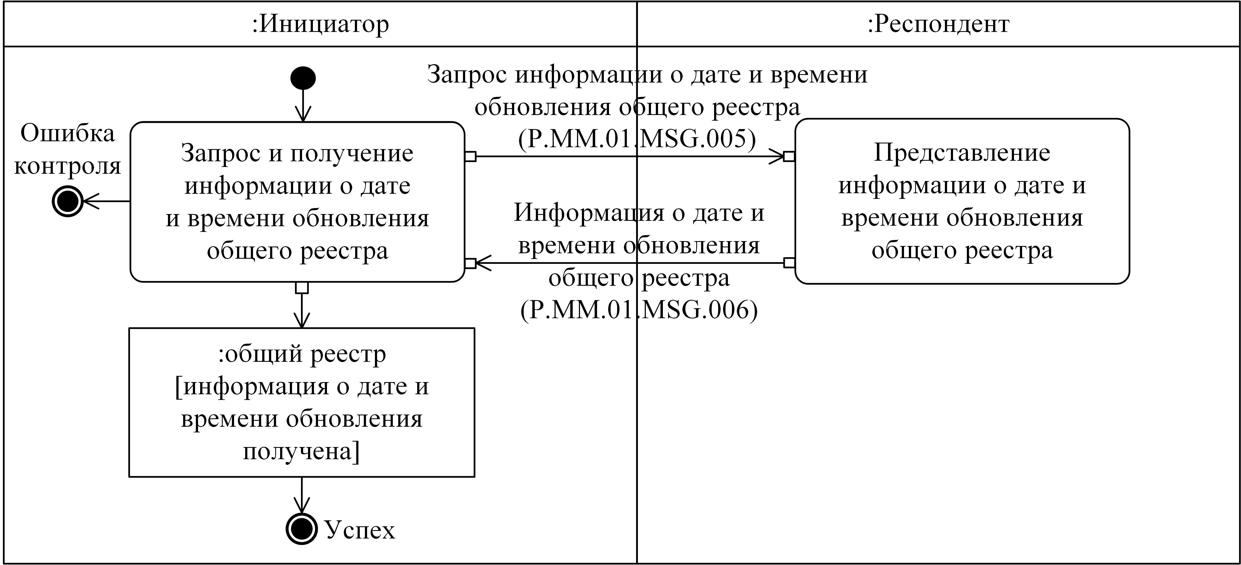

Рис. 8. Схема выполнения транзакции общего процесса "Получение информации о дате и времени обновления общего реестра" (P.MM.01.TRN.004)
Таблица 9
Описание транзакции общего процесса "Получение информации о дате и времени обновления общего реестра" (P.MM.01.TRN.004)
№ п/п | Обязательный элемент | Описание
1 | 2 | 3
1 | Кодовое обозначение | P.MM.01.TRN.004
2 | Наименование транзакции общего процесса | получение информации о дате и времени обновления общего реестра
3 | Шаблон транзакции общего процесса | вопрос/ответ
4 | Инициирующая роль | инициатор
5 | Инициирующая операция | запрос и получение информации о дате и времени обновления общего реестра
6 | Реагирующая роль | респондент
7 | Принимающая операция | представление информации о дате и времени обновления общего реестра
8 | Результат выполнения транзакции общего процесса | общий реестр (P.MM.01.BEN.001): информация о дате и времени обновления получена
9 | Параметры транзакции общего процесса:
 | время для подтверждения получения | –
 | время подтверждения принятия в обработку | –
 | время ожидания ответа | 4 ч
 | признак авторизации | да
 | количество повторов | 3
10 | Сообщения транзакции общего процесса:
 | инициирующее сообщение | запрос информации о дате и времени обновления общего реестра (P.MM.01.MSG.005)
 | ответное сообщение | информация о дате и времени обновления общего реестра (P.MM.01.MSG.006)
11 | Параметры сообщений транзакции общего процесса:
 | признак ЭЦП | нет
 | передача электронного документа с некорректной ЭЦП | –
5. Транзакция общего процесса "Получение актуальных сведений из общего реестра" (P.MM.01.TRN.005)
20. Транзакция общего процесса "Получение актуальных сведений из общего реестра" (P.MM.01.TRN.005) выполняется для представления респондентом по запросу инициатора сведений из общего реестра. Схема выполнения указанной транзакции общего процесса представлена на рисунке 9. Параметры транзакции общего процесса приведены в таблице 10.

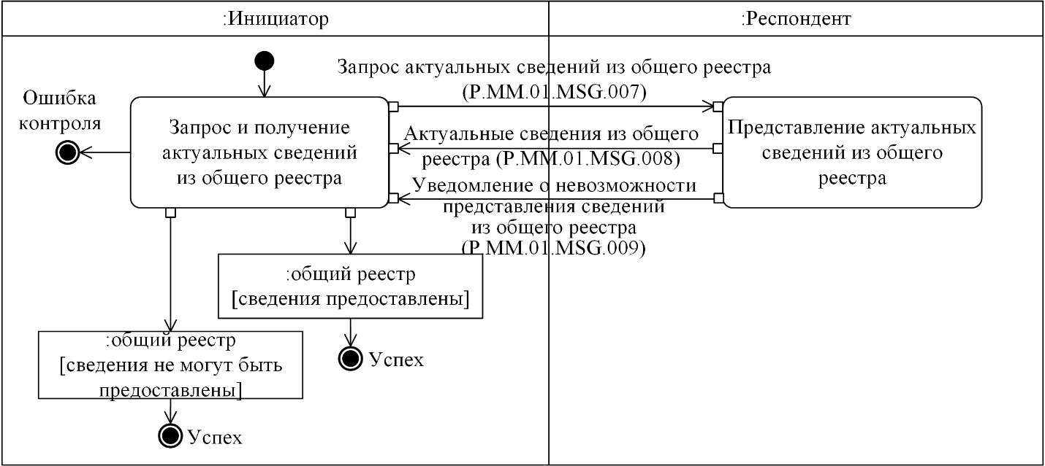

Рис. 9. Схема выполнения транзакции общего процесса "Получение актуальных сведений из общего реестра" (P.MM.01.TRN.005)
Таблица 10
Описание транзакции общего процесса "Получение актуальных сведений из общего реестра" (P.MM.01.TRN.005)
№ п/п | Обязательный элемент | Описание
1 | 2 | 3
1 | Кодовое обозначение | P.MM.01.TRN.005
2 | Наименование транзакции общего процесса | получение актуальных сведений из общего реестра
3 | Шаблон транзакции общего процесса | запрос/ответ
4 | Инициирующая роль | инициатор
5 | Инициирующая операция | запрос и получение актуальных сведений из общего реестра
6 | Реагирующая роль | респондент
7 | Принимающая операция | представление актуальных сведений из общего реестра
8 | Результат выполнения транзакции общего процесса | общий реестр (P.MM.01.BEN.001): сведения не могут быть предоставлены  общий реестр (P.MM.01.BEN.001): сведения предоставлены
9 | Параметры транзакции общего процесса:
 | время для подтверждения получения | –
 | время подтверждения принятия в обработку | 20 мин
 | время ожидания ответа | 4 ч
 | признак авторизации | да
 | количество повторов | 3
10 | Сообщения транзакции общего процесса:
 | инициирующее сообщение | запрос актуальных сведений из общего реестра (P.MM.01.MSG.007)
 | ответное сообщение | уведомление о невозможности представления сведений из общего реестра (P.MM.01.MSG.009)  актуальные сведения из общего реестра (P.MM.01.MSG.008)
11 | Параметры сообщений транзакции общего процесса:
 | признак ЭЦП | нет
 | передача электронного документа с некорректной ЭЦП | –
6. Транзакция общего процесса "Получение измененных сведений из общего реестра" (P.MM.01.TRN.006)
21. Транзакция общего процесса "Получение измененных сведений из общего реестра" (P.MM.01.TRN.006) выполняется для представления респондентом по запросу инициатора измененных сведений из общего реестра. Схема выполнения указанной транзакции общего процесса представлена на рисунке 10. Параметры транзакции общего процесса приведены в таблице 11.

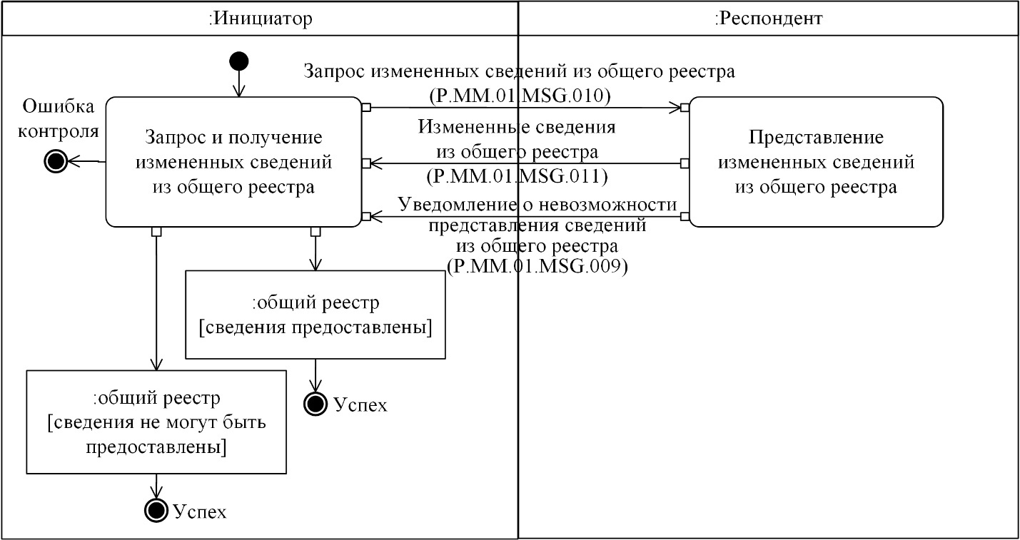

Рис. 10. Схема выполнения транзакции общего процесса "Получение измененных сведений из общего реестра" (P.MM.01.TRN.006)
Таблица 11
Описание транзакции общего процесса "Получение измененных сведений из общего реестра" (P.MM.01.TRN.006)
№ п/п | Обязательный элемент | Описание
1 | 2 | 3
1 | Кодовое обозначение | P.MM.01.TRN.006
2 | Наименование транзакции общего процесса | получение измененных сведений из общего реестра
3 | Шаблон транзакции общего процесса | запрос/ответ
4 | Инициирующая роль | инициатор
5 | Инициирующая операция | запрос и получение измененных сведений  из общего реестра
6 | Реагирующая роль | респондент
7 | Принимающая операция | представление измененных сведений из общего реестра
8 | Результат выполнения транзакции общего процесса | общий реестр (P.MM.01.BEN.001): сведения не могут быть предоставлены  общий реестр (P.MM.01.BEN.001): сведения предоставлены
9 | Параметры транзакции общего процесса:
 | время для подтверждения получения | –
 | время подтверждения принятия в обработку | 20 мин
 | время ожидания ответа | 4 ч
 | признак авторизации | да
 | количество повторов | 3
10 | Сообщения транзакции общего процесса:
 | инициирующее сообщение | запрос измененных сведений из общего реестра (P.MM.01.MSG.010)
 | ответное сообщение | уведомление о невозможности представления сведений из общего реестра (P.MM.01.MSG.009)  измененные сведения из общего реестра (P.MM.01.MSG.011)
11 | Параметры сообщений транзакции общего процесса:
 | признак ЭЦП | нет
 | передача электронного документа с некорректной ЭЦП | –
7. Транзакция общего процесса "Получение порядкового номера регистрационного удостоверения" (P.MM.01.TRN.007)
22. Транзакция общего процесса "Получение порядкового номера регистрационного удостоверения" (P.MM.01.TRN.007) выполняется для представления респондентом по запросу инициатора порядкового номера регистрационного удостоверения. Схема выполнения указанной транзакции общего процесса представлена на рисунке 11. Параметры транзакции общего процесса приведены в таблице 12.

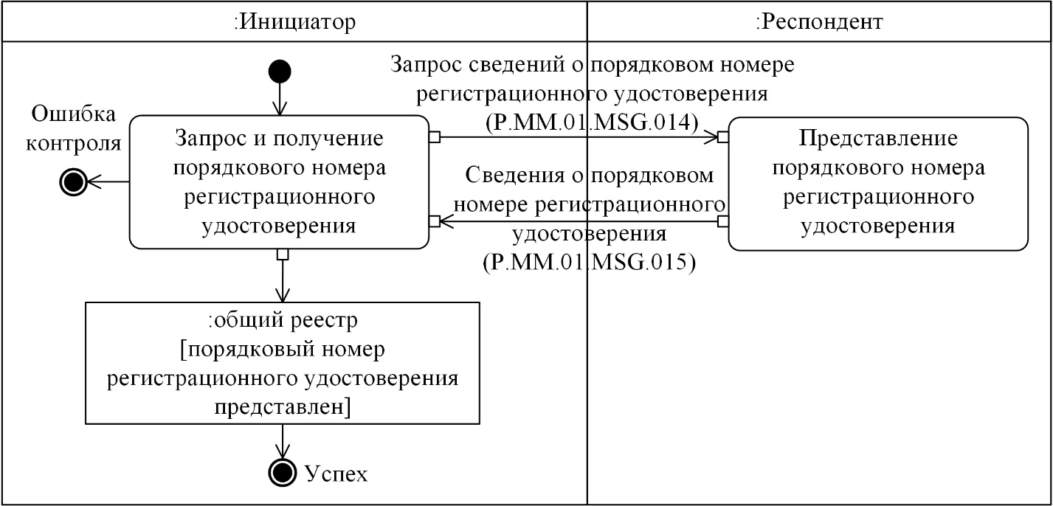

Рис. 11. Схема выполнения транзакции общего процесса "Получение порядкового номера регистрационного удостоверения" (P.MM.01.TRN.007)
Таблица 12
Описание транзакции общего процесса "Получение порядкового номера регистрационного удостоверения" (P.MM.01.TRN.007)
№ п/п | Обязательный элемент | Описание
1 | 2 | 3
1 | Кодовое обозначение | P.MM.01.TRN.007
2 | Наименование транзакции общего процесса | получение порядкового номера регистрационного удостоверения
3 | Шаблон транзакции общего процесса | запрос/ответ
4 | Инициирующая роль | инициатор
5 | Инициирующая операция | запрос и получение порядкового номера регистрационного удостоверения
6 | Реагирующая роль | респондент
7 | Принимающая операция | представление порядкового номера регистрационного удостоверения
8 | Результат выполнения транзакции общего процесса | общий реестр (P.MM.01.BEN.001): порядковый номер регистрационного удостоверения представлен
9 | Параметры транзакции общего процесса:
 | время для подтверждения получения | –
 | время подтверждения принятия в обработку | 1 мин
 | время ожидания ответа | 5 мин
 | признак авторизации | да
 | количество повторов | 2
10 | Сообщения транзакции общего процесса:
 | инициирующее сообщение | запрос сведений о порядковом номере регистрационного удостоверения (P.MM.01.MSG.014)
 | ответное сообщение | сведения о порядковом номере регистрационного удостоверения (P.MM.01.MSG.015)
11 | Параметры сообщений транзакции общего процесса:
 | признак ЭЦП | нет
 | передача электронного документа с некорректной ЭЦП | –
8. Транзакция общего процесса "Получение Комиссией сведений из регистрационного дела или регистрационного досье" (P.MM.01.TRN.008)
23. Транзакция общего процесса "Получение Комиссией сведений из регистрационного дела или регистрационного досье" (P.MM.01.TRN.008) выполняется для представления респондентом по запросу инициатора сведений из регистрационного дела или регистрационного досье. Схема выполнения указанной транзакции общего процесса представлена на рисунке 12. Параметры транзакции общего процесса приведены в таблице 13.

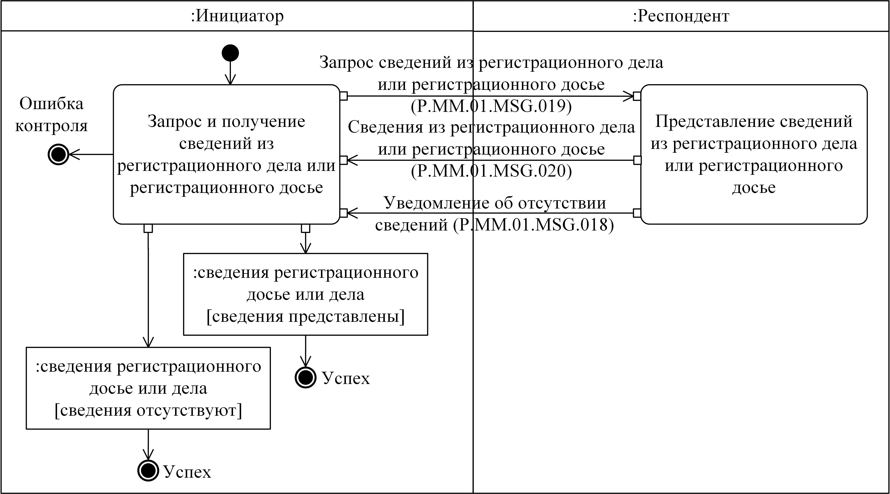

Рис. 12. Схема выполнения транзакции общего процесса "Получение Комиссией сведений из регистрационного дела или регистрационного досье" (P.MM.01.TRN.008)
Таблица 13
Описание транзакции общего процесса "Получение Комиссией сведений из регистрационного дела или регистрационного досье" (P.MM.01.TRN.008)
№ п/п | Обязательный элемент | Описание
1 | 2 | 3
1 | Кодовое обозначение | P.MM.01.TRN.008
2 | Наименование транзакции общего процесса | получение Комиссией сведений  из регистрационного дела или регистрационного досье
3 | Шаблон транзакции общего процесса | взаимные обязательства
4 | Инициирующая роль | инициатор
5 | Инициирующая операция | запрос и получение сведений из регистрационного дела или регистрационного досье
6 | Реагирующая роль | респондент
7 | Принимающая операция | представление сведений из регистрационного дела или регистрационного досье
8 | Результат выполнения транзакции общего процесса | сведения регистрационного досье или дела (P.MM.01.BEN.004): сведения отсутствуют  сведения регистрационного досье или дела (P.MM.01.BEN.004): сведения представлены
9 | Параметры транзакции общего процесса:
 | время для подтверждения получения | –
 | время подтверждения принятия в обработку | 1 мин
 | время ожидания ответа | 5 мин
 | признак авторизации | да
 | количество повторов | 2
10 | Сообщения транзакции общего процесса:
 | инициирующее сообщение | запрос сведений из регистрационного дела или регистрационного досье (P.MM.01.MSG.019)
 | ответное сообщение | сведения из регистрационного дела или регистрационного досье (P.MM.01.MSG.020)  уведомление об отсутствии сведений (P.MM.01.MSG.018)
11 | Параметры сообщений транзакции общего процесса:
 | признак ЭЦП | нет
 | передача электронного документа с некорректной ЭЦП | –
9. Транзакция общего процесса "Получение сведений о регистрации лекарственного препарата из общего реестра" (P.MM.01.TRN.017)
24. Транзакция общего процесса "Получение сведений о регистрации лекарственного препарата из общего реестра" (P.MM.01.TRN.017) выполняется для представления респондентом по запросу инициатора сведений о регистрации лекарственного препарата из общего реестра. Схема выполнения указанной транзакции общего процесса представлена на рисунке 13. Параметры транзакции общего процесса приведены в таблице 14.

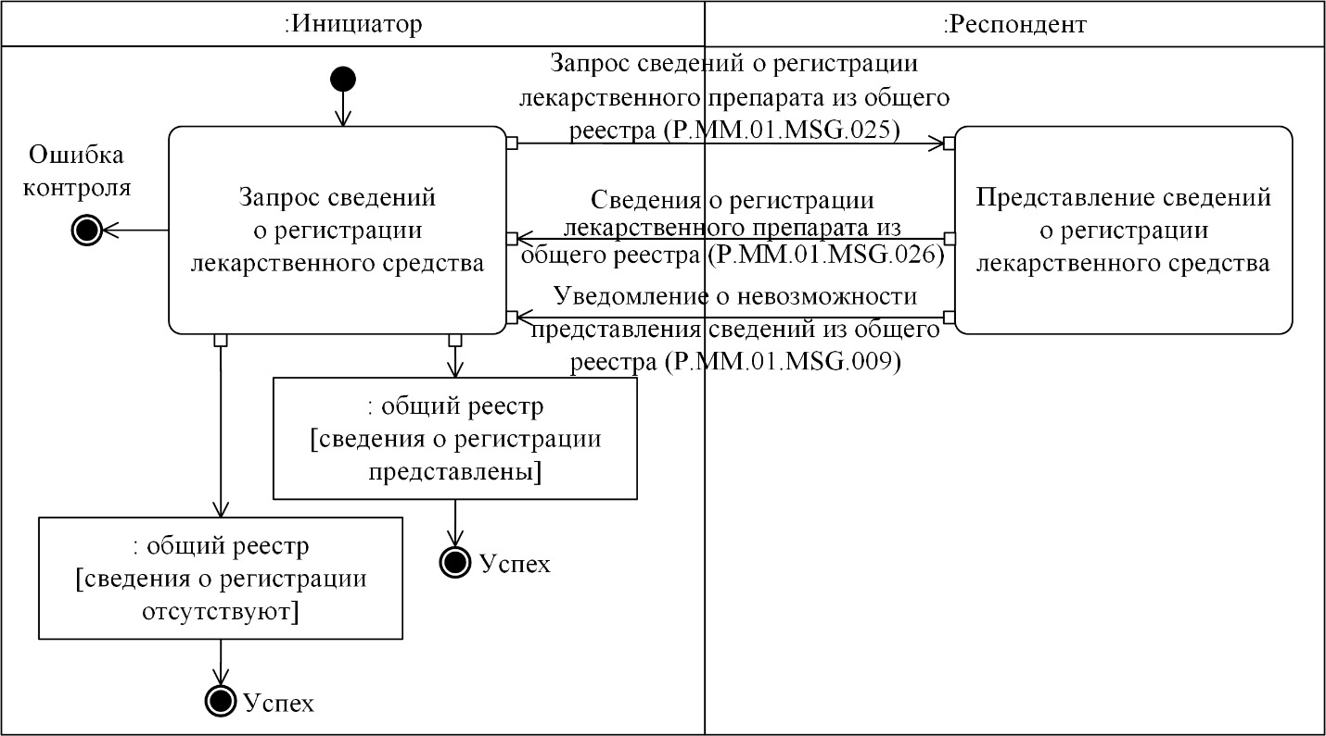

Рис. 13. Схема выполнения транзакции общего процесса "Получение сведений о регистрации лекарственного препарата из общего реестра" (P.MM.01.TRN.017)
Таблица 14
Описание транзакции общего процесса "Получение сведений о регистрации лекарственного препарата из общего реестра" (P.MM.01.TRN.017)
№ п/п | Обязательный элемент | Описание
1 | 2 | 3
1 | Кодовое обозначение | P.MM.01.TRN.017
2 | Наименование транзакции общего процесса | получение сведений о регистрации лекарственного препарата из общего реестра
3 | Шаблон транзакции общего процесса | запрос/ответ
4 | Инициирующая роль | инициатор
5 | Инициирующая операция | запрос сведений о регистрации лекарственного средства
6 | Реагирующая роль | респондент
7 | Принимающая операция | представление сведений о регистрации лекарственного средства
8 | Результат выполнения транзакции общего процесса | общий реестр (P.MM.01.BEN.001): сведения о регистрации отсутствуют  общий реестр (P.MM.01.BEN.001): сведения о регистрации представлены
9 | Параметры транзакции общего процесса:
 | время для подтверждения получения | –
 | время подтверждения принятия в обработку | 20 мин
 | время ожидания ответа | 1 ч
 | признак авторизации | да
 | количество повторов | 3
10 | Сообщения транзакции общего процесса:
 | инициирующее сообщение | запрос сведений о регистрации лекарственного препарата из общего реестра (P.MM.01.MSG.025)
 | ответное сообщение | уведомление о невозможности представления сведений из общего реестра (P.MM.01.MSG.009)  сведения о регистрации лекарственного препарата из общего реестра (P.MM.01.MSG.026)
11 | Параметры сообщений транзакции общего процесса:
 | признак ЭЦП | нет
 | передача электронного документа с некорректной ЭЦП | –
10. Транзакция общего процесса "Получение сведений о размещенном в едином реестре документе" (P.MM.01.TRN.018)
25. Транзакция общего процесса "Получение сведений о размещенном в едином реестре документе" (P.MM.01.TRN.018) выполняется для представления респондентом по запросу инициатора сведений из общего реестра. Схема выполнения указанной транзакции общего процесса представлена на рисунке 14. Параметры транзакции общего процесса приведены в таблице 15.

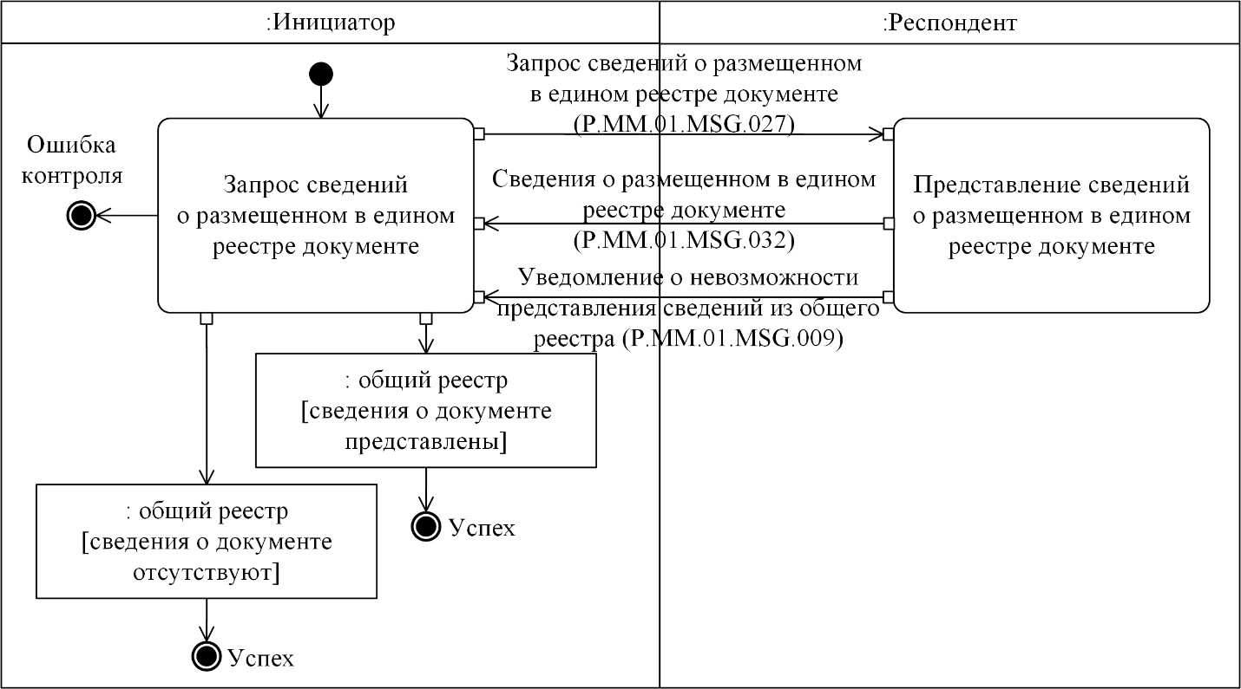

Рис. 14. Схема выполнения транзакции общего процесса "Получение сведений
о размещенном в едином реестре документе" (P.MM.01.TRN.018)
Таблица 15
Описание транзакции общего процесса "Получение сведений
о размещенном в едином реестре документе" (P.MM.01.TRN.018)
№ п/п | Обязательный элемент | Описание
1 | 2 | 3
1 | Кодовое обозначение | P.MM.01.TRN.018
2 | Наименование транзакции общего процесса | получение сведений о размещенном в едином реестре документе
3 | Шаблон транзакции общего процесса | запрос/ответ
4 | Инициирующая роль | инициатор
5 | Инициирующая операция | запрос сведений о размещенном в едином реестре документе
6 | Реагирующая роль | респондент
7 | Принимающая операция | представление сведений о размещенном в едином реестре документе
8 | Результат выполнения транзакции общего процесса | общий реестр (P.MM.01.BEN.001): сведения о документе отсутствуют  общий реестр (P.MM.01.BEN.001): сведения о документе представлены
9 | Параметры транзакции общего процесса:
 | время для подтверждения получения | –
 | время подтверждения принятия в обработку | 20 мин
 | время ожидания ответа | 1 ч
 | признак авторизации | да
 | количество повторов | 3
10 | Сообщения транзакции общего процесса:
 | инициирующее сообщение | запрос сведений о размещенном в едином реестре документе (P.MM.01.MSG.027)
 | ответное сообщение | уведомление о невозможности представления сведений из общего реестра (P.MM.01.MSG.009)  сведения о размещенном в едином реестре документе (P.MM.01.MSG.032)
11 | Параметры сообщений транзакции общего процесса:
 | признак ЭЦП | нет
 | передача электронного документа с некорректной ЭЦП | –
11. Транзакция общего процесса "Направление сведений о подлежащем размещению в едином реестре документе" (P.MM.01.TRN.019)
26. Транзакция общего процесса "Направление сведений о подлежащем размещению в едином реестре документе" (P.MM.01.TRN.019) выполняется для передачи инициатором респонденту сведений о подлежащем размещению в едином реестре документе. Схема выполнения указанной транзакции общего процесса представлена на рисунке 15. Параметры транзакции общего процесса приведены в таблице 16.

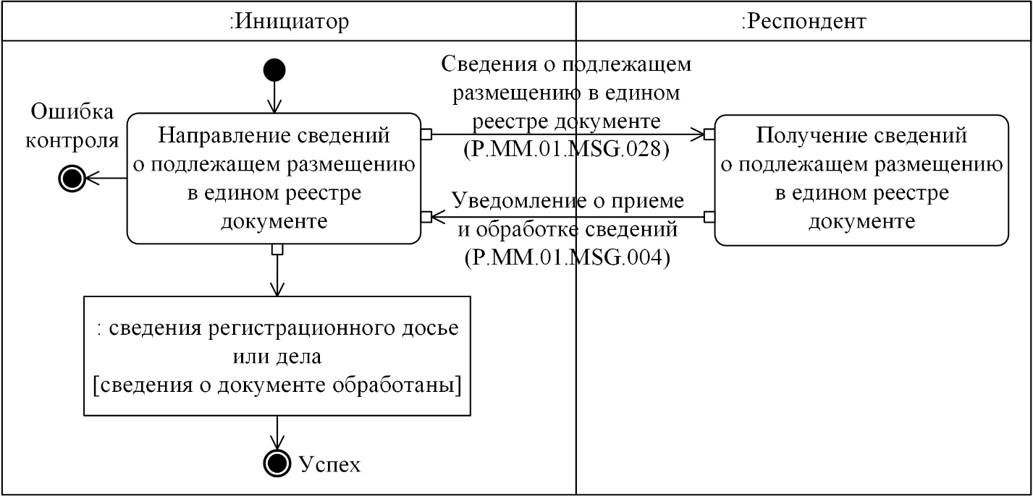

Рис. 15. Схема выполнения транзакции общего процесса "Направление сведений о подлежащем размещению в едином реестре документе" (P.MM.01.TRN.019)
Таблица 16
Описание транзакции общего процесса "Направление сведений
о подлежащем размещению в едином реестре документе" (P.MM.01.TRN.019)
№ п/п | Обязательный элемент | Описание
1 | 2 | 3
1 | Кодовое обозначение | P.MM.01.TRN.019
2 | Наименование транзакции общего процесса | направление сведений о подлежащем размещению в едином реестре документе
3 | Шаблон транзакции общего процесса | запрос/ответ
4 | Инициирующая роль | инициатор
5 | Инициирующая операция | направление сведений о подлежащем размещению в едином реестре документе
6 | Реагирующая роль | респондент
7 | Принимающая операция | получение сведений о подлежащем размещению в едином реестре документе
8 | Результат выполнения транзакции общего процесса | сведения регистрационного досье или дела (P.MM.01.BEN.004): сведения о документе обработаны
9 | Параметры транзакции общего процесса:
 | время для подтверждения получения | –
 | время подтверждения принятия в обработку | 20 мин
 | время ожидания ответа | 1 ч
 | признак авторизации | да
 | количество повторов | 3
10 | Сообщения транзакции общего процесса:
 | инициирующее сообщение | сведения о подлежащем размещению в едином реестре документе (P.MM.01.MSG.028)
 | ответное сообщение | уведомление о приеме и обработке сведений (P.MM.01.MSG.004)
11 | Параметры сообщений транзакции общего процесса:
 | признак ЭЦП | нет
 | передача электронного документа с некорректной ЭЦП | –
12. Транзакция общего процесса "Направление заключения о невозможности признания экспертного отчета" (P.MM.01.TRN.020)
27. Транзакция общего процесса "Направление заключения о невозможности признания экспертного отчета" (P.MM.01.TRN.020) выполняется для передачи инициатором респонденту заключения о невозможности признания экспертного отчета. Схема выполнения указанной транзакции общего процесса представлена на рисунке 16. Параметры транзакции общего процесса приведены в таблице 17.

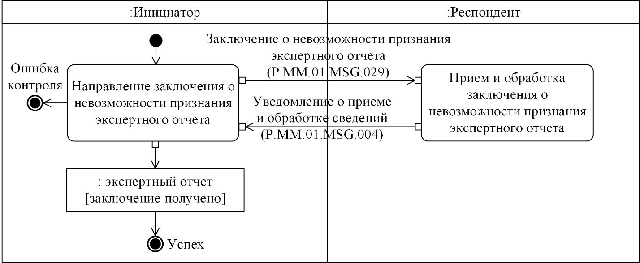

Рис. 16. Схема выполнения транзакции общего процесса "Направление заключения о невозможности признания экспертного отчета" (P.MM.01.TRN.020)
Таблица 17
Описание транзакции общего процесса "Направление заключения
о невозможности признания экспертного отчета" (P.MM.01.TRN.020)
№ п/п | Обязательный элемент | Описание
1 | 2 | 3
1 | Кодовое обозначение | P.MM.01.TRN.020
2 | Наименование транзакции общего процесса | направление заключения о невозможности признания экспертного отчета
3 | Шаблон транзакции общего процесса | запрос/ответ
4 | Инициирующая роль | инициатор
5 | Инициирующая операция | направление заключения о невозможности признания экспертного отчета
6 | Реагирующая роль | респондент
7 | Принимающая операция | прием и обработка заключения о невозможности признания экспертного отчета
8 | Результат выполнения транзакции общего процесса | экспертный отчет (P.MM.01.BEN.003): заключение получено
9 | Параметры транзакции общего процесса:
 | время для подтверждения получения | –
 | время подтверждения принятия в обработку | 20 мин
 | время ожидания ответа | 1 ч
 | признак авторизации | да
 | количество повторов | 3
10 | Сообщения транзакции общего процесса:
 | инициирующее сообщение | заключение о невозможности признания экспертного отчета (P.MM.01.MSG.029)
 | ответное сообщение | уведомление о приеме и обработке сведений (P.MM.01.MSG.004)
11 | Параметры сообщений транзакции общего процесса:
 | признак ЭЦП | нет
 | передача электронного документа с некорректной ЭЦП | –
13. Транзакция общего процесса "Получение Комиссией документа из регистрационного дела или регистрационного досье" (P.MM.01.TRN.021)
28. Транзакция общего процесса "Получение Комиссией документа из регистрационного дела или регистрационного досье" (P.MM.01.TRN.021) выполняется для представления респондентом по запросу инициатора документа из регистрационного дела или регистрационного досье. Схема выполнения указанной транзакции общего процесса представлена на рисунке 17. Параметры транзакции общего процесса приведены в таблице 18.

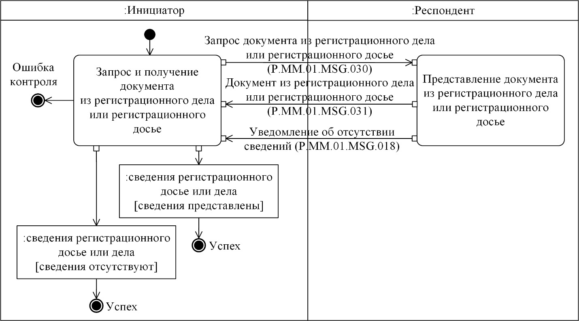

Рис. 17. Схема выполнения транзакции общего процесса "Получение Комиссией документа из регистрационного дела или регистрационного досье" (P.MM.01.TRN.021)
Таблица 18
Описание транзакции общего процесса "Получение Комиссией документа из регистрационного дела или регистрационного досье" (P.MM.01.TRN.021)
№ п/п | Обязательный элемент | Описание
1 | 2 | 3
1 | Кодовое обозначение | P.MM.01.TRN.021
2 | Наименование транзакции общего процесса | получение Комиссией документа из регистрационного дела или регистрационного досье
3 | Шаблон транзакции общего процесса | взаимные обязательства
4 | Инициирующая роль | инициатор
5 | Инициирующая операция | запрос и получение документа из регистрационного дела или регистрационного досье
6 | Реагирующая роль | респондент
7 | Принимающая операция | представление документа из регистрационного дела или регистрационного досье
8 | Результат выполнения транзакции общего процесса | сведения регистрационного досье или дела (P.MM.01.BEN.004): сведения отсутствуют  сведения регистрационного досье или дела (P.MM.01.BEN.004): сведения представлены
9 | Параметры транзакции общего процесса:
 | время для подтверждения получения | –
 | время подтверждения принятия в обработку | 1 мин
 | время ожидания ответа | 5 мин
 | признак авторизации | да
 | количество повторов | 2
10 | Сообщения транзакции общего процесса:
 | инициирующее сообщение | запрос документа из регистрационного дела или регистрационного досье (P.MM.01.MSG.030)
 | ответное сообщение | документ из регистрационного дела или регистрационного досье (P.MM.01.MSG.031)  уведомление об отсутствии сведений (P.MM.01.MSG.018)
11 | Параметры сообщений транзакции общего процесса:
 | признак ЭЦП | нет
 | передача электронного документа с некорректной ЭЦП | –
VIII. Порядок действий в нештатных ситуациях
29. При информационном взаимодействии в рамках общего процесса вероятны нештатные ситуации, когда обработка данных не может быть произведена в обычном режиме. Нештатные ситуации возникают при технических сбоях, истечении времени ожидания и в иных случаях. Для получения участником общего процесса комментариев о причинах возникновения нештатной ситуации и рекомендаций по ее разрешению предусмотрена возможность направления соответствующего запроса в службу поддержки интегрированной информационной системы Евразийского экономического союза. Общие рекомендации по разрешению нештатной ситуации приведены в таблице 19.
30. Уполномоченный орган государства-члена проводит проверку сообщения, в связи с которым получено уведомление об ошибке, на соответствие Описанию форматов и структур электронных документов и сведений и требованиям к контролю сообщений, указанным в разделе IX настоящего Регламента. В случае если выявлено несоответствие указанным требованиям, уполномоченный орган государства-члена принимает все необходимые меры для устранения выявленной ошибки. В случае если несоответствий не выявлено, уполномоченный орган государства-члена направляет сообщение с описанием этой нештатной ситуации в службу поддержки интегрированной информационной системы Евразийского экономического союза.
Таблица 19
Действия в нештатных ситуациях
Код нештатной ситуации | Описание нештатной ситуации | Причины нештатной ситуации | Описание действий  при возникновении нештатной ситуации
1 | 2 | 3 | 4
P.EXC.002 | инициатор двусторонней транзакции общего процесса не получил сообщение-ответ после истечения согласованного количества повторов | технические сбои в транспортной системе или системная ошибка программного обеспечения | необходимо направить запрос в службу технической поддержки национального сегмента, в котором было сформировано сообщение
P.EXC.004 | инициатор транзакции общего процесса получил уведомление об ошибке | не синхронизированы справочники и классификаторы или не обновлены XML-схемы электронных документов (сведений) | инициатору транзакции общего процесса необходимо синхронизировать используемые справочники и классификаторы или обновить XML-схемы электронных документов (сведений).  Если справочники и классификаторы синхронизированы, XML-схемы электронных документов (сведений) обновлены, необходимо направить запрос в службу поддержки принимающего участника
IX. Требования к заполнению электронных документов и сведений
31. Требования к заполнению реквизитов электронных документов (сведений) "Сведения о регистрации лекарственного препарата" (R.HC.MM.01.001), передаваемых в сообщении "Сведения о регистрации лекарственного препарата для включения в общий реестр" (P.MM.01.MSG.001), приведены в таблице 20.
Таблица 20
Требования к заполнению реквизитов электронных документов (сведений) "Сведения о регистрации лекарственного препарата" (R.HC.MM.01.001), передаваемых в сообщении "Сведения о регистрации лекарственного препарата для включения в общий реестр" (P.MM.01.MSG.001)
Код требования | Формулировка требования
1 | в электронном сообщении должен передаваться 1 экземпляр реквизита "Сведения о регистрации лекарственного препарата" (hccdo:DrugRegistrationDetails)
2 | в электронном сообщении должен передаваться 1 экземпляр реквизита "Сведения о регистрации лекарственного препарата в государстве-члене" (hccdo:DrugCountryRegistrationDetails)
3 | реквизит "Начальная дата и время" (csdo:StartDateTime) должен быть заполнен
4 | реквизит "Конечная дата и время" (csdo:EndDateTime) не заполняется
5 | реквизит "Код вида заявления на выполнение процедур, связанных с регистрацией лекарственного препарата" (hcsdo:DrugApplicationKindCode) соответствует одному из значений:  01 – заявление на регистрацию лекарственного препарата;  02 – заявление на подтверждение регистрации (перерегистрацию);  03 – заявление на внесение изменений в регистрационное досье;  04 – заявление на приведение регистрационного досье лекарственного препарата в соответствие с требованиями Союза  99 – другое
6 | если реквизит "Код вида заявления на выполнение процедур, связанных с регистрацией лекарственного препарата на выполнение процедур, связанных с регистрацией лекарственного препарата" (hcsdo:DrugApplicationKindCode) соответствует значениям "01 – заявление на регистрацию лекарственного препарата" или "04 – заявление на приведение регистрационного досье лекарственного препарата в соответствие с требованиями Союза", то реквизит "Порядковый номер регистрационного удостоверения лекарственного препарата" (hcsdo:RegistrationNumberId) не заполняется
7 | если реквизит "Код вида заявления на выполнение процедур, связанных с регистрацией лекарственного препарата" (hcsdo:DrugApplicationKindCode) соответствует значениям "02 – заявление на подтверждение регистрации (перерегистрацию)", то реквизит "Порядковый номер регистрационного удостоверения лекарственного препарата" (hcsdo:RegistrationNumberId) должен быть заполнен
8 | реквизит "Код роли государства-члена" (hcsdo:CountryKindCode) соответствует одному из значений:  01 – референтное государство;  02 – государство признания
9 | если значение реквизита "Код роли государства-члена" (hcsdo:CountryKindCode) соответствует значению "01 – референтное государство", то реквизит "Номер заявления о регистрации лекарственного препарата о регистрации лекарственного препарата" (hcsdo:ApplicationId) не заполняется
10 | если значение реквизита "Код роли государства-члена" (hcsdo:CountryKindCode) соответствует значению "02 – государство признания", то реквизит "Номер заявления о регистрации лекарственного препарата" (hcsdo:ApplicationId) должен быть заполнен. Исключением является ситуация внесения изменений в регистрационное досье зарегистрированного лекарственного препарата без привлечения уполномоченного органа референтного государства в случаях, предусмотренных Правилами регистрации (пункт 2.1.5 Приложения № 19 Правил регистрации в редакции Решения Совета Комиссии от 29 мая  2024 г. № 43): в такой ситуации реквизит "Номер заявления о регистрации лекарственного препарата" (hcsdo:ApplicationId) не заполняется, при этом реквизит "Код вида заявления на выполнение процедур, связанных с регистрацией лекарственного препарата" (hcsdo:DrugApplicationKindCode) должен содержать значение "03" – заявление на внесение изменений в регистрационное досье, а реквизит "Код типа изменения в регистрационном досье" (hcsdo:ChangeTypeCode) в составе реквизита "Сведения об изменении, вносимом в регистрационное досье на лекарственный препарат" (hccdo:DrugApplicationChangeDetails) должен содержать значение "IA" или "IA(НУ)".
11 | если реквизит "Номер заявления о регистрации лекарственного препарата" (hcsdo:ApplicationId) заполнен, то в общем реестре должна отсутствовать запись, в которой значения реквизитов "Код страны" (csdo:UnifiedCountryCode) в составе реквизита "Сведения о регистрации лекарственного препарата в государстве-члене" (hccdo:DrugCountryRegistrationDetails) и "Номер заявления о регистрации лекарственного препарата" (hcsdo:ApplicationId) совпадают с переданными значениями указанных реквизитов, а реквизит "Конечная дата и время" (csdo:EndDateTime) не заполнен
12 | если реквизит "Код типа изменения в регистрационном досье" (hcsdo:ChangeTypeCode) заполнен, то его значение должно соответствовать коду из классификатора типов изменений регистрационного досье лекарственного препарата, указанного в разделе VII Правил информационного взаимодействия, а атрибут "идентификатор справочника (классификатора)" (атрибут codeListId) в его составе должен содержать значение "2041"
13 | если значение реквизита "Код вида заявления на выполнение процедур, связанных с регистрацией лекарственного препарата" (hcsdo:DrugApplicationKindCode) соответствует значениям "01 – заявление на регистрацию лекарственного препарата" или "04 – заявление на приведение регистрационного досье лекарственного препарата в соответствие с требованиями Союза", то реквизиты "Сведения о регистрационном удостоверении на лекарственный препарат" (hccdo:DrugRegistrationCertificateDetails) и "Сведения об изменяемом регистрационном удостоверении на лекарственный препарат" (hccdo:DrugRegistrationCertificateChangeDetails) не заполняется
14 | если значение реквизита "Код вида заявления на выполнение процедур, связанных с регистрацией лекарственного препарата" (hcsdo:DrugApplicationKindCode) соответствует значению "02 – заявление на подтверждение регистрации (перерегистрацию)", то реквизит "Сведения о регистрационном удостоверении на лекарственный препарат" (hccdo:DrugRegistrationCertificateDetails) должен быть заполнен и соответствовать значению этого реквизита в общем реестре
15 | если значение реквизита "Код вида заявления на выполнение процедур, связанных с регистрацией лекарственного препарата" (hcsdo:DrugApplicationKindCode) соответствует значению "03 – заявление на внесение изменений в регистрационное досье", то должен быть заполнен, либо реквизит "Номер изменяемого заявления о регистрации лекарственного препарата" (hcsdo:ApplicationChangeId), либо реквизит "Сведения об изменяемом регистрационном удостоверении на лекарственный препарат" (hccdo:DrugRegistrationCertificateChangeDetails), которые должны соответствовать значениям этих реквизитов в общем реестре
16 | если значение реквизита "Код вида заявления на выполнение процедур, связанных с регистрацией лекарственного препарата" (hcsdo:DrugApplicationKindCode) соответствует значению "03 – заявление на внесение изменений в регистрационное досье", то реквизит "Сведения об изменении, вносимом в регистрационное досье на лекарственный препарат" (hccdo:DrugApplicationChangeDetails) в составе сложного реквизита "Сведения о регистрации лекарственного препарата в государстве-члене" (hccdo:DrugCountryRegistrationDetails) должен быть заполнен
17 | реквизит "Сведения о макете упаковки лекарственного препарата" (hccdo:DrugPackageLayoutDetails) не заполняется
18 | значение реквизита "Код этапа рассмотрения заявления на регистрацию лекарственного препарата" (hcsdo:ApplicationStatusCode) должно соответствовать значению "01 – прием заявления"
19 | если значение реквизита "Код вида заявления на выполнение процедур, связанных с регистрацией лекарственного препарата на лекарственный препарат" (hcsdo:DrugApplicationKindCode) соответствует значению "01 – заявление на регистрацию лекарственного препарата", то должен быть заполнен реквизит "Код вида процедуры регистрации" (hcsdo:RegistrationKindCode)
20 | если реквизит "Код вида процедуры регистрации" (hcsdo:RegistrationKindCode) заполнен, то соответствует одному из значений:  01 – процедура взаимного признания;  02 – децентрализованная процедура
21 | реквизит "Сведения о лекарственном препарате" (hccdo:DrugDetails) не заполняется
22 | реквизит "Сведения об общей характеристике лекарственного препарата" (hccdo:DrugGeneralCharacteristicDetails) не заполняется
23 | реквизит "Сведения об инструкции по медицинскому применению лекарственного препарата" (hccdo:DrugUsageInstructionDetails) не заполняется
24 | реквизит "Сведения об итоговом экспертном отчете" (hccdo:ExpertReportDetails) не заполняется
25 | реквизит "Сведения о плане управления рисками" (hccdo:RiskManagementPlanDetails) не заполняется
26 | реквизит "Сведения о нормативном документе по качеству лекарственного препарата" (hccdo:QualityRegulatoryDocDetails) не заполняется
27 | реквизит "Сведения о держателе (заявителе) регистрационного удостоверения" (hccdo:RegistrationCertificateHolderDetails) не заполняется
28 | если реквизит "Номер заявления о регистрации лекарственного препарата" (hcsdo:ApplicationId) заполнен, в общем реестре должна содержаться запись, в которой реквизит "Конечная дата и время" (csdo:EndDateTime) не заполнен, а значение реквизита "Номер заявления о регистрации лекарственного препарата" (hcsdo:ApplicationId) совпадает с переданным
29 | реквизит "Документ в бинарном формате" (hcsdo:DocCopyBinaryText) не заполняется
30 | реквизит "XML-документ" (ccdo:AnyDetails) не заполняется
31 | если значение реквизита "Код вида документа регистрационного дела на лекарственный препарат" (hcsdo:DrugRegistrationFileCode) или реквизита "Наименование вида документа регистрационного дела на лекарственный препарат" (hcsdo:DrugRegistrationFileName) соответствует значению "Запрос о предоставлении недостающей дополнительной информации, необходимых разъяснений или уточнений документов и данных, представленных в регистрационном досье" и реквизит "Описание элемента документа" (hcsdo:DrugAttributeEnumText) заполнен, то значение атрибута "код вида элемента документа" (атрибут DrugAttributeKindEnumCode) или атрибута "наименование вида элемента документа" (атрибут AttributeKindName) должно соответствовать значению "Срок ответа на запрос"
32 | если значение реквизита "Код вида документа регистрационного дела на лекарственный препарат" (hcsdo:DrugRegistrationFileCode) или реквизита "Наименование вида документа регистрационного дела на лекарственный препарат" (hcsdo:DrugRegistrationFileName) соответствует значению "Ответ на запрос о предоставлении недостающей дополнительной информации, необходимых разъяснений или уточнений документов и данных, представленных в регистрационном досье", и реквизит "Описание элемента документа" (hcsdo:DrugAttributeEnumText) заполнен, то значение атрибута "код вида элемента документа" (атрибут DrugAttributeKindEnumCode) или атрибута "наименование вида элемента документа" (атрибут AttributeKindName) должно соответствовать "Номер документа основания"
33 | если значение реквизита "Код вида документа регистрационного дела на лекарственный препарат" (hcsdo:DrugRegistrationFileCode) или реквизита "Наименование вида документа регистрационного дела на лекарственный препарат" (hcsdo:DrugRegistrationFileName) соответствует значению "Запрос о представлении копии мастер-файла системы фармаконадзора" и реквизит "Описание элемента документа" (hcsdo:DrugAttributeEnumText) заполнен, то значение атрибута "код вида элемента документа" (атрибут DrugAttributeKindEnumCode) или атрибута "наименование вида элемента документа" (атрибут AttributeKindName) должно соответствовать "Срок ответа на запрос"
34 | значение атрибута "идентификатор справочника (классификатора)" (атрибут codeListId) в составе заполненного реквизита "Код страны" (csdo:UnifiedCountryCode), входящего в состав любых сложных реквизитов, должно содержать кодовое обозначение "2021"
35 | если реквизит "Код страны" (csdo:UnifiedCountryCode) в составе любых сложных реквизитов заполнен, то его значение должно соответствовать коду страны из классификатора стран мира, указанного в разделе VII Правил информационного взаимодействия
36 | если значение реквизита "Код вида заявления на выполнение процедур, связанных с регистрацией лекарственного препарата" (hcsdo:DrugApplicationKindCode) соответствует значению "99 – другое", то реквизит "Наименование вида заявления на выполнение процедур, связанных с регистрацией лекарственного препарата" (hcsdo:DrugApplicationKindName) заполняется обязательно
37 | реквизит "Код статуса регистрационного удостоверения" (hcsdo:RegistrationStatusCode) соответствует одному из значений:  01 – приостановлено;  02 – аннулировано;  03 – зарегистрировано;  04 – прекращено в связи с истечением срока действия;  99 – другое
38 | если значение реквизита "Код статуса регистрационного удостоверения" (hcsdo:RegistrationStatusCode) соответствует значению "другое", то реквизит "Наименование статуса регистрационного удостоверения" (hcsdo:RegistrationStatusName) заполняется обязательно
39 | если реквизит "Код вида особого условия регистрации лекарственного препарата" (hcsdo:DrugUsageRestrictionKindCode) заполнен, то соответствует одному из значений:  01 – включение определенных мер для обеспечения безопасного применения лекарственного препарата в систему управления рисками;  02 – проведение пострегистрационных исследований безопасности;  03 – установление дополнительных требований к регистрации и подаче сообщений о подозреваемых нежелательных реакциях;  04 – проведение пострегистрационных исследований эффективности, при необходимости исследования различных аспектов эффективности лекарственного препарата, которые не могут быть исследованы до начала реализации лекарственного препарата;  05 – другие условия или ограничения в целях безопасного и эффективного применения лекарственного препарата
40 | если значение реквизита "Код вида особого условия регистрации лекарственного препарата" (hcsdo:DrugUsageRestrictionKindCode) соответствует значению "другие условия или ограничения в целях безопасного и эффективного применения лекарственного препарата", то реквизит "Наименование вида особого условия регистрации лекарственного препарата" (hcsdo:DrugUsageRestrictionKindName) заполняется обязательно
41 | если реквизит "Сведения об изменении, вносимом в регистрационное досье на лекарственный препарат" (hccdo:DrugApplicationChangeDetails) или "Сведения об изменении, внесенном в регистрационное досье на лекарственный препарат" (hccdo:DrugApplicationChangedDetails) заполнен, то в его составе должен быть заполнен реквизит "Код типа изменения в регистрационном досье" (hcsdo:ChangeTypeCode) и (или) реквизит "Наименование типа изменения в регистрационном досье" (hcsdo:ChangeTypeName)
42 | если значение реквизита "Код типа изменения в регистрационном досье" (hcsdo:ChangeTypeCode) соответствует значению "другое", то реквизит "Наименование типа изменения в регистрационном досье" (hcsdo:ChangeTypeName) заполняется обязательно
43 | если реквизит "Описание элемента документа" (hcsdo:DrugAttributeEnumText) заполнен, то в его составе должен быть заполнен атрибут "код вида элемента документа" (атрибут DrugAttributeKindEnumCode) и (или) атрибут "наименование вида элемента документа" (атрибут AttributeKindName)
44 | если значение атрибута "код вида элемента документа" (атрибут DrugAttributeKindEnumCode) соответствует значению "другое", то атрибут "наименование вида элемента документа" (атрибут AttributeKindName) заполняется обязательно
45 | реквизит "Наименование вида документа регистрационного дела на лекарственный препарат" (hcsdo:DrugRegistrationFileName) заполняется обязательно, если значение реквизита "Код вида документа регистрационного дела на лекарственный препарат" (hcsdo:DrugRegistrationFileCode) соответствует одному из следующих значений:  0199 – другое;  0299 – другое;  0399 – другое;  0499 – другое
46 | если значение реквизита "Код вида документа регистрационного досье на лекарственный препарат" (hcsdo:DrugRegistrationDocCode) соответствует значению "99999 – другой документ", то реквизит "Наименование вида документа регистрационного досье на лекарственный препарат" (DrugRegistrationDocName) заполняется обязательно
47 | если реквизит "Код раздела регистрационного досье" (hcsdo:DossierSectionCode) заполнен, то его значение должно соответствовать коду из справочника структурных элементов регистрационного досье лекарственного препарата, указанного в разделе VII Правил информационного взаимодействия, а атрибут "идентификатор справочника (классификатора)" (атрибут codeListId) в его составе должен содержать значение "1030"
48 | если реквизит "Код вида документа регистрационного досье на лекарственный препарат" (hcsdo:DrugRegistrationDocCode) заполнен, то его значение должно соответствовать коду из классификатора видов документов регистрационного досье лекарственного препарата, указанного в разделе VII Правил информационного взаимодействия, а атрибут "идентификатор справочника (классификатора)" (атрибут codeListId) в составе этого реквизита должен содержать значение "2058"
49 | если реквизит "Код вида документа регистрационного дела на лекарственный препарат" (hcsdo:DrugRegistrationFileCode) заполнен, то его значение должно соответствовать коду из классификатора видов документов регистрационного дела лекарственного препарата, указанного в разделе VII Правил информационного взаимодействия, а атрибут "идентификатор справочника (классификатора)" (атрибут codeListId) в составе этого реквизита должен содержать значение "2040"
50 | в составе заполненного реквизита "Сведения о документе регистрационного досье (дела)" (hccdo:RegistrationDossierDocDetails) должен быть заполнен реквизит "Уникальный идентификатор документа" (hcsdo:DocUUId)
32. Требования к заполнению реквизитов электронных документов (сведений) "Сведения о регистрации лекарственного препарата" (R.HC.MM.01.001), передаваемых в сообщении "Сведения о регистрации лекарственного препарата для изменения в общем реестре" (P.MM.01.MSG.002), приведены в таблице 21.
Таблица 21
Требования к заполнению реквизитов электронных документов (сведений) "Сведения о регистрации лекарственного препарата" (R.HC.MM.01.001), передаваемых в сообщении "Сведения о регистрации лекарственного препарата для изменения в общем реестре" (P.MM.01.MSG.002)
Код требования | Формулировка требования
1 | в электронном сообщении должен передаваться 1 экземпляр реквизита "Сведения о регистрации лекарственного препарата" (hccdo:DrugRegistrationDetails)
2 | в электронном сообщении должен передаваться 1 экземпляр реквизита "Сведения о регистрации лекарственного препарата в государстве-члене" (hccdo:DrugCountryRegistrationDetails)
3 | реквизит "Код роли государства-члена" (hcsdo:CountryKindCode) соответствует одному из значений:  01 – референтное государство;  02 – государство признания
4 | если реквизит "Код этапа рассмотрения заявления на регистрацию лекарственного препарата" (hcsdo:ApplicationStatusCode) заполнен, то соответствует одному из значений:  01 – прием заявления;  02 – экспертиза досье;  03 – апробация методов контроля качества;  04 – инспекция производства;  05 – подготовка экспертного отчета;  06 – одобрение экспертного отчета;  07 – отказ;  08 – отзыв по обращению заявителя;  99 – другое
5 | если в электронном сообщении значение реквизита "Код роли государства-члена" (hcsdo:CountryKindCode) соответствует значению "01 – референтное государство" и значение реквизита "Код этапа рассмотрения заявления на регистрацию лекарственного препарата" (hcsdo:ApplicationStatusCode) соответствует значению "06 – одобрение экспертного отчета" и заполнен реквизит "Порядковый номер регистрационного удостоверения лекарственного препарата" (hcsdo:RegistrationNumberId), то значение реквизита "Порядковый номер регистрационного удостоверения лекарственного препарата" (hcsdo:RegistrationNumberId) должно соответствовать значению этого реквизита, полученному в результате выполнения процедуры общего процесса "Получение порядкового номера регистрационного удостоверения" (P.MM.01.PRC.010)
6 | значение атрибута "идентификатор справочника (классификатора)" (атрибут codeListId) в составе заполненного реквизита "Код страны" (csdo:UnifiedCountryCode), входящего в состав любых сложных реквизитов, должно содержать кодовое обозначение "2021"
7 | если реквизит "Код страны" (csdo:UnifiedCountryCode) в составе любых сложных реквизитов заполнен, то его значение должно соответствовать коду страны из классификатора стран мира, указанного в разделе VII Правил информационного взаимодействия
8 | в электронном сообщении должен быть заполнен реквизит "Номер заявления о регистрации лекарственного препарата" (hcsdo:ApplicationId) и (или) реквизит "Номер регистрационного удостоверения" (hcsdo:RegistrationCertificateId) в составе реквизита "Сведения о регистрационном удостоверении на лекарственный препарат" (hccdo:DrugRegistrationCertificateDetails)
9 | в общем реестре должна присутствовать запись, для которой одновременно выполняются условия:  а) значения следующих реквизитов совпадают с переданными:  "Номер заявления о регистрации лекарственного препарата" (hcsdo:ApplicationId) либо "Порядковый номер регистрационного удостоверения лекарственного препарата" (hcsdo:RegistrationNumberId);  "Код страны" (csdo:UnifiedCountryCode) в составе реквизита "Сведения о регистрации лекарственного препарата в государстве-члене" (hccdo:DrugCountryRegistrationDetails);  б) реквизит "Конечная дата и время" (csdo:EndDateTime) не заполнен;  в) значение реквизита "Начальная дата и время" (csdo:StartDateTime) меньше чем в сообщении
10 | если значение реквизита "Код этапа рассмотрения заявления на регистрацию лекарственного препарата" (hcsdo:ApplicationStatusCode) соответствует значению "06 – одобрение экспертного отчета" и значение реквизита "Код роли государства-члена" (hcsdo:CountryKindCode) соответствует значению "01 – референтное государство" и заполнен реквизит "Порядковый номер регистрационного удостоверения лекарственного препарата" (hcsdo:RegistrationNumberId), то реквизит "Сведения о лекарственном препарате" (hccdo:DrugDetails) заполняется обязательно
11 | если значение реквизита "Код этапа рассмотрения заявления на регистрацию лекарственного препарата" (hcsdo:ApplicationStatusCode) соответствует значению "06 – одобрение экспертного отчета" и значение реквизита "Код роли государства-члена" (hcsdo:CountryKindCode) соответствует значению "01 – референтное государство" и заполнен реквизит "Порядковый номер регистрационного удостоверения лекарственного препарата" (hcsdo:RegistrationNumberId), то реквизит "Сведения о держателе (заявителе) регистрационного удостоверения" (hccdo:RegistrationCertificateHolderDetails) заполняется обязательно
12 | если значение реквизита "Код роли государства-члена" (hcsdo:CountryKindCode) соответствует значению "02 – государство признания", то реквизит "Сведения о лекарственном препарате" (hccdo:DrugDetails) не заполняется
13 | если значение реквизита "Код роли государства-члена" (hcsdo:CountryKindCode) соответствует значению "02 – государство признания", то в составе сложного реквизита "Сведения о регистрации лекарственного препарата в государстве-члене" (hccdo:DrugCountryRegistrationDetails) допускается заполнение только следующих вложенных реквизитов:  "Торговое наименование лекарственного препарата" (hcsdo:DrugTradeName);  "Сведения о документах регистрационного досье лекарственного препарата, вносимых в единый реестр" (hccdo:DrugDocumentsDetails);  "Сведения о регистрационном удостоверении на лекарственный препарат" (hccdo:DrugRegistrationCertificateDetails);  "Сведения о заявлении на регистрацию лекарственного препарата" (hccdo:DrugApplicationDetails)
14 | если значение реквизита "Код вида заявления на выполнение процедур, связанных с регистрацией лекарственного препарата" (hcsdo:DrugApplicationKindCode) соответствует значению "03 – на внесение изменений в регистрационное досье", реквизит "Сведения об изменении, вносимом в регистрационное досье на лекарственный препарат" (hccdo:DrugApplicationChangeDetails) в составе сложного реквизита "Сведения о регистрации лекарственного препарата в государстве-члене" (hccdo:DrugCountryRegistrationDetails) должен быть заполнен
15 | если реквизит "Код вида заявления на выполнение процедур, связанных с регистрацией лекарственного препарата" (hcsdo:DrugApplicationKindCode) заполнен, то соответствует одному из значений:  01 – заявление на регистрацию лекарственного препарата;  02 – заявление на подтверждение регистрации (перерегистрацию);  03 – заявление на внесение изменений в регистрационное досье;  04 – заявление на приведение регистрационного досье лекарственного препарата в соответствие с требованиями Союза  99 – другое
16 | если значение реквизита "Код вида заявления на выполнение процедур, связанных с регистрацией лекарственного препарата" (hcsdo:DrugApplicationKindCode) соответствует значению "02 – заявление на подтверждение регистрации (перерегистрацию)" , значение реквизита "Код этапа рассмотрения заявления на регистрацию лекарственного препарата" (hcsdo:ApplicationStatusCode) соответствует значению "06 – одобрение экспертного отчета" и реквизит "Сведения о регистрационном удостоверении на лекарственный препарат" (hccdo:DrugRegistrationCertificateDetails) заполнен, то реквизит "Дата" (csdo:EventDate) в его составе заполняется обязательно
17 | если значение реквизита "Код вида заявления на выполнение процедур, связанных с регистрацией лекарственного препарата" (hcsdo:DrugApplicationKindCode) соответствует значению "03 – заявление на внесение изменений в регистрационное досье" и значение реквизита "Код этапа рассмотрения заявления на регистрацию лекарственного препарата" (hcsdo:ApplicationStatusCode) соответствует значению "06 – одобрение экспертного отчета", то реквизит "Сведения об изменении, внесенном в регистрационное досье на лекарственный препарат" (hccdo:DrugApplicationChangedDetails) заполняется обязательно
18 | если реквизит "Код статуса регистрационного удостоверения" (hcsdo:RegistrationStatusCode) заполнен, то соответствует одному из значений:  01 – приостановлено;  02 – аннулировано;  03 – зарегистрировано;  04 – прекращено в связи с истечением срока действия;  99 – другое
19 | если значение реквизита "Код статуса регистрационного удостоверения" (hcsdo:RegistrationStatusCode) соответствует значению "02 – аннулировано", то реквизит "Примечание" (csdo:NoteText) в составе реквизита "Сведения о регистрационном удостоверении на лекарственный препарат" (hccdo:DrugRegistrationCertificateDetails) заполняется обязательно
20 | если значение реквизита "Код статуса регистрационного удостоверения" (hcsdo:RegistrationStatusCode) соответствует значению "02 – аннулировано", то реквизит "Дата аннулирования регистрационного удостоверения" (hcsdo:CertificateCancelDate) заполняется обязательно
21 | если реквизит "Сведения о лекарственном препарате" (hccdo:DrugDetails) заполнен, то в его составе должен быть заполнен один из реквизитов "Код лекарственной формы" (hcsdo:DosageFormCode), "Наименование лекарственной формы" (hcsdo:DosageFormName) или "Описание сырьевой части растительного ингредиента" (hcsdo:RawPartMaterialText)
22 | если реквизит "Код типа изменения в регистрационном досье" (hcsdo:ChangeTypeCode) заполнен, то его значение должно соответствовать коду из классификатора типов изменений регистрационного досье лекарственного препарата, указанного в разделе VII Правил информационного взаимодействия, а атрибут "идентификатор справочника (классификатора)" (атрибут codeListId) в его составе должен содержать значение "2041"
23 | если реквизит "Код раздела регистрационного досье" (hcsdo:DossierSectionCode) заполнен, то его значение должно соответствовать коду из справочника структурных элементов регистрационного досье лекарственного препарата, указанного в разделе VII Правил информационного взаимодействия, а атрибут "идентификатор справочника (классификатора)" (атрибут codeListId) в его составе должен содержать значение "1030"
24 | если реквизит "Код наименования активной фармацевтической субстанции" (hcsdo:DrugCode) или реквизит "Код активной фармацевтической субстанции" (hcsdo:ActiveSubstanceCode) заполнен, то его значение должно соответствовать коду из следующих справочников (классификаторов), указанных в разделе VII Правил информационного взаимодействия, а атрибут "идентификатор справочника (классификатора)" (атрибут codeListId) в составе реквизита должен содержать одно из следующих значений:  1016 – справочник международных непатентованных наименований лекарственных средств;  2047 – классификатор лекарственного растительного сырья
25 | реквизит "Начальная дата и время" (csdo:StartDateTime) должен быть заполнен
26 | реквизит "Конечная дата и время" (csdo:EndDateTime) не заполняется
27 | если значение реквизита "Код вида заявления на выполнение процедур, связанных с регистрацией лекарственного препарата на лекарственный препарат" (hcsdo:DrugApplicationKindCode) соответствует значению "01 – заявление на регистрацию лекарственного препарата", то должен быть заполнен реквизит "Код вида процедуры регистрации" (hcsdo:RegistrationKindCode)
28 | реквизит "Код вида процедуры регистрации" (hcsdo:RegistrationKindCode) соответствует одному из значений:  01 – процедура взаимного признания;  02 – децентрализованная процедура
29 | реквизит "Код вида макета упаковки лекарственного препарата" (hcsdo:DrugPackageLayoutKindCode)соответствует одному из значений:  01 – макет первичной упаковки;  02 – макет промежуточной упаковки;  03 – макет вторичной упаковки
30 | реквизит "Документ в бинарном формате" (hcsdo:DocCopyBinaryText) в составе сложного реквизита "Сведения о документе регистрационного досье (дела)" (hccdo:RegistrationDossierDocDetails) не заполняется
31 | реквизит "XML-документ" (ccdo:AnyDetails) в составе сложного реквизита "Сведения о документе регистрационного досье (дела)" (hccdo:RegistrationDossierDocDetails) не заполняется
32 | если значение реквизита "Код вида документа регистрационного дела на лекарственный препарат" (hcsdo:DrugRegistrationFileCode) или реквизита "Наименование вида документа регистрационного дела на лекарственный препарат" (hcsdo:DrugRegistrationFileName) соответствует значению "Запрос о предоставлении недостающей дополнительной информации, необходимых разъяснений или уточнений документов и данных, представленных в регистрационном досье" и реквизит "Описание элемента документа" (hcsdo:DrugAttributeEnumText) заполнен, то значение атрибута "код вида элемента документа" (атрибут DrugAttributeKindEnumCode) или атрибута "наименование вида элемента документа" (атрибут AttributeKindName) должно соответствовать значению "срок ответа на запрос"
33 | если значение реквизита "Код вида документа регистрационного дела на лекарственный препарат" (hcsdo:DrugRegistrationFileCode) или реквизита "Наименование вида документа регистрационного дела на лекарственный препарат" (hcsdo:DrugRegistrationFileName) соответствует значению "ответ на запрос о предоставлении недостающей дополнительной информации, необходимых разъяснений или уточнений документов и данных, представленных в регистрационном досье" и реквизит "Описание элемента документа" (hcsdo:DrugAttributeEnumText) заполнен, то значение атрибута "код вида элемента документа" (атрибут DrugAttributeKindEnumCode) или атрибута "наименование вида элемента документа" (атрибут AttributeKindName) должно соответствовать значению "номер документа основания"
34 | если значение реквизита "Код вида документа регистрационного дела на лекарственный препарат" (hcsdo:DrugRegistrationFileCode) или реквизита "Наименование вида документа регистрационного дела на лекарственный препарат" (hcsdo:DrugRegistrationFileName) соответствует значению "запрос о представлении копии мастер-файла системы фармаконадзора" и реквизит "Описание элемента документа" (hcsdo:DrugAttributeEnumText) заполнен, то значение атрибута "код вида элемента документа" (атрибут DrugAttributeKindEnumCode) или атрибута "наименование вида элемента документа" (атрибут AttributeKindName) должно соответствовать значению "срок ответа на запрос"
35 | если значение реквизита "Код вида документа регистрационного дела на лекарственный препарат" (hcsdo:DrugRegistrationFileCode) или реквизита "Наименование вида документа регистрационного дела на лекарственный препарат" (hcsdo:DrugRegistrationFileName) соответствует значению "запрос государства признания в отношении документов регистрационного досье" и реквизит "Описание элемента документа" (hcsdo:DrugAttributeEnumText) заполнен, то значение атрибута "код вида элемента документа" (атрибут DrugAttributeKindEnumCode) или атрибута "наименование вида элемента документа" (атрибут AttributeKindName) должно соответствовать значению "вид документа регистрационного досье в отношении которого направляется запрос"
36 | если значение реквизита "Код вида документа регистрационного дела на лекарственный препарат" (hcsdo:DrugRegistrationFileCode) или реквизита "Наименование вида документа регистрационного дела на лекарственный препарат" (hcsdo:DrugRegistrationFileName) соответствует значению "ответ на запрос государства признания в отношении документов регистрационного досье" и реквизит "Описание элемента документа" (hcsdo:DrugAttributeEnumText) заполнен, то значение атрибута "код вида элемента документа" (атрибут DrugAttributeKindEnumCode) или атрибута "наименование вида элемента документа" (атрибут AttributeKindName) должно соответствовать значению "номер документа основания"
37 | если значение реквизита "Код вида документа регистрационного дела на лекарственный препарат" (hcsdo:DrugRegistrationFileCode) или реквизита "Наименование вида документа регистрационного дела на лекарственный препарат" (hcsdo:DrugRegistrationFileName) соответствует значению "Ответ на замечания от государства признания" и реквизит "Описание элемента документа" (hcsdo:DrugAttributeEnumText) заполнен, то значение атрибута "код вида элемента документа" (атрибут DrugAttributeKindEnumCode) или атрибута "наименование вида элемента документа" (атрибут AttributeKindName) должно соответствовать значению "номер документа основания"
38 | если реквизит "Код вида адреса" (csdo:AddressKindCode) в составе сложного реквизита "Адрес" (ccdo:AddressV4Details) заполнен, то его значение должно соответствовать одному из следующих значений:  1 – адрес регистрации;  2 – фактический адрес;  3 – почтовый адрес
39 | если значение атрибута "код единицы измерения дозировки и концентрации" (атрибут SubstanceMeasureCode) не заполнено, то атрибут "наименование единицы измерения дозировки и концентрации" (атрибут SubstanceMeasureName) заполняется обязательно
40 | если значение реквизита "Код вида заявления на выполнение процедур, связанных с регистрацией лекарственного препарата" (hcsdo:DrugApplicationKindCode) соответствует значению "99 –другое", то реквизит "Наименование вида заявления на выполнение процедур, связанных с регистрацией лекарственного препарата" (hcsdo:DrugApplicationKindName) заполняется обязательно
41 | если значение реквизита "Код этапа рассмотрения заявления на регистрацию лекарственного препарата" (hcsdo:ApplicationStatusCode) соответствует значению "другое", то реквизит "Наименование этапа рассмотрения заявления на регистрацию лекарственного препарата" (hcsdo:ApplicationStatusName) заполняется обязательно
42 | если значение реквизита "Код статуса регистрационного удостоверения" (hcsdo:RegistrationStatusCode) соответствует значению "другое", то реквизит "Наименование статуса регистрационного удостоверения" (hcsdo:RegistrationStatusName) заполняется обязательно
43 | если реквизит "Код вида особого условия регистрации лекарственного препарата" (hcsdo:DrugUsageRestrictionKindCode) заполнен, то соответствует одному из значений:  01 – включение определенных мер для обеспечения безопасного применения лекарственного препарата в систему управления рисками;  02 – проведение пострегистрационных исследований безопасности;  03 – установление дополнительных требований к регистрации и подаче сообщений о подозреваемых нежелательных реакциях;  04 – проведение пострегистрационных исследований эффективности, при необходимости исследования различных аспектов эффективности лекарственного препарата, которые не могут быть исследованы до начала реализации лекарственного препарата;  05 – другие условия или ограничения в целях безопасного и эффективного применения лекарственного препарата
44 | если значение реквизита "Код вида особого условия регистрации лекарственного препарата" (hcsdo:DrugUsageRestrictionKindCode) соответствует значению "другие условия или ограничения в целях безопасного и эффективного применения лекарственного препарата", то реквизит "Наименование вида особого условия регистрации лекарственного препарата" (hcsdo:DrugUsageRestrictionKindName) заполняется обязательно
45 | если реквизит "Сведения об изменении, вносимом в регистрационное досье на лекарственный препарат" (hccdo:DrugApplicationChangeDetails) или "Сведения об изменении, внесенном в регистрационное досье на лекарственный препарат" (hccdo:DrugApplicationChangedDetails) заполнен, то в его составе должен быть заполнен реквизит "Код типа изменения в регистрационном досье" (hcsdo:ChangeTypeCode) и (или) реквизит "Наименование типа изменения в регистрационном досье" (hcsdo:ChangeTypeName)
46 | если значение реквизита "Код типа изменения в регистрационном досье" (hcsdo:ChangeTypeCode) соответствует значению "другое", то реквизит "Наименование типа изменения в регистрационном досье" (hcsdo:ChangeTypeName) заполняется обязательно
47 | если значение реквизита "Код раздела регистрационного досье" (hcsdo:DossierSectionCode) соответствует значению "другое", то реквизит "Наименование раздела регистрационного досье" (hcsdo:DossierSectionName) заполняется обязательно
48 | если значение атрибута "код вида элемента документа" (атрибут DrugAttributeKindEnumCode) соответствует значению "другое", то атрибут "наименование вида элемента документа" (атрибут AttributeKindName) заполняется обязательно
49 | реквизит "Наименование вида документа регистрационного дела на лекарственный препарат" (hcsdo:DrugRegistrationFileName) заполняется обязательно, если значение реквизита "Код вида документа регистрационного дела на лекарственный препарат" (hcsdo:DrugRegistrationFileCode) соответствует одному из следующих значений:  0199 – другое;  0299 – другое;  0399 – другое;  0499 – другое
50 | если значение реквизита "Код вида документа регистрационного досье на лекарственный препарат" (hcsdo:DrugRegistrationDocCode) соответствует значению "99999 – другой документ", то реквизит "Наименование вида документа регистрационного досье на лекарственный препарат" (hcsdo:DrugRegistrationDocName) заполняется обязательно
51 | если реквизит "Сведения о лекарственном препарате" (hccdo:DrugDetails) заполнен, то в его составе должен быть заполнен реквизит "Код АТХ" (hcsdo:ATCCode) или реквизит "Наименование лекарственного препарата в соответствии с АТХ классификацией" (hcsdo:ATCName)
52 | если реквизит "Код дополнительного признака лекарственного препарата" (hcsdo:DrugAdditionalFeatureCode) заполнен, то соответствует одному из значений:  01 – растительный;  02 – гомеопатический;  03 – радиофармацевтический;  04 – высокотехнологичный;  05 – биотехнологический;  06 – иммунологический;  07 – препарат плазмы крови;  99 – другое
53 | если значение реквизита "Код дополнительного признака лекарственного препарата" (hcsdo:DrugAdditionalFeatureCode) соответствует значению "другое", то реквизит "Наименование дополнительного признака лекарственного препарата" (hcsdo:DrugAdditionalFeatureName) заполняется обязательно
54 | если реквизит "Код вида регистрируемого лекарственного препарата" (hcsdo:RegistrationDrugKindCode) заполнен, то соответствует одному из значений:  01 – оригинальный;  02 – воспроизведенный;  03 – биоаналог;  04 – гибридный;  05 – хорошо изученный;  06 – комбинированный;  07 – референтный
55 | если реквизит "Код степени измельченности сырьевой части растительного ингредиента" (hcsdo:DegreeRefinementRawMaterialCode) заполнен, то соответствует одному из значений:  01 – цельное;  02 – измельченное;  03 – порошок;  99 – другое
56 | если значение реквизита "Код степени измельченности сырьевой части растительного ингредиента" (hcsdo:DegreeRefinementRawMaterialCode) соответствует значению "другое", то реквизит "Наименование степени измельченности сырьевой части растительного ингредиента лекарственного препарата" (hcsdo:DegreeRefinementRawMaterialName) заполняется обязательно
57 | если реквизит "Код статуса орфанного лекарственного препарата" (hcsdo:OrphanDrugCode) заполнен, то соответствует одному из значений:  01 – присвоен статус орфанного;  02 – не присвоен статус орфанного;  03 – в процессе рассмотрения
58 | если реквизит "Адрес" (ccdo:AddressV4Details) в составе любых сложных реквизитов заполнен, то в его составе реквизит "Код страны" (csdo:UnifiedCountryCode) заполняется обязательно
59 | если реквизит "Адрес" (ccdo:AddressV4Details) в составе любых сложных реквизитов заполнен, то в его составе реквизит "Код вида адреса" (csdo:AddressKindCode) заполняется обязательно
60 | если реквизит "Адрес" (ccdo:AddressV4Details) в составе любых сложных реквизитов заполнен, то в его составе должен быть заполнен реквизит "Город" (csdo:CityName) или реквизит "Населенный пункт" (csdo:SettlementName)
61 | если реквизит "Адрес" (ccdo:SubjectAddressDetails) в составе любых сложных реквизитов заполнен, то реквизит "Улица" (csdo:StreetName) в его составе заполняется обязательно
62 | если реквизит "Контактный реквизит" (ccdo:CommunicationDetails) в составе любых сложных реквизитов заполнен, то в его составе должен быть заполнен реквизит "Код вида связи" (csdo:CommunicationChannelCode) или реквизит "Наименование вида связи" (csdo:CommunicationChannelName)
63 | если реквизит "Код вида связи" (csdo:CommunicationChannelCode) заполнен, то его значение должно соответствовать коду вида связи из перечня видов средств (каналов) связи, указанного в разделе VII Правил информационного взаимодействия
64 | если реквизит "Сведения о наименовании лекарственного препарата (средства)" (hccdo:DrugNameDetails) заполнен, то в его составе должен быть заполнен реквизит "Код наименования активной фармацевтической субстанции" (hcsdo:DrugCode) или реквизит "Наименование активной фармацевтической субстанции" (hcsdo:DrugName)
65 | если реквизит "Сведения об активной фармацевтической субстанции в составе лекарственного препарата" (hccdo:ActiveSubstanceDetails) заполнен, то в его составе должен быть заполнен реквизит "Код активной фармацевтической субстанции" (hcsdo:ActiveSubstanceCode) или "Наименование активной фармацевтической субстанции"  (hcsdo:ActiveSubstanceName)
66 | если реквизит "Код функции ингредиента в составе лекарственного препарата" (hcsdo:DrugSubstanceRoleCode) заполнен, то соответствует одному из значений:  01 – действующее вещество;  02 – вспомогательное вещество;  03 – реагент
67 | если значение реквизита "Код функции ингредиента в составе лекарственного препарата" (hcsdo:DrugSubstanceRoleCode) или реквизита "Наименование функции ингредиента в составе лекарственного препарата" (hcsdo:DrugSubstanceRoleName) соответствует значению "действующее вещество", то в составе сложного реквизита "Сведения об ингредиенте, входящем в состав лекарственного препарата" (hccdo:DrugSubstanceDetails) должен быть заполнен реквизит "Сведения об активной фармацевтической субстанции в составе лекарственного препарата" (hccdo:ActiveSubstanceDetails)
68 | если значение реквизита "Код функции ингредиента в составе лекарственного препарата" (hcsdo:DrugSubstanceRoleCode) или реквизита "Наименование функции ингредиента в составе лекарственного препарата" (hcsdo:DrugSubstanceRoleName) соответствует значению "действующее вещество", то в составе сложного реквизита "Сведения об ингредиенте, входящем в состав лекарственного препарата" (hccdo:DrugSubstanceDetails) реквизиты "Сведения о вспомогательном веществе в составе лекарственного препарата" (hccdo:AuxiliarySubstanceDetails) и "Наименование реагента" (hcsdo:ReagentName) не заполняются
69 | если значение реквизита "Код функции ингредиента в составе лекарственного препарата" (hcsdo:DrugSubstanceRoleCode) или реквизита "Наименование функции ингредиента в составе лекарственного препарата" (hcsdo:DrugSubstanceRoleName) соответствует значению "вспомогательное вещество", то в составе сложного реквизита "Сведения об ингредиенте, входящем в состав лекарственного препарата" (hccdo:DrugSubstanceDetails) должен быть заполнен реквизит "Сведения о вспомогательном веществе в составе лекарственного препарата" (hccdo:AuxiliarySubstanceDetails)
70 | если значение реквизита "Код функции ингредиента в составе лекарственного препарата" (hcsdo:DrugSubstanceRoleCode) или реквизита "Наименование функции ингредиента в составе лекарственного препарата" (hcsdo:DrugSubstanceRoleName) соответствует значению "вспомогательное вещество", то в составе сложного реквизита "Сведения об ингредиенте, входящем в состав лекарственного препарата" (hccdo:DrugSubstanceDetails) реквизиты "Сведения об активной фармацевтической субстанции в составе лекарственного препарата" (hccdo:ActiveSubstanceDetails) и "Наименование реагента" (hcsdo:ReagentName) не заполняются
71 | если значение реквизита "Код функции ингредиента в составе лекарственного препарата" (hcsdo:DrugSubstanceRoleCode) или реквизита "Наименование функции ингредиента в составе лекарственного препарата" (hcsdo:DrugSubstanceRoleName) соответствует значению "реагент", то в составе реквизита "Сведения об ингредиенте, входящем в состав лекарственного препарата" (hccdo:DrugSubstanceDetails) должен быть заполнен реквизит "Наименование реагента" (hcsdo:ReagentName)
72 | если значение реквизита "Код функции ингредиента в составе лекарственного препарата" (hcsdo:DrugSubstanceRoleCode) или реквизита "Наименование функции ингредиента в составе лекарственного препарата" (hcsdo:DrugSubstanceRoleName) соответствует значению "реагент", то в составе сложного реквизита "Сведения об ингредиенте, входящем в состав лекарственного препарата" (hccdo:DrugSubstanceDetails) реквизиты "Сведения об активной фармацевтической субстанции в составе лекарственного препарата" (hccdo:ActiveSubstanceDetails) и "Сведения о вспомогательном веществе в составе лекарственного препарата" (hccdo:AuxiliarySubstanceDetails) не заполняются
73 | если реквизит "Сведения о вспомогательном веществе в составе лекарственного препарата" (hccdo:AuxiliarySubstanceDetails) заполнен, то в его составе должен быть заполнен реквизит "Код вспомогательного вещества, входящего в состав лекарственного препарата" (hcsdo:AuxiliarySubstanceCode) или "Наименование вспомогательного вещества, входящего в состав лекарственного препарата" (hcsdo:AuxiliarySubstanceName)
74 | если реквизит "Сведения о вспомогательном веществе в составе лекарственного препарата" (hccdo:AuxiliarySubstanceDetails) заполнен, то в его составе должен быть заполнен реквизит "Код функционального назначения вспомогательного вещества" (hcsdo:FunctionalPurposeCode) или "Наименование функционального назначения вспомогательного вещества" (hcsdo:AuxiliarySubstanceName)
75 | если атрибут "код типа величины дозировки (концентрации)" (атрибут SubstanceMeasureTypeCode) заполнен, то его значение должно соответствовать одному из следующих значений:  01 – указана точная величина дозировки;  02 – величина дозировки меньше либо равна указанному значению;  03 – величина дозировки больше либо равна указанному значению;  04 – величина дозировки меньше указанного значения;  05 – величина дозировки больше указанного значения
76 | если реквизит "Сведения о единице дозирования состава лекарственного препарата" (hccdo:DrugDosageUnitDetails) заполнен, то в его составе должен быть заполнен реквизит "Код вида единицы выражения состава лекарственного препарата" (hcsdo:DrugDosageUnitKindCode) или реквизит "Наименование вида единицы выражения состава лекарственного препарата" (hcsdo:DosageUnitKindName)
77 | если реквизит "Код вида единицы выражения состава лекарственного препарата" (hcsdo:DrugDosageUnitKindCode) заполнен, то его значение должно соответствовать одному из следующих значений:  01 – дозировка указана на единицу лекарственной формы;  02 – дозировка указана на единицу дозирования;  03 – дозировка указана на единицу массы;  04 – дозировка указана на единицу объема;  05 – дозировка указана на общее количество лекарственного средства в первичной упаковке;  06 – дозировка указана на единицу объема после растворения;  07 – дозировка указана на единицу объема перед разведением;  08 – дозировка указана на единицу времени;  09 – дозировка указана на единицу лекарственной формы, совпадающую с единицей дозирования
78 | если реквизит "Сведения о производителе" (hccdo:ManufacturingAuthorizationHolderV2Details) заполнен, то в его составе должен быть заполнен реквизит "Наименование хозяйствующего субъекта" (csdo:BusinessEntityName) и (или) реквизит "Краткое наименование хозяйствующего субъекта" (csdo:BusinessEntityBriefName)
79 | если реквизит "Сведения о держателе (заявителе) регистрационного удостоверения" (hccdo:RegistrationCertificateHolderDetails) заполнен, то в его составе должен быть заполнен реквизит "Код страны" (csdo:UnifiedCountryCode)
80 | если реквизит "Сведения о держателе (заявителе) регистрационного удостоверения" (hccdo:RegistrationCertificateHolderDetails) заполнен, то в его составе должен быть заполнен реквизит "Наименование хозяйствующего субъекта" (csdo:BusinessEntityName) и (или) реквизит "Краткое наименование хозяйствующего субъекта" (csdo:BusinessEntityBriefName)
81 | в составе сложного реквизита "Сведения о производителе" (hccdo:ManufacturingAuthorizationHolderV2Details) должен быть заполнен реквизит "Код организационно-правовой формы" (csdo:BusinessEntityTypeCode) или реквизит "Наименование организационно-правовой формы" (csdo:BusinessEntityTypeName)
82 | в составе сложного реквизита "Сведения об упакованной единице лекарственного препарата" (hccdo:PackageDetails) должен быть заполнен реквизит "Код вида первичной упаковки лекарственного препарата" (hcsdo:DrugPackageKindCode) или реквизит "Наименование вида первичной упаковки лекарственного препарата" (hcsdo:DrugPackageKindName)
83 | если реквизит "Признак нерасфасованной продукции (in bulk)" (hcsdo:InbulkIndicator) соответствует значению "0 – продукция не является нерасфасованной", то в составе сложного реквизита "Сведения об упакованной единице лекарственного препарата" (hccdo:PackageDetails) в составе реквизита "Количество в упаковке лекарственного препарата" (hccdo:PackageMeasureDetails) реквизит "Количество в упаковке лекарственного препарата" (hcsdo:PackageMeasure) обязателен для заполнения, и реквизиты "Нижняя граница интервала количества в упаковке лекарственного препарата" (hcsdo:PackageLowerLimitMeasure), "Верхняя граница интервала количества в упаковке лекарственного препарата" (hcsdo:PackageUpperLimitMeasure) не заполняются
84 | если реквизит "Признак нерасфасованной продукции (in bulk)" (hcsdo:InbulkIndicator) соответствует значению "1 – продукция является нерасфасованной", то в составе сложного реквизита "Сведения об упакованной единице лекарственного препарата" (hccdo:PackageDetails) в составе реквизита "Количество в упаковке лекарственного препарата" (hccdo:PackageMeasureDetails) реквизиты "Нижняя граница интервала количества в упаковке лекарственного препарата" (hcsdo:PackageLowerLimitMeasure), "Верхняя граница интервала количества в упаковке лекарственного препарата" (hcsdo:PackageUpperLimitMeasure) обязательны для заполнения
85 | если реквизит "Признак нерасфасованной продукции (in bulk)" (hcsdo:InbulkIndicator) соответствует значению "1 – продукция является нерасфасованной", то реквизит "Количество в упаковке лекарственного препарата" (hccdo:PackageMeasureDetails) в составе сложного реквизита в "Сведения о форме выпуска лекарственного препарата" (hccdo:PackageFormDetails) не заполняется
86 | если реквизит "Признак нерасфасованной продукции (in bulk)" (hcsdo:InbulkIndicator) соответствует значению "0 – продукция не является нерасфасованной", в составе сложного реквизита "Сведения об упакованной единице лекарственного препарата" (hccdo:PackageDetails) должен быть заполнен реквизит "Код вида вторичной (потребительской) упаковки лекарственного препарата" (hcsdo:DrugSecondaryPackageKindCode) или реквизит "Наименование вида вторичной (потребительской) упаковки лекарственного препарата" (hcsdo:DrugSecondaryPackageKindName)
87 | если реквизит "Сведения о регистрационном удостоверении на лекарственный препарат" (hccdo:DrugRegistrationCertificateDetails) заполнен, и значение реквизита "Код роли государства-члена" (hcsdo:CountryKindCode) соответствует референтному государству, то в общем реестре должна присутствовать запись, в которой значения реквизитов "Номер заявления о регистрации лекарственного препарата" (hcsdo:ApplicationId), "Код страны" (csdo:UnifiedCountryCode) в составе реквизита "Сведения о регистрации лекарственного препарата в государстве-члене" (hccdo:DrugCountryRegistrationDetails) совпадают с переданными
88 | если реквизит "Код лекарственной формы" (hcsdo:DosageFormCode) заполнен, то его значение должно соответствовать коду из номенклатуры лекарственных форм, указанной в разделе VII Правил информационного взаимодействия, а атрибут "идентификатор справочника (классификатора)" (атрибут codeListId) в его составе должен содержать значение "2057"
89 | если атрибут "код единицы измерения дозировки и концентрации" (атрибут SubstanceMeasureCode) заполнен, то его значение должно соответствовать коду из классификатора единиц измерения дозировки и концентрации действующих веществ в составе лекарственных препаратов, указанного в разделе VII Правил информационного взаимодействия, а атрибут "идентификатор справочника (классификатора)" (атрибут codeListId) должен содержать значение "2044"
90 | если реквизит "Код вспомогательного вещества, входящего в состав лекарственного препарата" (hcsdo:AuxiliarySubstanceCode) заполнен, то его значение должно соответствовать коду из справочника вспомогательных веществ, используемых при производстве лекарственных средств, указанного в разделе VII Правил информационного взаимодействия, а атрибут "идентификатор справочника (классификатора)" (атрибут codeListId) в его составе должен содержать значение "1019"
91 | если реквизит "Код функционального назначения вспомогательного вещества" (hcsdo:FunctionalPurposeCode) заполнен, то его значение должно соответствовать коду из справочника функциональных назначений вспомогательных веществ, используемых при производстве лекарственных средств, указанного в разделе VII Правил информационного взаимодействия, а атрибут "идентификатор справочника (классификатора)" (атрибут codeListId) в его составе должен содержать значение "1020"
92 | если реквизит "Код вида первичной упаковки лекарственного препарата" (hcsdo:DrugPackageKindCode) заполнен, то его значение должно соответствовать коду из классификатора видов первичных упаковок лекарственных средств, указанного в разделе VII Правил информационного взаимодействия, а атрибут "идентификатор справочника (классификатора)" (атрибут codeListId) в его составе должен содержать значение "2045"
93 | если атрибут "единица измерения" (атрибут measurementUnitCode) заполнен, то его значение должно соответствовать коду из классификатора единиц измерения и счета Евразийского экономического союза, указанного в разделе VII Правил информационного взаимодействия, а атрибут "идентификатор справочника (классификатора)" (атрибут codeListId) должен содержать значение "2064"
94 | если реквизит "Код комплектующего" (hcsdo:ComponentCode) заполнен, то его значение должно соответствовать коду из классификатора комплектующих средств упаковки лекарственных препаратов, указанного в разделе VII Правил информационного взаимодействия, а атрибут "идентификатор справочника (классификатора)" (атрибут codeListId) в его составе должен содержать значение "2059"
95 | если реквизит "Код вида вторичной (потребительской) упаковки лекарственного препарата" (hcsdo:DrugSecondaryPackageKindCode) заполнен, то его значение должно соответствовать коду из классификатора видов вторичных (потребительских) упаковок лекарственных средств, указанного в разделе VII Правил информационного взаимодействия, а атрибут "идентификатор справочника (классификатора)" (атрибут codeListId) в его составе должен содержать значение "2046"
96 | если атрибут "код языка" (атрибут languageCode) заполнен, то его значение должно соответствовать коду из классификатора языков, указанного в разделе VII Правил информационного взаимодействия
97 | если реквизит "Код организационно-правовой формы" (csdo:BusinessEntityTypeCode) заполнен, то его значение должно соответствовать коду из классификатора организационно-правовых форм, указанного в разделе VII Правил информационного взаимодействия, а атрибут "идентификатор справочника (классификатора)" (атрибут codeListId) в его составе должен содержать значение "2049"
98 | если атрибут "метод идентификации" (атрибут kindId) заполнен, то его значение должно соответствовать коду из справочника методов идентификации хозяйствующих субъектов при их государственной регистрации в государствах - членах Евразийского экономического союза, указанного в разделе VII Правил информационного взаимодействия
99 | если реквизит "Код вида связи" (csdo:CommunicationChannelCode) заполнен, то его значение должно соответствовать коду из переченя видов средств (каналов) связи, указанного в разделе VII Правил информационного взаимодействия
100 | если реквизит "Код этапа производства лекарственного средства" (hcsdo:ManufacturingStageCode) заполнен, то его значение должно соответствовать коду из перечня этапов (стадий) производства лекарственных средств, указанного в разделе VII Правил информационного взаимодействия, а атрибут "идентификатор справочника (классификатора)" (атрибут codeListId) в его составе должен содержать значение "1018"
101 | если реквизит "Код АТХ" (hcsdo:ATCCode) заполнен, то его значение должно соответствовать коду из анатомо-терапевтического-химического классификатора лекарственных средств, указанного в разделе VII Правил информационного взаимодействия, а атрибут "идентификатор справочника (классификатора)" (атрибут codeListId) в его составе должен содержать значение "2039"
102 | если реквизит "Код вида документа регистрационного досье на лекарственный препарат" (hcsdo:DrugRegistrationDocCode) заполнен, то его значение должно соответствовать коду из классификатора видов документов регистрационного досье лекарственного препарата, указанного в разделе VII Правил информационного взаимодействия, а атрибут "идентификатор справочника (классификатора)" (атрибут codeListId) в составе этого реквизита должен содержать значение "2058"
103 | если реквизит "Код вида документа регистрационного дела на лекарственный препарат" (hcsdo:DrugRegistrationFileCode) заполнен, то его значение должно соответствовать коду из классификатора видов документов регистрационного дела лекарственного препарата, указанного в разделе VII Правил информационного взаимодействия, а атрибут "идентификатор справочника (классификатора)" (атрибут codeListId) в составе этого реквизита должен содержать значение "2040"
104 | в составе заполненного реквизита "Сведения о документе регистрационного досье (дела)" (hccdo:RegistrationDossierDocDetails) должен быть заполнен реквизит "Уникальный идентификатор документа" (hcsdo:DocUUId)
33. Требования к заполнению реквизитов электронных документов (сведений) "Сведения о регистрации лекарственного препарата" (R.HC.MM.01.001), передаваемых в сообщении "Сведения о регистрации лекарственного препарата для исключения из общего реестра" (P.MM.01.MSG.003), приведены в таблице 22.
Таблица 22
Требования к заполнению реквизитов электронных документов (сведений) "Сведения о регистрации лекарственного препарата" (R.HC.MM.01.001), передаваемых в сообщении "Сведения о регистрации лекарственного препарата для исключения из общего реестра" (P.MM.01.MSG.003)
Код требования | Формулировка требования
1 | в электронном сообщении должен передаваться 1 экземпляр реквизита "Сведения о регистрации лекарственного препарата" (hccdo:DrugRegistrationDetails)
2 | реквизит "Начальная дата и время" (csdo:StartDateTime) должен быть заполнен
3 | реквизит "Конечная дата и время" (csdo:EndDateTime) должен быть заполнен
4 | не заполняется реквизит "XML-документ" (ccdo:AnyDetails)
5 | значение реквизита "Код этапа рассмотрения заявления на регистрацию лекарственного препарата" (hcsdo:ApplicationStatusCode) должно соответствовать значению "07 – отказ" или значению "08 – отзыв по обращению заявителя"
6 | значение реквизита "Код роли государства-члена" (hcsdo:CountryKindCode) должно соответствовать значению "01 – референтное государство" или "02 – государство признания"
7 | в общем реестре должны присутствовать сведения, совпадающие с исключаемыми сведениями по значениям реквизитов "Номер заявления о регистрации лекарственного препарата" (hcsdo:ApplicationId), "Код страны" (csdo:UnifiedCountryCode) в составе реквизита "Сведения о регистрации лекарственного препарата в государстве-члене" (hccdo:DrugCountryRegistrationDetails), незаполненным реквизитом "Конечная дата и время" (csdo:EndDateTime), а также меньшим значением реквизита "Начальная дата и время" (csdo:StartDateTime), чем в исключаемых сведениях
8 | значение атрибута "идентификатор справочника (классификатора)" (атрибут codeListId) в составе заполненного реквизита "Код страны" (csdo:UnifiedCountryCode), входящего в состав любых сложных реквизитов, должно содержать кодовое обозначение "2021"
9 | если реквизит "Код страны" (csdo:UnifiedCountryCode) в составе любых сложных реквизитов заполнен, то его значение должно соответствовать коду страны из классификатора стран мира, указанного в разделе VII Правил информационного взаимодействия
10 | не заполняется реквизит "Документ в бинарном формате" (hcsdo:DocCopyBinaryText)
34. Требования к заполнению реквизитов электронных документов (сведений) "Состояние актуализации общего реестра" (R.HC.MM.01.007), передаваемых в сообщении "Запрос актуальных сведений из общего реестра" (P.MM.01.MSG.007), приведены в таблице 23.
Таблица 23
Требования к заполнению реквизитов электронных документов (сведений) "Состояние актуализации общего реестра" (R.HC.MM.01.007), передаваемых в сообщении "Запрос актуальных сведений из общего реестра" (P.MM.01.MSG.007)
Код требования | Формулировка требования
1 | значение атрибута "идентификатор справочника (классификатора)"  (атрибут codeListId) в составе заполненного реквизита "Код страны" (csdo:UnifiedCountryCode) должно содержать кодовое обозначение "2021"
2 | если реквизит "Код страны" (csdo:UnifiedCountryCode) заполнен, то его значение должно соответствовать коду государства-члена из классификатора стран мира, указанного в разделе VII Правил информационного взаимодействия
35. Требования к заполнению реквизитов электронных документов (сведений) "Сведения о регистрации лекарственного препарата" (R.HC.MM.01.001), передаваемых в сообщении "Актуальные сведения из общего реестра" (P.MM.01.MSG.008), приведены в таблице 24.
Таблица 24
Требования к заполнению реквизитов электронных документов (сведений) "Сведения о регистрации лекарственного препарата" (R.HC.MM.01.001), передаваемых в сообщении "Актуальные сведения из общего реестра" (P.MM.01.MSG.008)
Код требования | Формулировка требования
1 | не заполняется реквизит "Документ в бинарном формате" (hcsdo:DocCopyBinaryText)
2 | не заполняется реквизит "XML-документ" (ccdo:AnyDetails)
3 | реквизит "Уникальный идентификатор документа" (hcsdo:DocUUId) должен быть указан в составе:  а) каждого заполненного реквизита "Сведения о документе регистрационного досье (дела)" (hccdo:RegistrationDossierDocDetails);  б) каждого заполненного реквизита в составе сложного реквизита "Сведения о документах регистрационного досье лекарственного препарата, вносимых в единый реестр" (hccdo:DrugDocumentsDetails)
36. Требования к заполнению реквизитов электронных документов (сведений) "Уведомление о результате обработки" (R.006), передаваемых в сообщении "Уведомление о невозможности представления сведений из общего реестра" (P.MM.01.MSG.009), приведены в таблице 25.
Таблица 25
Требования к заполнению реквизитов электронных документов (сведений) "Уведомление о результате обработки" (R.006), передаваемых в сообщении "Уведомление о невозможности представления сведений из общего реестра" (P.MM.01.MSG.009)
Код требования | Формулировка требования
1 | если уведомление о невозможности представления сведений сформировано в связи с отсутствием в реестре сведений, удовлетворяющих параметрам запроса, то реквизит "Код результата обработки" (csdo:ProcessingResultV2Code) должен содержать значение "1 – сведения отсутствуют"
2 | если уведомление о невозможности представления сведений сформировано в связи с превышением запрошенными сведениями допустимого объема, то реквизит "Код результата обработки" (csdo:ProcessingResultV2Code) должен содержать значение "8 – сведения не могут быть предоставлены", а реквизит "Описание" (csdo:DescriptionText) должен иметь значение "превышение запрошенными сведениями допустимого объема"
37. Требования к заполнению реквизитов электронных документов (сведений) "Состояние актуализации общего реестра" (R.HC.MM.01.007), передаваемых в сообщении "Запрос измененных сведений из общего реестра" (P.MM.01.MSG.010), приведены в таблице 26.
Таблица 26
Требования к заполнению реквизитов электронных документов (сведений) "Состояние актуализации общего реестра" (R.HC.MM.01.007), передаваемых в сообщении "Запрос измененных сведений из общего реестра" (P.MM.01.MSG.010)
Код требования | Формулировка требования
1 | реквизит "Дата и время обновления" (csdo:UpdateDateTime) не заполняется
2 | значение атрибута "идентификатор справочника (классификатора)"  (атрибут codeListId) в составе заполненного реквизита "Код страны" (csdo:UnifiedCountryCode) должно содержать кодовое обозначение "2021"
3 | если реквизит "Код страны" (csdo:UnifiedCountryCode) заполнен, то его значение должно соответствовать коду государства-члена из классификатора стран мира, указанного в разделе VII Правил информационного взаимодействия
38. Требования к заполнению реквизитов электронных документов (сведений) "Сведения о регистрации лекарственного препарата" (R.HC.MM.01.001), передаваемых в сообщении "Измененные сведения из общего реестра" (P.MM.01.MSG.011), приведены в таблице 27.
Таблица 27
Требования к заполнению реквизитов электронных документов (сведений) "Сведения о регистрации лекарственного препарата" (R.HC.MM.01.001), передаваемых в сообщении "Измененные сведения из общего реестра" (P.MM.01.MSG.011)
Код требования | Формулировка требования
1 | не заполняется реквизит "Документ в бинарном формате" (hcsdo:DocCopyBinaryText)
2 | не заполняется реквизит "XML-документ" (ccdo:AnyDetails)
3 | реквизит "Уникальный идентификатор документа" (hcsdo:DocUUId) должен быть указан в составе:  а) каждого заполненного реквизита "Сведения о документе регистрационного досье (дела)" (hccdo:RegistrationDossierDocDetails);  б) каждого заполненного реквизита в составе сложного реквизита "Сведения о документах регистрационного досье лекарственного препарата, вносимых в единый реестр" (hccdo:DrugDocumentsDetails)
39. Требования к заполнению реквизитов электронных документов (сведений) "Сведения о номере регистрационного удостоверения на лекарственный препарат" (R.HC.MM.01.004), передаваемых в сообщении "Сведения о номере заявления" (P.MM.01.MSG.013), приведены в таблице 28.
Таблица 28
Требования к заполнению реквизитов электронных документов (сведений) "Сведения о номере регистрационного удостоверения на лекарственный препарат" (R.HC.MM.01.004), передаваемых в сообщении "Сведения о номере заявления" (P.MM.01.MSG.013)
Код требования | Формулировка требования
1 | должен быть заполнен реквизит "Номер заявления о регистрации лекарственного препарата" (hcsdo:ApplicationId)
2 | реквизит "Порядковый номер регистрационного удостоверения лекарственного препарата" (hcsdo:RegistrationNumberId) не заполняется
3 | реквизит "Код страны" (csdo:UnifiedCountryCode) не заполняются
40. Требования к заполнению реквизитов электронных документов (сведений) "Сведения о номере регистрационного удостоверения на лекарственный препарат" (R.HC.MM.01.004), передаваемых в сообщении "Запрос сведений о порядковом номере регистрационного удостоверения" (P.MM.01.MSG.014), приведены в таблице 29.
Таблица 29
Требования к заполнению реквизитов электронных документов (сведений) "Сведения о номере регистрационного удостоверения на лекарственный препарат" (R.HC.MM.01.004), передаваемых в сообщении "Запрос сведений о порядковом номере регистрационного удостоверения" (P.MM.01.MSG.014)
Код требования | Формулировка требования
1 | реквизит "Порядковый номер регистрационного удостоверения лекарственного препарата" (hcsdo:RegistrationNumberId) не заполняется
2 | должен быть заполнен реквизит "Номер заявления о регистрации лекарственного препарата" (hcsdo:ApplicationId)
3 | в общем реестре должна содержаться запись с такими же значениями реквизитов "Номер заявления о регистрации лекарственного препарата" (hcsdo:ApplicationId) и "Код страны" (csdo:UnifiedCountryCode) в составе реквизита "Сведения о регистрации лекарственного препарата в государстве-члене" (hccdo:DrugCountryRegistrationDetails), в которой значение реквизита "Код этапа рассмотрения заявления на регистрацию лекарственного препарата" (hcsdo:ApplicationStatusCode) соответствует значению "06 – одобрение экспертного отчета", значение реквизита "Код роли государства-члена" (hcsdo:CountryKindCode) соответствует значению "01 – референтное государство", а реквизит "Конечная дата и время" (csdo:EndDateTime) не заполнен
4 | реквизит "Код страны" (csdo:UnifiedCountryCode) должен содержать кодовое обозначение государства-члена из классификатора стран мира, указанного в разделе VII Правил информационного взаимодействия, а атрибут "идентификатор справочника (классификатора)" (атрибут codeListId) в его составе должен содержать значение "2021"
41. Требования к заполнению реквизитов электронных документов (сведений) "Сведения о номере регистрационного удостоверения на лекарственный препарат" (R.HC.MM.01.004), передаваемых в сообщении "Сведения о порядковом номере регистрационного удостоверения" (P.MM.01.MSG.015), приведены в таблице 30.
Таблица 30
Требования к заполнению реквизитов электронных документов (сведений) "Сведения о номере регистрационного удостоверения на лекарственный препарат" (R.HC.MM.01.004), передаваемых в сообщении "Сведения о порядковом номере регистрационного удостоверения" (P.MM.01.MSG.015)
Код требования | Формулировка требования
1 | реквизит "Порядковый номер регистрационного удостоверения лекарственного препарата" (hcsdo:RegistrationNumberId) должен быть заполнен
2 | реквизит "Номер заявления о регистрации лекарственного препарата" (hcsdo:ApplicationId) должен быть заполнен
3 | реквизит "Код страны" (csdo:UnifiedCountryCode) не заполняется
42. Требования к заполнению реквизитов электронных документов (сведений) "Сведения регистрационного дела или регистрационного досье на лекарственный препарат" (R.HC.MM.01.003), передаваемых в сообщении "Запрос сведений из регистрационного дела или регистрационного досье" (P.MM.01.MSG.019), приведены в таблице 31.
Таблица 31
Требования к заполнению реквизитов электронных документов (сведений) "Сведения регистрационного дела или регистрационного досье на лекарственный препарат" (R.HC.MM.01.003), передаваемых в сообщении "Запрос сведений из регистрационного дела или регистрационного досье" (P.MM.01.MSG.019)
Код требования | Формулировка требования
1 | в электронном сообщении должен быть заполнен реквизит "Номер заявления о регистрации лекарственного препарата" (hcsdo:ApplicationId) или реквизит "Порядковый номер регистрационного удостоверения лекарственного препарата" (hcsdo:RegistrationNumberId)
2 | не заполняется реквизит "Код страны" (csdo:UnifiedCountryCode)
3 | не заполняется реквизит "Код вида процедуры регистрации" (hcsdo:RegistrationKindCode)
4 | не заполняется реквизит "Сведения о документе регистрационного досье (дела)" (hccdo:RegistrationDossierDocDetails)
43. Требования к заполнению реквизитов электронных документов (сведений) "Сведения регистрационного дела или регистрационного досье на лекарственный препарат" (R.HC.MM.01.003), передаваемых в сообщении "Сведения из регистрационного дела или регистрационного досье" (P.MM.01.MSG.020), приведены в таблице 32.
Таблица 32
Требования к заполнению реквизитов электронных документов (сведений) "Сведения регистрационного дела или регистрационного досье на лекарственный препарат" (R.HC.MM.01.003), передаваемых в сообщении "Сведения из регистрационного дела или регистрационного досье" (P.MM.01.MSG.020)
Код требования | Формулировка требования
1 | в электронном сообщении должен быть заполнен реквизит "Номер заявления о регистрации лекарственного препарата" (hcsdo:ApplicationId) и (или) реквизит "Порядковый номер регистрационного удостоверения лекарственного препарата" (hcsdo:RegistrationNumberId)
2 | реквизит "Признак принадлежности документа к регистрационному досье" (hcsdo:RegistrationFileIndicator) заполняется обязательно
3 | не заполняются реквизиты "Документ в бинарном формате" (hcsdo:DocCopyBinaryText) и реквизит "XML-документ" (ccdo:AnyDetails)
4 | значение атрибута "идентификатор справочника (классификатора)" (атрибут codeListId) в составе реквизита "Код страны" (csdo:UnifiedCountryCode) должно содержать значение "2021"
5 | если реквизит "Код страны" (csdo:UnifiedCountryCode) заполнен, то его значение должно соответствовать коду государства-члена из классификатора стран мира, указанного в разделе VII Правил информационного взаимодействия
6 | если реквизит "Описание элемента документа" (hcsdo:DrugAttributeEnumText) заполнен, то в его составе должен быть заполнен атрибут "код вида элемента документа" (атрибут DrugAttributeKindEnumCode) и (или) атрибут "наименование вида элемента документа" (атрибут AttributeKindName)
7 | если значение атрибута "код вида элемента документа" (атрибут DrugAttributeKindEnumCode) соответствует значению "другое", то атрибут "наименование вида элемента документа" (атрибут AttributeKindName) заполняется обязательно
8 | если значение реквизита "Признак принадлежности документа к регистрационному досье" (hcsdo:RegistrationFileIndicator) соответствует значению "0 – документ регистрационного дела", то в электронном сообщении должен быть заполнен реквизит "Код вида документа регистрационного дела на лекарственный препарат" (hcsdo:DrugRegistrationFileCode), не допускается заполнение реквизитов "Код вида документа регистрационного досье на лекарственный препарат" (hcsdo:DrugRegistrationDocCode) и "Наименование вида документа регистрационного досье на лекарственный препарат" (hcsdo:DrugRegistrationDocName)
9 | реквизит "Наименование вида документа регистрационного дела на лекарственный препарат" (hcsdo:DrugRegistrationFileName) заполняется обязательно, если значение реквизита "Код вида документа регистрационного дела на лекарственный препарат" (hcsdo:DrugRegistrationFileCode) соответствует одному из следующих значений:  0199 – другое;  0299 – другое;  0399 – другое;  0499 – другое
10 | если значение реквизита "Признак принадлежности документа к регистрационному досье" (hcsdo:RegistrationFileIndicator) соответствует значению "1 – документ регистрационного досье", то в электронном сообщении должен быть заполнен реквизит "Код вида документа регистрационного досье на лекарственный препарат" (hcsdo:DrugRegistrationDocCode), не допускается заполнение реквизитов "Код вида документа регистрационного дела на лекарственный препарат" (hcsdo:DrugRegistrationFileCode) и "Наименование вида документа регистрационного дела на лекарственный препарат" (hcsdo:DrugRegistrationFileName)
11 | если значение реквизита "Код вида документа регистрационного досье на лекарственный препарат" (hcsdo:DrugRegistrationDocCode) соответствует значению "99999 – другой документ", то реквизит "Наименование вида документа регистрационного досье на лекарственный препарат" (hcsdo:DrugRegistrationDocName) заполняется обязательно
12 | если реквизит "Код вида документа регистрационного досье на лекарственный препарат" (hcsdo:DrugRegistrationDocCode) заполнен, то его значение должно соответствовать коду из классификатора видов документов регистрационного досье лекарственного препарата, указанного в разделе VII Правил информационного взаимодействия, а атрибут "идентификатор справочника (классификатора)" (атрибут codeListId) в составе этого реквизита должен содержать значение "2058"
13 | если атрибут "код вида элемента документа" (атрибут DrugAttributeKindEnumCode) заполнен, то он должен содержать одно из следующих значений:  01 – предельная дата ответа на запрос в соответствии с ISO 8601;  02 – номер документа основания;  03 – вид документа регистрационного досье, в отношении которого направляется запрос;  04 – вид документа регистрационного дела, в отношении которого направляется запрос;  99 – другое
14 | если реквизит "Код вида документа регистрационного дела на лекарственный препарат" (hcsdo:DrugRegistrationFileCode) заполнен, то его значение должно соответствовать коду из классификатора видов документов регистрационного дела лекарственного препарата, указанного в разделе VII Правил информационного взаимодействия, а атрибут "идентификатор справочника (классификатора)" (атрибут codeListId) в составе этого реквизита должен содержать значение "2040"
15 | в составе заполненного реквизита "Сведения о документе регистрационного досье (дела)" (hccdo:RegistrationDossierDocDetails) должен быть заполнен реквизит "Уникальный идентификатор документа" (hcsdo:DocUUId)
16 | должен быть заполнен реквизит "Наименование документа" (csdo:DocName)
17 | должен быть заполнен реквизит "Дата документа" (csdo:DocCreationDate)
44. Требования к заполнению реквизитов электронных документов (сведений) "Сведения о номере регистрационного удостоверения на лекарственный препарат" (R.HC.MM.01.004), передаваемых в сообщении "Запрос сведений о регистрации лекарственного препарата из общего реестра" (P.MM.01.MSG.025), приведены в таблице 33.
Таблица 33
Требования к заполнению реквизитов электронных документов (сведений) "Сведения о номере регистрационного удостоверения на лекарственный препарат" (R.HC.MM.01.004), передаваемых в сообщении "Запрос сведений о регистрации лекарственного препарата из общего реестра" (P.MM.01.MSG.025)
Код требования | Формулировка требования
1 | должен быть заполнен реквизит "Порядковый номер регистрационного удостоверения лекарственного препарата" (hcsdo:RegistrationNumberId) либо реквизит "Номер заявления о регистрации лекарственного препарата" (hcsdo:ApplicationId)
2 | реквизит "Код страны" (csdo:UnifiedCountryCode) не заполняется
45. Требования к заполнению реквизитов электронных документов (сведений) "Сведения о регистрации лекарственного препарата" (R.HC.MM.01.001), передаваемых в сообщении "Сведения о регистрации лекарственного препарата из общего реестра" (P.MM.01.MSG.026), приведены в таблице 34.
Таблица 34
Требования к заполнению реквизитов электронных документов (сведений) "Сведения о регистрации лекарственного препарата" (R.HC.MM.01.001), передаваемых в сообщении "Сведения о регистрации лекарственного препарата из общего реестра" (P.MM.01.MSG.026)
Код требования | Формулировка требования
1 | не заполняется реквизит "Документ в бинарном формате" (hcsdo:DocCopyBinaryText)
2 | не заполняется реквизит "XML-документ" (ccdo:AnyDetails)
3 | в составе заполненного реквизита "Сведения о документе регистрационного досье (дела)" (hccdo:RegistrationDossierDocDetails) должен быть заполнен реквизит "Уникальный идентификатор документа" (hcsdo:DocUUId)
46. Требования к заполнению реквизитов электронных документов (сведений) "Сведения регистрационного дела или регистрационного досье на лекарственный препарат" (R.HC.MM.01.003), передаваемых в сообщении "Запрос сведений о размещенном в едином реестре документе" (P.MM.01.MSG.027), приведены в таблице 35.
Таблица 35
Требования к заполнению реквизитов электронных документов (сведений) "Сведения регистрационного дела или регистрационного досье на лекарственный препарат" (R.HC.MM.01.003), передаваемых в сообщении "Запрос сведений о размещенном в едином реестре документе" (P.MM.01.MSG.027)
Код требования | Формулировка требования
1 | реквизит "Порядковый номер регистрационного удостоверения лекарственного препарата" (hcsdo:RegistrationNumberId) не заполняется
2 | должен быть заполнен только один экземпляр реквизита "Сведения о документе регистрационного досье (дела)" (hccdo:RegistrationDossierDocDetails)
3 | в составе реквизита "Сведения о документе регистрационного досье (дела)" (hccdo:RegistrationDossierDocDetails) должен быть заполнен только реквизит "Уникальный идентификатор документа" (hcsdo:DocUUId)
4 | реквизит "Код страны" (csdo:UnifiedCountryCode) не заполняется
5 | реквизит "Номер заявления о регистрации лекарственного препарата" (hcsdo:ApplicationId) не заполняется
6 | реквизит "Код вида процедуры регистрации" (hcsdo:RegistrationKindCode) не заполняется
47. Требования к заполнению реквизитов электронных документов (сведений) "Сведения регистрационного дела или регистрационного досье на лекарственный препарат" (R.HC.MM.01.003), передаваемых в сообщении "Сведения о подлежащем размещению в едином реестре документе" (P.MM.01.MSG.028), приведены в таблице 36.
Таблица 36
Требования к заполнению реквизитов электронных документов (сведений) "Сведения регистрационного дела или регистрационного досье на лекарственный препарат" (R.HC.MM.01.003), передаваемых в сообщении "Сведения о подлежащем размещению в едином реестре документе" (P.MM.01.MSG.028)
Код требования | Формулировка требования
1 | должен быть заполнен реквизит "Порядковый номер регистрационного удостоверения лекарственного препарата" (hcsdo:RegistrationNumberId)
2 | должен быть заполнен только один экземпляр реквизита "Сведения о документе регистрационного досье (дела)" (hccdo:RegistrationDossierDocDetails)
3 | в составе сложного реквизита "Сведения о документе регистрационного досье (дела)" (hccdo:RegistrationDossierDocDetails) должны быть заполнены реквизиты "Признак принадлежности документа к регистрационному досье" (hcsdo:RegistrationFileIndicator), "Наименование документа" (csdo:DocName), "Дата документа" (csdo:DocCreationDate)
4 | если значение реквизита "Признак принадлежности документа к регистрационному досье" (hcsdo:RegistrationFileIndicator) соответствует значению "0 – документ регистрационного дела", то должен быть заполнен реквизит "Код вида документа регистрационного дела на лекарственный препарат" (hcsdo:DrugRegistrationFileCode), не допускается заполнение реквизитов "Код вида документа регистрационного досье на лекарственный препарат" (hcsdo:DrugRegistrationDocCode) и "Наименование вида документа регистрационного досье на лекарственный препарат" (hcsdo:DrugRegistrationDocName)
5 | если значение реквизита "Признак принадлежности документа к регистрационному досье" (hcsdo:RegistrationFileIndicator) соответствует значению "1 – документ регистрационного досье", то должен быть заполнен реквизит "Код вида документа регистрационного досье на лекарственный препарат" (hcsdo:DrugRegistrationDocCode), не допускается заполнение реквизита "Код вида документа регистрационного дела на лекарственный препарат" (hcsdo:DrugRegistrationFileCode) и "Наименование вида документа регистрационного дела на лекарственный препарат" (hcsdo:DrugRegistrationFileName)
6 | в общем реестре должна присутствовать запись c такими же значениями реквизитов "Порядковый номер регистрационного удостоверения лекарственного препарата" (hcsdo:RegistrationNumberId) и "Код страны" (csdo:UnifiedCountryCode) в составе реквизита "Сведения о регистрации лекарственного препарата в государстве-члене" (hccdo:DrugCountryRegistrationDetails), в которой реквизит "Конечная дата и время" (csdo:EndDateTime) не заполнен
7 | если реквизит "Код вида документа регистрационного досье на лекарственный препарат" (hcsdo:DrugRegistrationDocCode) заполнен, то его значение должно соответствовать коду из классификатора видов документов регистрационного досье лекарственного препарата, указанного в разделе VII Правил информационного взаимодействия, а атрибут "идентификатор справочника (классификатора)" (атрибут codeListId) в составе этого реквизита должен содержать значение "2058". Вид документа должен соответствовать значению "документ, подлежащий размещению в едином реестре" в соответствии с Порядком ведения единого реестра и может иметь нижеследующие значения:  02002 – инструкция по медицинскому применению лекарственного препарата;  02010 – общая характеристика лекарственного препарата;  02005 – макет первичной упаковки лекарственного препарата;  02004 – макет вторичной упаковки;  02006 – макет промежуточной упаковки;  07004 – план управления рисками;  13028 – нормативный документ по качеству
8 | если реквизит "Код вида документа регистрационного дела на лекарственный препарат" (hcsdo:DrugRegistrationFileCode) заполнен, то его значение должно соответствовать коду из классификатора видов документов регистрационного дела лекарственного препарата, указанного в разделе VII Правил информационного взаимодействия, а атрибут "идентификатор справочника (классификатора)" (атрибут codeListId) в составе этого реквизита должен содержать значение "2040". Вид документа должен соответствовать значению "документ, подлежащий размещению в едином реестре" в соответствии с Порядком ведения единого реестра и может иметь значение "0401 – экспертный отчет об оценке безопасности, эффективности и качества"
9 | реквизит "Код страны" (csdo:UnifiedCountryCode) должен содержать кодовое обозначение государства-члена из классификатора стран мира, указанного в разделе VII Правил информационного взаимодействия, а атрибут "идентификатор справочника (классификатора)" (атрибут codeListId) в его составе должен содержать значение "2021"
10 | не заполняется реквизит "Номер заявления о регистрации лекарственного препарата" (hcsdo:ApplicationId)
11 | не заполняется реквизит "Код вида процедуры регистрации" (hcsdo:RegistrationKindCode)
12 | должен быть заполнен реквизит "Уникальный идентификатор документа" (hcsdo:DocUUId) и его значение должно быть рассчитано по dbf-файлу, содержащемся в реквизите "Документ в бинарном формате" (hcsdo:DocCopyBinaryText), в соответствии с алгоритмом, определенном в п.11 Правил информационного взаимодействия
13 | реквизит "Документ в бинарном формате" (hcsdo:DocCopyBinaryText) должен быть заполнен, а атрибут "код формата данных" (атрибут mediaTypeCode) в его составе должен содержать значение "pdf"
14 | реквизит "XML-документ" (ccdo:AnyDetails) не заполняется
48. Требования к заполнению реквизитов электронных документов (сведений) "Сведения о согласовании экспертного отчета" (R.HC.MM.01.002), передаваемых в сообщении "Заключение о невозможности признания экспертного отчета" (P.MM.01.MSG.029), приведены в таблице 37.
Таблица 37
Требования к заполнению реквизитов электронных документов (сведений) "Сведения о согласовании экспертного отчета" (R.HC.MM.01.002), передаваемых в сообщении "Заключение о невозможности признания экспертного отчета" (P.MM.01.MSG.029)
Код требования | Формулировка требования
1 | реквизит "Признак согласования документа" (hcsdo:DocAgreementIndicator) должен иметь значение "0 – экспертный отчет не согласован"
2 | значение реквизита "Код вида документа регистрационного дела на лекарственный препарат" (hcsdo:DrugRegistrationFileCode) должно соответствовать значению "0407 – подтверждение согласования (несогласования) в отношении заключительного экспертного отчета по качеству референтного государства по результатам экспертизы безопасности, эффективности и качества" из классификатора видов документов регистрационного дела лекарственного препарата, указанного в разделе VII Правил информационного взаимодействия, а атрибут "идентификатор справочника (классификатора)" (атрибут codeListId) в составе этого реквизита должен содержать значение "2040"
3 | реквизит "Код страны" (csdo:UnifiedCountryCode) должен содержать кодовое обозначение государства-члена из классификатора стран мира, указанного в разделе VII Правил информационного взаимодействия, а атрибут "идентификатор справочника (классификатора)" (атрибут codeListId) в его составе должен содержать значение "2021"
4 | должен быть заполнен реквизит "Номер заявления о регистрации лекарственного препарата" (hcsdo:ApplicationId)
5 | должен быть заполнен реквизит "Наименование документа" (csdo:DocName)
6 | должен быть заполнен реквизит "Дата документа" (csdo:DocCreationDate)
7 | должен быть заполнен реквизит "Документ в бинарном формате" (hcsdo:DocCopyBinaryText), а атрибут "код формата данных" (атрибут mediaTypeCode) в его составе должен содержать значение "pdf"
8 | должен быть заполнен реквизит "Уникальный идентификатор документа" (hcsdo:DocUUId) и его значение должно быть рассчитано по dbf-файлу, содержащемся в реквизите "Документ в бинарном формате" (hcsdo:DocCopyBinaryText), в соответствии с алгоритмом, определенном в п.11 Правил информационного взаимодействия
49. Требования к заполнению реквизитов электронных документов (сведений) "Сведения регистрационного дела или регистрационного досье на лекарственный препарат" (R.HC.MM.01.003), передаваемых в сообщении "Запрос документа из регистрационного дела или регистрационного досье" (P.MM.01.MSG.030), приведены в таблице 38.
Таблица 38
Требования к заполнению реквизитов электронных документов (сведений) "Сведения регистрационного дела или регистрационного досье на лекарственный препарат" (R.HC.MM.01.003), передаваемых в сообщении "Запрос документа из регистрационного дела или регистрационного досье" (P.MM.01.MSG.030)
Код требования | Формулировка требования
1 | должен быть заполнен только один экземпляр реквизита "Сведения о документе регистрационного досье (дела)" (hccdo:RegistrationDossierDocDetails)
2 | в составе реквизита "Сведения о документе регистрационного досье (дела)" (hccdo:RegistrationDossierDocDetails) должен быть заполнен только реквизит "Уникальный идентификатор документа" (hcsdo:DocUUId)
3 | не заполняется реквизит "Код страны" (csdo:UnifiedCountryCode)
4 | не заполняется реквизит "Порядковый номер регистрационного удостоверения лекарственного препарата" (hcsdo:RegistrationNumberId)
5 | не заполняется реквизит "Номер заявления о регистрации лекарственного препарата" (hcsdo:ApplicationId)
6 | не заполняется реквизит "Код вида процедуры регистрации" (hcsdo:RegistrationKindCode)
50. Требования к заполнению реквизитов электронных документов (сведений) "Сведения регистрационного дела или регистрационного досье на лекарственный препарат" (R.HC.MM.01.003), передаваемых в сообщении "Документ из регистрационного дела или регистрационного досье" (P.MM.01.MSG.031), приведены в таблице 39.
Таблица 39
Требования к заполнению реквизитов электронных документов (сведений) "Сведения регистрационного дела или регистрационного досье на лекарственный препарат" (R.HC.MM.01.003), передаваемых в сообщении "Документ из регистрационного дела или регистрационного досье" (P.MM.01.MSG.031)
Код требования | Формулировка требования
1 | должен быть заполнен только один экземпляр реквизита "Сведения о документе регистрационного досье (дела)" (hccdo:RegistrationDossierDocDetails)
2 | должен быть заполнен реквизит "Документ в бинарном формате" (hcsdo:DocCopyBinaryText) или реквизит "XML-документ" (ccdo:AnyDetails)
3 | должен быть заполнен реквизит "Уникальный идентификатор документа" (hcsdo:DocUUId) и его значение должно быть рассчитано в соответствии с алгоритмом, определенном в п.11 Правил информационного взаимодействия, по dbf-файлу, содержащемся в заполненном реквизите "Документ в бинарном формате" (hcsdo:DocCopyBinaryText), или по xml-файлу, содержащемся в заполненном реквизите "XML-документ" (ccdo:AnyDetails)
4 | реквизит "Код страны" (csdo:UnifiedCountryCode) должен содержать кодовое обозначение государства-члена из классификатора стран мира, указанного в разделе VII Правил информационного взаимодействия, а атрибут "идентификатор справочника (классификатора)" (атрибут codeListId) в его составе должен содержать значение "2021"
5 | должен быть заполнен реквизит "Номер заявления о регистрации лекарственного препарата" (hcsdo:ApplicationId) и (или) реквизит "Порядковый номер регистрационного удостоверения лекарственного препарата" (hcsdo:RegistrationNumberId)
6 | не заполняется реквизит "Код вида процедуры регистрации" (hcsdo:RegistrationKindCode)
7 | должен быть заполнен реквизит "Наименование документа" (csdo:DocName)
8 | должен быть заполнен реквизит "Дата документа" (csdo:DocCreationDate)
9 | должен быть заполнен реквизит "Признак принадлежности документа к регистрационному досье" (hcsdo:RegistrationFileIndicator)
10 | если значение реквизита "Признак принадлежности документа к регистрационному досье" (hcsdo:RegistrationFileIndicator) соответствует значению "1 – документ регистрационного досье", то должен быть заполнен реквизит "Код вида документа регистрационного досье на лекарственный препарат" (hcsdo:DrugRegistrationDocCode), не допускается заполнение реквизитов "Код вида документа регистрационного дела на лекарственный препарат" (hcsdo:DrugRegistrationFileCode) и "Наименование вида документа регистрационного дела на лекарственный препарат" (hcsdo:DrugRegistrationFileName)
11 | если значение реквизита "Признак принадлежности документа к регистрационному досье" (hcsdo:RegistrationFileIndicator) соответствует значению "0 – документ регистрационного дела", то должен быть заполнен реквизит "Код вида документа регистрационного дела на лекарственный препарат" (hcsdo:DrugRegistrationFileCode), не допускается заполнение реквизитов "Код вида документа регистрационного досье на лекарственный препарат" (hcsdo:DrugRegistrationDocCode) и "Наименование вида документа регистрационного досье на лекарственный препарат" (hcsdo:DrugRegistrationDocName)
12 | если реквизит "Код вида документа регистрационного досье на лекарственный препарат" (hcsdo:DrugRegistrationDocCode) заполнен, то его значение должно соответствовать коду из классификатора видов документов регистрационного досье лекарственного препарата, указанного в разделе VII Правил информационного взаимодействия, а атрибут "идентификатор справочника (классификатора)" (атрибут codeListId) в составе этого реквизита должен содержать значение "2058"
13 | если реквизит "Код вида документа регистрационного дела на лекарственный препарат" (hcsdo:DrugRegistrationFileCode) заполнен, то его значение должно соответствовать коду из классификатора видов документов регистрационного дела лекарственного препарата, указанного в разделе VII Правил информационного взаимодействия, а атрибут "идентификатор справочника (классификатора)" (атрибут codeListId) в составе этого реквизита должен содержать значение "2040"
14 | если значение реквизита "Код вида документа регистрационного досье на лекарственный препарат" (hcsdo:DrugRegistrationDocCode) соответствует значению "99999 – другой документ", то реквизит "Наименование вида документа регистрационного досье на лекарственный препарат" (hcsdo:DrugRegistrationDocName) заполняется обязательно
15 | реквизит "Наименование вида документа регистрационного дела на лекарственный препарат" (hcsdo:DrugRegistrationFileName) заполняется обязательно, если значение реквизита "Код вида документа регистрационного дела на лекарственный препарат" (hcsdo:DrugRegistrationFileCode) соответствует одному из следующих значений:  0199 – другое;  0299 – другое;  0399 – другое;  0499 – другое
16 | если реквизит "Описание элемента документа" (hcsdo:DrugAttributeEnumText) заполнен, то в его составе атрибут "код вида элемента документа" (атрибут DrugAttributeKindEnumCode) должен содержать одно из следующих значений:  01 – предельная дата ответа на запрос в соответствии с ISO 8601;  02 – номер документа основания;  03 – вид документа регистрационного досье, в отношении которого направляется запрос;  04 – вид документа регистрационного дела, в отношении которого направляется запрос;  99 – другое
17 | если значение атрибута "код вида элемента документа" (атрибут DrugAttributeKindEnumCode) соответствует значению "99 – другое", то атрибут "наименование вида элемента документа" (атрибут AttributeKindName) заполняется обязательно
18 | если заполнен реквизит "Документ в бинарном формате" (hcsdo:DocCopyBinaryText), то атрибут "код формата данных" (атрибут mediaTypeCode) в его составе должен содержать значение "pdf"
19 | если заполнен реквизит “XML-документ” (ccdo:AnyDetails), то он должен содержать не более одного экземпляра элемента “XML-документ”
51. Требования к заполнению реквизитов электронных документов (сведений) "Сведения регистрационного дела или регистрационного досье на лекарственный препарат" (R.HC.MM.01.003), передаваемых в сообщении "Сведения о размещенном в едином реестре документе" (P.MM.01.MSG.032), приведены в таблице 40.
Таблица 40
Требования к заполнению реквизитов электронных документов (сведений) "Сведения регистрационного дела или регистрационного досье на лекарственный препарат" (R.HC.MM.01.003), передаваемых в сообщении "Сведения о размещенном в едином реестре документе" (P.MM.01.MSG.032)
Код требования | Формулировка требования
1 | должен быть заполнен только один экземпляр реквизита "Сведения о документе регистрационного досье (дела)" (hccdo:RegistrationDossierDocDetails)
2 | должен быть заполнен реквизит "Документ в бинарном формате" (hcsdo:DocCopyBinaryText), а атрибут "код формата данных" (атрибут mediaTypeCode) в его составе должен содержать значение "pdf"
3 | должен быть заполнен реквизит "Уникальный идентификатор документа" (hcsdo:DocUUId) и его значение должно быть рассчитано по dbf-файлу, содержащемся в реквизите "Документ в бинарном формате" (hcsdo:DocCopyBinaryText), в соответствии с алгоритмом, определенном в п.11 Правил информационного взаимодействия
4 | реквизит "Код страны" (csdo:UnifiedCountryCode) должен содержать кодовое обозначение государства-члена из классификатора стран мира, указанного в разделе VII Правил информационного взаимодействия, а атрибут "идентификатор справочника (классификатора)" (атрибут codeListId) в его составе должен содержать значение "2021"
5 | должен быть заполнен реквизит "Порядковый номер регистрационного удостоверения лекарственного препарата" (hcsdo:RegistrationNumberId)
6 | не заполняется реквизит "Номер заявления о регистрации лекарственного препарата" (hcsdo:ApplicationId)
7 | не заполняется реквизит "Код вида процедуры регистрации" (hcsdo:RegistrationKindCode)
".
5. Регламент информационного взаимодействия между уполномоченными органами государств – членов Евразийского экономического союза при реализации средствами интегрированной информационной системы внешней и взаимной торговли общего процесса "Формирование, ведение и использование единого реестра зарегистрированных лекарственных средств Евразийского экономического союза", утвержденный указанным Решением, изложить в следующей редакции:
"УТВЕРЖДЕН
Решением Коллегии
Евразийской экономической комиссии
от 25 октября 2016 г. № 122
(в редакции Решения Коллегии
Евразийской экономической комиссии
от 27 января 2025 г. № 12)
Регламент
информационного взаимодействия между уполномоченными органами государств – членов Евразийского экономического союза при реализации средствами интегрированной информационной системы Евразийского экономического союза общего процесса "Формирование, ведение и использование единого реестра зарегистрированных лекарственных средств Евразийского экономического союза"
I. Общие положения.
1. Настоящий Регламент разработан в соответствии со следующими международными договорами и актами, составляющими право Евразийского экономического союза (далее – Союз):

Договор о Евразийском экономическом союзе от 29 мая 2014 года;
Соглашение о единых принципах и правилах обращения лекарственных средств в рамках Евразийского экономического союза от 23 декабря 2014 года;

Решение Совета Евразийской экономической комиссии от 3 ноября 2016 г. № 78 "О Правилах регистрации и экспертизы лекарственных средств для медицинского применения";

Решение Совета Евразийской экономической комиссии от 3 ноября 2016 г. № 84 "О порядках формирования и ведения единого реестра зарегистрированных лекарственных средств Евразийского экономического союза и информационных баз данных в сфере обращения лекарственных средств";

Решение Коллегии Евразийской экономической комиссии от 6 ноября 2014 г. № 200 "О технологических документах, регламентирующих информационное взаимодействие при реализации средствами интегрированной информационной системы внешней и взаимной торговли общих процессов";

Решение Коллегии Евразийской экономической комиссии от 27 января 2015 г. № 5 "Об утверждении Правил электронного обмена данными в интегрированной информационной системе внешней и взаимной торговли";

Решение Коллегии Евразийской экономической комиссии от 14 апреля 2015 г. № 29 "О перечне общих процессов в рамках Евразийского экономического союза и внесении изменения в Решение Коллегии Евразийской экономической комиссии от 19 августа 2014 г. № 132";

Решение Коллегии Евразийской экономической комиссии от 9 июня 2015 г. № 63 "О Методике анализа, оптимизации, гармонизации и описания общих процессов в рамках Евразийского экономического союза";

Решение Коллегии Евразийской экономической комиссии от 28 сентября 2015 г. № 125 "Об утверждении Положения об обмене электронными документами при трансграничном взаимодействии органов государственной власти государств – членов Евразийского экономического союза между собой и с Евразийской экономической комиссией";

Решение Коллегии Евразийской экономической комиссии от 30 июня 2017 г. № 79 "О Требованиях к электронному виду заявлений и документов регистрационного досье, представляемых при осуществлении регистрации и экспертизы лекарственных препаратов для медицинского применения".
II. Область применения
2. Настоящий Регламент разработан в целях обеспечения единообразного применения участниками общего процесса порядка и условий выполнения транзакций общего процесса "Формирование, ведение и использование единого реестра зарегистрированных лекарственных средств Евразийского экономического союза" (далее – общий процесс).
3. Настоящий Регламент определяет требования к порядку и условиям выполнения операций общего процесса, непосредственно направленных на реализацию информационного взаимодействия между участниками общего процесса.
4. Настоящий Регламент применяется участниками общего процесса при контроле за порядком выполнения процедур и операций в рамках общего процесса, а также при проектировании, разработке и доработке компонентов информационных систем, обеспечивающих реализацию этого общего процесса.
III. Основные понятия
5. Для целей настоящего Регламента используются понятия, которые означают следующее:
"реквизит электронного документа (сведений)" – единица данных электронного документа (сведений), которая в определенном контексте считается неразделимой;
"состояние информационного объекта общего процесса" – свойство, характеризующее информационный объект на определенной стадии его жизненного цикла, изменяющееся при выполнении операций общего процесса.
Понятия "инициатор", "инициирующая операция", "принимающая операция", "респондент", "сообщение общего процесса" и "транзакция общего процесса", используемые в настоящем Регламенте, применяются в значениях, определенных Методикой анализа, оптимизации, гармонизации и описания общих процессов в рамках Евразийского экономического союза, утвержденной Решением Коллегии Евразийской экономической комиссии от 9 июня 2015 г. № 63.
Иные понятия, используемые в настоящем Регламенте, применяются в значениях, определенных в пункте 4 Правил информационного взаимодействия при реализации средствами интегрированной информационной системы Евразийского экономического союза общего процесса "Формирование, ведение и использование единого реестра зарегистрированных лекарственных средств Евразийского экономического союза", утвержденных Решением Коллегии Евразийской экономической комиссии от 25 октября 2016 г. № 122 (далее – Правила информационного взаимодействия).
IV. Основные сведения об информационном взаимодействии в рамках общего процесса
1. Участники информационного взаимодействия
6. Перечень ролей участников информационного взаимодействия в рамках общего процесса приведен в таблице 1.
Таблица 1
Перечень ролей участников информационного взаимодействия
Наименование роли | Описание роли | Участник, выполняющий роль
1 | 2 | 3
Отправитель сведений | уведомляет об отмене регистрационного удостоверения лекарственного препарата | уполномоченный орган, отменивший регистрационное удостоверение (P.MM.01.ACT.004)
Получатель сведений | получает уведомление об отмене регистрационного удостоверения лекарственного препарата | уполномоченный орган, уведомляемый об отмене регистрационного удостоверения (P.MM.01.ACT.005)
Регистратор | направляет сведения заявления на проведение процедур регистрации лекарственного препарата, направляет уведомление об изменении сведений о регистрации лекарственного препарата, предоставляет доступ по запросу к документам регистрационного дела или регистрационного досье, получает замечания и предложения в отношении документов регистрационного дела или регистрационного досье, получает сведения решения о признании (непризнании) экспертного отчета | уполномоченный орган референтного государства (P.MM.01.ACT.002)
Согласующий | получает сведения о заявлении на проведение процедур регистрации лекарственного препарата, направляет уведомление о невозможности рассмотрения заявления на проведение процедур регистрации лекарственного препарата, получает уведомление об изменении сведений о регистрации лекарственного препарата, получает сведения из регистрационного дела или регистрационного досье по запросу, направляет замечания и предложения в отношении документов регистрационного дела или регистрационного досье, направляет регистратору подтверждение признания (непризнания) экспертного отчета | уполномоченный орган государства признания (P.MM.01.ACT.003)
2. Структура информационного взаимодействия
7. Информационное взаимодействие в рамках общего процесса осуществляется между уполномоченными органами государств – членов Союза (далее – уполномоченный орган государства-члена)
в соответствии с процедурами общего процесса:
а) информационное взаимодействие при направлении сведений о регистрации лекарственного препарата и рассмотрении сведений о заявлении на проведение процедур регистрации лекарственного препарата;
б) информационное взаимодействие при получении сведений и документов, содержащихся в регистрационном деле или регистрационном досье;
в) информационное взаимодействие при уведомлении об отмене регистрационного удостоверения;
г) информационное взаимодействие при ведении переписки в отношении регистрационного дела или регистрационного досье.
Структура информационного взаимодействия между уполномоченными органами государств-членов представлена на рисунке 1.

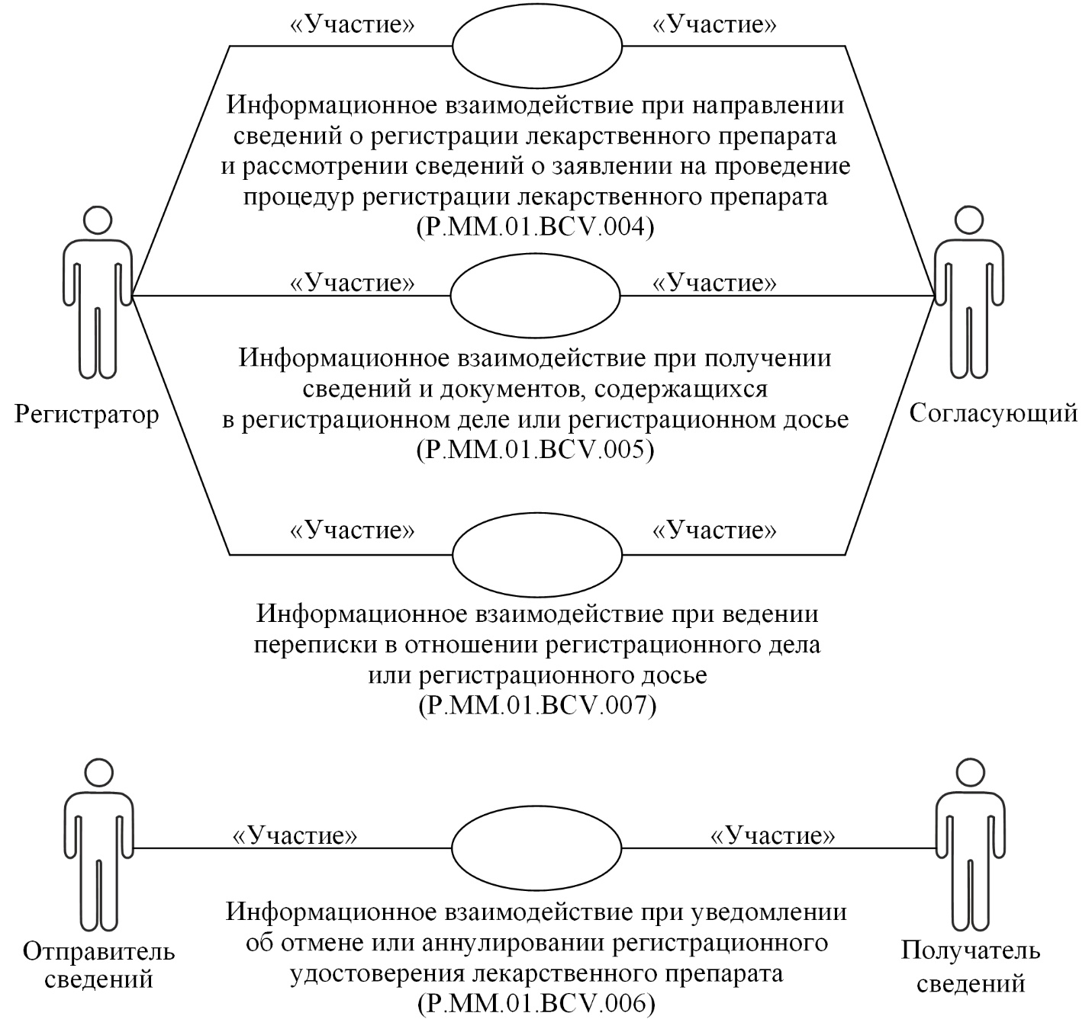

Рис. 1. Структура информационного взаимодействия между уполномоченными органами государств-членов
8. Информационное взаимодействие между уполномоченными органами государств-членов реализуется в рамках общего процесса. Структура общего процесса определена в Правилах информационного взаимодействия.
9. Информационное взаимодействие определяет порядок выполнения транзакций общего процесса, каждая из которых представляет собой обмен сообщениями в целях синхронизации состояний информационного объекта общего процесса между участниками общего процесса. Для каждого информационного взаимодействия определены взаимосвязи между операциями и соответствующими таким операциям транзакциями общего процесса.
10. При выполнении транзакции общего процесса инициатор в рамках осуществляемой им операции (инициирующей операции) направляет респонденту сообщение-запрос, в ответ на которое респондент в рамках осуществляемой им операции (принимающей операции) может направить или не направить сообщение-ответ в зависимости от шаблона транзакции общего процесса. Структура данных в составе сообщения должна соответствовать Описанию форматов и структур электронных документов и сведений, используемых для реализации средствами интегрированной информационной системы Евразийского экономического союза общего процесса "Формирование, ведение и использование единого реестра зарегистрированных лекарственных средств Евразийского экономического союза", утвержденному Решением Коллегии Евразийской экономической комиссии от 25 октября 2016 г. № 122 (далее – Описание форматов и структур электронных документов и сведений).
11. Транзакции общего процесса выполняются в соответствии с заданными параметрами транзакций общего процесса, как это определено настоящим Регламентом.
V. Информационное взаимодействие в рамках групп процедур
1. Информационное взаимодействие при направлении сведений о регистрации лекарственного препарата и рассмотрении сведений о заявлении на проведение процедур регистрации лекарственного препарата
12. Схема выполнения транзакций общего процесса при направлении сведений о регистрации лекарственного препарата и рассмотрении сведений о заявлении на проведение процедур регистрации лекарственного препарата представлена на рисунке 2. Для каждой процедуры общего процесса в таблице 2 приведена связь между операциями, промежуточными и результирующими состояниями информационных объектов общего процесса и транзакциями общего процесса.

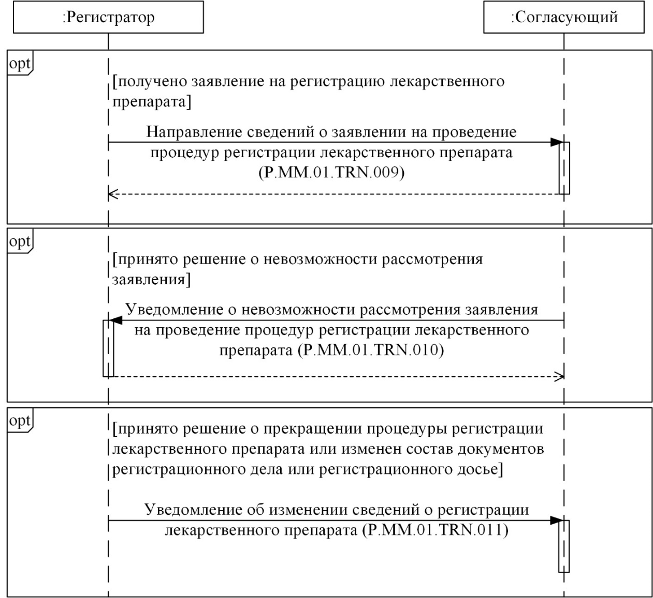

Рис. 2. Схема выполнения транзакций общего процесса при направлении сведений о регистрации лекарственного препарата и рассмотрении сведений о заявлении на проведение процедур регистрации лекарственного препарата
Таблица 2
Перечень транзакций общего процесса при направлении сведений о регистрации лекарственного препарата и рассмотрении сведений о заявлении на проведение процедур регистрации лекарственного препарата
№ п/п | Операция, выполняемая инициатором | Промежуточное состояние информационного объекта общего процесса | Операция, выполняемая респондентом | Результирующее состояние информационного объекта общего процесса | Транзакция общего процесса
1 | 2 | 3 | 4 | 5 | 6
1 | Направление сведений о заявлении на проведение процедур регистрации лекарственного препарата (P.MM.01.PRC.004)
1.1 | Представление сведений о заявлении (P.MM.01.OPR.012).  Получение уведомления о результатах обработки сведений о заявлении (P.MM.01.OPR.014) | заявление (P.MM.01.BEN.002): сведения представлены | прием и обработка сведений о заявлении (P.MM.01.OPR.013) | заявление (P.MM.01.BEN.002): сведения получены | направление сведений о заявлении на проведение процедур регистрации лекарственного препарата (P.MM.01.TRN.009)
2 | Уведомление о невозможности рассмотрения заявления на проведение процедур регистрации лекарственного препарата (P.MM.01.PRC.005)
2.1 | Представление уведомления о невозможности рассмотрения заявления (P.MM.01.OPR.015).  Получение уведомления о результатах обработки сведений о невозможности рассмотрения заявления (P.MM.01.OPR.017) | заявление (P.MM.01.BEN.002): уведомление о невозможности рассмотрения заявления представлено | прием и обработка уведомления о невозможности рассмотрения заявления (P.MM.01.OPR.016) | заявление (P.MM.01.BEN.002): уведомление о невозможности рассмотрения заявления получено | уведомление о невозможности рассмотрения заявления на проведение процедур регистрации лекарственного препарата (P.MM.01.TRN.010)
3 | Уведомление об изменении сведений о регистрации лекарственного препарата (P.MM.01.PRC.006)
3.1 | Направление уведомления об изменении сведений о регистрации лекарственного препарата (P.MM.01.OPR.018) | – | получение уведомления об изменении сведений о регистрации лекарственного препарата (P.MM.01.OPR.019) | сведения регистрационного досье или дела (P.MM.01.BEN.004): уведомление передано | уведомление об изменении сведений о регистрации лекарственного препарата (P.MM.01.TRN.011)
2. Информационное взаимодействие при получении сведений и документов, содержащихся в регистрационном деле или регистрационном досье
13. Схема выполнения транзакций общего процесса при получении сведений и документов, содержащихся в регистрационном деле или регистрационном досье, представлена на рисунке 3. Для каждой процедуры общего процесса в таблице 3 приведена связь между операциями, промежуточными и результирующими состояниями информационных объектов общего процесса и транзакциями общего процесса.

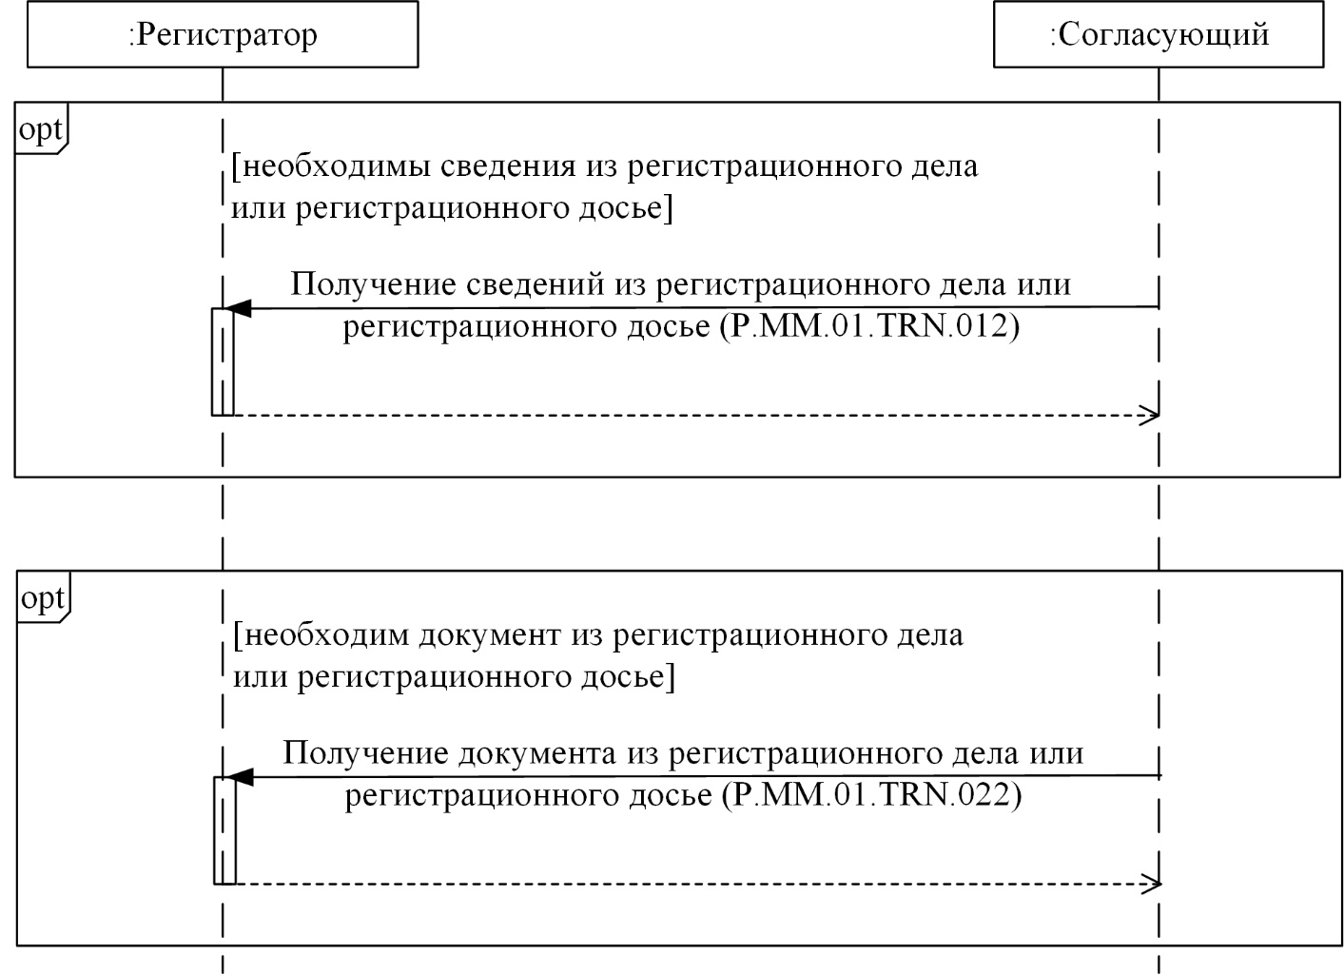

Рис. 3. Схема выполнения транзакций общего процесса при получении сведений и документов, содержащихся в регистрационном деле или регистрационном досье
Таблица 3
Перечень транзакций общего процесса при получении сведений и документов, содержащихся
в регистрационном деле или регистрационном досье
№ п/п | Операция, выполняемая инициатором | Промежуточное состояние информационного объекта общего процесса | Операция, выполняемая респондентом | Результирующее состояние информационного объекта общего процесса | Транзакция общего процесса
1 | 2 | 3 | 4 | 5 | 6
1 | Получение сведений из регистрационного дела или регистрационного досье (P.MM.01.PRC.012)
1.1 | Запрос сведений из регистрационного дела или регистрационного досье (P.MM.01.OPR.035).  Прием и обработка сведений из регистрационного дела или регистрационного досье (P.MM.01.OPR.037) | сведения регистрационного досье или дела (P.MM.01.BEN.004): сведения запрошены | подготовка и представление сведений из регистрационного дела или регистрационного досье (P.MM.01.OPR.036) | сведения регистрационного досье или дела (P.MM.01.BEN.004): сведения отсутствуют;  сведения регистрационного досье или дела (P.MM.01.BEN.004): сведения представлены | получение сведений из регистрационного дела или регистрационного досье (P.MM.01.TRN.012)
2 | Получение документа из регистрационного дела или регистрационного досье (P.MM.01.PRC.022)
2.1 | Запрос документа из регистрационного дела или регистрационного досье (P.MM.01.OPR.064).  Прием и обработка документа из регистрационного дела или регистрационного досье (P.MM.01.OPR.066) | сведения регистрационного досье или дела (P.MM.01.BEN.004): сведения запрошены | подготовка и представление документа из регистрационного дела или регистрационного досье (P.MM.01.OPR.065) | сведения регистрационного досье или дела (P.MM.01.BEN.004): сведения отсутствуют;  сведения регистрационного досье или дела (P.MM.01.BEN.004): сведения представлены | получение документа из регистрационного дела или регистрационного досье (P.MM.01.TRN.022)
3. Информационное взаимодействие при уведомлении об отмене регистрационного удостоверения
14. Схема выполнения транзакций общего процесса при уведомлении об отмене регистрационного удостоверения представлена на рисунке 4. Для каждой процедуры общего процесса в таблице 4 приведена связь между операциями, промежуточными и результирующими состояниями информационных объектов общего процесса и транзакциями общего процесса.

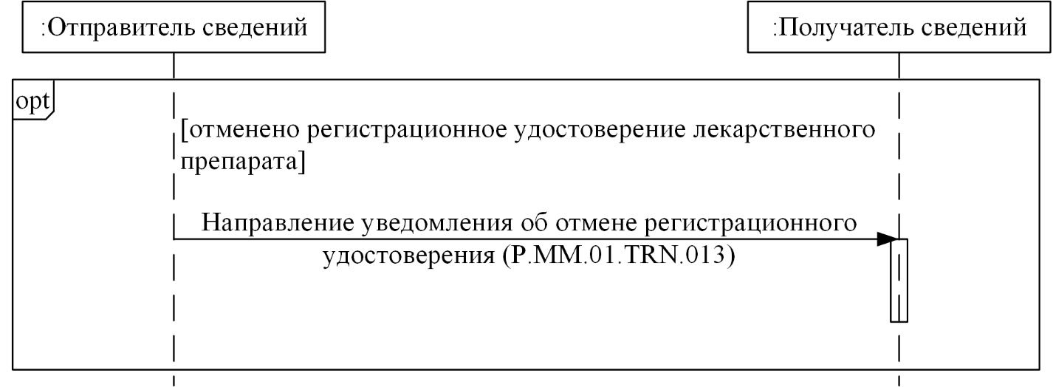

Рис. 4. Схема выполнения транзакций общего процесса при уведомлении об отмене регистрационного удостоверения
Таблица 4
Перечень транзакций общего процесса при уведомлении об отмене регистрационного удостоверения
№ п/п | Операция, выполняемая инициатором | Промежуточное состояние информационного объекта общего процесса | Операция, выполняемая респондентом | Результирующее состояние информационного объекта общего процесса | Транзакция общего процесса
1 | 2 | 3 | 4 | 5 | 6
1 | Направление уведомления об отмене регистрационного удостоверения (P.MM.01.PRC.013)
1.1 | Направление уведомления об отмене регистрационного удостоверения (P.MM.01.OPR.038) | – | получение уведомления об отмене регистрационного удостоверения (P.MM.01.OPR.039) | сведения регистрационного досье или дела (P.MM.01.BEN.004): уведомление передано | направление уведомления об отмене регистрационного удостоверения (P.MM.01.TRN.013)
4. Информационное взаимодействие при ведении переписки в отношении регистрационного дела или регистрационного досье
15. Схема выполнения транзакций общего процесса при ведении переписки в отношении регистрационного дела или регистрационного досье представлена на рисунке 5. Для каждой процедуры общего процесса в таблице 5 приведена связь между операциями, промежуточными и результирующими состояниями информационных объектов общего процесса и транзакциями общего процесса.

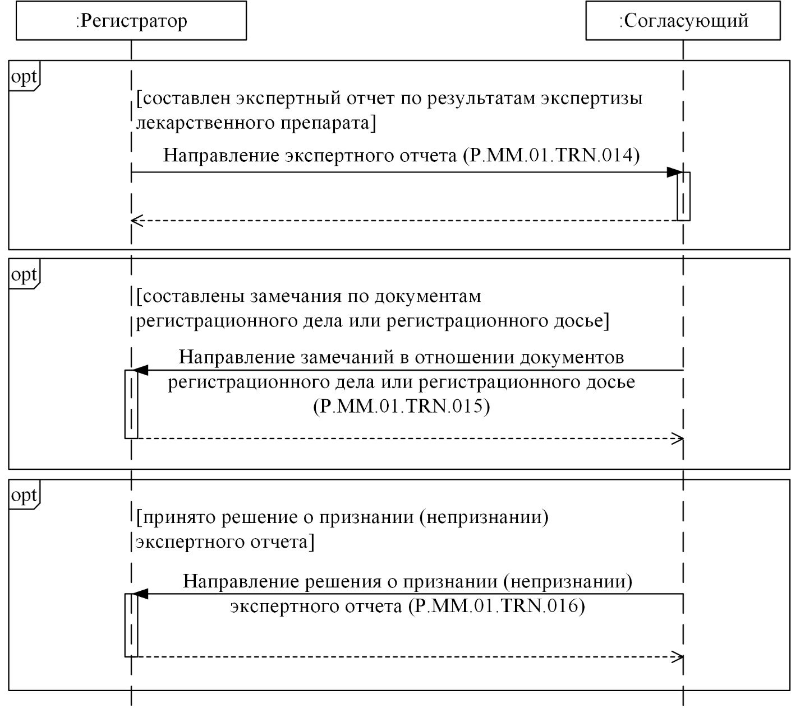

Рис. 5. Схема выполнения транзакций общего процесса при ведении переписки в отношении регистрационного дела или регистрационного досье
Таблица 5
Перечень транзакций общего процесса при ведении переписки в отношении регистрационного дела
или регистрационного досье
№ п/п | Операция, выполняемая инициатором | Промежуточное состояние информационного объекта общего процесса | Операция, выполняемая респондентом | Результирующее состояние информационного объекта общего процесса | Транзакция общего процесса
1 | 2 | 3 | 4 | 5 | 6
1 | Направление экспертного отчета (P.MM.01.PRC.014)
1.1 | Представление сведений экспертного отчета (P.MM.01.OPR.040).  Получение уведомления о результатах обработки сведений экспертного отчета (P.MM.01.OPR.042) | экспертный отчет (P.MM.01.BEN.003): сведения переданы | прием и обработка сведений экспертного отчета (P.MM.01.OPR.041) | экспертный отчет (P.MM.01.BEN.003): сведения получены | направление экспертного отчета (P.MM.01.TRN.014)
2 | Направление замечаний в отношении документов регистрационного дела или регистрационного досье (P.MM.01.PRC.015)
2.1 | Представление сведений о замечаниях в отношении документов регистрационного дела или регистрационного досье (P.MM.01.OPR.043).  Получение уведомления о результатах обработки сведений о замечаниях  в отношении документов регистрационного дела или регистрационного досье (P.MM.01.OPR.045) | сведения регистрационного досье или дела (P.MM.01.BEN.004): замечания представлены | прием и обработка сведений о замечаниях в отношении документов регистрационного дела или регистрационного досье (P.MM.01.OPR.044) | сведения регистрационного досье или дела (P.MM.01.BEN.004): замечания получены | направление замечаний в отношении документов регистрационного дела или регистрационного досье (P.MM.01.TRN.015)
3 | Направление решения о признании (непризнании) экспертного отчета (P.MM.01.PRC.016)
3.1 | Представление сведений решения о признании (непризнании) экспертного отчета (P.MM.01.OPR.046).  Получение уведомления о результатах обработки сведений решения о признании (непризнании) экспертного отчета (P.MM.01.OPR.048) | экспертный отчет (P.MM.01.BEN.003): решение о признании (непризнании) представлено | прием и обработка сведений решения о признании (непризнании) экспертного отчета (P.MM.01.OPR.047) | экспертный отчет (P.MM.01.BEN.003): решение о признании (непризнании) получено | направление решения о признании (непризнании) экспертного отчета (P.MM.01.TRN.016)
VI. Описание сообщений общего процесса
16. Перечень сообщений общего процесса, передаваемых в рамках информационного взаимодействия при реализации общего процесса, приведен в таблице 6. Структура данных в составе сообщения должна соответствовать Описанию форматов и структур электронных документов и сведений. Ссылка на соответствующую структуру в Описании форматов и структур электронных документов и сведений устанавливается по значению графы 3 таблицы 6.
Таблица 6
Перечень сообщений общего процесса
Кодовое обозначение | Наименование | Структура электронного документа (сведений)
1 | 2 | 3
P.MM.01.MSG.004 | уведомление о приеме и обработке сведений | уведомление о результате обработки (R.006)
P.MM.01.MSG.012 | сведения о заявлении на проведение процедур регистрации лекарственного препарата | сведения регистрационного дела или регистрационного досье на лекарственный препарат (R.HC.MM.01.003)
P.MM.01.MSG.016 | уведомление о невозможности рассмотрения заявления на проведение процедур регистрации лекарственного препарата | сведения о рассмотрении заявления и (или) регистрационного досье (R.HC.MM.01.006)
P.MM.01.MSG.017 | уведомление об изменении сведений о регистрации лекарственного препарата | сведения о рассмотрении заявления и (или) регистрационного досье (R.HC.MM.01.006)
P.MM.01.MSG.018 | уведомление об отсутствии сведений | уведомление о результате обработки (R.006)
P.MM.01.MSG.019 | запрос сведений из регистрационного дела или регистрационного досье | сведения регистрационного дела или регистрационного досье на лекарственный препарат (R.HC.MM.01.003)
P.MM.01.MSG.020 | сведения из регистрационного дела или регистрационного досье | сведения регистрационного дела или регистрационного досье на лекарственный препарат (R.HC.MM.01.003)
P.MM.01.MSG.021 | сведения экспертного отчета | сведения регистрационного дела или регистрационного досье на лекарственный препарат (R.HC.MM.01.003)
P.MM.01.MSG.022 | уведомление об отмене регистрационного удостоверения | сведения о рассмотрении заявления и (или) регистрационного досье (R.HC.MM.01.006)
P.MM.01.MSG.023 | сведения решения о признании (непризнании) экспертного отчета | сведения о согласовании экспертного отчета (R.HC.MM.01.002)
P.MM.01.MSG.024 | сведения о замечаниях в отношении документов регистрационного дела или регистрационного досье | сведения о согласовании экспертного отчета (R.HC.MM.01.002)
P.MM.01.MSG.030 | запрос документа из регистрационного дела или регистрационного досье | сведения регистрационного дела или регистрационного досье на лекарственный препарат (R.HC.MM.01.003)
P.MM.01.MSG.031 | документ из регистрационного дела или регистрационного досье | сведения регистрационного дела или регистрационного досье на лекарственный препарат (R.HC.MM.01.003)
VII. Описание транзакций общего процесса
1. Транзакция общего процесса "Направление сведений о заявлении на проведение процедур регистрации лекарственного препарата" (P.MM.01.TRN.009)
17. Транзакция общего процесса "Направление сведений о заявлении на проведение процедур регистрации лекарственного препарата" (P.MM.01.TRN.009) выполняется для передачи инициатором респонденту сведений о заявлении на проведение процедур регистрации лекарственного препарата. Схема выполнения указанной транзакции общего процесса представлена на рисунке 6. Параметры транзакции общего процесса приведены в таблице 7.

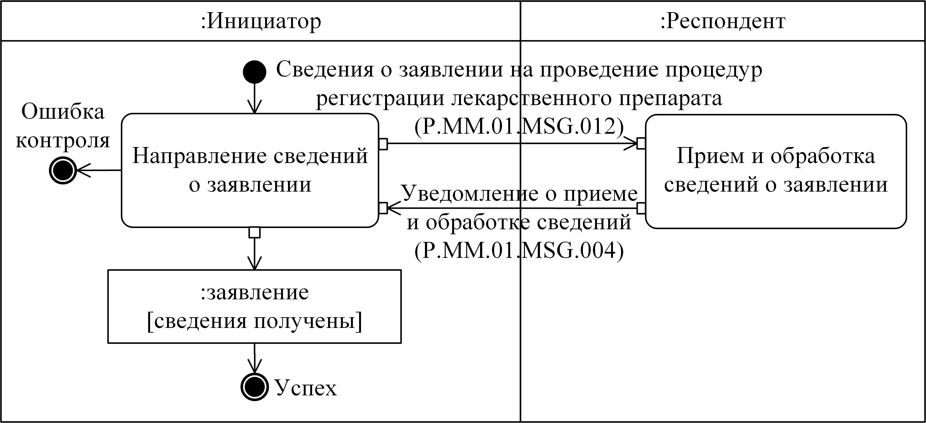

Рис. 6. Схема выполнения транзакции общего процесса "Направление сведений о заявлении на проведение процедур регистрации лекарственного препарата" (P.MM.01.TRN.009)
Таблица 7
Описание транзакции общего процесса "Направление сведений о заявлении на проведение процедур регистрации лекарственного препарата" (P.MM.01.TRN.009)
№ п/п | Обязательный элемент | Описание
1 | 2 | 3
1 | Кодовое обозначение | P.MM.01.TRN.009
2 | Наименование транзакции общего процесса | направление сведений о заявлении на проведение процедур регистрации лекарственного препарата
3 | Шаблон транзакции общего процесса | запрос/ответ
4 | Инициирующая роль | инициатор
5 | Инициирующая операция | направление сведений о заявлении
6 | Реагирующая роль | респондент
7 | Принимающая операция | прием и обработка сведений о заявлении
8 | Результат выполнения транзакции общего процесса | заявление (P.MM.01.BEN.002): сведения получены
9 | Параметры транзакции общего процесса:
 | время для подтверждения получения | 20 мин
 | время подтверждения принятия в обработку | –
 | время ожидания ответа | 4 ч
 | признак авторизации | да
 | количество повторов | 3
10 | Сообщения транзакции общего процесса:
 | инициирующее сообщение | сведения о заявлении на проведение процедур регистрации лекарственного препарата (P.MM.01.MSG.012)
 | ответное сообщение | уведомление о приеме и обработке сведений (P.MM.01.MSG.004)
11 | Параметры сообщений транзакции общего процесса:
 | признак ЭЦП | нет
 | передача электронного документа с некорректной ЭЦП | –
2. Транзакция общего процесса "Уведомление о невозможности рассмотрения заявления на проведение процедур регистрации лекарственного препарата" (P.MM.01.TRN.010)
18. Транзакция общего процесса "Уведомление о невозможности рассмотрения заявления на проведение процедур регистрации лекарственного препарата" (P.MM.01.TRN.010) выполняется для передачи инициатором респонденту сведений о невозможности рассмотрения заявления на проведение процедур регистрации лекарственного препарата. Схема выполнения указанной транзакции общего процесса представлена на рисунке 7. Параметры транзакции общего процесса приведены в таблице 8.

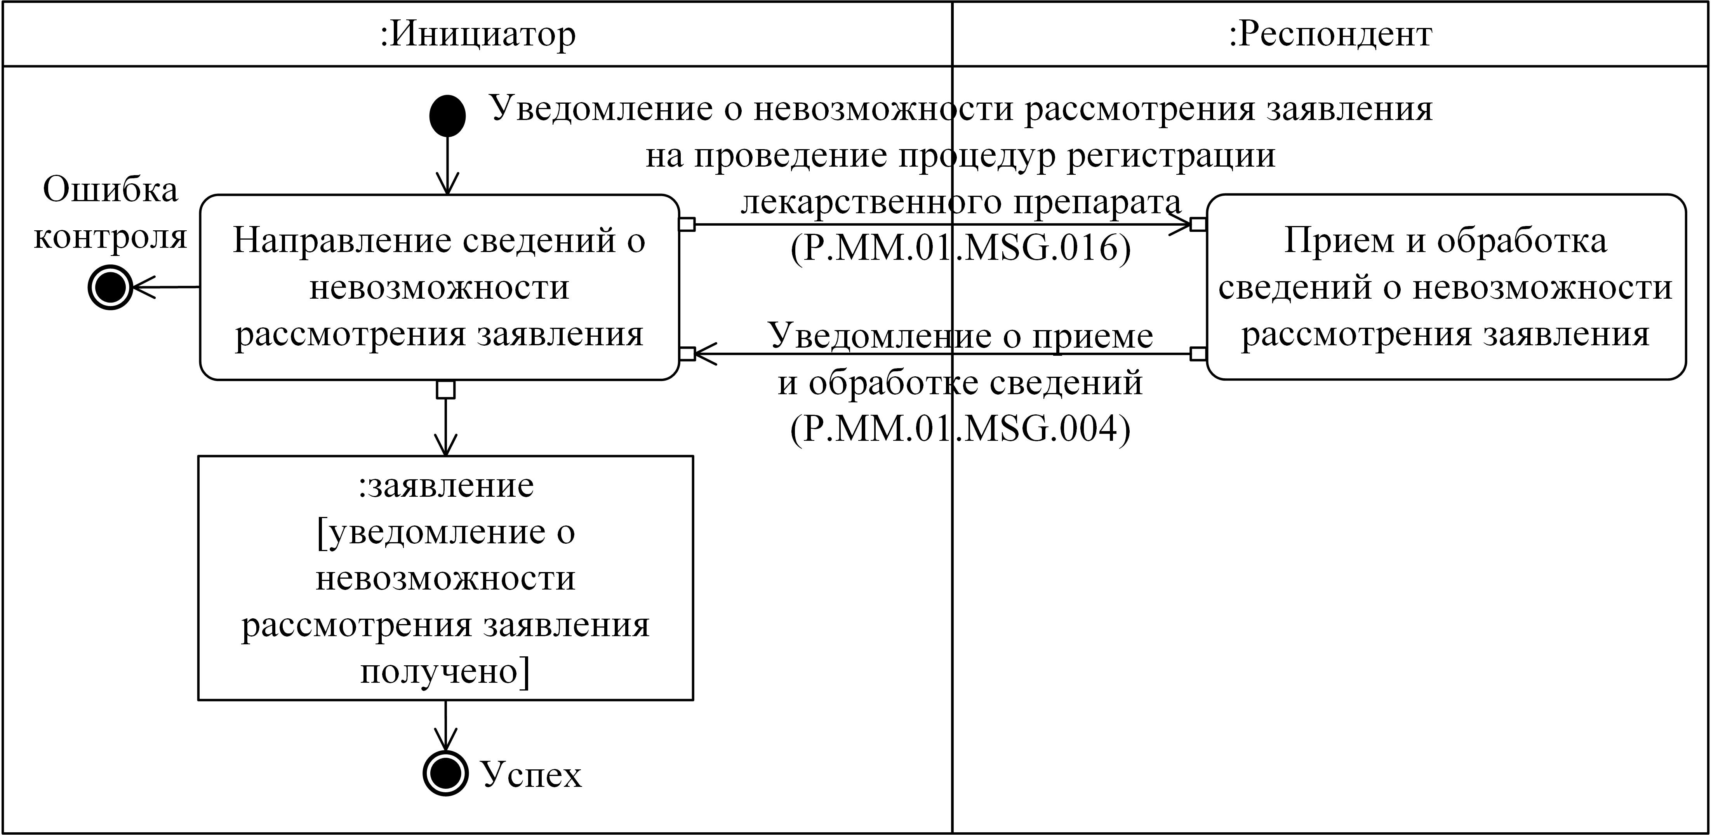

Рис. 7. Схема выполнения транзакции общего процесса "Уведомление о невозможности рассмотрения заявления на проведение процедур регистрации лекарственного препарата" (P.MM.01.TRN.010)
Таблица 8
Описание транзакции общего процесса "Уведомление о невозможности рассмотрения заявления на проведение процедур регистрации лекарственного препарата" (P.MM.01.TRN.010)
№ п/п | Обязательный элемент | Описание
1 | 2 | 3
1 | Кодовое обозначение | P.MM.01.TRN.010
2 | Наименование транзакции общего процесса | уведомление о невозможности рассмотрения заявления на проведение процедур регистрации лекарственного препарата
3 | Шаблон транзакции общего процесса | запрос/ответ
4 | Инициирующая роль | инициатор
5 | Инициирующая операция | направление сведений о невозможности рассмотрения заявления
6 | Реагирующая роль | респондент
7 | Принимающая операция | прием и обработка сведений о невозможности рассмотрения заявления
8 | Результат выполнения транзакции общего процесса | заявление (P.MM.01.BEN.002): уведомление о невозможности рассмотрения заявления получено
9 | Параметры транзакции общего процесса:
 | время для подтверждения получения | 20 мин
 | время подтверждения принятия в обработку | –
 | время ожидания ответа | 4 ч
 | признак авторизации | да
 | количество повторов | 3
10 | Сообщения транзакции общего процесса:
 | инициирующее сообщение | уведомление о невозможности рассмотрения заявления на проведение процедур регистрации лекарственного препарата (P.MM.01.MSG.016)
 | ответное сообщение | уведомление о приеме и обработке сведений (P.MM.01.MSG.004)
11 | Параметры сообщений транзакции общего процесса:
 | признак ЭЦП | нет
 | передача электронного документа с некорректной ЭЦП | –
3. Транзакция общего процесса "Уведомление об изменении сведений о регистрации лекарственного препарата" (P.MM.01.TRN.011)
19. Транзакция общего процесса "Уведомление об изменении сведений о регистрации лекарственного препарата" (P.MM.01.TRN.011) выполняется для передачи инициатором респонденту уведомления об изменении сведений о регистрации лекарственного препарата. Схема выполнения указанной транзакции общего процесса представлена на рисунке 8. Параметры транзакции общего процесса приведены в таблице 9.

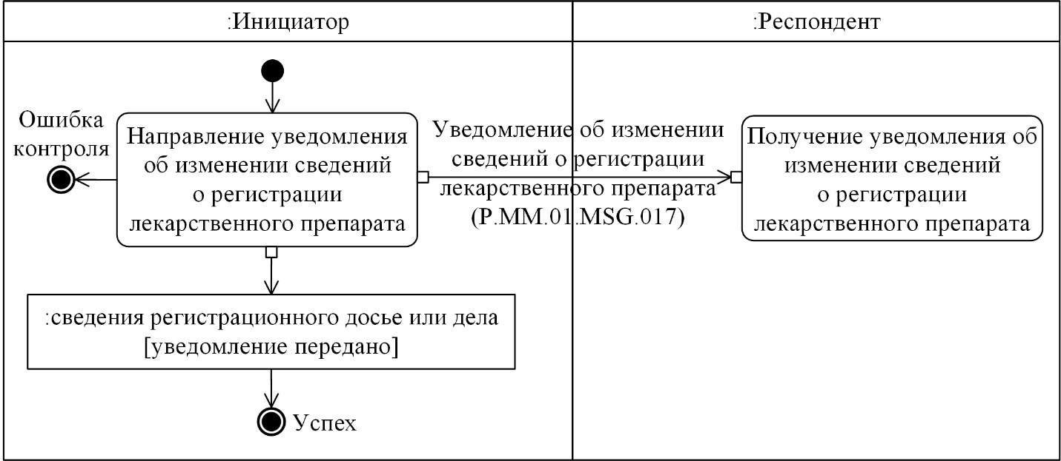

Рис. 8. Схема выполнения транзакции общего процесса "Уведомление об изменении сведений о регистрации лекарственного препарата" (P.MM.01.TRN.011)
Таблица 9
Описание транзакции общего процесса "Уведомление об изменении сведений о регистрации лекарственного препарата" (P.MM.01.TRN.011)
№ п/п | Обязательный элемент | Описание
1 | 2 | 3
1 | Кодовое обозначение | P.MM.01.TRN.011
2 | Наименование транзакции общего процесса | уведомление об изменении сведений о регистрации лекарственного препарата
3 | Шаблон транзакции общего процесса | оповещение
4 | Инициирующая роль | инициатор
5 | Инициирующая операция | направление уведомления об изменении сведений о регистрации лекарственного препарата
6 | Реагирующая роль | респондент
7 | Принимающая операция | получение уведомления об изменении сведений о регистрации лекарственного препарата
8 | Результат выполнения транзакции общего процесса | сведения регистрационного досье или дела (P.MM.01.BEN.004): уведомление передано
9 | Параметры транзакции общего процесса:
 | время для подтверждения получения | 24 ч
 | время подтверждения принятия в обработку | –
 | время ожидания ответа | –
 | признак авторизации | да
 | количество повторов | 3
10 | Сообщения транзакции общего процесса:
 | инициирующее сообщение | уведомление об изменении сведений о регистрации лекарственного препарата (P.MM.01.MSG.017)
 | ответное сообщение | нет
11 | Параметры сообщений транзакции общего процесса:
 | признак ЭЦП | нет
 | передача электронного документа с некорректной ЭЦП | –
4. Транзакция общего процесса "Получение сведений из регистрационного дела или регистрационного досье" (P.MM.01.TRN.012)
20. Транзакция общего процесса "Получение сведений из регистрационного дела или регистрационного досье" (P.MM.01.TRN.012) выполняется для представления респондентом по запросу инициатора сведений из регистрационного дела или регистрационного досье. Схема выполнения указанной транзакции общего процесса представлена на рисунке 9. Параметры транзакции общего процесса приведены в таблице 10.

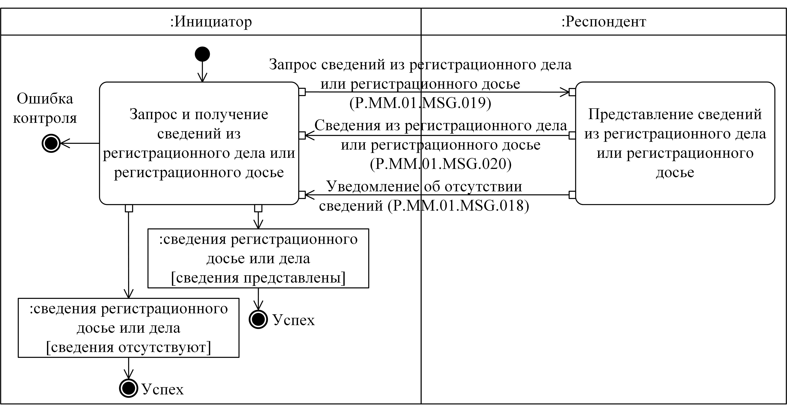

Рис. 9. Схема выполнения транзакции общего процесса "Получение сведений из регистрационного дела или регистрационного досье" (P.MM.01.TRN.012)
Таблица 10
Описание транзакции общего процесса "Получение сведений из регистрационного дела или регистрационного досье" (P.MM.01.TRN.012)
№ п/п | Обязательный элемент | Описание
1 | 2 | 3
1 | Кодовое обозначение | P.MM.01.TRN.012
2 | Наименование транзакции общего процесса | получение сведений из регистрационного дела или регистрационного досье
3 | Шаблон транзакции общего процесса | взаимные обязательства
4 | Инициирующая роль | инициатор
5 | Инициирующая операция | запрос и получение сведений из регистрационного дела или регистрационного досье
6 | Реагирующая роль | респондент
7 | Принимающая операция | представление сведений из регистрационного дела или регистрационного досье
8 | Результат выполнения транзакции общего процесса | сведения регистрационного досье или дела (P.MM.01.BEN.004): сведения отсутствуют  сведения регистрационного досье или дела (P.MM.01.BEN.004): сведения представлены
9 | Параметры транзакции общего процесса:
 | время для подтверждения получения | 20 мин
 | время подтверждения принятия в обработку | –
 | время ожидания ответа | 4 ч
 | признак авторизации | да
 | количество повторов | 3
10 | Сообщения транзакции общего процесса:
 | инициирующее сообщение | запрос сведений из регистрационного дела или регистрационного досье (P.MM.01.MSG.019)
 | ответное сообщение | сведения из регистрационного дела или регистрационного досье (P.MM.01.MSG.020)  уведомление об отсутствии сведений (P.MM.01.MSG.018)
11 | Параметры сообщений транзакции общего процесса:
 | признак ЭЦП | нет
 | передача электронного документа с некорректной ЭЦП | –
5. Транзакция общего процесса "Направление уведомления об отмене регистрационного удостоверения" (P.MM.01.TRN.013)
21. Транзакция общего процесса "Направление уведомления об отмене регистрационного удостоверения" (P.MM.01.TRN.013) выполняется для передачи инициатором респонденту уведомления об отмене регистрационного удостоверения лекарственного препарата. Схема выполнения указанной транзакции общего процесса представлена на рисунке 10. Параметры транзакции общего процесса приведены в таблице 11.

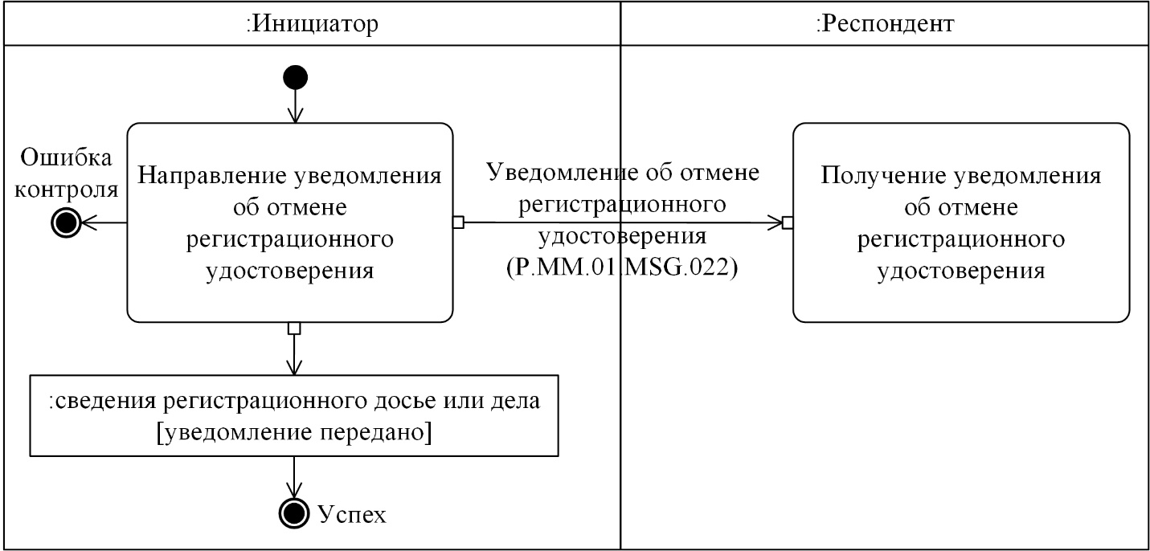

Рис. 10. Схема выполнения транзакции общего процесса "Направление уведомления об отмене регистрационного удостоверения" (P.MM.01.TRN.013)
Таблица 11
Описание транзакции общего процесса "Направление уведомления об отмене регистрационного удостоверения" (P.MM.01.TRN.013)
№ п/п | Обязательный элемент | Описание
1 | 2 | 3
1 | Кодовое обозначение | P.MM.01.TRN.013
2 | Наименование транзакции общего процесса | направление уведомления об отмене регистрационного удостоверения
3 | Шаблон транзакции общего процесса | оповещение
4 | Инициирующая роль | инициатор
5 | Инициирующая операция | направление уведомления об отмене регистрационного удостоверения
6 | Реагирующая роль | респондент
7 | Принимающая операция | получение уведомления об отмене регистрационного удостоверения
8 | Результат выполнения транзакции общего процесса | сведения регистрационного досье или дела (P.MM.01.BEN.004): уведомление передано
9 | Параметры транзакции общего процесса:
 | время для подтверждения получения | 24 ч
 | время подтверждения принятия в обработку | –
 | время ожидания ответа | –
 | признак авторизации | да
 | количество повторов | 3
10 | Сообщения транзакции общего процесса:
 | инициирующее сообщение | уведомление об отмене регистрационного удостоверения (P.MM.01.MSG.022)
 | ответное сообщение | нет
11 | Параметры сообщений транзакции общего процесса:
 | признак ЭЦП | нет
 | передача электронного документа с некорректной ЭЦП | –
6. Транзакция общего процесса "Направление экспертного отчета" (P.MM.01.TRN.014)
22. Транзакция общего процесса "Направление экспертного отчета" (P.MM.01.TRN.014) выполняется для передачи инициатором респонденту сведений экспертного отчета. Схема выполнения указанной транзакции общего процесса представлена на рисунке 11. Параметры транзакции общего процесса приведены в таблице 12.

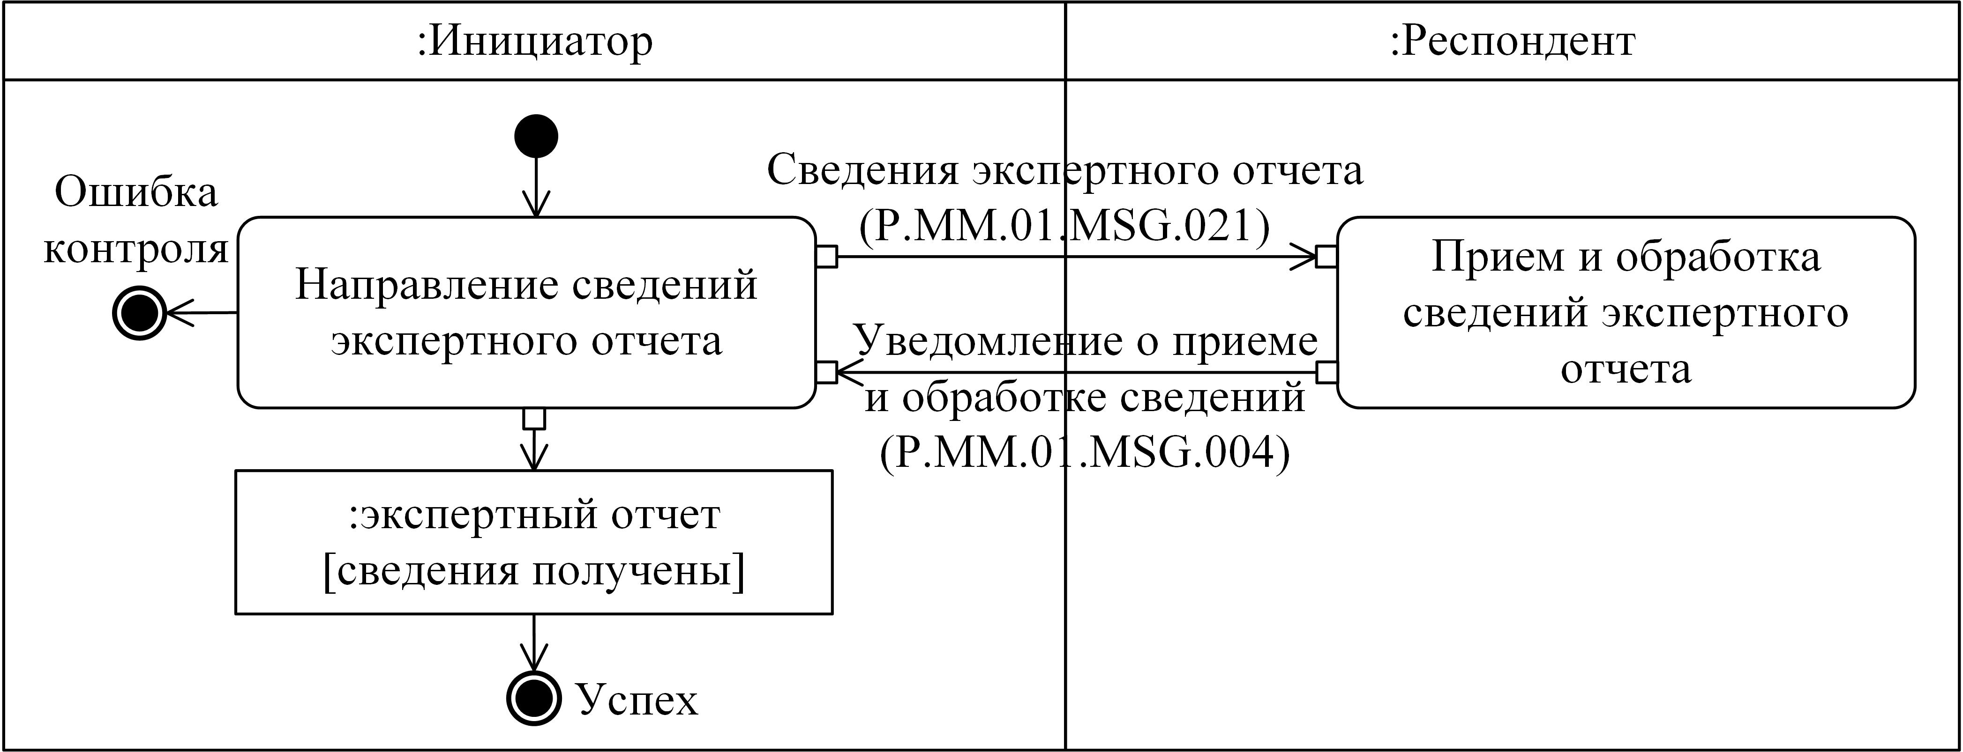

Рис. 11. Схема выполнения транзакции общего процесса "Направление экспертного отчета" (P.MM.01.TRN.014)
Таблица 12
Описание транзакции общего процесса "Направление экспертного отчета" (P.MM.01.TRN.014)
№ п/п | Обязательный элемент | Описание
1 | 2 | 3
1 | Кодовое обозначение | P.MM.01.TRN.014
2 | Наименование транзакции общего процесса | направление экспертного отчета
3 | Шаблон транзакции общего процесса | запрос/ответ
4 | Инициирующая роль | инициатор
5 | Инициирующая операция | направление сведений экспертного отчета
6 | Реагирующая роль | респондент
7 | Принимающая операция | прием и обработка сведений экспертного отчета
8 | Результат выполнения транзакции общего процесса | экспертный отчет (P.MM.01.BEN.003): сведения получены
9 | Параметры транзакции общего процесса:
 | время для подтверждения получения | 20 мин
 | время подтверждения принятия в обработку | –
 | время ожидания ответа | 4 ч
 | признак авторизации | да
 | количество повторов | 3
10 | Сообщения транзакции общего процесса:
 | инициирующее сообщение | сведения экспертного отчета (P.MM.01.MSG.021)
 | ответное сообщение | уведомление о приеме и обработке сведений (P.MM.01.MSG.004)
11 | Параметры сообщений транзакции общего процесса:
 | признак ЭЦП | нет
 | передача электронного документа с некорректной ЭЦП | –
7. Транзакция общего процесса "Направление замечаний в отношении документов регистрационного дела или регистрационного досье" (P.MM.01.TRN.015)
23. Транзакция общего процесса "Направление замечаний в отношении документов регистрационного дела или регистрационного досье" (P.MM.01.TRN.015) выполняется для передачи инициатором респонденту сведений о замечаниях в отношении экспертного отчета. Схема выполнения указанной транзакции общего процесса представлена на рисунке 12. Параметры транзакции общего процесса приведены в таблице 13.

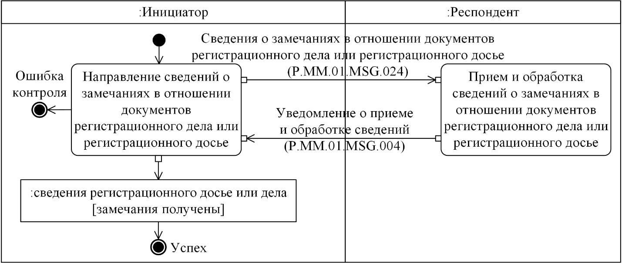

Рис. 12. Схема выполнения транзакции общего процесса "Направление замечаний в отношении документов регистрационного дела или регистрационного досье" (P.MM.01.TRN.015)
Таблица 13
Описание транзакции общего процесса "Направление замечаний в отношении документов регистрационного дела или регистрационного досье" (P.MM.01.TRN.015)
№ п/п | Обязательный элемент | Описание
1 | 2 | 3
1 | Кодовое обозначение | P.MM.01.TRN.015
2 | Наименование транзакции общего процесса | направление замечаний в отношении документов регистрационного дела или регистрационного досье
3 | Шаблон транзакции общего процесса | запрос/ответ
4 | Инициирующая роль | инициатор
5 | Инициирующая операция | направление сведений о замечаниях в отношении документов регистрационного дела или регистрационного досье
6 | Реагирующая роль | респондент
7 | Принимающая операция | прием и обработка сведений о замечаниях в отношении документов регистрационного дела или регистрационного досье
8 | Результат выполнения транзакции общего процесса | сведения регистрационного досье или дела (P.MM.01.BEN.004): замечания получены
9 | Параметры транзакции общего процесса:
 | время для подтверждения получения | –
 | время подтверждения принятия в обработку | 20 мин
 | время ожидания ответа | 4 ч
 | признак авторизации | да
 | количество повторов | 3
10 | Сообщения транзакции общего процесса:
 | инициирующее сообщение | сведения о замечаниях в отношении документов регистрационного дела или регистрационного досье (P.MM.01.MSG.024)
 | ответное сообщение | уведомление о приеме и обработке сведений (P.MM.01.MSG.004)
11 | Параметры сообщений транзакции общего процесса:
 | признак ЭЦП | нет
 | передача электронного документа с некорректной ЭЦП | –
8. Транзакция общего процесса "Направление решения о признании (непризнании) экспертного отчета" (P.MM.01.TRN.016)
24. Транзакция общего процесса "Направление решения о признании (непризнании) экспертного отчета" (P.MM.01.TRN.016) выполняется для передачи инициатором респонденту сведений решения о признании (непризнании) экспертного отчета. Схема выполнения указанной транзакции общего процесса представлена на рисунке 13. Параметры транзакции общего процесса приведены в таблице 14.

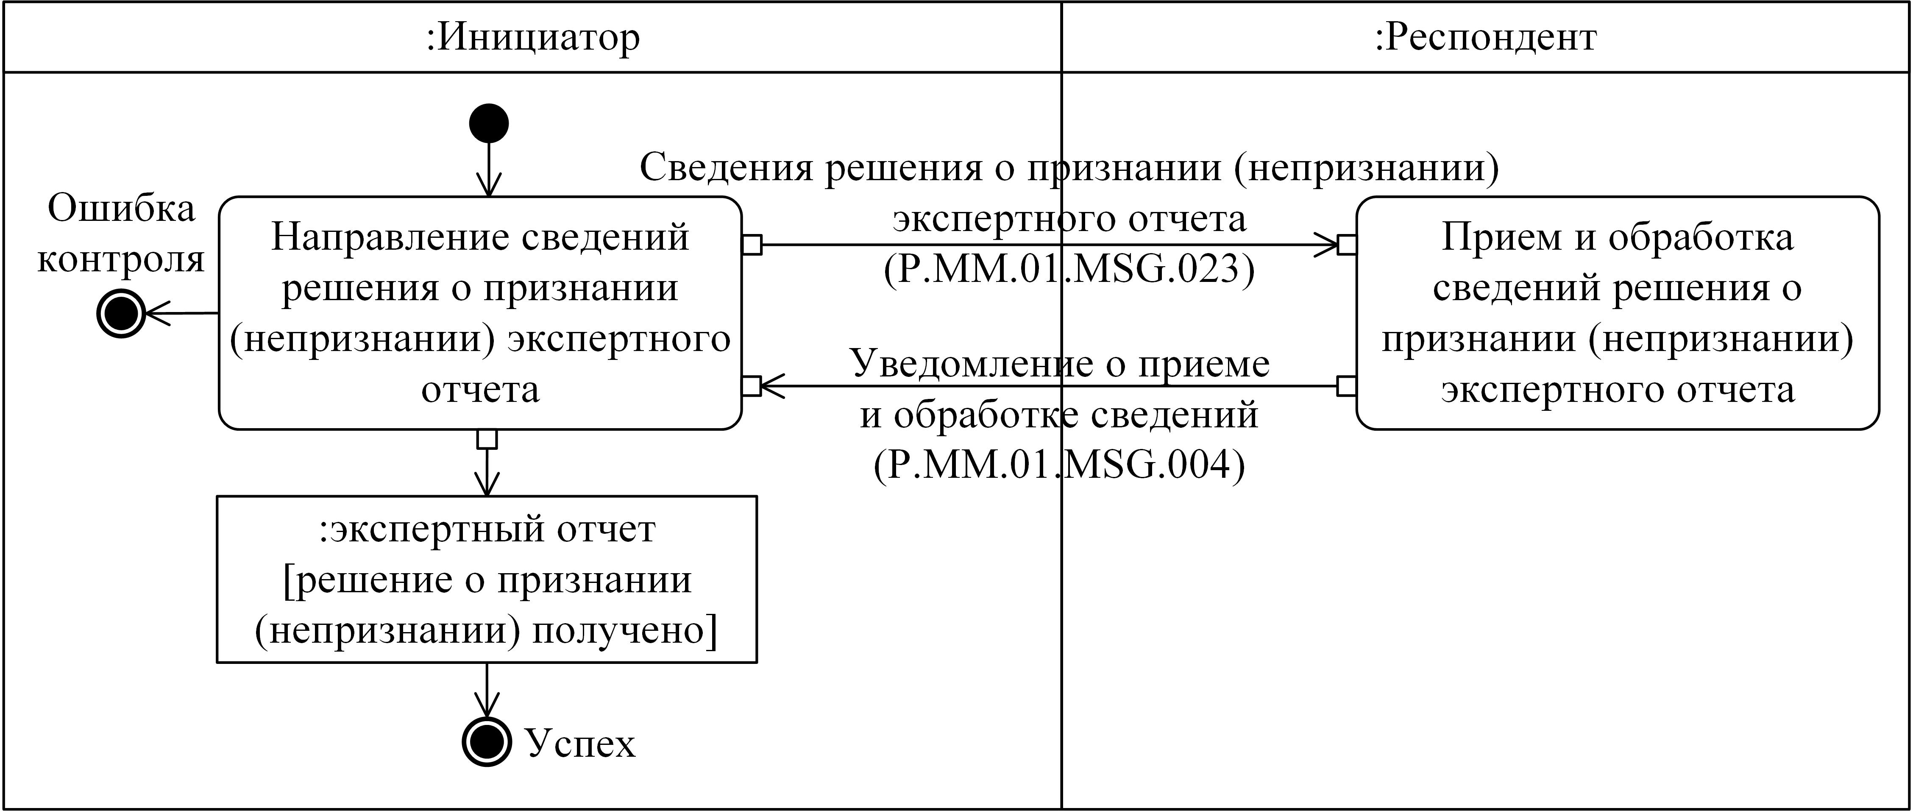

Рис. 13. Схема выполнения транзакции общего процесса "Направление решения о признании (непризнании) экспертного отчета" (P.MM.01.TRN.016)
Таблица 14
Описание транзакции общего процесса "Направление решения о признании (непризнании) экспертного отчета" (P.MM.01.TRN.016)
№ п/п | Обязательный элемент | Описание
1 | 2 | 3
1 | Кодовое обозначение | P.MM.01.TRN.016
2 | Наименование транзакции общего процесса | направление решения о признании (непризнании) экспертного отчета
3 | Шаблон транзакции общего процесса | запрос/ответ
4 | Инициирующая роль | инициатор
5 | Инициирующая операция | направление сведений решения о признании (непризнании) экспертного отчета
6 | Реагирующая роль | респондент
7 | Принимающая операция | прием и обработка сведений решения о признании (непризнании) экспертного отчета
8 | Результат выполнения транзакции общего процесса | экспертный отчет (P.MM.01.BEN.003): решение о признании (непризнании) получено
9 | Параметры транзакции общего процесса:
 | время для подтверждения получения | –
 | время подтверждения принятия в обработку | 20 мин
 | время ожидания ответа | 4 ч
 | признак авторизации | да
 | количество повторов | 3
10 | Сообщения транзакции общего процесса:
 | инициирующее сообщение | сведения решения о признании (непризнании) экспертного отчета (P.MM.01.MSG.023)
 | ответное сообщение | уведомление о приеме и обработке сведений (P.MM.01.MSG.004)
11 | Параметры сообщений транзакции общего процесса:
 | признак ЭЦП | нет
 | передача электронного документа с некорректной ЭЦП | –
9. Транзакция общего процесса "Получение документа из регистрационного дела или регистрационного досье" (P.MM.01.TRN.022)
25. Транзакция общего процесса "Получение документа из регистрационного дела или регистрационного досье" (P.MM.01.TRN.022) выполняется для представления респондентом по запросу инициатора документа из регистрационного дела или регистрационного досье. Схема выполнения указанной транзакции общего процесса представлена на рисунке 14. Параметры транзакции общего процесса приведены в таблице 15.

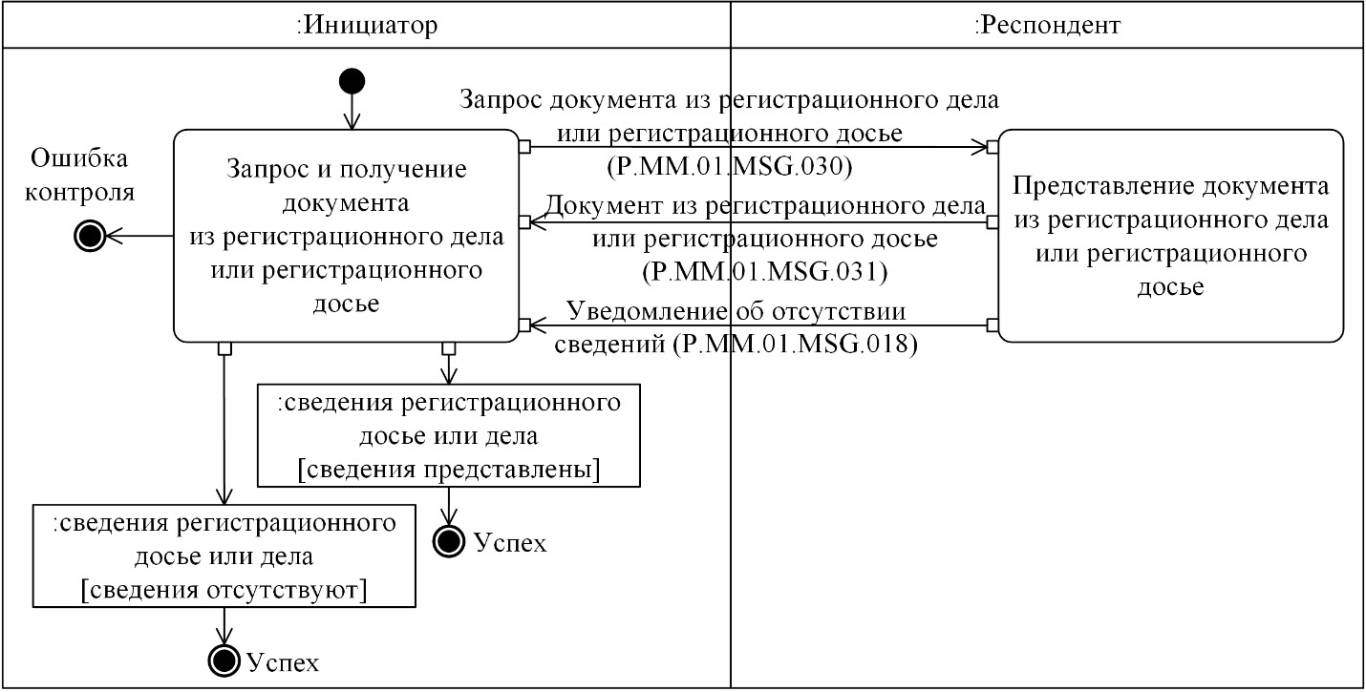

Рис. 14. Схема выполнения транзакции общего процесса "Получение документа из регистрационного дела или регистрационного досье" (P.MM.01.TRN.022)
Таблица 15
Описание транзакции общего процесса "Получение документа из регистрационного дела или регистрационного досье" (P.MM.01.TRN.022)
№ п/п | Обязательный элемент | Описание
1 | 2 | 3
1 | Кодовое обозначение | P.MM.01.TRN.022
2 | Наименование транзакции общего процесса | получение документа из регистрационного дела или регистрационного досье
3 | Шаблон транзакции общего процесса | взаимные обязательства
4 | Инициирующая роль | инициатор
5 | Инициирующая операция | запрос и получение документа из регистрационного дела или регистрационного досье
6 | Реагирующая роль | респондент
7 | Принимающая операция | представление сведений из регистрационного дела или регистрационного досье
8 | Результат выполнения транзакции общего процесса | сведения регистрационного досье или дела (P.MM.01.BEN.004): сведения отсутствуют  сведения регистрационного досье или дела (P.MM.01.BEN.004): сведения представлены
9 | Параметры транзакции общего процесса:
 | время для подтверждения получения | 20 мин
 | время подтверждения принятия в обработку | –
 | время ожидания ответа | 4 ч
 | признак авторизации | да
 | количество повторов | 3
10 | Сообщения транзакции общего процесса:
 | инициирующее сообщение | запрос документа из регистрационного дела или регистрационного досье (P.MM.01.MSG.030)
 | ответное сообщение | документ из регистрационного дела или регистрационного досье (P.MM.01.MSG.031)  уведомление об отсутствии сведений (P.MM.01.MSG.018)
11 | Параметры сообщений транзакции общего процесса:
 | признак ЭЦП | нет
 | передача электронного документа с некорректной ЭЦП | –
VIII. Порядок действий в нештатных ситуациях
26. При информационном взаимодействии в рамках общего процесса вероятны нештатные ситуации, когда обработка данных не может быть произведена в обычном режиме. Нештатные ситуации возникают при технических сбоях, истечении времени ожидания и
в иных случаях. Для получения участником общего процесса комментариев о причинах возникновения нештатной ситуации и рекомендаций по ее разрешению предусмотрена возможность направления соответствующего запроса в службу поддержки интегрированной информационной системы Евразийского экономического союза. Общие рекомендации по разрешению нештатной ситуации приведены в таблице 16.
27. Уполномоченный орган государства-члена проводит проверку сообщения, в связи с которым получено уведомление об ошибке, на соответствие Описанию форматов и структур электронных документов и сведений и требованиям к контролю сообщений, указанным в разделе IX настоящего Регламента. В случае если выявлено несоответствие указанным требованиям, уполномоченный орган государства-члена принимает все необходимые меры для устранения выявленной ошибки. В случае если несоответствий не выявлено, уполномоченный орган государства-члена направляет сообщение с описанием этой нештатной ситуации в службу поддержки интегрированной информационной системы Евразийского экономического союза.
Таблица 16
Действия в нештатных ситуациях
Код нештатной ситуации | Описание нештатной ситуации | Причины нештатной ситуации | Описание действий  при возникновении нештатной ситуации
1 | 2 | 3 | 4
P.EXC.002 | инициатор двусторонней транзакции общего процесса не получил сообщение-ответ после истечения согласованного количества повторов | технические сбои в транспортной системе или системная ошибка программного обеспечения | необходимо направить запрос в службу технической поддержки национального сегмента, в котором было сформировано сообщение
P.EXC.004 | инициатор транзакции общего процесса получил уведомление об ошибке | не синхронизированы справочники и классификаторы или не обновлены XML-схемы электронных документов (сведений) | инициатору транзакции общего процесса необходимо синхронизировать используемые справочники и классификаторы или обновить XML-схемы электронных документов (сведений).  Если справочники и классификаторы синхронизированы, XML-схемы электронных документов (сведений) обновлены, необходимо направить запрос в службу поддержки принимающего участника
IX. Требования к заполнению электронных документов и сведений
28. Требования к заполнению реквизитов электронных документов (сведений) "Сведения регистрационного дела или регистрационного досье на лекарственный препарат" (R.HC.MM.01.003), передаваемых в сообщении "Сведения о заявлении на проведение процедур регистрации лекарственного препарата" (P.MM.01.MSG.012), приведены в таблице 17.
Таблица 17
Требования к заполнению реквизитов электронных документов (сведений) "Сведения регистрационного дела или регистрационного досье на лекарственный препарат" (R.HC.MM.01.003), передаваемых в сообщении "Сведения о заявлении на проведение процедур регистрации лекарственного препарата" (P.MM.01.MSG.012)
Код требования | Формулировка требования
1 | реквизит "Номер заявления о регистрации лекарственного препарата" (hcsdo:ApplicationId) заполняется обязательно
2 | должен быть заполнен только один экземпляр реквизита "Сведения о документе регистрационного досье (дела)" (hccdo:RegistrationDossierDocDetails)
3 | реквизит "Код вида процедуры регистрации" (hcsdo:RegistrationKindCode) должен содержать одно из следующих значений:  01 – процедура взаимного признания;  02 – децентрализованная процедура
4 | реквизит "Код вида документа регистрационного досье на лекарственный препарат" (hcsdo:DrugRegistrationDocCode) должен содержать кодовое обозначение вида документа из классификатора видов документов регистрационного досье лекарственного препарата, указанного в разделе VII Правил информационного взаимодействия, а атрибут "идентификатор справочника (классификатора)" (атрибут codeListId) в составе этого реквизита должен содержать значение "2058". Вид документа должен соответствовать значению "заявление о процедуре регистрации, оформленное в соответствии с приложением № 2 к Правилам регистрации" и может принимать следующие значения:  01002 – заявление о регистрации лекарственного препарата для медицинского применения (приведении регистрационного досье лекарственного препарата в соответствие с требованиями Евразийского экономического союза);  01003 – заявление о внесении изменений в регистрационное досье лекарственного препарата;  01004 – заявление о перерегистрации лекарственного препарата
5 | в электронном сообщении должен быть заполнен реквизит "Документ в бинарном формате" (hcsdo:DocCopyBinaryText) или реквизит "XML-документ" (ccdo:AnyDetails)
6 | реквизит "Код страны" (csdo:UnifiedCountryCode) должен содержать кодовое обозначение государства-члена из классификатора стран мира, указанного в разделе VII Правил информационного взаимодействия, а атрибут "идентификатор справочника (классификатора)" (атрибут codeListId) в его составе должен содержать значение "2021"
7 | реквизит "Признак принадлежности документа к регистрационному досье" (hcsdo:RegistrationFileIndicator) должен содержать значение "1 – документ регистрационного досье"
8 | должен быть заполнен реквизит "Наименование документа" (csdo:DocName)
9 | не заполняется реквизит "Код вида документа регистрационного дела на лекарственный препарат" (hcsdo:DrugRegistrationFileCode)
10 | не заполняется реквизит "Наименование вида документа регистрационного дела на лекарственный препарат" (hcsdo:DrugRegistrationFileName)
11 | должен быть заполнен реквизит "Дата документа" (csdo:DocCreationDate)
12 | должен быть заполнен реквизит "Уникальный идентификатор документа" (hcsdo:DocUUId) и его значение должно быть рассчитано в соответствии с алгоритмом, определенном в п.11 Правил информационного взаимодействия, по dbf-файлу, содержащемся в заполненном реквизите "Документ в бинарном формате" (hcsdo:DocCopyBinaryText), или по xml-файлу, содержащемся в заполненном реквизите "XML-документ" (ccdo:AnyDetails)
13 | если заполнен реквизит "Документ в бинарном формате" (hcsdo:DocCopyBinaryText), то атрибут "код формата данных" (атрибут mediaTypeCode) в его составе должен содержать значение "pdf"
14 | если заполнен реквизит “XML-документ” (ccdo:AnyDetails), то он должен содержать не более одного экземпляра элемента “XML-документ”
29. Требования к заполнению реквизитов электронных документов (сведений) "Сведения о рассмотрении заявления и (или) регистрационного досье" (R.HC.MM.01.006), передаваемых в сообщении "Уведомление о невозможности рассмотрения заявления на проведение процедур регистрации лекарственного препарата" (P.MM.01.MSG.016), приведены в таблице 18.
Таблица 18
Требования к заполнению реквизитов электронных документов (сведений) "Сведения о рассмотрении заявления и (или) регистрационного досье" (R.HC.MM.01.006), передаваемых в сообщении "Уведомление о невозможности рассмотрения заявления на проведение процедур регистрации лекарственного препарата" (P.MM.01.MSG.016)
Код требования | Формулировка требования
1 | значение атрибута "идентификатор справочника (классификатора)" (атрибут codeListId) в составе реквизита "Код страны" (csdo:UnifiedCountryCode) должно содержать кодовое обозначение "2021"
2 | значение реквизита "Код страны" (csdo:UnifiedCountryCode) должно соответствовать коду государства-члена из классификатора стран мира, указанного в разделе VII Правил информационного взаимодействия
3 | реквизит "Код причины невозможности рассмотрения заявления" (hcsdo:ApprovalImpossibilityReasonCode) может содержать только следующие значения:  01 – выявлены нарушения, связанные с оплатой сбора (пошлины);  02 – выявлены нарушения при проведении проверки полноты и (или) корректности представленных документов;  03 – заявителем не представлены запрошенные документы;  04 – заявителем отозваны документы;  99 – другое
4 | реквизит "Код роли государства-члена" (hcsdo:CountryKindCode) должен содержать значение "02 – государство признания"
5 | реквизит "Номер заявления о регистрации лекарственного препарата" (hcsdo:ApplicationId) заполняется обязательно
6 | должно быть заполнено не более одного экземпляра реквизита "Сведения о документе регистрационного досье (дела)" (hccdo:RegistrationDossierDocDetails)
7 | если заполнен реквизит "Сведения о документе регистрационного досье (дела)" (hccdo:RegistrationDossierDocDetails), то в его составе реквизит "Признак принадлежности документа к регистрационному досье" (hcsdo:RegistrationFileIndicator) должен содержать значение "0 – документ регистрационного дела"
8 | если заполнен реквизит "Сведения о документе регистрационного досье (дела)" (hccdo:RegistrationDossierDocDetails), то в его составе должен быть заполнен реквизит "Наименование документа" (csdo:DocName)
9 | если заполнен реквизит "Сведения о документе регистрационного досье (дела)" (hccdo:RegistrationDossierDocDetails), то в его составе не заполняются реквизиты "Код вида документа регистрационного досье на лекарственный препарат" (hcsdo:DrugRegistrationDocCode) и "Наименование вида документа регистрационного досье на лекарственный препарат" (hcsdo:DrugRegistrationDocName)
10 | если заполнен реквизит "Сведения о документе регистрационного досье (дела)" (hccdo:RegistrationDossierDocDetails), то в его составе реквизит "Код вида документа регистрационного дела на лекарственный препарат" (hcsdo:DrugRegistrationFileCode) должен содержать кодовое обозначение вида документа из классификатора видов документов регистрационного дела лекарственного препарата, указанного в разделе VII Правил информационного взаимодействия, а атрибут "идентификатор справочника (классификатора)" (атрибут codeListId) в составе этого реквизита должен содержать значение "2040"
11 | если заполнен реквизит "Сведения о документе регистрационного досье (дела)" (hccdo:RegistrationDossierDocDetails), то в его составе должен быть заполнен реквизит "Документ в бинарном формате" (hcsdo:DocCopyBinaryText), а атрибут "код формата данных" (атрибут mediaTypeCode) в его составе должен содержать значение "pdf"
12 | если заполнен реквизит "Сведения о документе регистрационного досье (дела)" (hccdo:RegistrationDossierDocDetails), то в его составе не заполняется реквизит "XML-документ" (ccdo:AnyDetails)
13 | если заполнен реквизит "Сведения о документе регистрационного досье (дела)" (hccdo:RegistrationDossierDocDetails), то в его составе должен быть заполнен реквизит "Уникальный идентификатор документа" (hcsdo:DocUUId) и его значение должно быть рассчитано по dbf-файлу, содержащемся в реквизите "Документ в бинарном формате" (hcsdo:DocCopyBinaryText), в соответствии с алгоритмом, определенном в п.11 Правил информационного взаимодействия
30. Требования к заполнению реквизитов электронных документов (сведений) "Сведения о рассмотрении заявления и (или) регистрационного досье" (R.HC.MM.01.006), передаваемых в сообщении "Уведомление об изменении сведений о регистрации лекарственного препарата" (P.MM.01.MSG.017), приведены в таблице 19.
Таблица 19
Требования к заполнению реквизитов электронных документов (сведений) "Сведения о рассмотрении заявления и (или) регистрационного досье" (R.HC.MM.01.006), передаваемых в сообщении "Уведомление об изменении сведений о регистрации лекарственного препарата" (P.MM.01.MSG.017)
Код требования | Формулировка требования
1 | не заполняется реквизит "Документ в бинарном формате" (hcsdo:DocCopyBinaryText)
2 | не заполняется реквизит "XML-документ" (ccdo:AnyDetails)
31. Требования к заполнению реквизитов электронных документов (сведений) "Сведения регистрационного дела или регистрационного досье на лекарственный препарат" (R.HC.MM.01.003), передаваемых в сообщении "Запрос сведений из регистрационного дела или регистрационного досье" (P.MM.01.MSG.019), приведены в таблице 20.
Таблица 20
Требования к заполнению реквизитов электронных документов (сведений) "Сведения регистрационного дела или регистрационного досье на лекарственный препарат" (R.HC.MM.01.003), передаваемых в сообщении "Запрос сведений из регистрационного дела или регистрационного досье" (P.MM.01.MSG.019)
Код требования | Формулировка требования
1 | в электронном сообщении должен быть заполнен реквизит "Номер заявления о регистрации лекарственного препарата" (hcsdo:ApplicationId) или реквизит "Порядковый номер регистрационного удостоверения лекарственного препарата" (hcsdo:RegistrationNumberId)
2 | не заполняется реквизит "Код страны" (csdo:UnifiedCountryCode)
3 | не заполняется реквизит "Код вида процедуры регистрации" (hcsdo:RegistrationKindCode)
4 | не заполняется реквизит "Сведения о документе регистрационного досье (дела)" (hccdo:RegistrationDossierDocDetails)
32. Требования к заполнению реквизитов электронных документов (сведений) "Сведения регистрационного дела или регистрационного досье на лекарственный препарат" (R.HC.MM.01.003), передаваемых в сообщении "Сведения из регистрационного дела или регистрационного досье" (P.MM.01.MSG.020), приведены в таблице 21.
Таблица 21
Требования к заполнению реквизитов электронных документов (сведений) "Сведения регистрационного дела или регистрационного досье на лекарственный препарат" (R.HC.MM.01.003), передаваемых в сообщении "Сведения из регистрационного дела или регистрационного досье" (P.MM.01.MSG.020)
Код требования | Формулировка требования
1 | в электронном сообщении должен быть заполнен реквизит "Номер заявления о регистрации лекарственного препарата" (hcsdo:ApplicationId) и (или) реквизит "Порядковый номер регистрационного удостоверения лекарственного препарата" (hcsdo:RegistrationNumberId)
2 | реквизит "Признак принадлежности документа к регистрационному досье" (hcsdo:RegistrationFileIndicator) заполняется обязательно
3 | не заполняются реквизиты "Документ в бинарном формате" (hcsdo:DocCopyBinaryText) и реквизит "XML-документ" (ccdo:AnyDetails)
4 | значение атрибута "идентификатор справочника (классификатора)" (атрибут codeListId) в составе реквизита "Код страны" (csdo:UnifiedCountryCode) должно содержать значение "2021"
5 | реквизит "Код страны" (csdo:UnifiedCountryCode) должен соответствовать коду государства-члена из классификатора стран мира, указанного в разделе VII Правил информационного взаимодействия
6 | если реквизит "Описание элемента документа" (hcsdo:DrugAttributeEnumText) заполнен, то в его составе должен быть заполнен атрибут "код вида элемента документа" (атрибут DrugAttributeKindEnumCode) и (или) атрибут "наименование вида элемента документа" (атрибут AttributeKindName)
7 | если значение атрибута "код вида элемента документа" (атрибут DrugAttributeKindEnumCode) соответствует значению "другое", то атрибут "наименование вида элемента документа" (атрибут AttributeKindName) заполняется обязательно
8 | если значение реквизита "Признак принадлежности документа к регистрационному досье" (hcsdo:RegistrationFileIndicator) соответствует значению "0 – документ регистрационного дела", то в электронном сообщении должен быть заполнен реквизит "Код вида документа регистрационного дела на лекарственный препарат" (hcsdo:DrugRegistrationFileCode), не допускается заполнение реквизитов "Код вида документа регистрационного досье на лекарственный препарат" (hcsdo:DrugRegistrationDocCode) и "Наименование вида документа регистрационного досье на лекарственный препарат" (hcsdo:DrugRegistrationDocName)
9 | реквизит "Наименование вида документа регистрационного дела на лекарственный препарат" (hcsdo:DrugRegistrationFileName) заполняется обязательно, если значение реквизита "Код вида документа регистрационного дела на лекарственный препарат" (hcsdo:DrugRegistrationFileCode) соответствует одному из следующих значений:  0199 – другое;  0299 – другое;  0399 – другое;  0499 – другое
10 | если значение реквизита "Признак принадлежности документа к регистрационному досье" (hcsdo:RegistrationFileIndicator) соответствует значению "1 – документ регистрационного досье", то в электронном сообщении должен быть заполнен реквизит "Код вида документа регистрационного досье на лекарственный препарат" (hcsdo:DrugRegistrationDocCode), не допускается заполнение реквизитов "Код вида документа регистрационного дела на лекарственный препарат" (hcsdo:DrugRegistrationFileCode) и "Наименование вида документа регистрационного дела на лекарственный препарат" (hcsdo:DrugRegistrationFileName)
11 | если значение реквизита "Код вида документа регистрационного досье на лекарственный препарат" (hcsdo:DrugRegistrationDocCode) соответствует значению "99999 – другой документ", то реквизит "Наименование вида документа регистрационного досье на лекарственный препарат" (hcsdo:DrugRegistrationDocName) заполняется обязательно
12 | если реквизит "Код вида документа регистрационного досье на лекарственный препарат" (hcsdo:DrugRegistrationDocCode) заполнен, то его значение должно соответствовать коду из классификатора видов документов регистрационного досье лекарственного препарата, указанного в разделе VII Правил информационного взаимодействия, а атрибут "идентификатор справочника (классификатора)" (атрибут codeListId) в составе этого реквизита должен содержать значение "2058"
13 | если атрибут "код вида элемента документа" (атрибут DrugAttributeKindEnumCode) заполнен, то он должен содержать одно из следующих значений:  01 – предельная дата ответа на запрос в соответствии с ISO 8601;  02 – номер документа основания;  03 – вид документа регистрационного досье, в отношении которого направляется запрос;  04 – вид документа регистрационного дела, в отношении которого направляется запрос;  99 – другое
14 | если реквизит "Код вида документа регистрационного дела на лекарственный препарат" (hcsdo:DrugRegistrationFileCode) заполнен, то его значение должно соответствовать коду из классификатора видов документов регистрационного дела лекарственного препарата, указанного в разделе VII Правил информационного взаимодействия, а атрибут "идентификатор справочника (классификатора)" (атрибут codeListId) в составе этого реквизита должен содержать значение "2040"
15 | в составе заполненного реквизита "Сведения о документе регистрационного досье (дела)" (hccdo:RegistrationDossierDocDetails) должен быть заполнен реквизит "Уникальный идентификатор документа" (hcsdo:DocUUId)
16 | должен быть заполнен реквизит "Наименование документа" (csdo:DocName)
17 | должен быть заполнен реквизит "Дата документа" (csdo:DocCreationDate)
33. Требования к заполнению реквизитов электронных документов (сведений) "Сведения регистрационного дела или регистрационного досье на лекарственный препарат" (R.HC.MM.01.003), передаваемых в сообщении "Сведения экспертного отчета" (P.MM.01.MSG.021), приведены в таблице 22.
Таблица 22
Требования к заполнению реквизитов электронных документов (сведений) "Сведения регистрационного дела или регистрационного досье на лекарственный препарат" (R.HC.MM.01.003), передаваемых в сообщении "Сведения экспертного отчета" (P.MM.01.MSG.021)
Код требования | Формулировка требования
1 | реквизит "Код вида процедуры регистрации" (hcsdo:RegistrationKindCode) должен содержать одно из следующих значений:  01 – процедура взаимного признания;  02 – децентрализованная процедура
2 | должен быть заполнен только один экземпляр реквизита "Сведения о документе регистрационного досье (дела)" (hccdo:RegistrationDossierDocDetails)
3 | должен быть заполнен реквизит "Номер заявления о регистрации лекарственного препарата" (hcsdo:ApplicationId)
4 | реквизит "Код вида документа регистрационного дела на лекарственный препарат" (hcsdo:DrugRegistrationFileCode) должен содержать кодовое обозначение вида документа из классификатора видов документов регистрационного дела лекарственного препарата, указанного в разделе VII Правил информационного взаимодействия, а атрибут "идентификатор справочника (классификатора)" (атрибут codeListId) в составе этого реквизита должен содержать значение "2040". Вид документа должен соответствовать значению "экспертный отчет об оценке безопасности, эффективности и качества" и может иметь значения:  0207 – экспертный отчет об оценке безопасности, эффективности и качества;  0401 – экспертный отчет об оценке безопасности, эффективности и качества
5 | должен быть заполнен реквизит "Наименование документа" (csdo:DocName)
6 | не заполняется реквизит "Код вида документа регистрационного досье на лекарственный препарат" (hcsdo:DrugRegistrationDocCode)
7 | не заполняется реквизит "Наименование вида документа регистрационного досье на лекарственный препарат" (hcsdo:DrugRegistrationDocName)
8 | должен быть заполнен реквизит "Документ в бинарном формате" (hcsdo:DocCopyBinaryText), а атрибут "код формата данных" (атрибут mediaTypeCode) в его составе должен содержать значение "pdf"
9 | реквизит "Код страны" (csdo:UnifiedCountryCode) должен содержать кодовое обозначение государства-члена из классификатора стран мира, указанного в разделе VII Правил информационного взаимодействия, а атрибут "идентификатор справочника (классификатора)" (атрибут codeListId) в его составе должен содержать кодовое обозначение "2021"
10 | должен быть заполнен реквизит "Дата документа" (csdo:DocCreationDate)
11 | не заполняется реквизит "XML-документ" (ccdo:AnyDetails)
12 | должен быть заполнен реквизит "Уникальный идентификатор документа" (hcsdo:DocUUId) и его значение должно быть рассчитано по dbf-файлу, содержащемся в реквизите "Документ в бинарном формате" (hcsdo:DocCopyBinaryText), в соответствии с алгоритмом, определенном в п.11 Правил информационного взаимодействия
13 | реквизит "Признак принадлежности документа к регистрационному досье" (hcsdo:RegistrationFileIndicator) должен содержать значение "0 – документ регистрационного дела"
34. Требования к заполнению реквизитов электронных документов (сведений) "Сведения о рассмотрении заявления и (или) регистрационного досье" (R.HC.MM.01.006), передаваемых в сообщении "Уведомление об отмене регистрационного удостоверения" (P.MM.01.MSG.022), приведены в таблице 23.
Таблица 23
Требования к заполнению реквизитов электронных документов (сведений) "Сведения о рассмотрении заявления и (или) регистрационного досье" (R.HC.MM.01.006), передаваемых в сообщении "Уведомление об отмене регистрационного удостоверения" (P.MM.01.MSG.022)
Код требования | Формулировка требования
1 | должен быть заполнен реквизит "Порядковый номер регистрационного удостоверения лекарственного препарата" (hcsdo:RegistrationNumberId)
2 | реквизит "Код страны" (csdo:UnifiedCountryCode) должен содержать кодовое обозначение государства-члена из классификатора стран мира, указанного в разделе VII Правил информационного взаимодействия, а атрибут "идентификатор справочника (классификатора)" (атрибут codeListId) в его составе должен содержать кодовое обозначение "2021"
3 | значение реквизита "Код роли государства-члена" (hcsdo:CountryKindCode) должно соответствовать значению "01 – референтное государство" или "02 – государство признания"
4 | должно быть заполнено не более одного экземпляра реквизита "Сведения о документе регистрационного досье (дела)" (hccdo:RegistrationDossierDocDetails)
5 | если заполнен реквизит "Сведения о документе регистрационного досье (дела)" (hccdo:RegistrationDossierDocDetails), то в его составе реквизит "Признак принадлежности документа к регистрационному досье" (hcsdo:RegistrationFileIndicator) должен содержать значение "0 – документ регистрационного дела"
6 | если заполнен реквизит "Сведения о документе регистрационного досье (дела)" (hccdo:RegistrationDossierDocDetails), то в его составе должен быть заполнен реквизит "Наименование документа" (csdo:DocName)
7 | если заполнен реквизит "Сведения о документе регистрационного досье (дела)" (hccdo:RegistrationDossierDocDetails), то в его составе не заполняются реквизиты "Код вида документа регистрационного досье на лекарственный препарат" (hcsdo:DrugRegistrationDocCode) и "Наименование вида документа регистрационного досье на лекарственный препарат" (hcsdo:DrugRegistrationDocName)
8 | если заполнен реквизит "Сведения о документе регистрационного досье (дела)" (hccdo:RegistrationDossierDocDetails), то в его составе реквизит "Код вида документа регистрационного дела на лекарственный препарат" (hcsdo:DrugRegistrationFileCode) должен содержать кодовое обозначение вида документа из классификатора видов документов регистрационного дела лекарственного препарата, указанного в разделе VII Правил информационного взаимодействия, а атрибут "идентификатор справочника (классификатора)" (атрибут codeListId) в составе этого реквизита должен содержать значение "2040"
9 | если заполнен реквизит "Сведения о документе регистрационного досье (дела)" (hccdo:RegistrationDossierDocDetails), то в его составе должен быть заполнен реквизит "Документ в бинарном формате" (hcsdo:DocCopyBinaryText), а атрибут "код формата данных" (атрибут mediaTypeCode) в его составе должен содержать значение "pdf"
10 | если заполнен реквизит "Сведения о документе регистрационного досье (дела)" (hccdo:RegistrationDossierDocDetails), то в его составе не заполняется реквизит "XML-документ" (ccdo:AnyDetails)
11 | если заполнен реквизит "Сведения о документе регистрационного досье (дела)" (hccdo:RegistrationDossierDocDetails), то в его составе должен быть заполнен реквизит "Уникальный идентификатор документа" (hcsdo:DocUUId) и его значение должно быть рассчитано по dbf-файлу, содержащемся в реквизите "Документ в бинарном формате" (hcsdo:DocCopyBinaryText), в соответствии с алгоритмом, определенном в п.11 Правил информационного взаимодействия
35. Требования к заполнению реквизитов электронных документов (сведений) "Сведения о согласовании экспертного отчета" (R.HC.MM.01.002), передаваемых в сообщении "Сведения решения о признании (непризнании) экспертного отчета" (P.MM.01.MSG.023), приведены в таблице 24.
Таблица 24
Требования к заполнению реквизитов электронных документов (сведений) "Сведения о согласовании экспертного отчета" (R.HC.MM.01.002), передаваемых в сообщении "Сведения решения о признании (непризнании) экспертного отчета" (P.MM.01.MSG.023)
Код требования | Формулировка требования
1 | значение реквизита "Код вида документа регистрационного дела на лекарственный препарат" (hcsdo:DrugRegistrationFileCode) должно соответствовать значению "0407 – подтверждение согласования (не согласования) экспертного отчета референтного государства по результатам экспертизы безопасности, эффективности и качества медицинских изделий" из классификатора видов документов регистрационного дела лекарственного препарата, указанного в разделе VII Правил информационного взаимодействия, а атрибут "идентификатор справочника (классификатора)" (атрибут codeListId) в составе этого реквизита должен содержать значение "2040"
2 | реквизит "Номер заявления о регистрации лекарственного препарата" (hcsdo:ApplicationId) заполняется обязательно
3 | реквизит "Признак согласования документа" (hcsdo:DocAgreementIndicator) заполняется обязательно
4 | должен быть заполнен реквизит "Наименование документа" (csdo:DocName)
5 | должен быть заполнен реквизит "Дата документа" (csdo:DocCreationDate)
6 | должен быть заполнен реквизит "Документ в бинарном формате" (hcsdo:DocCopyBinaryText), а атрибут "код формата данных" (атрибут mediaTypeCode) в его составе должен содержать значение "pdf"
7 | реквизит "Код страны" (csdo:UnifiedCountryCode) должен быть заполнен, а значение атрибута "идентификатор справочника (классификатора)" (атрибут codeListId) в его составе должно содержать кодовое обозначение "2021"
8 | значение реквизита "Код страны" (csdo:UnifiedCountryCode) должно соответствовать коду государства-члена из классификатора стран мира, указанного в разделе VII Правил информационного взаимодействия
9 | должен быть заполнен реквизит "Уникальный идентификатор документа" (hcsdo:DocUUId) и его значение должно быть рассчитано по dbf-файлу, содержащемся в реквизите "Документ в бинарном формате" (hcsdo:DocCopyBinaryText), в соответствии с алгоритмом, определенном в п.11 Правил информационного взаимодействия
10 | реквизит XML-документ" (ccdo:AnyDetails) не заполняется
36. Требования к заполнению реквизитов электронных документов (сведений) "Сведения о согласовании экспертного отчета" (R.HC.MM.01.002), передаваемых в сообщении "Сведения о замечаниях в отношении документов регистрационного дела или регистрационного досье" (P.MM.01.MSG.024), приведены в таблице 25.
Таблица 25
Требования к заполнению реквизитов электронных документов (сведений) "Сведения о согласовании экспертного отчета" (R.HC.MM.01.002), передаваемых в сообщении
"Сведения о замечаниях в отношении документов регистрационного дела или регистрационного досье" (P.MM.01.MSG.024)
Код требования | Формулировка требования
1 | должен быть заполнен реквизит "Уникальный идентификатор документа" (hcsdo:DocUUId) и его значение должно быть рассчитано по dbf-файлу, содержащемся в реквизите "Документ в бинарном формате" (hcsdo:DocCopyBinaryText), в соответствии с алгоритмом, определенном в п.11 Правил информационного взаимодействия
2 | реквизит "Номер заявления о регистрации лекарственного препарата" (hcsdo:ApplicationId) должен быть заполнен
3 | должен быть заполнен реквизит "Документ в бинарном формате" (hcsdo:DocCopyBinaryText), а атрибут "код формата данных" (атрибут mediaTypeCode) в его составе должен содержать значение "pdf"
4 | реквизит "Код страны" (csdo:UnifiedCountryCode) должен быть заполнен, а значение атрибута "идентификатор справочника (классификатора)" (атрибут codeListId) в его составе должно содержать кодовое обозначение "2021"
5 | реквизит "Код страны" (csdo:UnifiedCountryCode) должен быть заполнен, и его значение должно соответствовать коду государства-члена из классификатора стран мира, указанного в разделе VII Правил информационного взаимодействия
6 | должен быть заполнен реквизит "Наименование документа" (csdo:DocName)
7 | должен быть заполнен реквизит "Дата документа" (csdo:DocCreationDate)
8 | реквизит "Код вида документа регистрационного дела на лекарственный препарат" (hcsdo:DrugRegistrationFileCode) должен содержать код из классификатора видов документов регистрационного дела лекарственного препарата, указанного в разделе VII Правил информационного взаимодействия, а атрибут "идентификатор справочника (классификатора)" (атрибут codeListId) в составе этого реквизита должен содержать значение "2040"
9 | реквизит "Наименование вида документа регистрационного дела на лекарственный препарат" (hcsdo:DrugRegistrationFileName) заполняется обязательно, если значение реквизита "Код вида документа регистрационного дела на лекарственный препарат" (hcsdo:DrugRegistrationFileCode) соответствует одному из следующих значений:  0199 – другое;  0299 – другое;  0399 – другое;  0499 – другое
10 | реквизит "Код вида документа регистрационного дела на лекарственный препарат" (hcsdo:DrugRegistrationFileCode) может принимать следующие значения:  0101 – запрос о предоставлении недостающей дополнительной информации, необходимых разъяснений или уточнений документов и данных, представленных в регистрационном досье лекарственного препарата;  0102 – запрос государства признания в отношении документов регистрационного досье лекарственного препарата;  0103 – замечания к регистрационному досье лекарственного препарата от государства признания;  0104 – ответ на запрос о предоставлении недостающей дополнительной информации, необходимых разъяснений или уточнений документов и данных, представленных в регистрационном досье лекарственного препарата;  0105 – запрос о предоставлении копии мастер-файла системы фармаконадзора;  0106 – ответ заявителя на запрос государства признания  в отношении документов регистрационного досье лекарственного препарата;  0107 – ответ заявителя на замечания от государства признания;  0199 – другое;  0299 – другое;  0399 – другое;  0403 – запрос уполномоченного органа (экспертной организации) государства признания, направленный в уполномоченный орган референтного государства;  0405 – замечания государства признания в отношении заключительного экспертного отчета по качеству;  0406 – предложение уполномоченного органа (экспертной организации) государства признания в отношении заключительного экспертного отчета по качеству, направленное в уполномоченный орган референтного государства;  0499 – другое
11 | реквизит "XML-документ" (ccdo:AnyDetails) не заполняется
37. Требования к заполнению реквизитов электронных документов (сведений) "Сведения регистрационного дела или регистрационного досье на лекарственный препарат" (R.HC.MM.01.003), передаваемых в сообщении "Запрос документа из регистрационного дела или регистрационного досье" (P.MM.01.MSG.030), приведены в таблице 26.
Таблица 26
Требования к заполнению реквизитов электронных документов (сведений) "Сведения регистрационного дела или регистрационного досье на лекарственный препарат" (R.HC.MM.01.003), передаваемых в сообщении "Запрос документа из регистрационного дела или регистрационного досье" (P.MM.01.MSG.030)
Код требования | Формулировка требования
1 | должен быть заполнен только один экземпляр реквизита "Сведения о документе регистрационного досье (дела)" (hccdo:RegistrationDossierDocDetails)
2 | в составе реквизита "Сведения о документе регистрационного досье (дела)" (hccdo:RegistrationDossierDocDetails) должен быть заполнен только реквизит "Уникальный идентификатор документа" (hcsdo:DocUUId)
3 | не заполняется реквизит "Код страны" (csdo:UnifiedCountryCode)
4 | не заполняется реквизит "Порядковый номер регистрационного удостоверения лекарственного препарата" (hcsdo:RegistrationNumberId)
5 | не заполняется реквизит "Номер заявления о регистрации лекарственного препарата" (hcsdo:ApplicationId)
6 | не заполняется реквизит "Код вида процедуры регистрации" (hcsdo:RegistrationKindCode)
38. Требования к заполнению реквизитов электронных документов (сведений) "Сведения регистрационного дела или регистрационного досье на лекарственный препарат" (R.HC.MM.01.003), передаваемых в сообщении "Документ из регистрационного дела или регистрационного досье" (P.MM.01.MSG.031), приведены в таблице 27.
Таблица 27
Требования к заполнению реквизитов электронных документов (сведений) "Сведения регистрационного дела или регистрационного досье на лекарственный препарат" (R.HC.MM.01.003), передаваемых в сообщении "Документ из регистрационного дела или регистрационного досье" (P.MM.01.MSG.031)
Код требования | Формулировка требования
1 | должен быть заполнен только один экземпляр реквизита "Сведения о документе регистрационного досье (дела)" (hccdo:RegistrationDossierDocDetails)
2 | должен быть заполнен реквизит "Документ в бинарном формате" (hcsdo:DocCopyBinaryText) или реквизит "XML-документ" (ccdo:AnyDetails)
3 | должен быть заполнен реквизит "Уникальный идентификатор документа" (hcsdo:DocUUId) и его значение должно быть рассчитано в соответствии с алгоритмом, определенном в п.11 Правил информационного взаимодействия, по dbf-файлу, содержащемся в заполненном реквизите "Документ в бинарном формате" (hcsdo:DocCopyBinaryText), или по xml-файлу, содержащемся в заполненном реквизите "XML-документ" (ccdo:AnyDetails)
4 | реквизит "Код страны" (csdo:UnifiedCountryCode) должен содержать кодовое обозначение государства-члена из классификатора стран мира, указанного в разделе VII Правил информационного взаимодействия, а атрибут "идентификатор справочника (классификатора)" (атрибут codeListId) в его составе должен содержать значение "2021"
5 | должен быть заполнен реквизит "Номер заявления о регистрации лекарственного препарата" (hcsdo:ApplicationId) и (или) реквизит "Порядковый номер регистрационного удостоверения лекарственного препарата" (hcsdo:RegistrationNumberId)
6 | не заполняется реквизит "Код вида процедуры регистрации" (hcsdo:RegistrationKindCode)
7 | должен быть заполнен реквизит "Наименование документа" (csdo:DocName)
8 | должен быть заполнен реквизит "Дата документа" (csdo:DocCreationDate)
9 | должен быть заполнен реквизит "Признак принадлежности документа к регистрационному досье" (hcsdo:RegistrationFileIndicator)
10 | если значение реквизита "Признак принадлежности документа к регистрационному досье" (hcsdo:RegistrationFileIndicator) соответствует значению "1 – документ регистрационного досье", то должен быть заполнен реквизит "Код вида документа регистрационного досье на лекарственный препарат" (hcsdo:DrugRegistrationDocCode), не допускается заполнение реквизитов "Код вида документа регистрационного дела на лекарственный препарат" (hcsdo:DrugRegistrationFileCode) и "Наименование вида документа регистрационного дела на лекарственный препарат" (hcsdo:DrugRegistrationFileName)
11 | если значение реквизита "Признак принадлежности документа к регистрационному досье" (hcsdo:RegistrationFileIndicator) соответствует значению "0 – документ регистрационного дела", то должен быть заполнен реквизит "Код вида документа регистрационного дела на лекарственный препарат" (hcsdo:DrugRegistrationFileCode), не допускается заполнение реквизитов "Код вида документа регистрационного досье на лекарственный препарат" (hcsdo:DrugRegistrationDocCode) и "Наименование вида документа регистрационного досье на лекарственный препарат" (hcsdo:DrugRegistrationDocName)
12 | если реквизит "Код вида документа регистрационного досье на лекарственный препарат" (hcsdo:DrugRegistrationDocCode) заполнен, то его значение должно соответствовать коду из классификатора видов документов регистрационного досье лекарственного препарата, указанного в разделе VII Правил информационного взаимодействия, а атрибут "идентификатор справочника (классификатора)" (атрибут codeListId) в составе этого реквизита должен содержать значение "2058"
13 | если реквизит "Код вида документа регистрационного дела на лекарственный препарат" (hcsdo:DrugRegistrationFileCode) заполнен, то его значение должно соответствовать коду из классификатора видов документов регистрационного дела лекарственного препарата, указанного в разделе VII Правил информационного взаимодействия, а атрибут "идентификатор справочника (классификатора)" (атрибут codeListId) в составе этого реквизита должен содержать значение "2040"
14 | если значение реквизита "Код вида документа регистрационного досье на лекарственный препарат" (hcsdo:DrugRegistrationDocCode) соответствует значению "99999 – другой документ", то реквизит "Наименование вида документа регистрационного досье на лекарственный препарат" (hcsdo:DrugRegistrationDocName) заполняется обязательно
15 | реквизит "Наименование вида документа регистрационного дела на лекарственный препарат" (hcsdo:DrugRegistrationFileName) заполняется обязательно, если значение реквизита "Код вида документа регистрационного дела на лекарственный препарат" (hcsdo:DrugRegistrationFileCode) соответствует одному из следующих значений:  0199 – другое;  0299 – другое;  0399 – другое;  0499 – другое
16 | если реквизит "Описание элемента документа" (hcsdo:DrugAttributeEnumText) заполнен, то в его составе атрибут "код вида элемента документа" (атрибут DrugAttributeKindEnumCode) должен содержать одно из следующих значений:  01 – предельная дата ответа на запрос в соответствии с ISO 8601;  02 – номер документа основания;  03 – вид документа регистрационного досье, в отношении которого направляется запрос;  04 – вид документа регистрационного дела, в отношении которого направляется запрос;  99 – другое
17 | если значение атрибута "код вида элемента документа" (атрибут DrugAttributeKindEnumCode) соответствует значению "99 – другое", то атрибут "наименование вида элемента документа" (атрибут AttributeKindName) заполняется обязательно
18 | если заполнен реквизит "Документ в бинарном формате" (hcsdo:DocCopyBinaryText), то атрибут "код формата данных" (атрибут mediaTypeCode) в его составе должен содержать значение "pdf"
19 | если заполнен реквизит “XML-документ” (ccdo:AnyDetails), то он должен содержать не более одного экземпляра элемента “XML-документ”
".
6. Описание форматов и структур электронных документов и сведений, используемых для реализации средствами интегрированной информационной системы внешней и взаимной торговли общего процесса "Формирование, ведение и использование единого реестра зарегистрированных лекарственных средств Евразийского экономического союза", утвержденное указанным Решением, изложить в следующей редакции:
"УТВЕРЖДЕНО
Решением Коллегии
Евразийской экономической комиссии
от 25 октября 2016 г. № 122
(в редакции Решения Коллегии
Евразийской экономической комиссии
от 27 января 2025 г. № 12)
Описание
форматов и структур электронных документов и сведений, используемых для реализации средствами интегрированной информационной системы Евразийского экономического союза общего процесса "Формирование, ведение и использование единого реестра зарегистрированных лекарственных средств Евразийского экономического союза"
I. Общие положения
1. Настоящее Описание разработано в соответствии со следующими международными договорами и актами, составляющими право Евразийского экономического союза (далее – Союз):

Договор о Евразийском экономическом союзе от 29 мая 2014 года;

Решение Коллегии Евразийской экономической комиссии от 6 ноября 2014 г. № 200 "О технологических документах, регламентирующих информационное взаимодействие при реализации средствами интегрированной информационной системы внешней и взаимной торговли общих процессов";

Решение Коллегии Евразийской экономической комиссии от 27 января 2015 г. № 5 "Об утверждении Правил электронного обмена данными в интегрированной информационной системе внешней и взаимной торговли";

Решение Коллегии Евразийской экономической комиссии от 14 апреля 2015 г. № 29 "О перечне общих процессов в рамках Евразийского экономического союза и внесении изменения в Решение Коллегии Евразийской экономической комиссии от 19 августа 2014 г. № 132";

Решение Коллегии Евразийской экономической комиссии от 9 июня 2015 г. № 63 "О Методике анализа, оптимизации, гармонизации и описания общих процессов в рамках Евразийского экономического союза";

Решение Коллегии Евразийской экономической комиссии от 28 сентября 2015 г. № 125 "Об утверждении Положения об обмене электронными документами при трансграничном взаимодействии органов государственной власти государств – членов Евразийского экономического союза между собой и с Евразийской экономической комиссией";

Решение Коллегии Евразийской экономической комиссии от 30 июня 2017 г. № 79 "О Требованиях к электронному виду заявлений и документов регистрационного досье, представляемых при осуществлении регистрации и экспертизы лекарственных препаратов для медицинского применения".
II. Область применения
2. Настоящее Описание определяет требования к форматам и структурам электронных документов и сведений, используемых при информационном взаимодействии в рамках общего процесса "Формирование, ведение и использование единого реестра зарегистрированных лекарственных средств Евразийского экономического союза" (далее – общий процесс).
3. Настоящее Описание применяется при проектировании, разработке и доработке компонентов информационных систем при реализации процедур общего процесса средствами интегрированной информационной системы Евразийского экономического союза (далее – интегрированная система).
4. Описание форматов и структур электронных документов и сведений приводится в табличной форме с указанием полного реквизитного состава с учетом уровней иерархии вплоть до простых (атомарных) реквизитов.
5. В таблице описывается однозначное соответствие реквизитов электронных документов (сведений) (далее – реквизиты) и элементов модели данных.
6. В таблице формируются следующие поля (графы):
"иерархический номер" – порядковый номер реквизита;
"имя реквизита" – устоявшееся или официальное словесное обозначение реквизита;
"описание реквизита" – текст, поясняющий смысл (семантику) реквизита;
"идентификатор" – идентификатор элемента данных в модели данных, соответствующего реквизиту;
"область значений" – словесное описание возможных значений реквизита;
"мн." – множественность реквизитов: обязательность (опциональность) и количество возможных повторений реквизита.
7. Для указания множественности реквизитов используются следующие обозначения:
1 – реквизит обязателен, повторения не допускаются;
n – реквизит обязателен, должен повторяться n раз (n > 1);
1..* – реквизит обязателен, может повторяться без ограничений;
n..* – реквизит обязателен, должен повторяться не менее n раз
(n > 1);
n..m – реквизит обязателен, должен повторяться не менее n раз
и не более m раз (n > 1, m > n);
0..1 – реквизит опционален, повторения не допускаются;
0..* – реквизит опционален, может повторяться без ограничений;
0..m – реквизит опционален, может повторяться не более m раз
(m > 1).
III. Основные понятия
8. Для целей настоящего Описания используются понятия, которые означают следующее:
"государство-член" – государство, являющееся членом Союза;
"реквизит" – единица данных электронного документа (сведений), которая в определенном контексте считается неразделимой.
Понятия "базисная модель данных", "модель данных", "модель данных предметной области", "предметная область" и "реестр структур электронных документов и сведений" используются в настоящем Описании в значениях, определенных Методикой анализа, оптимизации, гармонизации и описания общих процессов
в рамках Евразийского экономического союза, утвержденной
Решением Коллегии Евразийской экономической комиссии
от 9 июня 2015 г. № 63.
Иные понятия, используемые в настоящем Описании, применяются в значениях, определенных в пункте 4 Правил информационного взаимодействия при реализации средствами интегрированной информационной системы Евразийского экономического союза общего процесса "Формирование, ведение и использование единого реестра зарегистрированных лекарственных средств Евразийского экономического союза", утвержденных Решением Коллегии Евразийской экономической комиссии от 25 октября 2016 г. № 122.
В таблицах 4, 7, 10, 13, 16, 19, 22, 25 настоящего Описания под Регламентами информационного взаимодействия понимаются Регламент информационного взаимодействия между уполномоченными органами государств – членов Евразийского экономического союза при реализации средствами интегрированной информационной системы Евразийского экономического союза общего процесса "Формирование, ведение и использование единого реестра зарегистрированных лекарственных средств Евразийского экономического союза", и Регламент информационного взаимодействия между уполномоченными органами государств – членов Евразийского экономического союза и Евразийской экономической комиссией при реализации средствами интегрированной информационной системы Евразийского экономического союза общего процесса "Формирование, ведение и использование единого реестра зарегистрированных лекарственных средств Евразийского экономического союза", утвержденные Решением Коллегии Евразийской экономической комиссии от 25 октября 2016 г. № 122.
IV. Структуры электронных документов и сведений
9. Перечень структур электронных документов и сведений приведен в таблице 1.
Таблица 1
Перечень структур электронных документов и сведений
№ п/п | Идентификатор | Имя | Пространство имен
1 | 2 | 3 | 4
1 | Структуры электронных документов и сведений в базисной модели
1.1 | R.006 | уведомление о результате обработки | urn:EEC:R:ProcessingResultDetails:vY.Y.Y
1.2 | R.007 | состояние актуализации общего ресурса | urn:EEC:R:ResourceStatusDetails:vY.Y.Y
2 | Структуры электронных документов и сведений в предметной области
2.1 | R.HC.MM.01.001 | сведения о регистрации лекарственного препарата | urn:EEC:R:HC:MM:01:DrugRegistrationDetails:v1.2.0
2.2 | R.HC.MM.01.002 | сведения о согласовании экспертного отчета | urn:EEC:R:HC:MM:01:DrugRegistrationExpertReportDetails:v1.2.0
2.3 | R.HC.MM.01.003 | сведения регистрационного дела или регистрационного досье на лекарственный препарат | urn:EEC:R:HC:MM:01:DrugRegistrationDocContentDetails:v1.2.0
2.4 | R.HC.MM.01.004 | сведения о номере регистрационного удостоверения на лекарственный препарат | urn:EEC:R:HC:MM:01:DrugRegistrationNumberRequestDetails:v1.2.0
2.5 | R.HC.MM.01.006 | сведения о рассмотрении заявления и (или) регистрационного досье | urn:EEC:R:HC:MM:01:DrugApprovalApplicationDetails:v1.2.0
2.6 | R.HC.MM.01.007 | состояние актуализации общего реестра | urn:EEC:R:HC:MM:01:DrugRegistrationStatusDetails:v1.2.0
Символы "Y.Y.Y" в пространствах имен структур электронных документов и сведений соответствуют номеру версии структуры электронного документа (сведений), определяемой в соответствии с номером версии базисной модели данных, использованной при разработке в соответствии с настоящим Описанием технической схемы структуры электронного документа (сведений), подлежащей включению в реестр структур электронных документов и сведений, используемых при реализации информационного взаимодействия в интегрированной системе (далее – реестр структур электронных документов и сведений).
1. Структуры электронных документов и сведений в базисной модели
10. Описание структуры электронного документа (сведений) "Уведомление о результате обработки" (R.006) приведено в таблице 2.
Таблица 2
Описание структуры электронного документа (сведений) "Уведомление о результате обработки" (R.006)
№ п/п | Обозначение элемента | Описание
1 | 2 | 3
1 | Имя | уведомление о результате обработки
2 | Идентификатор | R.006
3 | Версия | Y.Y.Y
4 | Определение | сведения о результате обработки запроса респондентом
5 | Использование | –
6 | Идентификатор пространства имен | urn:EEC:R:ProcessingResultDetails:vY.Y.Y
7 | Корневой элемент XML-документа | ProcessingResultDetails
8 | Имя файла XML-схемы | EEC_R_ProcessingResultDetails_vY.Y.Y.xsd
Символы "Y.Y.Y" в пространствах имен структур электронных документов и сведений соответствуют номеру версии структуры электронного документа (сведений), определяемой в соответствии с номером версии базисной модели данных Союза, использованной при разработке в соответствии с настоящим Описанием технической схемы структуры электронного документа (сведений), подлежащей включению в реестр структур электронных документов и сведений.
11. Импортируемые пространства имен приведены в таблице 3.
Таблица 3
Импортируемые пространства имен
№ п/п | Идентификатор пространства имен | Префикс
1 | 2 | 3
1 | urn:EEC:M:ComplexDataObjects:vX.X.X | ccdo
2 | urn:EEC:M:SimpleDataObjects:vX.X.X | csdo
Символы "X.X.X" в импортируемых пространствах имен соответствуют номеру версии базисной модели данных, использованной при разработке в соответствии с настоящим Описанием технической схемы структуры электронного документа (сведений), подлежащей включению в реестр структур электронных документов и сведений.
12. Реквизитный состав структуры электронного документа (сведений) "Уведомление о результате обработки" (R.006) приведен в таблице 4.
Таблица 4
Реквизитный состав структуры электронного документа (сведений) "Уведомление о результате обработки" (R.006)
Имя реквизита |  | Описание реквизита | Идентификатор | Тип данных | Мн.
1. Заголовок электронного документа (сведений)  (ccdo:‌EDoc‌Header) |  | совокупность технологических реквизитов электронного документа (сведений) | M.CDE.90001 | ccdo:‌EDoc‌Header‌Type (M.CDT.90001)  Определяется областями значений вложенных элементов | 1
 | 1.1. Код сообщения общего процесса  (csdo:‌Inf‌Envelope‌Code) | кодовое обозначение сообщения общего процесса | M.SDE.90010 | csdo:‌Inf‌Envelope‌Code‌Type (M.SDT.90004)  Значение кода в соответствии с Регламентом информационного взаимодействия.  Шаблон: P\.[A-Z]{2}\.[0-9]{2}\.MSG\.[0-9]{3} | 1
 | 1.2. Код электронного документа (сведений)  (csdo:‌EDoc‌Code) | кодовое обозначение электронного документа (сведений) в соответствии с реестром структур электронных документов и сведений | M.SDE.90001 | csdo:‌EDoc‌Code‌Type (M.SDT.90001)  Значение кода в соответствии с реестром структур электронных документов и сведений.  Шаблон: R(\.[A-Z]{2}\.[A-Z]{2}\.[0-9]{2})?\.[0-9]{3} | 1
 | 1.3. Идентификатор электронного документа (сведений)  (csdo:‌EDoc‌Id) | строка символов, однозначно идентифицирующая электронный документ (сведения) | M.SDE.90007 | csdo:‌Universally‌Unique‌Id‌Type (M.SDT.90003)  Значение идентификатора в соответствии с ISO/IEC 9834-8.  Шаблон: [0-9a-fA-F]{8}-[0-9a-fA-F]{4}-[0-9a-fA-F]{4}-[0-9a-fA-F]{4}-[0-9a-fA-F]{12} | 1
 | 1.4. Идентификатор исходного электронного документа (сведений)  (csdo:‌EDoc‌Ref‌Id) | идентификатор электронного документа (сведений), в ответ на который был сформирован данный электронный документ (сведения) | M.SDE.90008 | csdo:‌Universally‌Unique‌Id‌Type (M.SDT.90003)  Значение идентификатора в соответствии с ISO/IEC 9834-8.  Шаблон: [0-9a-fA-F]{8}-[0-9a-fA-F]{4}-[0-9a-fA-F]{4}-[0-9a-fA-F]{4}-[0-9a-fA-F]{12} | 0..1
 | 1.5. Дата и время электронного документа (сведений)  (csdo:‌EDoc‌Date‌Time) | дата и время создания электронного документа (сведений) | M.SDE.90002 | bdt:‌Date‌Time‌Type (M.BDT.00006)  Обозначение даты и времени в соответствии с ISO 8601 | 1
 | 1.6. Код языка  (csdo:‌Language‌Code) | кодовое обозначение языка | M.SDE.00051 | csdo:‌Language‌Code‌Type (M.SDT.00051)  Двухбуквенный код языка в соответствии с ISO 639-1.  Шаблон: [a-z]{2} | 0..1
2. Дата и время  (csdo:‌Event‌Date‌Time) |  | дата и время окончания обработки сведений | M.SDE.00132 | bdt:‌Date‌Time‌Type (M.BDT.00006)  Обозначение даты и времени в соответствии с ISO 8601 | 1
3. Код результата обработки  (csdo:‌Processing‌Result‌V2‌Code) |  | кодовое обозначение результата обработки полученного электронного документа (сведений) информационной системой участника общего процесса | M.SDE.90014 | csdo:‌Processing‌Result‌Code‌V2‌Type (M.SDT.90006)  Значение кода в соответствии со справочником результатов обработки электронных документов и сведений.  Мин. длина: 1.  Макс. длина: 20 | 1
4. Описание  (csdo:‌Description‌Text) |  | описание результата обработки сведений в произвольной форме | M.SDE.00002 | csdo:‌Text4000‌Type (M.SDT.00088)  Строка символов.  Мин. длина: 1.  Макс. длина: 4000 | 0..1
13. Описание структуры электронного документа (сведений) "Состояние актуализации общего ресурса" (R.007) приведено в таблице 5.
Таблица 5
Описание структуры электронного документа (сведений) "Состояние актуализации общего ресурса" (R.007)
№ п/п | Обозначение элемента | Описание
1 | 2 | 3
1 | Имя | состояние актуализации общего ресурса
2 | Идентификатор | R.007
3 | Версия | Y.Y.Y
4 | Определение | сведения для актуализации общего ресурса
5 | Использование | используется для запроса даты и времени обновления общего ресурса и ответа на этот запрос, а также для запроса актуальных или полных (измененных, обновленных) сведений из общего ресурса
6 | Идентификатор пространства имен | urn:EEC:R:ResourceStatusDetails:vY.Y.Y
7 | Корневой элемент XML-документа | ResourceStatusDetails
8 | Имя файла XML-схемы | EEC_R_ResourceStatusDetails_vY.Y.Y.xsd
Символы "Y.Y.Y" в пространствах имен структур электронных документов и сведений соответствуют номеру версии структуры электронного документа (сведений), определяемой в соответствии с номером версии базисной модели данных Союза, использованной при разработке в соответствии с настоящим Описанием технической схемы структуры электронного документа (сведений), подлежащей включению в реестр структур электронных документов и сведений.
14. Импортируемые пространства имен приведены в таблице 6.
Таблица 6
Импортируемые пространства имен
№ п/п | Идентификатор пространства имен | Префикс
1 | 2 | 3
1 | urn:EEC:M:ComplexDataObjects:vX.X.X | ccdo
2 | urn:EEC:M:SimpleDataObjects:vX.X.X | csdo
Символы "X.X.X" в импортируемых пространствах имен соответствуют номеру версии базисной модели данных, использованной при разработке в соответствии с настоящим Описанием технической схемы структуры электронного документа (сведений), подлежащей включению в реестр структур электронных документов и сведений.
15. Реквизитный состав структуры электронного документа (сведений) "Состояние актуализации общего ресурса" (R.007) приведен в таблице 7.
Таблица 7
Реквизитный состав структуры электронного документа (сведений) "Состояние актуализации общего ресурса" (R.007)
Имя реквизита |  | Описание реквизита | Идентификатор | Тип данных | Мн.
1. Заголовок электронного документа (сведений)  (ccdo:‌EDoc‌Header) |  | совокупность технологических реквизитов электронного документа (сведений) | M.CDE.90001 | ccdo:‌EDoc‌Header‌Type (M.CDT.90001)  Определяется областями значений вложенных элементов | 1
 | 1.1. Код сообщения общего процесса  (csdo:‌Inf‌Envelope‌Code) | кодовое обозначение сообщения общего процесса | M.SDE.90010 | csdo:‌Inf‌Envelope‌Code‌Type (M.SDT.90004)  Значение кода в соответствии с Регламентом информационного взаимодействия.  Шаблон: P\.[A-Z]{2}\.[0-9]{2}\.MSG\.[0-9]{3} | 1
 | 1.2. Код электронного документа (сведений)  (csdo:‌EDoc‌Code) | кодовое обозначение электронного документа (сведений) в соответствии с реестром структур электронных документов и сведений | M.SDE.90001 | csdo:‌EDoc‌Code‌Type (M.SDT.90001)  Значение кода в соответствии с реестром структур электронных документов и сведений.  Шаблон: R(\.[A-Z]{2}\.[A-Z]{2}\.[0-9]{2})?\.[0-9]{3} | 1
 | 1.3. Идентификатор электронного документа (сведений)  (csdo:‌EDoc‌Id) | строка символов, однозначно идентифицирующая электронный документ (сведения) | M.SDE.90007 | csdo:‌Universally‌Unique‌Id‌Type (M.SDT.90003)  Значение идентификатора в соответствии с ISO/IEC 9834-8.  Шаблон: [0-9a-fA-F]{8}-[0-9a-fA-F]{4}-[0-9a-fA-F]{4}-[0-9a-fA-F]{4}-[0-9a-fA-F]{12} | 1
 | 1.4. Идентификатор исходного электронного документа (сведений)  (csdo:‌EDoc‌Ref‌Id) | идентификатор электронного документа (сведений), в ответ на который был сформирован данный электронный документ (сведения) | M.SDE.90008 | csdo:‌Universally‌Unique‌Id‌Type (M.SDT.90003)  Значение идентификатора в соответствии с ISO/IEC 9834-8.  Шаблон: [0-9a-fA-F]{8}-[0-9a-fA-F]{4}-[0-9a-fA-F]{4}-[0-9a-fA-F]{4}-[0-9a-fA-F]{12} | 0..1
 | 1.5. Дата и время электронного документа (сведений)  (csdo:‌EDoc‌Date‌Time) | дата и время создания электронного документа (сведений) | M.SDE.90002 | bdt:‌Date‌Time‌Type (M.BDT.00006)  Обозначение даты и времени в соответствии с ISO 8601 | 1
 | 1.6. Код языка  (csdo:‌Language‌Code) | кодовое обозначение языка | M.SDE.00051 | csdo:‌Language‌Code‌Type (M.SDT.00051)  Двухбуквенный код языка в соответствии с ISO 639-1.  Шаблон: [a-z]{2} | 0..1
2. Дата и время обновления  (csdo:‌Update‌Date‌Time) |  | дата и время обновления общего ресурса (реестра, перечня, базы данных) | M.SDE.00079 | bdt:‌Date‌Time‌Type (M.BDT.00006)  Обозначение даты и времени в соответствии с ISO 8601 | 0..1
3. Код страны  (csdo:‌Unified‌Country‌Code) |  | кодовое обозначение страны, представившей сведения в общий ресурс (реестр, перечень, базу данных) | M.SDE.00162 | csdo:‌Unified‌Country‌Code‌Type (M.SDT.00112)  Значение двухбуквенного кода страны в соответствии со справочником (классификатором), идентификатор которого определен в атрибуте "Идентификатор справочника (классификатора)".  Шаблон: [A-Z]{2} | 0..*
 | а) идентификатор справочника (классификатора)  (атрибут code‌List‌Id) | обозначение справочника (классификатора), в соответствии с которым указан код | – | csdo:‌Reference‌Data‌Id‌Type (M.SDT.00091)  Нормализованная строка символов.  Мин. длина: 1.  Макс. длина: 20 | 1
4. Идентификатор информационного объекта общего процесса  (csdo:‌Information‌Resource‌Id) |  | строка символов, идентифицирующая общий ресурс (реестр, перечень, базу данных) | M.SDE.00326 | csdo:‌Information‌Resource‌Id‌Type (M.SDT.00330)  Нормализованная строка символов.  Мин. длина: 1.  Макс. длина: 20 | 0..1
2. Структуры электронных документов и сведений в предметной области
16. Описание структуры электронного документа (сведений) "Сведения о регистрации лекарственного препарата" (R.HC.MM.01.001) приведено в таблице 8.
Таблица 8
Описание структуры электронного документа (сведений) "Сведения о регистрации лекарственного препарата" (R.HC.MM.01.001)
№ п/п | Обозначение элемента | Описание
1 | 2 | 3
1 | Имя | сведения о регистрации лекарственного препарата
2 | Идентификатор | R.HC.MM.01.001
3 | Версия | 1.2.0
4 | Определение | сведения о регистрации лекарственного препарата
5 | Использование | –
6 | Идентификатор пространства имен | urn:EEC:R:HC:MM:01:DrugRegistrationDetails:v1.2.0
7 | Корневой элемент XML-документа | DrugRegistrationDetails
8 | Имя файла XML-схемы | EEC_R_HC_MM_01_DrugRegistrationDetails_v1.2.0.xsd
17. Импортируемые пространства имен приведены в таблице 9.
Таблица 9
Импортируемые пространства имен
№ п/п | Идентификатор пространства имен | Префикс
1 | 2 | 3
1 | urn:EEC:M:ComplexDataObjects:vX.X.X | ccdo
2 | urn:EEC:M:HC:ComplexDataObjects:vZ.Z.Z | hccdo
3 | urn:EEC:M:HC:SimpleDataObjects:vZ.Z.Z | hcsdo
4 | urn:EEC:M:SimpleDataObjects:vX.X.X | csdo
Символы "X.X.X" и "Z.Z.Z" в импортируемых пространствах имен соответствуют номеру версии базисной модели данных и модели данных предметной области, использованных при разработке в соответствии с настоящим Описанием технической схемы структуры электронного документа (сведений), подлежащей включению в реестр структур электронных документов и сведений.
18. Реквизитный состав структуры электронного документа (сведений) "Сведения о регистрации лекарственного препарата" (R.HC.MM.01.001) приведен в таблице 10.
Таблица 10
Реквизитный состав структуры электронного документа (сведений) "Сведения о регистрации лекарственного препарата" (R.HC.MM.01.001)
Имя реквизита |  |  |  |  |  |  | Описание реквизита | Идентификатор | Тип данных | Мн.
1. Заголовок электронного документа (сведений)  (ccdo:‌EDoc‌Header) |  |  |  |  |  |  | совокупность технологических реквизитов электронного документа (сведений) | M.CDE.90001 | ccdo:‌EDoc‌Header‌Type (M.CDT.90001)  Определяется областями значений вложенных элементов | 1
 | 1.1. Код сообщения общего процесса  (csdo:‌Inf‌Envelope‌Code) |  |  |  |  |  | кодовое обозначение сообщения общего процесса | M.SDE.90010 | csdo:‌Inf‌Envelope‌Code‌Type (M.SDT.90004)  Значение кода в соответствии с Регламентом информационного взаимодействия.  Шаблон: P\.[A-Z]{2}\.[0-9]{2}\.MSG\.[0-9]{3} | 1
 | 1.2. Код электронного документа (сведений)  (csdo:‌EDoc‌Code) |  |  |  |  |  | кодовое обозначение электронного документа (сведений) в соответствии с реестром структур электронных документов и сведений | M.SDE.90001 | csdo:‌EDoc‌Code‌Type (M.SDT.90001)  Значение кода в соответствии с реестром структур электронных документов и сведений.  Шаблон: R(\.[A-Z]{2}\.[A-Z]{2}\.[0-9]{2})?\.[0-9]{3} | 1
 | 1.3. Идентификатор электронного документа (сведений)  (csdo:‌EDoc‌Id) |  |  |  |  |  | строка символов, однозначно идентифицирующая электронный документ (сведения) | M.SDE.90007 | csdo:‌Universally‌Unique‌Id‌Type (M.SDT.90003)  Значение идентификатора в соответствии с ISO/IEC 9834-8.  Шаблон: [0-9a-fA-F]{8}-[0-9a-fA-F]{4}-[0-9a-fA-F]{4}-[0-9a-fA-F]{4}-[0-9a-fA-F]{12} | 1
 | 1.4. Идентификатор исходного электронного документа (сведений)  (csdo:‌EDoc‌Ref‌Id) |  |  |  |  |  | идентификатор электронного документа (сведений), в ответ на который был сформирован данный электронный документ (сведения) | M.SDE.90008 | csdo:‌Universally‌Unique‌Id‌Type (M.SDT.90003)  Значение идентификатора в соответствии с ISO/IEC 9834-8.  Шаблон: [0-9a-fA-F]{8}-[0-9a-fA-F]{4}-[0-9a-fA-F]{4}-[0-9a-fA-F]{4}-[0-9a-fA-F]{12} | 0..1
 | 1.5. Дата и время электронного документа (сведений)  (csdo:‌EDoc‌Date‌Time) |  |  |  |  |  | дата и время создания электронного документа (сведений) | M.SDE.90002 | bdt:‌Date‌Time‌Type (M.BDT.00006)  Обозначение даты и времени в соответствии с ISO 8601 | 1
 | 1.6. Код языка  (csdo:‌Language‌Code) |  |  |  |  |  | кодовое обозначение языка | M.SDE.00051 | csdo:‌Language‌Code‌Type (M.SDT.00051)  Двухбуквенный код языка в соответствии с ISO 639-1.  Шаблон: [a-z]{2} | 0..1
2. Сведения о регистрации лекарственного препарата  (hccdo:‌Drug‌Registration‌Details) |  |  |  |  |  |  | сведения о регистрации лекарственного препарата | M.HC.CDE.00028 | hccdo:‌Drug‌Registration‌Details‌Type (M.HC.CDT.00025)  Определяется областями значений вложенных элементов | 1..*
 | 2.1. Порядковый номер регистрационного удостоверения лекарственного препарата  (hcsdo:‌Registration‌Number‌Id) |  |  |  |  |  | порядковый номер регистрационного удостоверения лекарственного препарата | M.HC.SDE.00672 | hcsdo:‌Registration‌Number‌Id‌Type (M.HC.SDT.00629)  Нормализованная строка символов.  Шаблон: \d{6} | 0..1
 | 2.2. Сведения о регистрации лекарственного препарата в государстве-члене  (hccdo:‌Drug‌Country‌Registration‌Details) |  |  |  |  |  | сведения о регистрации лекарственного препарата в государстве-члене | M.HC.CDE.00457 | hccdo:‌Drug‌Country‌Registration‌Details‌Type (M.HC.CDT.00457)  Определяется областями значений вложенных элементов | 1..*
 |  | 2.2.1. Код страны  (csdo:‌Unified‌Country‌Code) |  |  |  |  | кодовое обозначение страны, в которой регистрируется лекарственный препарат | M.SDE.00162 | csdo:‌Unified‌Country‌Code‌Type (M.SDT.00112)  Значение двухбуквенного кода страны в соответствии со справочником (классификатором), идентификатор которого определен в атрибуте "Идентификатор справочника (классификатора)".  Шаблон: [A-Z]{2} | 1
 |  |  | а) идентификатор справочника (классификатора)  (атрибут code‌List‌Id) |  |  |  | обозначение справочника (классификатора), в соответствии с которым указан код | – | csdo:‌Reference‌Data‌Id‌Type (M.SDT.00091)  Нормализованная строка символов.  Мин. длина: 1.  Макс. длина: 20 | 1
 |  | 2.2.2. Код роли государства-члена  (hcsdo:‌Country‌Kind‌Code) |  |  |  |  | кодовое обозначение роли государства-члена при регистрации лекарственного препарата | M.HC.SDE.00510 | hcsdo:‌Country‌Kind‌Code‌Type (M.HC.SDT.00204)  Нормализованная строка символов | 1
 |  | 2.2.3. Сведения о заявлении на регистрацию лекарственного препарата  (hccdo:‌Drug‌Application‌Details) |  |  |  |  | сведения о заявлении на регистрацию или проведение иных процедур, связанных с регистрацией лекарственного препарата | M.HC.CDE.00032 | hccdo:‌Drug‌Application‌Details‌Type (M.HC.CDT.00028)  Определяется областями значений вложенных элементов | 0..*
 |  |  | *.1. Номер заявления о регистрации лекарственного препарата  (hcsdo:‌Application‌Id) |  |  |  | номер заявления о регистрации или проведении иных процедур, связанных с регистрацией лекарственного препарата | M.HC.SDE.00260 | csdo:‌Id50‌Type (M.SDT.00093)  Нормализованная строка символов.  Мин. длина: 1.  Макс. длина: 50 | 0..1
 |  |  | *.2. Код вида заявления на выполнение процедур, связанных с регистрацией лекарственного препарата  (hcsdo:‌Drug‌Application‌Kind‌Code) |  |  |  | кодовое обозначение вида заявления на регистрацию или проведение иных процедур, связанных с регистрацией лекарственного препарата | M.HC.SDE.00500 | hcsdo:‌Drug‌Application‌Kind‌Code‌Type (M.HC.SDT.00199)  Нормализованная строка символов | 1
 |  |  | *.3. Наименование вида заявления на выполнение процедур, связанных с регистрацией лекарственного препарата  (hcsdo:‌Drug‌Application‌Kind‌Name) |  |  |  | наименование вида заявления на регистрацию или проведение иных процедур, связанных с регистрацией лекарственного препарата | M.HC.SDE.00623 | csdo:‌Name500‌Type (M.SDT.00134)  Нормализованная строка символов.  Мин. длина: 1.  Макс. длина: 500 | 0..1
 |  |  | *.4. Дата подачи заявления о регистрации лекарственного препарата  (hcsdo:‌Application‌Receipt‌Date) |  |  |  | дата подачи заявления на регистрацию или проведение иных процедур, связанных с регистрацией лекарственного препарата | M.HC.SDE.00096 | bdt:‌Date‌Type (M.BDT.00005)  Обозначение даты в соответствии с ISO 8601 | 1
 |  |  | *.5. Сведения об этапе рассмотрения заявления на регистрацию лекарственного препарата  (hccdo:‌Application‌Status‌Details) |  |  |  | сведения об этапе рассмотрения заявления на регистрацию лекарственного препарата | M.HC.CDE.00912 | hccdo:‌Application‌Status‌Details‌Type (M.HC.CDT.00912)  Определяется областями значений вложенных элементов | 1..*
 |  |  |  | *.5.1. Код этапа рассмотрения заявления на регистрацию лекарственного препарата  (hcsdo:‌Application‌Status‌Code) |  |  | кодовое обозначение этапа рассмотрения заявления на регистрацию лекарственного препарата | M.HC.SDE.00082 | hcsdo:‌Application‌Status‌Code‌Type (M.HC.SDT.00012)  Нормализованная строка символов | 1
 |  |  |  | *.5.2. Наименование этапа рассмотрения заявления на регистрацию лекарственного препарата  (hcsdo:‌Application‌Status‌Name) |  |  | наименование этапа рассмотрения заявления на регистрацию лекарственного препарата | M.HC.SDE.00698 | csdo:‌Name500‌Type (M.SDT.00134)  Нормализованная строка символов.  Мин. длина: 1.  Макс. длина: 500 | 0..1
 |  |  |  | *.5.3. Дата  (csdo:‌Event‌Date) |  |  | дата изменения этапа рассмотрения регистрационного досье | M.SDE.00131 | bdt:‌Date‌Type (M.BDT.00005)  Обозначение даты в соответствии с ISO 8601 | 1
 |  |  | *.6. Признак регистрации лекарственного препарата по особой процедуре (с установлением пострегистрационных мер)  (hcsdo:‌Drug‌Registration‌Special‌Procedure‌Indicator) |  |  |  | признак регистрации лекарственного препарата по особой процедуре (с установлением пострегистрационных мер):  1 – лекарственный препарат регистрируется (зарегистрирован) по особой процедуре (с установлением пострегистрационных мер);  0 – лекарственный препарат регистрируется (зарегистрирован) не по особой процедуре (с установлением пострегистрационных мер) | M.HC.SDE.00679 | bdt:‌Indicator‌Type (M.BDT.00013)  Одно из двух значений: "true" (истина) или "false" (ложь) | 1
 |  |  | *.7. Код типа особой процедуры регистрации лекарственного препарата (с установлением пострегистрационных мер)  (hcsdo:‌Drug‌Registration‌Special‌Procedure‌Code) |  |  |  | кодовое обозначение типа особой процедуры регистрации лекарственного препарата (с установлением пострегистрационных мер) | M.HC.SDE.00681 | csdo:‌Code1‌Type (M.SDT.00169)  Нормализованная строка символов.  Длина: 1 | 0..1
 |  |  | *.8. Признак наличия особого условия или пострегистрационной меры в качестве условия регистрации  (hcsdo:‌Drug‌Registration‌Condition‌Indicator) |  |  |  | признак, определяющий наличие особого условия или пострегистрационной меры в качестве условия регистрации:  1 – особое условие или пострегистрационная мера в качестве условия регистрации присутствует;  0 – особое условие или пострегистрационная мера в качестве условия регистрации отсутствует | M.HC.SDE.00685 | bdt:‌Indicator‌Type (M.BDT.00013)  Одно из двух значений: "true" (истина) или "false" (ложь) | 0..1
 |  |  | *.9. Код особого условия или пострегистрационной меры в качестве условия регистрации  (hcsdo:‌Drug‌Registration‌Condition‌Code) |  |  |  | кодовое обозначение особого условия или пострегистрационной меры в качестве условия регистрации | M.HC.SDE.00686 | csdo:‌Code1‌Type (M.SDT.00169)  Нормализованная строка символов.  Длина: 1 | 0..*
 |  |  | *.10. Признак проведения условной регистрации лекарственного препарата по инициативе уполномоченного органа  (hcsdo:‌Authority‌Drug‌Conditional‌Registration‌Indicator) |  |  |  | признак проведения условной регистрации лекарственного препарата по инициативе уполномоченного органа:  1 – проводится условная регистрация лекарственного препарата по инициативе уполномоченного органа;  0 – не проводится условная регистрация лекарственного препарата по инициативе уполномоченного органа | M.HC.SDE.00687 | bdt:‌Indicator‌Type (M.BDT.00013)  Одно из двух значений: "true" (истина) или "false" (ложь) | 0..1
 |  | 2.2.4. Сведения о регистрационном удостоверении на лекарственный препарат  (hccdo:‌Drug‌Registration‌Certificate‌Details) |  |  |  |  | сведения о регистрационном удостоверении на лекарственный препарат | M.HC.CDE.00031 | hccdo:‌Drug‌Registration‌Certificate‌Details‌Type (M.HC.CDT.00027)  Определяется областями значений вложенных элементов | 0..1
 |  |  | *.1. Номер регистрационного удостоверения  (hcsdo:‌Registration‌Certificate‌Id) |  |  |  | номер регистрационного удостоверения | M.HC.SDE.00045 | csdo:‌Id50‌Type (M.SDT.00093)  Нормализованная строка символов.  Мин. длина: 1.  Макс. длина: 50 | 1
 |  |  | *.2. Дата документа  (csdo:‌Doc‌Creation‌Date) |  |  |  | дата регистрации лекарственного препарата референтным государством или государством признания | M.SDE.00045 | bdt:‌Date‌Type (M.BDT.00005)  Обозначение даты в соответствии с ISO 8601 | 1
 |  |  | *.3. Дата истечения срока действия документа  (csdo:‌Doc‌Validity‌Date) |  |  |  | дата истечения срока действия регистрационного удостоверения лекарственного препарата | M.SDE.00052 | bdt:‌Date‌Type (M.BDT.00005)  Обозначение даты в соответствии с ISO 8601 | 0..1
 |  |  | *.4. Дата внесения изменения  (hcsdo:‌Doc‌Extension‌Date) |  |  |  | дата внесения изменений (переоформления) в регистрационное удостоверение лекарственного препарата | M.HC.SDE.00070 | bdt:‌Date‌Type (M.BDT.00005)  Обозначение даты в соответствии с ISO 8601 | 0..1
 |  |  | *.5. Дата аннулирования регистрационного удостоверения  (hcsdo:‌Certificate‌Cancel‌Date) |  |  |  | дата аннулирования регистрационного удостоверения на лекарственный препарат | M.HC.SDE.00159 | bdt:‌Date‌Type (M.BDT.00005)  Обозначение даты в соответствии с ISO 8601 | 0..1
 |  |  | *.6. Код статуса регистрационного удостоверения  (hcsdo:‌Registration‌Status‌Code) |  |  |  | кодовое обозначение статуса регистрации лекарственного препарата | M.HC.SDE.00266 | hcsdo:‌Registration‌Status‌Code‌Type (M.HC.SDT.00062)  Нормализованная строка символов | 1
 |  |  | *.7. Наименование статуса регистрационного удостоверения  (hcsdo:‌Registration‌Status‌Name) |  |  |  | наименование статуса регистрации лекарственного препарата | M.HC.SDE.00771 | csdo:‌Name500‌Type (M.SDT.00134)  Нормализованная строка символов.  Мин. длина: 1.  Макс. длина: 500 | 0..1
 |  |  | *.8. Примечание  (csdo:‌Note‌Text) |  |  |  | причина аннулирования регистрационного удостоверения | M.SDE.00076 | csdo:‌Text4000‌Type (M.SDT.00088)  Строка символов.  Мин. длина: 1.  Макс. длина: 4000 | 0..1
 |  |  | *.9. Признак выдачи нового регистрационного удостоверения  (hcsdo:‌New‌Registration‌Certificate‌Indicator) |  |  |  | признак, определяющий выдачу нового регистрационного удостоверения:  1 – выдано новое регистрационное удостоверение;  0 – не выдано новое регистрационное удостоверение | M.HC.SDE.00523 | bdt:‌Indicator‌Type (M.BDT.00013)  Одно из двух значений: "true" (истина) или "false" (ложь) | 0..1
 |  |  | *.10. Дата  (csdo:‌Event‌Date) |  |  |  | дата подтверждения регистрации (перерегистрации) | M.SDE.00131 | bdt:‌Date‌Type (M.BDT.00005)  Обозначение даты в соответствии с ISO 8601 | 0..1
 |  |  | *.11. Сведения об особом условии регистрации лекарственного препарата  (hccdo:‌Drug‌Registration‌Special‌Condition‌Details) |  |  |  | сведения об особом условии регистрации лекарственного препарата | M.HC.CDE.00404 | hccdo:‌Drug‌Registration‌Special‌Condition‌Details‌Type (M.HC.CDT.00505)  Определяется областями значений вложенных элементов | 0..*
 |  |  |  | *.11.1. Код вида особого условия регистрации лекарственного препарата  (hcsdo:‌Drug‌Usage‌Restriction‌Kind‌Code) |  |  | кодовое обозначение вида особого условия регистрации лекарственного препарата | M.HC.SDE.00598 | hcsdo:‌Drug‌Usage‌Restriction‌Kind‌Code‌Type (M.HC.SDT.00099)  Нормализованная строка символов | 0..1
 |  |  |  | *.11.2. Наименование вида особого условия регистрации лекарственного препарата  (hcsdo:‌Drug‌Usage‌Restriction‌Kind‌Name) |  |  | наименование вида особого условия регистрации лекарственного препарата | M.HC.SDE.00772 | csdo:‌Name500‌Type (M.SDT.00134)  Нормализованная строка символов.  Мин. длина: 1.  Макс. длина: 500 | 0..1
 |  |  |  | *.11.3. Описание  (csdo:‌Description‌Text) |  |  | описание особого условия регистрации лекарственного препарата | M.SDE.00002 | csdo:‌Text4000‌Type (M.SDT.00088)  Строка символов.  Мин. длина: 1.  Макс. длина: 4000 | 1
 |  |  |  | *.11.4. Сведения об обязательстве держателя регистрационного удостоверения  (hccdo:‌Obligation‌Holder‌Details) |  |  | сведения об обязательстве держателя регистрационного удостоверения, подлежащем выполнению в рамках "регистрации на условиях" | M.HC.CDE.00403 | hccdo:‌Obligation‌Holder‌Details‌Type (M.HC.CDT.00504)  Определяется областями значений вложенных элементов | 0..1
 |  |  |  |  | *.11.4.1. Конечная дата  (csdo:‌End‌Date) |  | срок выполнения обязательства и наложенных ограничений для держателя регистрационного удостоверения, установленные при регистрации лекарственного препарата | M.SDE.00074 | bdt:‌Date‌Type (M.BDT.00005)  Обозначение даты в соответствии с ISO 8601 | 0..1
 |  |  |  |  | *.11.4.2. Описание  (csdo:‌Description‌Text) |  | описание обязательства держателя регистрационного удостоверения, подлежащего выполнению в рамках "регистрации на условиях" | M.SDE.00002 | csdo:‌Text4000‌Type (M.SDT.00088)  Строка символов.  Мин. длина: 1.  Макс. длина: 4000 | 1
 |  |  | *.12. Сведения об изменении, внесенном в регистрационное досье на лекарственный препарат  (hccdo:‌Drug‌Application‌Changed‌Details) |  |  |  | сведения об изменении, внесенном в регистрационное досье на лекарственный препарат | M.HC.CDE.00812 | hccdo:‌Drug‌Application‌Change‌Details‌Type (M.HC.CDT.00676)  Определяется областями значений вложенных элементов | 0..*
 |  |  |  | *.12.1. Код типа изменения в регистрационном досье  (hcsdo:‌Change‌Type‌Code) |  |  | кодовое обозначение типа изменения в регистрационном досье на лекарственный препарат | M.HC.SDE.00755 | hcsdo:‌Change‌Type‌Code‌Type (M.HC.SDT.00710)  Значение кода типа изменения в соответствии со справочником (классификатором), идентификатор которого определен в атрибуте "Идентификатор справочника (классификатора)".  Мин. длина: 1.  Макс. длина: 8 | 0..1
 |  |  |  |  | а) идентификатор справочника (классификатора)  (атрибут code‌List‌Id) |  | обозначение справочника (классификатора), в соответствии с которым указан код | – | csdo:‌Reference‌Data‌Id‌Type (M.SDT.00091)  Нормализованная строка символов.  Мин. длина: 1.  Макс. длина: 20 | 1
 |  |  |  | *.12.2. Наименование типа изменения в регистрационном досье  (hcsdo:‌Change‌Type‌Name) |  |  | наименование типа изменения в регистрационном досье лекарственного препарата | M.HC.SDE.00777 | csdo:‌Name500‌Type (M.SDT.00134)  Нормализованная строка символов.  Мин. длина: 1.  Макс. длина: 500 | 0..1
 |  |  |  | *.12.3. Код раздела регистрационного досье  (hcsdo:‌Dossier‌Section‌Code) |  |  | кодовое обозначение изменяемого (измененного) раздела регистрационного досье | M.HC.SDE.00743 | hcsdo:‌Dossier‌Section‌Code‌Type (M.HC.SDT.00711)  Значение кода структурного элемента в соответствии со справочником (классификатором), идентификатор которого определен в атрибуте "Идентификатор справочника (классификатора)".  Мин. длина: 1.  Макс. длина: 10 | 0..1
 |  |  |  |  | а) идентификатор справочника (классификатора)  (атрибут code‌List‌Id) |  | обозначение справочника (классификатора), в соответствии с которым указан код | – | csdo:‌Reference‌Data‌Id‌Type (M.SDT.00091)  Нормализованная строка символов.  Мин. длина: 1.  Макс. длина: 20 | 1
 |  |  |  | *.12.4. Наименование раздела регистрационного досье  (hcsdo:‌Dossier‌Section‌Name) |  |  | наименование изменяемого (измененного) раздела регистрационного досье | M.HC.SDE.00765 | csdo:‌Name500‌Type (M.SDT.00134)  Нормализованная строка символов.  Мин. длина: 1.  Макс. длина: 500 | 0..1
 |  |  |  | *.12.5. Дата внесения изменения  (hcsdo:‌Doc‌Extension‌Date) |  |  | дата внесения изменения | M.HC.SDE.00070 | bdt:‌Date‌Type (M.BDT.00005)  Обозначение даты в соответствии с ISO 8601 | 0..1
 |  | 2.2.5. Сведения об изменяемом регистрационном удостоверении на лекарственный препарат  (hccdo:‌Drug‌Registration‌Certificate‌Change‌Details) |  |  |  |  | сведения об изменяемом регистрационном удостоверении на лекарственный препарат | M.HC.CDE.00135 | hccdo:‌Drug‌Registration‌Certificate‌Change‌Details‌Type (M.HC.CDT.00109)  Определяется областями значений вложенных элементов | 0..*
 |  |  | *.1. Номер регистрационного удостоверения  (hcsdo:‌Registration‌Certificate‌Id) |  |  |  | номер регистрационного удостоверения | M.HC.SDE.00045 | csdo:‌Id50‌Type (M.SDT.00093)  Нормализованная строка символов.  Мин. длина: 1.  Макс. длина: 50 | 1
 |  |  | *.2. Дата документа  (csdo:‌Doc‌Creation‌Date) |  |  |  | дата регистрации лекарственного препарата референтным государством или государством признания | M.SDE.00045 | bdt:‌Date‌Type (M.BDT.00005)  Обозначение даты в соответствии с ISO 8601 | 1
 |  |  | *.3. Дата внесения изменения  (hcsdo:‌Doc‌Extension‌Date) |  |  |  | дата внесения изменений (переоформления) в регистрационное удостоверение лекарственного препарата | M.HC.SDE.00070 | bdt:‌Date‌Type (M.BDT.00005)  Обозначение даты в соответствии с ISO 8601 | 1
 |  | 2.2.6. Сведения об изменении, вносимом в регистрационное досье на лекарственный препарат  (hccdo:‌Drug‌Application‌Change‌Details) |  |  |  |  | сведения об изменении, вносимом в регистрационное досье на лекарственный препарат | M.HC.CDE.00811 | hccdo:‌Drug‌Application‌Change‌Details‌Type (M.HC.CDT.00676)  Определяется областями значений вложенных элементов | 0..*
 |  |  | *.1. Код типа изменения в регистрационном досье  (hcsdo:‌Change‌Type‌Code) |  |  |  | кодовое обозначение типа изменения в регистрационном досье на лекарственный препарат | M.HC.SDE.00755 | hcsdo:‌Change‌Type‌Code‌Type (M.HC.SDT.00710)  Значение кода типа изменения в соответствии со справочником (классификатором), идентификатор которого определен в атрибуте "Идентификатор справочника (классификатора)".  Мин. длина: 1.  Макс. длина: 8 | 0..1
 |  |  |  | а) идентификатор справочника (классификатора)  (атрибут code‌List‌Id) |  |  | обозначение справочника (классификатора), в соответствии с которым указан код | – | csdo:‌Reference‌Data‌Id‌Type (M.SDT.00091)  Нормализованная строка символов.  Мин. длина: 1.  Макс. длина: 20 | 1
 |  |  | *.2. Наименование типа изменения в регистрационном досье  (hcsdo:‌Change‌Type‌Name) |  |  |  | наименование типа изменения в регистрационном досье лекарственного препарата | M.HC.SDE.00777 | csdo:‌Name500‌Type (M.SDT.00134)  Нормализованная строка символов.  Мин. длина: 1.  Макс. длина: 500 | 0..1
 |  |  | *.3. Код раздела регистрационного досье  (hcsdo:‌Dossier‌Section‌Code) |  |  |  | кодовое обозначение изменяемого (измененного) раздела регистрационного досье | M.HC.SDE.00743 | hcsdo:‌Dossier‌Section‌Code‌Type (M.HC.SDT.00711)  Значение кода структурного элемента в соответствии со справочником (классификатором), идентификатор которого определен в атрибуте "Идентификатор справочника (классификатора)".  Мин. длина: 1.  Макс. длина: 10 | 0..1
 |  |  |  | а) идентификатор справочника (классификатора)  (атрибут code‌List‌Id) |  |  | обозначение справочника (классификатора), в соответствии с которым указан код | – | csdo:‌Reference‌Data‌Id‌Type (M.SDT.00091)  Нормализованная строка символов.  Мин. длина: 1.  Макс. длина: 20 | 1
 |  |  | *.4. Наименование раздела регистрационного досье  (hcsdo:‌Dossier‌Section‌Name) |  |  |  | наименование изменяемого (измененного) раздела регистрационного досье | M.HC.SDE.00765 | csdo:‌Name500‌Type (M.SDT.00134)  Нормализованная строка символов.  Мин. длина: 1.  Макс. длина: 500 | 0..1
 |  |  | *.5. Дата внесения изменения  (hcsdo:‌Doc‌Extension‌Date) |  |  |  | дата внесения изменения | M.HC.SDE.00070 | bdt:‌Date‌Type (M.BDT.00005)  Обозначение даты в соответствии с ISO 8601 | 0..1
 |  | 2.2.7. Номер изменяемого заявления о регистрации лекарственного препарата  (hcsdo:‌Application‌Change‌Id) |  |  |  |  | номер изменяемого заявления на регистрацию или проведение иных процедур, связанных с регистрацией лекарственного препарата | M.HC.SDE.00261 | csdo:‌Id50‌Type (M.SDT.00093)  Нормализованная строка символов.  Мин. длина: 1.  Макс. длина: 50 | 0..*
 |  | 2.2.8. Торговое наименование лекарственного препарата  (hcsdo:‌Drug‌Trade‌Name) |  |  |  |  | торговое наименование лекарственного препарата | M.HC.SDE.00013 | csdo:‌Name300‌Type (M.SDT.00056)  Нормализованная строка символов.  Мин. длина: 1.  Макс. длина: 300 | 0..1
 |  | 2.2.9. Сведения о документах регистрационного досье лекарственного препарата, вносимых в единый реестр  (hccdo:‌Drug‌Documents‌Details) |  |  |  |  | сведения о документах регистрационного досье лекарственного препарата, публикуемых в едином реестре | M.HC.CDE.00695 | hccdo:‌Drug‌Documents‌Details‌Type (M.HC.CDT.00823)  Определяется областями значений вложенных элементов | 0..1
 |  |  | *.1. Сведения об инструкции по медицинскому применению лекарственного препарата  (hccdo:‌Drug‌Usage‌Instruction‌Details) |  |  |  | сведения о документе, содержащем инструкцию по медицинскому применению лекарственного препарата | M.HC.CDE.00408 | hccdo:‌Registration‌Doc‌Details‌Type (M.HC.CDT.00049)  Определяется областями значений вложенных элементов | 0..*
 |  |  |  | *.1.1. Порядковый номер  (csdo:‌Object‌Ordinal) |  |  | порядковый номер фрагмента документа | M.SDE.00148 | csdo:‌Ordinal3‌Type (M.SDT.00105)  Целое неотрицательное число в десятичной системе счисления.  Макс. кол-во цифр: 3 | 0..1
 |  |  |  | *.1.2. Наименование документа  (csdo:‌Doc‌Name) |  |  | цифровое или буквенно-цифровое обозначение, присваиваемое документу при его регистрации | M.SDE.00108 | csdo:‌Name500‌Type (M.SDT.00134)  Нормализованная строка символов.  Мин. длина: 1.  Макс. длина: 500 | 0..1
 |  |  |  | *.1.3. Дата документа  (csdo:‌Doc‌Creation‌Date) |  |  | дата подписания, утверждения или регистрации документа | M.SDE.00045 | bdt:‌Date‌Type (M.BDT.00005)  Обозначение даты в соответствии с ISO 8601 | 0..1
 |  |  |  | *.1.4. Дата истечения срока действия документа  (csdo:‌Doc‌Validity‌Date) |  |  | дата окончания срока, в течение которого документ имеет силу | M.SDE.00052 | bdt:‌Date‌Type (M.BDT.00005)  Обозначение даты в соответствии с ISO 8601 | 0..1
 |  |  |  | *.1.5. Уникальный идентификатор документа  (hcsdo:‌Doc‌UUId) |  |  | уникальный идентификатор документа | M.HC.SDE.02010 | csdo:‌Universally‌Unique‌Id‌Type (M.SDT.90003)  Значение идентификатора в соответствии с ISO/IEC 9834-8.  Шаблон: [0-9a-fA-F]{8}-[0-9a-fA-F]{4}-[0-9a-fA-F]{4}-[0-9a-fA-F]{4}-[0-9a-fA-F]{12} | 0..1
 |  |  | *.2. Сведения об общей характеристике лекарственного препарата  (hccdo:‌Drug‌General‌Characteristic‌Details) |  |  |  | сведения о документе, содержащем общую характеристику лекарственного препарата | M.HC.CDE.00407 | hccdo:‌Registration‌Doc‌Details‌Type (M.HC.CDT.00049)  Определяется областями значений вложенных элементов | 0..*
 |  |  |  | *.2.1. Порядковый номер  (csdo:‌Object‌Ordinal) |  |  | порядковый номер фрагмента документа | M.SDE.00148 | csdo:‌Ordinal3‌Type (M.SDT.00105)  Целое неотрицательное число в десятичной системе счисления.  Макс. кол-во цифр: 3 | 0..1
 |  |  |  | *.2.2. Наименование документа  (csdo:‌Doc‌Name) |  |  | цифровое или буквенно-цифровое обозначение, присваиваемое документу при его регистрации | M.SDE.00108 | csdo:‌Name500‌Type (M.SDT.00134)  Нормализованная строка символов.  Мин. длина: 1.  Макс. длина: 500 | 0..1
 |  |  |  | *.2.3. Дата документа  (csdo:‌Doc‌Creation‌Date) |  |  | дата подписания, утверждения или регистрации документа | M.SDE.00045 | bdt:‌Date‌Type (M.BDT.00005)  Обозначение даты в соответствии с ISO 8601 | 0..1
 |  |  |  | *.2.4. Дата истечения срока действия документа  (csdo:‌Doc‌Validity‌Date) |  |  | дата окончания срока, в течение которого документ имеет силу | M.SDE.00052 | bdt:‌Date‌Type (M.BDT.00005)  Обозначение даты в соответствии с ISO 8601 | 0..1
 |  |  |  | *.2.5. Уникальный идентификатор документа  (hcsdo:‌Doc‌UUId) |  |  | уникальный идентификатор документа | M.HC.SDE.02010 | csdo:‌Universally‌Unique‌Id‌Type (M.SDT.90003)  Значение идентификатора в соответствии с ISO/IEC 9834-8.  Шаблон: [0-9a-fA-F]{8}-[0-9a-fA-F]{4}-[0-9a-fA-F]{4}-[0-9a-fA-F]{4}-[0-9a-fA-F]{12} | 0..1
 |  |  | *.3. Сведения о макете упаковки лекарственного препарата  (hccdo:‌Drug‌Package‌Layout‌Details) |  |  |  | сведения о макете упаковки лекарственного препарата | M.HC.CDE.00413 | hccdo:‌Drug‌Package‌Layout‌Details‌Type (M.HC.CDT.00280)  Определяется областями значений вложенных элементов | 0..*
 |  |  |  | *.3.1. Порядковый номер  (csdo:‌Object‌Ordinal) |  |  | порядковый номер фрагмента документа | M.SDE.00148 | csdo:‌Ordinal3‌Type (M.SDT.00105)  Целое неотрицательное число в десятичной системе счисления.  Макс. кол-во цифр: 3 | 0..1
 |  |  |  | *.3.2. Код вида макета упаковки лекарственного препарата  (hcsdo:‌Drug‌Package‌Layout‌Kind‌Code) |  |  | кодовое обозначение вида макета упаковки лекарственного препарата | M.HC.SDE.00629 | hcsdo:‌Drug‌Package‌Layout‌Kind‌Code‌Type (M.HC.SDT.00628)  Нормализованная строка символов | 1
 |  |  |  | *.3.3. Дата документа  (csdo:‌Doc‌Creation‌Date) |  |  | дата подписания, утверждения или регистрации документа | M.SDE.00045 | bdt:‌Date‌Type (M.BDT.00005)  Обозначение даты в соответствии с ISO 8601 | 0..1
 |  |  |  | *.3.4. Дата истечения срока действия документа  (csdo:‌Doc‌Validity‌Date) |  |  | дата окончания срока, в течение которого документ имеет силу | M.SDE.00052 | bdt:‌Date‌Type (M.BDT.00005)  Обозначение даты в соответствии с ISO 8601 | 0..1
 |  |  |  | *.3.5. Уникальный идентификатор документа  (hcsdo:‌Doc‌UUId) |  |  | уникальный идентификатор документа | M.HC.SDE.02010 | csdo:‌Universally‌Unique‌Id‌Type (M.SDT.90003)  Значение идентификатора в соответствии с ISO/IEC 9834-8.  Шаблон: [0-9a-fA-F]{8}-[0-9a-fA-F]{4}-[0-9a-fA-F]{4}-[0-9a-fA-F]{4}-[0-9a-fA-F]{12} | 0..1
 |  |  | *.4. Сведения об итоговом экспертном отчете  (hccdo:‌Expert‌Report‌Details) |  |  |  | сведения о документе, содержащем итоговый экспертный отчет | M.HC.CDE.00409 | hccdo:‌Registration‌Doc‌Details‌Type (M.HC.CDT.00049)  Определяется областями значений вложенных элементов | 0..*
 |  |  |  | *.4.1. Порядковый номер  (csdo:‌Object‌Ordinal) |  |  | порядковый номер фрагмента документа | M.SDE.00148 | csdo:‌Ordinal3‌Type (M.SDT.00105)  Целое неотрицательное число в десятичной системе счисления.  Макс. кол-во цифр: 3 | 0..1
 |  |  |  | *.4.2. Наименование документа  (csdo:‌Doc‌Name) |  |  | цифровое или буквенно-цифровое обозначение, присваиваемое документу при его регистрации | M.SDE.00108 | csdo:‌Name500‌Type (M.SDT.00134)  Нормализованная строка символов.  Мин. длина: 1.  Макс. длина: 500 | 0..1
 |  |  |  | *.4.3. Дата документа  (csdo:‌Doc‌Creation‌Date) |  |  | дата подписания, утверждения или регистрации документа | M.SDE.00045 | bdt:‌Date‌Type (M.BDT.00005)  Обозначение даты в соответствии с ISO 8601 | 0..1
 |  |  |  | *.4.4. Дата истечения срока действия документа  (csdo:‌Doc‌Validity‌Date) |  |  | дата окончания срока, в течение которого документ имеет силу | M.SDE.00052 | bdt:‌Date‌Type (M.BDT.00005)  Обозначение даты в соответствии с ISO 8601 | 0..1
 |  |  |  | *.4.5. Уникальный идентификатор документа  (hcsdo:‌Doc‌UUId) |  |  | уникальный идентификатор документа | M.HC.SDE.02010 | csdo:‌Universally‌Unique‌Id‌Type (M.SDT.90003)  Значение идентификатора в соответствии с ISO/IEC 9834-8.  Шаблон: [0-9a-fA-F]{8}-[0-9a-fA-F]{4}-[0-9a-fA-F]{4}-[0-9a-fA-F]{4}-[0-9a-fA-F]{12} | 0..1
 |  |  | *.5. Сведения о плане управления рисками  (hccdo:‌Risk‌Management‌Plan‌Details) |  |  |  | сведения о документе, содержащем план управления рисками | M.HC.CDE.00410 | hccdo:‌Registration‌Doc‌Details‌Type (M.HC.CDT.00049)  Определяется областями значений вложенных элементов | 0..*
 |  |  |  | *.5.1. Порядковый номер  (csdo:‌Object‌Ordinal) |  |  | порядковый номер фрагмента документа | M.SDE.00148 | csdo:‌Ordinal3‌Type (M.SDT.00105)  Целое неотрицательное число в десятичной системе счисления.  Макс. кол-во цифр: 3 | 0..1
 |  |  |  | *.5.2. Наименование документа  (csdo:‌Doc‌Name) |  |  | цифровое или буквенно-цифровое обозначение, присваиваемое документу при его регистрации | M.SDE.00108 | csdo:‌Name500‌Type (M.SDT.00134)  Нормализованная строка символов.  Мин. длина: 1.  Макс. длина: 500 | 0..1
 |  |  |  | *.5.3. Дата документа  (csdo:‌Doc‌Creation‌Date) |  |  | дата подписания, утверждения или регистрации документа | M.SDE.00045 | bdt:‌Date‌Type (M.BDT.00005)  Обозначение даты в соответствии с ISO 8601 | 0..1
 |  |  |  | *.5.4. Дата истечения срока действия документа  (csdo:‌Doc‌Validity‌Date) |  |  | дата окончания срока, в течение которого документ имеет силу | M.SDE.00052 | bdt:‌Date‌Type (M.BDT.00005)  Обозначение даты в соответствии с ISO 8601 | 0..1
 |  |  |  | *.5.5. Уникальный идентификатор документа  (hcsdo:‌Doc‌UUId) |  |  | уникальный идентификатор документа | M.HC.SDE.02010 | csdo:‌Universally‌Unique‌Id‌Type (M.SDT.90003)  Значение идентификатора в соответствии с ISO/IEC 9834-8.  Шаблон: [0-9a-fA-F]{8}-[0-9a-fA-F]{4}-[0-9a-fA-F]{4}-[0-9a-fA-F]{4}-[0-9a-fA-F]{12} | 0..1
 |  |  | *.6. Сведения о нормативном документе по качеству лекарственного препарата  (hccdo:‌Quality‌Regulatory‌Doc‌Details) |  |  |  | сведения о нормативном документе по качеству лекарственного препарата | M.HC.CDE.00411 | hccdo:‌Registration‌Doc‌Details‌Type (M.HC.CDT.00049)  Определяется областями значений вложенных элементов | 0..*
 |  |  |  | *.6.1. Порядковый номер  (csdo:‌Object‌Ordinal) |  |  | порядковый номер фрагмента документа | M.SDE.00148 | csdo:‌Ordinal3‌Type (M.SDT.00105)  Целое неотрицательное число в десятичной системе счисления.  Макс. кол-во цифр: 3 | 0..1
 |  |  |  | *.6.2. Наименование документа  (csdo:‌Doc‌Name) |  |  | цифровое или буквенно-цифровое обозначение, присваиваемое документу при его регистрации | M.SDE.00108 | csdo:‌Name500‌Type (M.SDT.00134)  Нормализованная строка символов.  Мин. длина: 1.  Макс. длина: 500 | 0..1
 |  |  |  | *.6.3. Дата документа  (csdo:‌Doc‌Creation‌Date) |  |  | дата подписания, утверждения или регистрации документа | M.SDE.00045 | bdt:‌Date‌Type (M.BDT.00005)  Обозначение даты в соответствии с ISO 8601 | 0..1
 |  |  |  | *.6.4. Дата истечения срока действия документа  (csdo:‌Doc‌Validity‌Date) |  |  | дата окончания срока, в течение которого документ имеет силу | M.SDE.00052 | bdt:‌Date‌Type (M.BDT.00005)  Обозначение даты в соответствии с ISO 8601 | 0..1
 |  |  |  | *.6.5. Уникальный идентификатор документа  (hcsdo:‌Doc‌UUId) |  |  | уникальный идентификатор документа | M.HC.SDE.02010 | csdo:‌Universally‌Unique‌Id‌Type (M.SDT.90003)  Значение идентификатора в соответствии с ISO/IEC 9834-8.  Шаблон: [0-9a-fA-F]{8}-[0-9a-fA-F]{4}-[0-9a-fA-F]{4}-[0-9a-fA-F]{4}-[0-9a-fA-F]{12} | 0..1
 | 2.3. Код вида процедуры регистрации  (hcsdo:‌Registration‌Kind‌Code) |  |  |  |  |  | кодовое обозначение вида процедуры регистрации лекарственного препарата | M.HC.SDE.00425 | csdo:‌Code10‌Type (M.SDT.00179)  Нормализованная строка символов.  Мин. длина: 1.  Макс. длина: 10 | 0..1
 | 2.4. Сведения о лекарственном препарате  (hccdo:‌Drug‌Details) |  |  |  |  |  | сведения о лекарственном препарате | M.HC.CDE.00084 | hccdo:‌Drug‌Details‌Type (M.HC.CDT.00075)  Определяется областями значений вложенных элементов | 0..1
 |  | 2.4.1. Сведения о наименовании лекарственного препарата (средства)  (hccdo:‌Drug‌Name‌Details) |  |  |  |  | сведения о международном непатентованном наименовании лекарственного средства или общепринятом, группировочном, химическом наименовании лекарственного препарата | M.HC.CDE.00269 | hccdo:‌Drug‌Name‌Details‌Type (M.HC.CDT.00252)  Определяется областями значений вложенных элементов | 1..*
 |  |  | *.1. Код наименования активной фармацевтической субстанции  (hcsdo:‌Drug‌Code) |  |  |  | кодовое обозначение международного непатентованного наименования или общепринятого, группировочного, химического наименования активной фармацевтической субстанции | M.HC.SDE.00526 | hcsdo:‌Drug‌Code‌Type (M.HC.SDT.00211)  Значение кода в соответствии со справочником (классификатором), идентификатор которого определен в атрибуте "Идентификатор справочника (классификатора)".  Мин. длина: 1.  Макс. длина: 10 | 0..1
 |  |  |  | а) идентификатор справочника (классификатора)  (атрибут code‌List‌Id) |  |  | обозначение справочника (классификатора), в соответствии с которым указан код | – | csdo:‌Reference‌Data‌Id‌Type (M.SDT.00091)  Нормализованная строка символов.  Мин. длина: 1.  Макс. длина: 20 | 1
 |  |  | *.2. Наименование активной фармацевтической субстанции  (hcsdo:‌Drug‌Name) |  |  |  | группировочное, общепринятое или химическое наименование активной фармацевтической субстанции | M.HC.SDE.00525 | csdo:‌Name500‌Type (M.SDT.00134)  Нормализованная строка символов.  Мин. длина: 1.  Макс. длина: 500 | 0..1
 |  | 2.4.2. Сведения о лекарственной форме  (hccdo:‌Dosage‌Form‌Details) |  |  |  |  | сведения о лекарственной форме | M.HC.CDE.00398 | hccdo:‌Dosage‌Form‌Details‌Type (M.HC.CDT.00598)  Определяется областями значений вложенных элементов | 0..1
 |  |  | *.1. Код лекарственной формы  (hcsdo:‌Dosage‌Form‌Code) |  |  |  | кодовое обозначение лекарственной формы | M.HC.SDE.00232 | hcsdo:‌Dosage‌Form‌Code‌Type (M.HC.SDT.00051)  Значение кода лекарственных форм в соответствии со справочником (классификатором), идентификатор которого определен в атрибуте "Идентификатор справочника (классификатора)".  Мин. длина: 1.  Макс. длина: 10 | 0..1
 |  |  |  | а) идентификатор справочника (классификатора)  (атрибут code‌List‌Id) |  |  | обозначение справочника (классификатора), в соответствии с которым указан код | – | csdo:‌Reference‌Data‌Id‌Type (M.SDT.00091)  Нормализованная строка символов.  Мин. длина: 1.  Макс. длина: 20 | 1
 |  |  | *.2. Наименование лекарственной формы  (hcsdo:‌Dosage‌Form‌Name) |  |  |  | наименование лекарственной формы | M.HC.SDE.00874 | csdo:‌Name500‌Type (M.SDT.00134)  Нормализованная строка символов.  Мин. длина: 1.  Макс. длина: 500 | 0..1
 |  |  | *.3. Дополнительные признаки лекарственной формы  (hccdo:‌Dosage‌Form‌Additional‌Features‌Details) |  |  |  | сведения о дополнительных признаках лекарственной формы | M.HC.CDE.00325 | hccdo:‌Dosage‌Form‌Additional‌Features‌Details‌Type (M.HC.CDT.00587)  Определяется областями значений вложенных элементов | 0..1
 |  |  |  | *.3.1. Признак дозированности лекарственной формы  (hcsdo:‌Dosed‌Indicator) |  |  | признак, определяющий дозированность лекарственной формы:  1 – лекарственная форма дозирована;  0 – лекарственная форма не дозирована | M.HC.SDE.00243 | bdt:‌Indicator‌Type (M.BDT.00013)  Одно из двух значений: "true" (истина) или "false" (ложь) | 0..1
 |  |  |  | *.3.2. Признак применимости лекарственного препарата у детей  (hcsdo:‌Child‌Indicator) |  |  | признак, определяющий применимость лекарственного препарата у детей:  1 – применяется у детей;  0 – не применяется у детей | M.HC.SDE.00244 | bdt:‌Indicator‌Type (M.BDT.00013)  Одно из двух значений: "true" (истина) или "false" (ложь) | 0..1
 |  |  |  | *.3.3. Признак применимости лекарственного препарата в ювенильном периоде  (hcsdo:‌Juvenile‌Indicator) |  |  | признак, определяющий применимость лекарственного препарата в ювенильном периоде:  1 – применяется в ювенильном периоде;  0 – не применяется в ювенильном периоде | M.HC.SDE.00245 | bdt:‌Indicator‌Type (M.BDT.00013)  Одно из двух значений: "true" (истина) или "false" (ложь) | 0..1
 |  |  |  | *.3.4. Признак наличия сахара в лекарственном препарате  (hcsdo:‌Sugar‌Indicator) |  |  | признак, определяющий наличие сахара в лекарственном препарате:  1 – сахар присутствует;  0 – сахар отсутствует | M.HC.SDE.00246 | bdt:‌Indicator‌Type (M.BDT.00013)  Одно из двух значений: "true" (истина) или "false" (ложь) | 0..1
 |  |  |  | *.3.5. Описание вкусоароматической добавки  (hcsdo:‌Taste‌Aroma‌Additive‌Text) |  |  | описание вкусоароматической добавки | M.HC.SDE.00250 | csdo:‌Text250‌Type (M.SDT.00072)  Строка символов.  Мин. длина: 1.  Макс. длина: 250 | 0..*
 |  |  |  | *.3.6. Описание природы растворителя лекарственного препарата  (hcsdo:‌Solvent‌Text) |  |  | описание природы растворителя лекарственного препарата | M.HC.SDE.00251 | csdo:‌Text1000‌Type (M.SDT.00071)  Строка символов.  Мин. длина: 1.  Макс. длина: 1000 | 0..1
 |  |  |  | *.3.7. Описание сырьевой части растительного ингредиента  (hcsdo:‌Raw‌Part‌Material‌Text) |  |  | описание сырьевой части растительного ингредиента, входящего в состав лекарственного препарата | M.HC.SDE.00282 | csdo:‌Text1000‌Type (M.SDT.00071)  Строка символов.  Мин. длина: 1.  Макс. длина: 1000 | 0..1
 |  |  |  | *.3.8. Код степени измельченности сырьевой части растительного ингредиента  (hcsdo:‌Degree‌Refinement‌Raw‌Material‌Code) |  |  | кодовое обозначение степени измельченности сырьевой части растительного ингредиента лекарственного препарата | M.HC.SDE.00584 | csdo:‌Code10‌Type (M.SDT.00179)  Нормализованная строка символов.  Мин. длина: 1.  Макс. длина: 10 | 0..1
 |  |  |  | *.3.9. Наименование степени измельченности сырьевой части растительного ингредиента лекарственного препарата  (hcsdo:‌Degree‌Refinement‌Raw‌Material‌Name) |  |  | наименование степени измельченности сырьевой части растительного ингредиента лекарственного препарата | M.HC.SDE.00283 | csdo:‌Name500‌Type (M.SDT.00134)  Нормализованная строка символов.  Мин. длина: 1.  Макс. длина: 500 | 0..1
 |  | 2.4.3. Сведения о форме выпуска лекарственного препарата  (hccdo:‌Package‌Form‌Details) |  |  |  |  | сведения о форме выпуска лекарственного препарата | M.HC.CDE.00387 | hccdo:‌Package‌Form‌Details‌Type (M.HC.CDT.00359)  Определяется областями значений вложенных элементов | 1..*
 |  |  | *.1. Признак нерасфасованной продукции (in bulk)  (hcsdo:‌Inbulk‌Indicator) |  |  |  | признак нерасфасованной продукции (in bulk):  1 – продукция является нерасфасованной;  0 – продукция не является нерасфасованной | M.HC.SDE.00220 | bdt:‌Indicator‌Type (M.BDT.00013)  Одно из двух значений: "true" (истина) или "false" (ложь) | 1
 |  |  | *.2. Сведения об упакованной единице лекарственного препарата  (hccdo:‌Package‌Details) |  |  |  | сведения об упакованной единице лекарственного препарата | M.HC.CDE.00201 | hccdo:‌Package‌Details‌Type (M.HC.CDT.00224)  Определяется областями значений вложенных элементов | 1..*
 |  |  |  | *.2.1. Код лекарственной формы  (hcsdo:‌Dosage‌Form‌Code) |  |  | кодовое обозначение лекарственной формы | M.HC.SDE.00232 | hcsdo:‌Dosage‌Form‌Code‌Type (M.HC.SDT.00051)  Значение кода лекарственных форм в соответствии со справочником (классификатором), идентификатор которого определен в атрибуте "Идентификатор справочника (классификатора)".  Мин. длина: 1.  Макс. длина: 10 | 0..1
 |  |  |  |  | а) идентификатор справочника (классификатора)  (атрибут code‌List‌Id) |  | обозначение справочника (классификатора), в соответствии с которым указан код | – | csdo:‌Reference‌Data‌Id‌Type (M.SDT.00091)  Нормализованная строка символов.  Мин. длина: 1.  Макс. длина: 20 | 1
 |  |  |  | *.2.2. Наименование лекарственной формы  (hcsdo:‌Dosage‌Form‌Name) |  |  | наименование лекарственной формы | M.HC.SDE.00874 | csdo:‌Name500‌Type (M.SDT.00134)  Нормализованная строка символов.  Мин. длина: 1.  Макс. длина: 500 | 0..1
 |  |  |  | *.2.3. Дополнительные признаки лекарственной формы  (hccdo:‌Dosage‌Form‌Additional‌Features‌Details) |  |  | сведения о дополнительных признаках лекарственной формы | M.HC.CDE.00325 | hccdo:‌Dosage‌Form‌Additional‌Features‌Details‌Type (M.HC.CDT.00587)  Определяется областями значений вложенных элементов | 0..1
 |  |  |  |  | *.2.3.1. Признак дозированности лекарственной формы  (hcsdo:‌Dosed‌Indicator) |  | признак, определяющий дозированность лекарственной формы:  1 – лекарственная форма дозирована;  0 – лекарственная форма не дозирована | M.HC.SDE.00243 | bdt:‌Indicator‌Type (M.BDT.00013)  Одно из двух значений: "true" (истина) или "false" (ложь) | 0..1
 |  |  |  |  | *.2.3.2. Признак применимости лекарственного препарата у детей  (hcsdo:‌Child‌Indicator) |  | признак, определяющий применимость лекарственного препарата у детей:  1 – применяется у детей;  0 – не применяется у детей | M.HC.SDE.00244 | bdt:‌Indicator‌Type (M.BDT.00013)  Одно из двух значений: "true" (истина) или "false" (ложь) | 0..1
 |  |  |  |  | *.2.3.3. Признак применимости лекарственного препарата в ювенильном периоде  (hcsdo:‌Juvenile‌Indicator) |  | признак, определяющий применимость лекарственного препарата в ювенильном периоде:  1 – применяется в ювенильном периоде;  0 – не применяется в ювенильном периоде | M.HC.SDE.00245 | bdt:‌Indicator‌Type (M.BDT.00013)  Одно из двух значений: "true" (истина) или "false" (ложь) | 0..1
 |  |  |  |  | *.2.3.4. Признак наличия сахара в лекарственном препарате  (hcsdo:‌Sugar‌Indicator) |  | признак, определяющий наличие сахара в лекарственном препарате:  1 – сахар присутствует;  0 – сахар отсутствует | M.HC.SDE.00246 | bdt:‌Indicator‌Type (M.BDT.00013)  Одно из двух значений: "true" (истина) или "false" (ложь) | 0..1
 |  |  |  |  | *.2.3.5. Описание вкусоароматической добавки  (hcsdo:‌Taste‌Aroma‌Additive‌Text) |  | описание вкусоароматической добавки | M.HC.SDE.00250 | csdo:‌Text250‌Type (M.SDT.00072)  Строка символов.  Мин. длина: 1.  Макс. длина: 250 | 0..*
 |  |  |  |  | *.2.3.6. Описание природы растворителя лекарственного препарата  (hcsdo:‌Solvent‌Text) |  | описание природы растворителя лекарственного препарата | M.HC.SDE.00251 | csdo:‌Text1000‌Type (M.SDT.00071)  Строка символов.  Мин. длина: 1.  Макс. длина: 1000 | 0..1
 |  |  |  |  | *.2.3.7. Описание сырьевой части растительного ингредиента  (hcsdo:‌Raw‌Part‌Material‌Text) |  | описание сырьевой части растительного ингредиента, входящего в состав лекарственного препарата | M.HC.SDE.00282 | csdo:‌Text1000‌Type (M.SDT.00071)  Строка символов.  Мин. длина: 1.  Макс. длина: 1000 | 0..1
 |  |  |  |  | *.2.3.8. Код степени измельченности сырьевой части растительного ингредиента  (hcsdo:‌Degree‌Refinement‌Raw‌Material‌Code) |  | кодовое обозначение степени измельченности сырьевой части растительного ингредиента лекарственного препарата | M.HC.SDE.00584 | csdo:‌Code10‌Type (M.SDT.00179)  Нормализованная строка символов.  Мин. длина: 1.  Макс. длина: 10 | 0..1
 |  |  |  |  | *.2.3.9. Наименование степени измельченности сырьевой части растительного ингредиента лекарственного препарата  (hcsdo:‌Degree‌Refinement‌Raw‌Material‌Name) |  | наименование степени измельченности сырьевой части растительного ингредиента лекарственного препарата | M.HC.SDE.00283 | csdo:‌Name500‌Type (M.SDT.00134)  Нормализованная строка символов.  Мин. длина: 1.  Макс. длина: 500 | 0..1
 |  |  |  | *.2.4. Сведения о дозировке лекарственного препарата  (hccdo:‌Drug‌Dosage‌Details) |  |  | сведения о дозировке лекарственного препарата | M.HC.CDE.00714 | hccdo:‌Drug‌Dosage‌Details‌Type (M.HC.CDT.00720)  Определяется областями значений вложенных элементов | 0..1
 |  |  |  |  | *.2.4.1. Сведения о единице дозирования лекарственного препарата  (hccdo:‌Drug‌Dosage‌Unit‌Details) |  | сведения о единице дозирования лекарственного препарата | M.HC.CDE.00712 | hccdo:‌Dosage‌Unit‌Details‌Type (M.HC.CDT.00719)  Определяется областями значений вложенных элементов | 0..1
 |  |  |  |  |  | *.2.4.1.1. Код вида единицы выражения состава лекарственного препарата  (hcsdo:‌Drug‌Dosage‌Unit‌Kind‌Code) | кодовое обозначение вида единицы выражения состава лекарственного препарата | M.HC.SDE.00616 | csdo:‌Code2‌Type (M.SDT.00170)  Нормализованная строка символов.  Длина: 2 | 0..1
 |  |  |  |  |  | *.2.4.1.2. Наименование вида единицы выражения состава лекарственного препарата  (hcsdo:‌Dosage‌Unit‌Kind‌Name) | наименование вида единицы выражения состава лекарственного препарата | M.HC.SDE.00617 | csdo:‌Name500‌Type (M.SDT.00134)  Нормализованная строка символов.  Мин. длина: 1.  Макс. длина: 500 | 0..1
 |  |  |  |  |  | *.2.4.1.3. Величина единицы дозирования (концентрации)  (hcsdo:‌Dosage‌Unit‌Measure) | величина единицы дозирования (концентрации) | M.HC.SDE.00615 | hcsdo:‌Dosage‌Unit‌Measure‌Type (M.HC.SDT.00719)  Число в десятичной системе счисления | 0..1
 |  |  |  |  |  | а) код единицы измерения дозировки и концентрации  (атрибут Substance‌Measure‌Code) | кодовое обозначение единицы измерения дозировки и концентрации | – | hcsdo:‌Substance‌Measure‌Code‌Type (M.HC.SDT.00217)  Значение кода единиц измерения дозировки и концентрации в соответствии со справочником (классификатором), идентификатор которого определен в атрибуте "Идентификатор справочника (классификатора)".  Мин. длина: 1.  Макс. длина: 3 | 0..1
 |  |  |  |  |  | б) идентификатор справочника (классификатора)  (атрибут code‌List‌Id) | обозначение справочника (классификатора), в соответствии с которым указан код | – | csdo:‌Reference‌Data‌Id‌Type (M.SDT.00091)  Нормализованная строка символов.  Мин. длина: 1.  Макс. длина: 20 | 0..1
 |  |  |  |  |  | в) наименование единицы измерения дозировки и концентрации  (атрибут Substance‌Measure‌Name) | наименование единицы измерения дозировки и концентрации | – | csdo:‌Name500‌Type (M.SDT.00134)  Нормализованная строка символов.  Мин. длина: 1.  Макс. длина: 500 | 0..1
 |  |  |  |  |  | г) масштаб  (атрибут Scale‌Number) | масштаб величины, представленный в виде показателя степени числа 10 | – | csdo:‌Number2‌Type (M.SDT.00096)  Число в десятичной системе счисления.  Макс. кол-во цифр: 2.  Макс. кол-во дроб. цифр: 0 | 0..1
 |  |  |  |  | *.2.4.2. Сведения об ингредиенте, входящем в состав лекарственного препарата  (hccdo:‌Drug‌Substance‌Details) |  | сведения об ингредиенте, входящем в состав лекарственного препарата | M.HC.CDE.00264 | hccdo:‌Drug‌Substance‌Details‌Type (M.HC.CDT.00243)  Определяется областями значений вложенных элементов | 0..*
 |  |  |  |  |  | *.2.4.2.1. Код функции ингредиента в составе лекарственного препарата  (hcsdo:‌Drug‌Substance‌Role‌Code) | кодовое обозначение функции ингредиента в составе лекарственного препарата | M.HC.SDE.00437 | csdo:‌Code10‌Type (M.SDT.00179)  Нормализованная строка символов.  Мин. длина: 1.  Макс. длина: 10 | 0..1
 |  |  |  |  |  | *.2.4.2.2. Наименование функции ингредиента в составе лекарственного препарата  (hcsdo:‌Drug‌Substance‌Role‌Name) | наименование функции ингредиента в составе лекарственного препарата | M.HC.SDE.00678 | csdo:‌Name500‌Type (M.SDT.00134)  Нормализованная строка символов.  Мин. длина: 1.  Макс. длина: 500 | 0..1
 |  |  |  |  |  | *.2.4.2.3. Сведения об активной фармацевтической субстанции в составе лекарственного препарата  (hccdo:‌Active‌Substance‌Details) | сведения об активной фармацевтической субстанции в составе лекарственного препарата | M.HC.CDE.00030 | hccdo:‌Active‌Substance‌Details‌Type (M.HC.CDT.00730)  Определяется областями значений вложенных элементов | 0..1
 |  |  |  |  |  | *.2.4.2.3.1. Код активной фармацевтической субстанции  (hcsdo:‌Active‌Substance‌Code) | кодовое обозначение активной фармацевтической субстанции | M.HC.SDE.00618 | hcsdo:‌Drug‌Code‌Type (M.HC.SDT.00211)  Значение кода в соответствии со справочником (классификатором), идентификатор которого определен в атрибуте "Идентификатор справочника (классификатора)".  Мин. длина: 1.  Макс. длина: 10 | 0..1
 |  |  |  |  |  | а) идентификатор справочника (классификатора)  (атрибут code‌List‌Id) | обозначение справочника (классификатора), в соответствии с которым указан код | – | csdo:‌Reference‌Data‌Id‌Type (M.SDT.00091)  Нормализованная строка символов.  Мин. длина: 1.  Макс. длина: 20 | 1
 |  |  |  |  |  | *.2.4.2.3.2. Наименование активной фармацевтической субстанции  (hcsdo:‌Active‌Substance‌Name) | наименование активной фармацевтической субстанции | M.HC.SDE.00620 | csdo:‌Name500‌Type (M.SDT.00134)  Нормализованная строка символов.  Мин. длина: 1.  Макс. длина: 500 | 0..1
 |  |  |  |  |  | *.2.4.2.4. Сведения о вспомогательном веществе в составе лекарственного препарата  (hccdo:‌Auxiliary‌Substance‌Details) | сведения о вспомогательном веществе в составе лекарственного препарата | M.HC.CDE.00040 | hccdo:‌Auxiliary‌Substance‌Details‌Type (M.HC.CDT.00731)  Определяется областями значений вложенных элементов | 0..1
 |  |  |  |  |  | *.2.4.2.4.1. Код вспомогательного вещества, входящего в состав лекарственного препарата  (hcsdo:‌Auxiliary‌Substance‌Code) | кодовое обозначение вспомогательного вещества, входящего в состав лекарственного препарата | M.HC.SDE.00607 | hcsdo:‌Auxiliary‌Substance‌Code‌Type (M.HC.SDT.00014)  Значение кода вспомогательного вещества в соответствии со справочником (классификатором), идентификатор которого определен в атрибуте "Идентификатор справочника (классификатора)".  Мин. длина: 1.  Макс. длина: 10 | 0..1
 |  |  |  |  |  | а) идентификатор справочника (классификатора)  (атрибут code‌List‌Id) | обозначение справочника (классификатора), в соответствии с которым указан код | – | csdo:‌Reference‌Data‌Id‌Type (M.SDT.00091)  Нормализованная строка символов.  Мин. длина: 1.  Макс. длина: 20 | 1
 |  |  |  |  |  | *.2.4.2.4.2. Наименование вспомогательного вещества, входящего в состав лекарственного препарата  (hcsdo:‌Auxiliary‌Substance‌Name) | наименование вспомогательного вещества, входящего в состав лекарственного препарата | M.HC.SDE.00044 | csdo:‌Name500‌Type (M.SDT.00134)  Нормализованная строка символов.  Мин. длина: 1.  Макс. длина: 500 | 0..1
 |  |  |  |  |  | *.2.4.2.4.3. Код функционального назначения вспомогательного вещества  (hcsdo:‌Functional‌Purpose‌Code) | кодовое обозначение функционального назначения вспомогательного вещества | M.HC.SDE.00611 | hcsdo:‌Functional‌Purpose‌Code‌Type (M.HC.SDT.00015)  Значение кода функциональных назначений вспомогательных веществ в соответствии со справочником (классификатором), идентификатор которого определен в атрибуте "Идентификатор справочника (классификатора)".  Мин. длина: 1.  Макс. длина: 10 | 0..1
 |  |  |  |  |  | а) идентификатор справочника (классификатора)  (атрибут code‌List‌Id) | обозначение справочника (классификатора), в соответствии с которым указан код | – | csdo:‌Reference‌Data‌Id‌Type (M.SDT.00091)  Нормализованная строка символов.  Мин. длина: 1.  Макс. длина: 20 | 1
 |  |  |  |  |  | *.2.4.2.4.4. Наименование функционального назначения вспомогательного вещества  (hcsdo:‌Functional‌Purpose‌Name) | наименование функционального назначения вспомогательного вещества | M.HC.SDE.00610 | csdo:‌Name500‌Type (M.SDT.00134)  Нормализованная строка символов.  Мин. длина: 1.  Макс. длина: 500 | 0..1
 |  |  |  |  |  | *.2.4.2.5. Наименование реагента  (hcsdo:‌Reagent‌Name) | наименование реагента, входящего в состав лекарственного препарата | M.HC.SDE.00648 | csdo:‌Name500‌Type (M.SDT.00134)  Нормализованная строка символов.  Мин. длина: 1.  Макс. длина: 500 | 0..1
 |  |  |  |  |  | *.2.4.2.6. Дозировка (концентрация)  (hcsdo:‌Substance‌Measure) | количество вещества, выраженное в единицах массы, объемных или условных (биологических) единицах, либо гомеопатическое разведение | M.HC.SDE.00050 | hcsdo:‌Drug‌Substance‌Dimensional‌Measure‌Type (M.HC.SDT.00216)  Число в десятичной системе счисления.  Макс. кол-во цифр: 24.  Макс. кол-во дроб. цифр: 6 | 0..2
 |  |  |  |  |  | а) код единицы измерения дозировки и концентрации  (атрибут Substance‌Measure‌Code) | кодовое обозначение единицы измерения дозировки и концентрации | – | hcsdo:‌Substance‌Measure‌Code‌Type (M.HC.SDT.00217)  Значение кода единиц измерения дозировки и концентрации в соответствии со справочником (классификатором), идентификатор которого определен в атрибуте "Идентификатор справочника (классификатора)".  Мин. длина: 1.  Макс. длина: 3 | 0..1
 |  |  |  |  |  | б) идентификатор справочника (классификатора)  (атрибут code‌List‌Id) | обозначение справочника (классификатора), в соответствии с которым указан код | – | csdo:‌Reference‌Data‌Id‌Type (M.SDT.00091)  Нормализованная строка символов.  Мин. длина: 1.  Макс. длина: 20 | 0..1
 |  |  |  |  |  | в) наименование единицы измерения дозировки и концентрации  (атрибут Substance‌Measure‌Name) | наименование единицы измерения дозировки и концентрации | – | csdo:‌Name500‌Type (M.SDT.00134)  Нормализованная строка символов.  Мин. длина: 1.  Макс. длина: 500 | 0..1
 |  |  |  |  |  | г) масштаб  (атрибут Scale‌Number) | масштаб величины, представленный в виде показателя степени числа 10 | – | csdo:‌Number2‌Type (M.SDT.00096)  Число в десятичной системе счисления.  Макс. кол-во цифр: 2.  Макс. кол-во дроб. цифр: 0 | 0..1
 |  |  |  |  |  | д) код типа величины дозировки (концентрации)  (атрибут Substance‌Measure‌Type‌Code) | кодовое обозначение типа величины дозировки (концентрации) | – | csdo:‌Code2‌Type (M.SDT.00170)  Нормализованная строка символов.  Длина: 2 | 0..1
 |  |  |  |  |  | *.2.4.2.7. Описание дозировки (концентрации)  (hcsdo:‌Substance‌Text) | описание дозировки (концентрации) ингредиента, входящего в состав лекарственного препарата | M.HC.SDE.00613 | csdo:‌Text4000‌Type (M.SDT.00088)  Строка символов.  Мин. длина: 1.  Макс. длина: 4000 | 0..1
 |  |  |  | *.2.5. Код вида первичной упаковки лекарственного препарата  (hcsdo:‌Drug‌Package‌Kind‌Code) |  |  | кодовое обозначение вида первичной упаковки лекарственного препарата | M.HC.SDE.00714 | hcsdo:‌Drug‌Package‌Kind‌Code‌Type (M.HC.SDT.00892)  Значение кода видов первичных упаковок лекарственных средств в соответствии со справочником (классификатором), идентификатор которого определен в атрибуте "Идентификатор справочника (классификатора)".  Мин. длина: 1.  Макс. длина: 10 | 0..1
 |  |  |  |  | а) идентификатор справочника (классификатора)  (атрибут code‌List‌Id) |  | обозначение справочника (классификатора), в соответствии с которым указан код | – | csdo:‌Reference‌Data‌Id‌Type (M.SDT.00091)  Нормализованная строка символов.  Мин. длина: 1.  Макс. длина: 20 | 1
 |  |  |  | *.2.6. Наименование вида первичной упаковки лекарственного препарата  (hcsdo:‌Drug‌Package‌Kind‌Name) |  |  | наименование вида первичной упаковки лекарственного препарата | M.HC.SDE.00718 | csdo:‌Name500‌Type (M.SDT.00134)  Нормализованная строка символов.  Мин. длина: 1.  Макс. длина: 500 | 0..1
 |  |  |  | *.2.7. Описание материала первичной упаковки лекарственного препарата  (hcsdo:‌Package‌Material‌Text) |  |  | описание материала, из которого изготовлена первичная упаковка лекарственного препарата с указанием дополнительных свойств | M.HC.SDE.00288 | csdo:‌Text4000‌Type (M.SDT.00088)  Строка символов.  Мин. длина: 1.  Макс. длина: 4000 | 0..1
 |  |  |  | *.2.8. Количество в упаковке лекарственного препарата  (hccdo:‌Package‌Measure‌Details) |  |  | количество лекарственного препарата в первичной упаковке | M.HC.CDE.00202 | hccdo:‌Package‌Measure‌Details‌Type (M.HC.CDT.00220)  Определяется областями значений вложенных элементов | 1..*
 |  |  |  |  | *.2.8.1. Количество в упаковке лекарственного препарата  (hcsdo:‌Package‌Measure) |  | количество лекарственного препарата в упаковке | M.HC.SDE.00194 | csdo:‌Unified‌Physical‌Measure‌Type (M.SDT.00122)  Число в десятичной системе счисления.  Макс. кол-во цифр: 24.  Макс. кол-во дроб. цифр: 6 | 0..1
 |  |  |  |  |  | а) единица измерения  (атрибут measurement‌Unit‌Code) | кодовое обозначение единицы измерения | – | csdo:‌Measurement‌Unit‌Code‌Type (M.SDT.00074)  Буквенно-цифровой код.  Шаблон: [0-9A-Z]{2,3}|\d{3,4} | 1
 |  |  |  |  |  | б) идентификатор справочника (классификатора)  (атрибут measurement‌Unit‌Code‌List‌Id) | идентификатор классификатора единиц измерения | – | csdo:‌Reference‌Data‌Id‌Type (M.SDT.00091)  Нормализованная строка символов.  Мин. длина: 1.  Макс. длина: 20 | 1
 |  |  |  |  | *.2.8.2. Нижняя граница интервала количества в упаковке лекарственного препарата  (hcsdo:‌Package‌Lower‌Limit‌Measure) |  | нижняя граница интервала количества в упаковке лекарственного препарата | M.HC.SDE.00185 | csdo:‌Unified‌Physical‌Measure‌Type (M.SDT.00122)  Число в десятичной системе счисления.  Макс. кол-во цифр: 24.  Макс. кол-во дроб. цифр: 6 | 0..1
 |  |  |  |  |  | а) единица измерения  (атрибут measurement‌Unit‌Code) | кодовое обозначение единицы измерения | – | csdo:‌Measurement‌Unit‌Code‌Type (M.SDT.00074)  Буквенно-цифровой код.  Шаблон: [0-9A-Z]{2,3}|\d{3,4} | 1
 |  |  |  |  |  | б) идентификатор справочника (классификатора)  (атрибут measurement‌Unit‌Code‌List‌Id) | идентификатор классификатора единиц измерения | – | csdo:‌Reference‌Data‌Id‌Type (M.SDT.00091)  Нормализованная строка символов.  Мин. длина: 1.  Макс. длина: 20 | 1
 |  |  |  |  | *.2.8.3. Верхняя граница интервала количества в упаковке лекарственного препарата  (hcsdo:‌Package‌Upper‌Limit‌Measure) |  | верхняя граница интервала количества в упаковке лекарственного препарата | M.HC.SDE.00184 | csdo:‌Unified‌Physical‌Measure‌Type (M.SDT.00122)  Число в десятичной системе счисления.  Макс. кол-во цифр: 24.  Макс. кол-во дроб. цифр: 6 | 0..1
 |  |  |  |  |  | а) единица измерения  (атрибут measurement‌Unit‌Code) | кодовое обозначение единицы измерения | – | csdo:‌Measurement‌Unit‌Code‌Type (M.SDT.00074)  Буквенно-цифровой код.  Шаблон: [0-9A-Z]{2,3}|\d{3,4} | 1
 |  |  |  |  |  | б) идентификатор справочника (классификатора)  (атрибут measurement‌Unit‌Code‌List‌Id) | идентификатор классификатора единиц измерения | – | csdo:‌Reference‌Data‌Id‌Type (M.SDT.00091)  Нормализованная строка символов.  Мин. длина: 1.  Макс. длина: 20 | 1
 |  |  |  | *.2.9. Срок годности лекарственного препарата  (hcsdo:‌Shelf‌Life‌Duration) |  |  | срок годности лекарственного препарата | M.HC.SDE.00028 | bdt:‌Duration‌Type (M.BDT.00021)  Обозначение продолжительности времени в соответствии с ISO 8601 | 0..1
 |  |  |  | *.2.10. Торговое наименование лекарственного препарата  (hcsdo:‌Drug‌Trade‌Name) |  |  | торговое наименование упакованной единицы лекарственного препарата | M.HC.SDE.00013 | csdo:‌Name300‌Type (M.SDT.00056)  Нормализованная строка символов.  Мин. длина: 1.  Макс. длина: 300 | 0..1
 |  |  | *.3. Описание промежуточной упаковки лекарственного препарата  (hcsdo:‌Middle‌Package‌Text) |  |  |  | описание промежуточной упаковки лекарственного препарата | M.HC.SDE.00268 | csdo:‌Text1000‌Type (M.SDT.00071)  Строка символов.  Мин. длина: 1.  Макс. длина: 1000 | 0..1
 |  |  | *.4. Сведения о комплектующем устройстве в составе вторичной (потребительской) упаковки лекарственного препарата  (hccdo:‌Registered‌Drug‌Component‌Details) |  |  |  | сведения о комплектующем устройстве в составе вторичной (потребительской) упаковки лекарственного препарата | M.HC.CDE.00124 | hccdo:‌Registered‌Drug‌Component‌Details‌Type (M.HC.CDT.00094)  Определяется областями значений вложенных элементов | 0..*
 |  |  |  | *.4.1. Код комплектующего  (hcsdo:‌Component‌Code) |  |  | кодовое обозначение комплектующего, входящего в упаковку лекарственного препарата | M.HC.SDE.00257 | hcsdo:‌Component‌Code‌Type (M.HC.SDT.00060)  Значение кода комплектующих средств упаковки в соответствии со справочником (классификатором), идентификатор которого определен в атрибуте "Идентификатор справочника (классификатора)".  Мин. длина: 1.  Макс. длина: 6 | 0..1
 |  |  |  |  | а) идентификатор справочника (классификатора)  (атрибут code‌List‌Id) |  | обозначение справочника (классификатора), в соответствии с которым указан код | – | csdo:‌Reference‌Data‌Id‌Type (M.SDT.00091)  Нормализованная строка символов.  Мин. длина: 1.  Макс. длина: 20 | 1
 |  |  |  | *.4.2. Наименование комплектующего  (hcsdo:‌Component‌Name) |  |  | наименование комплектующего, входящего в упаковку лекарственного препарата | M.HC.SDE.00005 | csdo:‌Name40‌Type (M.SDT.00069)  Нормализованная строка символов.  Мин. длина: 1.  Макс. длина: 40 | 0..1
 |  |  |  | *.4.3. Количество комплектующих устройств в составе вторичной (потребительской) упаковки лекарственного препарата  (hcsdo:‌Component‌Quantity) |  |  | количество комплектующих устройств в составе вторичной (потребительской) упаковки лекарственного препарата | M.HC.SDE.00018 | csdo:‌Quantity4‌Type (M.SDT.00097)  Целое неотрицательное число в десятичной системе счисления.  Макс. кол-во цифр: 4 | 0..1
 |  |  |  | *.4.4. Материал изготовления комплектующего устройства  (hcsdo:‌Component‌Material‌Description‌Text) |  |  | описание материала, из которого изготовлено комплектующее устройство, входящее в упаковку лекарственного препарата | M.HC.SDE.00019 | csdo:‌Text4000‌Type (M.SDT.00088)  Строка символов.  Мин. длина: 1.  Макс. длина: 4000 | 0..1
 |  |  | *.5. Код вида вторичной (потребительской) упаковки лекарственного препарата  (hcsdo:‌Drug‌Secondary‌Package‌Kind‌Code) |  |  |  | кодовое обозначение вида вторичной (потребительской) упаковки лекарственного препарата | M.HC.SDE.00644 | hcsdo:‌Drug‌Secondary‌Package‌Kind‌Code‌Type (M.HC.SDT.00023)  Значение кода видов вторичных (потребительских) упаковок лекарственных средств в соответствии со справочником (классификатором), идентификатор которого определен в атрибуте "Идентификатор справочника (классификатора)".  Мин. длина: 1.  Макс. длина: 10 | 0..1
 |  |  |  | а) идентификатор справочника (классификатора)  (атрибут code‌List‌Id) |  |  | обозначение справочника (классификатора), в соответствии с которым указан код | – | csdo:‌Reference‌Data‌Id‌Type (M.SDT.00091)  Нормализованная строка символов.  Мин. длина: 1.  Макс. длина: 20 | 1
 |  |  | *.6. Наименование вида вторичной (потребительской) упаковки лекарственного препарата  (hcsdo:‌Drug‌Secondary‌Package‌Kind‌Name) |  |  |  | наименование вида вторичной (потребительской) упаковки лекарственного препарата | M.HC.SDE.00645 | csdo:‌Name500‌Type (M.SDT.00134)  Нормализованная строка символов.  Мин. длина: 1.  Макс. длина: 500 | 0..1
 |  |  | *.7. Количество в упаковке лекарственного препарата  (hccdo:‌Package‌Measure‌Details) |  |  |  | количество лекарственного препарата (упакованных единиц лекарственного препарата) во вторичной упаковке | M.HC.CDE.00202 | hccdo:‌Package‌Measure‌Details‌Type (M.HC.CDT.00220)  Определяется областями значений вложенных элементов | 0..1
 |  |  |  | *.7.1. Количество в упаковке лекарственного препарата  (hcsdo:‌Package‌Measure) |  |  | количество лекарственного препарата в упаковке | M.HC.SDE.00194 | csdo:‌Unified‌Physical‌Measure‌Type (M.SDT.00122)  Число в десятичной системе счисления.  Макс. кол-во цифр: 24.  Макс. кол-во дроб. цифр: 6 | 0..1
 |  |  |  |  | а) единица измерения  (атрибут measurement‌Unit‌Code) |  | кодовое обозначение единицы измерения | – | csdo:‌Measurement‌Unit‌Code‌Type (M.SDT.00074)  Буквенно-цифровой код.  Шаблон: [0-9A-Z]{2,3}|\d{3,4} | 1
 |  |  |  |  | б) идентификатор справочника (классификатора)  (атрибут measurement‌Unit‌Code‌List‌Id) |  | идентификатор классификатора единиц измерения | – | csdo:‌Reference‌Data‌Id‌Type (M.SDT.00091)  Нормализованная строка символов.  Мин. длина: 1.  Макс. длина: 20 | 1
 |  |  |  | *.7.2. Нижняя граница интервала количества в упаковке лекарственного препарата  (hcsdo:‌Package‌Lower‌Limit‌Measure) |  |  | нижняя граница интервала количества в упаковке лекарственного препарата | M.HC.SDE.00185 | csdo:‌Unified‌Physical‌Measure‌Type (M.SDT.00122)  Число в десятичной системе счисления.  Макс. кол-во цифр: 24.  Макс. кол-во дроб. цифр: 6 | 0..1
 |  |  |  |  | а) единица измерения  (атрибут measurement‌Unit‌Code) |  | кодовое обозначение единицы измерения | – | csdo:‌Measurement‌Unit‌Code‌Type (M.SDT.00074)  Буквенно-цифровой код.  Шаблон: [0-9A-Z]{2,3}|\d{3,4} | 1
 |  |  |  |  | б) идентификатор справочника (классификатора)  (атрибут measurement‌Unit‌Code‌List‌Id) |  | идентификатор классификатора единиц измерения | – | csdo:‌Reference‌Data‌Id‌Type (M.SDT.00091)  Нормализованная строка символов.  Мин. длина: 1.  Макс. длина: 20 | 1
 |  |  |  | *.7.3. Верхняя граница интервала количества в упаковке лекарственного препарата  (hcsdo:‌Package‌Upper‌Limit‌Measure) |  |  | верхняя граница интервала количества в упаковке лекарственного препарата | M.HC.SDE.00184 | csdo:‌Unified‌Physical‌Measure‌Type (M.SDT.00122)  Число в десятичной системе счисления.  Макс. кол-во цифр: 24.  Макс. кол-во дроб. цифр: 6 | 0..1
 |  |  |  |  | а) единица измерения  (атрибут measurement‌Unit‌Code) |  | кодовое обозначение единицы измерения | – | csdo:‌Measurement‌Unit‌Code‌Type (M.SDT.00074)  Буквенно-цифровой код.  Шаблон: [0-9A-Z]{2,3}|\d{3,4} | 1
 |  |  |  |  | б) идентификатор справочника (классификатора)  (атрибут measurement‌Unit‌Code‌List‌Id) |  | идентификатор классификатора единиц измерения | – | csdo:‌Reference‌Data‌Id‌Type (M.SDT.00091)  Нормализованная строка символов.  Мин. длина: 1.  Макс. длина: 20 | 1
 |  |  | *.8. Признак наличия набора упакованных единиц во вторичной упаковке лекарственного препарата  (hcsdo:‌Drug‌Set‌Indicator) |  |  |  | признак набора упакованных единиц во вторичной упаковке лекарственного препарата:  1 – лекарственный препарат является набором;  0 – лекарственный препарат не является набором | M.HC.SDE.00619 | bdt:‌Indicator‌Type (M.BDT.00013)  Одно из двух значений: "true" (истина) или "false" (ложь) | 1
 |  | 2.4.4. Сведения о производителе  (hccdo:‌Manufacturing‌Authorization‌Holder‌Details) |  |  |  |  | сведения о производителе лекарственного препарата | M.HC.CDE.00088 | hccdo:‌Manufacturing‌Authorization‌Holder‌Details‌Type (M.HC.CDT.00654)  Определяется областями значений вложенных элементов | 1..*
 |  |  | а) код языка  (атрибут language‌Code) |  |  |  | кодовое обозначение языка, в соответствии с которым заполнены сведения | – | csdo:‌Language‌Code‌Type (M.SDT.00051)  Двухбуквенный код языка в соответствии с ISO 639-1.  Шаблон: [a-z]{2} | 0..1
 |  |  | *.1. Код страны  (csdo:‌Unified‌Country‌Code) |  |  |  | кодовое обозначение страны регистрации хозяйствующего субъекта | M.SDE.00162 | csdo:‌Unified‌Country‌Code‌Type (M.SDT.00112)  Значение двухбуквенного кода страны в соответствии со справочником (классификатором), идентификатор которого определен в атрибуте "Идентификатор справочника (классификатора)".  Шаблон: [A-Z]{2} | 0..1
 |  |  |  | а) идентификатор справочника (классификатора)  (атрибут code‌List‌Id) |  |  | обозначение справочника (классификатора), в соответствии с которым указан код | – | csdo:‌Reference‌Data‌Id‌Type (M.SDT.00091)  Нормализованная строка символов.  Мин. длина: 1.  Макс. длина: 20 | 1
 |  |  | *.2. Наименование хозяйствующего субъекта  (csdo:‌Business‌Entity‌Name) |  |  |  | полное наименование хозяйствующего субъекта или фамилия, имя и отчество физического лица, ведущего хозяйственную деятельность | M.SDE.00187 | csdo:‌Name300‌Type (M.SDT.00056)  Нормализованная строка символов.  Мин. длина: 1.  Макс. длина: 300 | 0..1
 |  |  | *.3. Краткое наименование хозяйствующего субъекта  (csdo:‌Business‌Entity‌Brief‌Name) |  |  |  | сокращенное наименование хозяйствующего субъекта или фамилия, имя и отчество физического лица, ведущего хозяйственную деятельность | M.SDE.00188 | csdo:‌Name120‌Type (M.SDT.00055)  Нормализованная строка символов.  Мин. длина: 1.  Макс. длина: 120 | 0..1
 |  |  | *.4. Код организационно-правовой формы  (csdo:‌Business‌Entity‌Type‌Code) |  |  |  | кодовое обозначение организационно-правовой формы, в которой зарегистрирован хозяйствующий субъект | M.SDE.00023 | csdo:‌Unified‌Code20‌Type (M.SDT.00140)  Значение кода в соответствии со справочником (классификатором), идентификатор которого определен в атрибуте "Идентификатор справочника (классификатора)".  Мин. длина: 1.  Макс. длина: 20 | 0..1
 |  |  |  | а) идентификатор справочника (классификатора)  (атрибут code‌List‌Id) |  |  | обозначение справочника (классификатора), в соответствии с которым указан код | – | csdo:‌Reference‌Data‌Id‌Type (M.SDT.00091)  Нормализованная строка символов.  Мин. длина: 1.  Макс. длина: 20 | 1
 |  |  | *.5. Наименование организационно-правовой формы  (csdo:‌Business‌Entity‌Type‌Name) |  |  |  | наименование организационно-правовой формы, в которой зарегистрирован хозяйствующий субъект | M.SDE.00090 | csdo:‌Name300‌Type (M.SDT.00056)  Нормализованная строка символов.  Мин. длина: 1.  Макс. длина: 300 | 0..1
 |  |  | *.6. Идентификатор хозяйствующего субъекта  (csdo:‌Business‌Entity‌Id) |  |  |  | номер (код) записи по реестру (регистру), присвоенный при государственной регистрации | M.SDE.00189 | csdo:‌Business‌Entity‌Id‌Type (M.SDT.00157)  Нормализованная строка символов.  Мин. длина: 1.  Макс. длина: 20 | 0..1
 |  |  |  | а) метод идентификации  (атрибут kind‌Id) |  |  | метод идентификации хозяйствующих субъектов | – | csdo:‌Business‌Entity‌Id‌Kind‌Id‌Type (M.SDT.00158)  Значение идентификатора из справочника методов идентификации хозяйствующих субъектов.  Мин. длина: 1.  Макс. длина: 20 | 1
 |  |  | *.7. Уникальный идентификационный таможенный номер  (csdo:‌Unique‌Customs‌Number‌Id) |  |  |  | уникальный идентификационный номер хозяйствующего субъекта, предназначенный для целей таможенного контроля | M.SDE.00135 | csdo:‌Unique‌Customs‌Number‌Id‌Type (M.SDT.00089)  Нормализованная строка символов.  Мин. длина: 1.  Макс. длина: 17 | 0..1
 |  |  | *.8. Идентификатор налогоплательщика  (csdo:‌Taxpayer‌Id) |  |  |  | идентификатор хозяйствующего субъекта в реестре налогоплательщиков страны регистрации налогоплательщика | M.SDE.00025 | csdo:‌Taxpayer‌Id‌Type (M.SDT.00025)  Значение идентификатора в соответствии с правилами, принятыми в стране регистрации налогоплательщика.  Мин. длина: 1.  Макс. длина: 20 | 0..1
 |  |  | *.9. Код причины постановки на учет  (csdo:‌Tax‌Registration‌Reason‌Code) |  |  |  | код, идентифицирующий причину постановки хозяйствующего субъекта на налоговый учет в Российской Федерации | M.SDE.00030 | csdo:‌Tax‌Registration‌Reason‌Code‌Type (M.SDT.00030)  Нормализованная строка символов.  Шаблон: \d{9} | 0..1
 |  |  | *.10. Адрес  (ccdo:‌Address‌V4‌Details) |  |  |  | адрес хозяйствующего субъекта | M.CDE.00076 | ccdo:‌Address‌Details‌V4‌Type (M.CDT.00079)  Определяется областями значений вложенных элементов | 0..*
 |  |  |  | *.10.1. Код вида адреса  (csdo:‌Address‌Kind‌Code) |  |  | кодовое обозначение вида адреса | M.SDE.00192 | csdo:‌Address‌Kind‌Code‌Type (M.SDT.00162)  Значение кода в соответствии со справочником видов адресов.  Мин. длина: 1.  Макс. длина: 20 | 0..1
 |  |  |  | *.10.2. Код страны  (csdo:‌Unified‌Country‌Code) |  |  | кодовое обозначение страны | M.SDE.00162 | csdo:‌Unified‌Country‌Code‌Type (M.SDT.00112)  Значение двухбуквенного кода страны в соответствии со справочником (классификатором), идентификатор которого определен в атрибуте "Идентификатор справочника (классификатора)".  Шаблон: [A-Z]{2} | 0..1
 |  |  |  |  | а) идентификатор справочника (классификатора)  (атрибут code‌List‌Id) |  | обозначение справочника (классификатора), в соответствии с которым указан код | – | csdo:‌Reference‌Data‌Id‌Type (M.SDT.00091)  Нормализованная строка символов.  Мин. длина: 1.  Макс. длина: 20 | 1
 |  |  |  | *.10.3. Код территории  (csdo:‌Territory‌Code) |  |  | код единицы административно-территориального деления | M.SDE.00031 | csdo:‌Territory‌Code‌Type (M.SDT.00031)  Нормализованная строка символов.  Мин. длина: 1.  Макс. длина: 17 | 0..1
 |  |  |  | *.10.4. Регион  (csdo:‌Region‌Name) |  |  | наименование единицы административно-территориального деления первого уровня | M.SDE.00007 | csdo:‌Name120‌Type (M.SDT.00055)  Нормализованная строка символов.  Мин. длина: 1.  Макс. длина: 120 | 0..1
 |  |  |  | *.10.5. Район  (csdo:‌District‌Name) |  |  | наименование единицы административно-территориального деления второго уровня | M.SDE.00008 | csdo:‌Name120‌Type (M.SDT.00055)  Нормализованная строка символов.  Мин. длина: 1.  Макс. длина: 120 | 0..1
 |  |  |  | *.10.6. Город  (csdo:‌City‌Name) |  |  | наименование города | M.SDE.00009 | csdo:‌Name120‌Type (M.SDT.00055)  Нормализованная строка символов.  Мин. длина: 1.  Макс. длина: 120 | 0..1
 |  |  |  | *.10.7. Населенный пункт  (csdo:‌Settlement‌Name) |  |  | наименование населенного пункта | M.SDE.00057 | csdo:‌Name120‌Type (M.SDT.00055)  Нормализованная строка символов.  Мин. длина: 1.  Макс. длина: 120 | 0..1
 |  |  |  | *.10.8. Улица  (csdo:‌Street‌Name) |  |  | наименование элемента улично-дорожной сети городской инфраструктуры | M.SDE.00010 | csdo:‌Name120‌Type (M.SDT.00055)  Нормализованная строка символов.  Мин. длина: 1.  Макс. длина: 120 | 0..1
 |  |  |  | *.10.9. Номер дома  (csdo:‌Building‌Number‌Id) |  |  | обозначение дома, корпуса, строения | M.SDE.00011 | csdo:‌Id50‌Type (M.SDT.00093)  Нормализованная строка символов.  Мин. длина: 1.  Макс. длина: 50 | 0..1
 |  |  |  | *.10.10. Номер помещения  (csdo:‌Room‌Number‌Id) |  |  | обозначение офиса или квартиры | M.SDE.00012 | csdo:‌Id20‌Type (M.SDT.00092)  Нормализованная строка символов.  Мин. длина: 1.  Макс. длина: 20 | 0..1
 |  |  |  | *.10.11. Почтовый индекс  (csdo:‌Post‌Code) |  |  | почтовый индекс предприятия почтовой связи | M.SDE.00006 | csdo:‌Post‌Code‌Type (M.SDT.00006)  Нормализованная строка символов.  Шаблон: [A-Z0-9][A-Z0-9 -]{1,8}[A-Z0-9] | 0..1
 |  |  |  | *.10.12. Номер абонентского ящика  (csdo:‌Post‌Office‌Box‌Id) |  |  | номер абонентского ящика на предприятии почтовой связи | M.SDE.00013 | csdo:‌Id20‌Type (M.SDT.00092)  Нормализованная строка символов.  Мин. длина: 1.  Макс. длина: 20 | 0..1
 |  |  |  | *.10.13. Адрес в текстовой форме  (csdo:‌Address‌Text) |  |  | набор элементов адреса, представленных в свободной форме в виде текста | M.SDE.00005 | csdo:‌Text1000‌Type (M.SDT.00071)  Строка символов.  Мин. длина: 1.  Макс. длина: 1000 | 0..1
 |  |  | *.11. Контактный реквизит  (ccdo:‌Communication‌Details) |  |  |  | контактный реквизит хозяйствующего субъекта | M.CDE.00003 | ccdo:‌Communication‌Details‌Type (M.CDT.00003)  Определяется областями значений вложенных элементов | 0..*
 |  |  |  | *.11.1. Код вида связи  (csdo:‌Communication‌Channel‌Code) |  |  | кодовое обозначение вида средства (канала) связи (телефон, факс, электронная почта и др.) | M.SDE.00014 | csdo:‌Communication‌Channel‌Code‌V2‌Type (M.SDT.00163)  Значение кода в соответствии с перечнем видов средств (каналов) связи.  Мин. длина: 1.  Макс. длина: 20 | 0..1
 |  |  |  | *.11.2. Наименование вида связи  (csdo:‌Communication‌Channel‌Name) |  |  | наименование вида средства (канала) связи (телефон, факс, электронная почта и др.) | M.SDE.00093 | csdo:‌Name120‌Type (M.SDT.00055)  Нормализованная строка символов.  Мин. длина: 1.  Макс. длина: 120 | 0..1
 |  |  |  | *.11.3. Идентификатор канала связи  (csdo:‌Communication‌Channel‌Id) |  |  | последовательность символов, идентифицирующая канал связи (указание номера телефона, факса, адреса электронной почты и др.) | M.SDE.00015 | csdo:‌Communication‌Channel‌Id‌Type (M.SDT.00015)  Нормализованная строка символов.  Мин. длина: 1.  Макс. длина: 1000 | 1..*
 |  |  | *.12. Сведения о производственной площадке  (hccdo:‌Manufacturing‌Area‌Details) |  |  |  | сведения о производственной площадке | M.HC.CDE.00268 | hccdo:‌Manufacturing‌Area‌Details‌Type (M.HC.CDT.00250)  Определяется областями значений вложенных элементов | 0..*
 |  |  |  | *.12.1. Сведения о хозяйствующем субъекте  (hccdo:‌Business‌Entity‌Expanded‌Details) |  |  | сведения о хозяйствующем субъекте | M.HC.CDE.00136 | hccdo:‌Business‌Entity‌Expanded‌Details‌Type (M.HC.CDT.00108)  Определяется областями значений вложенных элементов | 0..1
 |  |  |  |  | *.12.1.1. Код страны  (csdo:‌Unified‌Country‌Code) |  | кодовое обозначение страны регистрации хозяйствующего субъекта | M.SDE.00162 | csdo:‌Unified‌Country‌Code‌Type (M.SDT.00112)  Значение двухбуквенного кода страны в соответствии со справочником (классификатором), идентификатор которого определен в атрибуте "Идентификатор справочника (классификатора)".  Шаблон: [A-Z]{2} | 0..1
 |  |  |  |  |  | а) идентификатор справочника (классификатора)  (атрибут code‌List‌Id) | обозначение справочника (классификатора), в соответствии с которым указан код | – | csdo:‌Reference‌Data‌Id‌Type (M.SDT.00091)  Нормализованная строка символов.  Мин. длина: 1.  Макс. длина: 20 | 1
 |  |  |  |  | *.12.1.2. Наименование хозяйствующего субъекта  (csdo:‌Business‌Entity‌Name) |  | полное наименование хозяйствующего субъекта или фамилия, имя и отчество физического лица, ведущего хозяйственную деятельность | M.SDE.00187 | csdo:‌Name300‌Type (M.SDT.00056)  Нормализованная строка символов.  Мин. длина: 1.  Макс. длина: 300 | 0..1
 |  |  |  |  | *.12.1.3. Краткое наименование хозяйствующего субъекта  (csdo:‌Business‌Entity‌Brief‌Name) |  | сокращенное наименование хозяйствующего субъекта или фамилия, имя и отчество физического лица, ведущего хозяйственную деятельность | M.SDE.00188 | csdo:‌Name120‌Type (M.SDT.00055)  Нормализованная строка символов.  Мин. длина: 1.  Макс. длина: 120 | 0..1
 |  |  |  |  | *.12.1.4. Код организационно-правовой формы  (csdo:‌Business‌Entity‌Type‌Code) |  | кодовое обозначение организационно-правовой формы, в которой зарегистрирован хозяйствующий субъект | M.SDE.00023 | csdo:‌Unified‌Code20‌Type (M.SDT.00140)  Значение кода в соответствии со справочником (классификатором), идентификатор которого определен в атрибуте "Идентификатор справочника (классификатора)".  Мин. длина: 1.  Макс. длина: 20 | 0..1
 |  |  |  |  |  | а) идентификатор справочника (классификатора)  (атрибут code‌List‌Id) | обозначение справочника (классификатора), в соответствии с которым указан код | – | csdo:‌Reference‌Data‌Id‌Type (M.SDT.00091)  Нормализованная строка символов.  Мин. длина: 1.  Макс. длина: 20 | 1
 |  |  |  |  | *.12.1.5. Наименование организационно-правовой формы  (csdo:‌Business‌Entity‌Type‌Name) |  | наименование организационно-правовой формы, в которой зарегистрирован хозяйствующий субъект | M.SDE.00090 | csdo:‌Name300‌Type (M.SDT.00056)  Нормализованная строка символов.  Мин. длина: 1.  Макс. длина: 300 | 0..1
 |  |  |  |  | *.12.1.6. Идентификатор хозяйствующего субъекта  (csdo:‌Business‌Entity‌Id) |  | номер (код) записи по реестру (регистру), присвоенный при государственной регистрации | M.SDE.00189 | csdo:‌Business‌Entity‌Id‌Type (M.SDT.00157)  Нормализованная строка символов.  Мин. длина: 1.  Макс. длина: 20 | 0..1
 |  |  |  |  |  | а) метод идентификации  (атрибут kind‌Id) | метод идентификации хозяйствующих субъектов | – | csdo:‌Business‌Entity‌Id‌Kind‌Id‌Type (M.SDT.00158)  Значение идентификатора из справочника методов идентификации хозяйствующих субъектов.  Мин. длина: 1.  Макс. длина: 20 | 1
 |  |  |  |  | *.12.1.7. Уникальный идентификационный таможенный номер  (csdo:‌Unique‌Customs‌Number‌Id) |  | уникальный идентификационный номер хозяйствующего субъекта, предназначенный для целей таможенного контроля | M.SDE.00135 | csdo:‌Unique‌Customs‌Number‌Id‌Type (M.SDT.00089)  Нормализованная строка символов.  Мин. длина: 1.  Макс. длина: 17 | 0..1
 |  |  |  |  | *.12.1.8. Идентификатор налогоплательщика  (csdo:‌Taxpayer‌Id) |  | идентификатор хозяйствующего субъекта в реестре налогоплательщиков страны регистрации налогоплательщика | M.SDE.00025 | csdo:‌Taxpayer‌Id‌Type (M.SDT.00025)  Значение идентификатора в соответствии с правилами, принятыми в стране регистрации налогоплательщика.  Мин. длина: 1.  Макс. длина: 20 | 0..1
 |  |  |  |  | *.12.1.9. Код причины постановки на учет  (csdo:‌Tax‌Registration‌Reason‌Code) |  | код, идентифицирующий причину постановки хозяйствующего субъекта на налоговый учет в Российской Федерации | M.SDE.00030 | csdo:‌Tax‌Registration‌Reason‌Code‌Type (M.SDT.00030)  Нормализованная строка символов.  Шаблон: \d{9} | 0..1
 |  |  |  |  | *.12.1.10. Адрес  (ccdo:‌Address‌V4‌Details) |  | адрес хозяйствующего субъекта | M.CDE.00076 | ccdo:‌Address‌Details‌V4‌Type (M.CDT.00079)  Определяется областями значений вложенных элементов | 0..*
 |  |  |  |  |  | *.12.1.10.1. Код вида адреса  (csdo:‌Address‌Kind‌Code) | кодовое обозначение вида адреса | M.SDE.00192 | csdo:‌Address‌Kind‌Code‌Type (M.SDT.00162)  Значение кода в соответствии со справочником видов адресов.  Мин. длина: 1.  Макс. длина: 20 | 0..1
 |  |  |  |  |  | *.12.1.10.2. Код страны  (csdo:‌Unified‌Country‌Code) | кодовое обозначение страны | M.SDE.00162 | csdo:‌Unified‌Country‌Code‌Type (M.SDT.00112)  Значение двухбуквенного кода страны в соответствии со справочником (классификатором), идентификатор которого определен в атрибуте "Идентификатор справочника (классификатора)".  Шаблон: [A-Z]{2} | 0..1
 |  |  |  |  |  | а) идентификатор справочника (классификатора)  (атрибут code‌List‌Id) | обозначение справочника (классификатора), в соответствии с которым указан код | – | csdo:‌Reference‌Data‌Id‌Type (M.SDT.00091)  Нормализованная строка символов.  Мин. длина: 1.  Макс. длина: 20 | 1
 |  |  |  |  |  | *.12.1.10.3. Код территории  (csdo:‌Territory‌Code) | код единицы административно-территориального деления | M.SDE.00031 | csdo:‌Territory‌Code‌Type (M.SDT.00031)  Нормализованная строка символов.  Мин. длина: 1.  Макс. длина: 17 | 0..1
 |  |  |  |  |  | *.12.1.10.4. Регион  (csdo:‌Region‌Name) | наименование единицы административно-территориального деления первого уровня | M.SDE.00007 | csdo:‌Name120‌Type (M.SDT.00055)  Нормализованная строка символов.  Мин. длина: 1.  Макс. длина: 120 | 0..1
 |  |  |  |  |  | *.12.1.10.5. Район  (csdo:‌District‌Name) | наименование единицы административно-территориального деления второго уровня | M.SDE.00008 | csdo:‌Name120‌Type (M.SDT.00055)  Нормализованная строка символов.  Мин. длина: 1.  Макс. длина: 120 | 0..1
 |  |  |  |  |  | *.12.1.10.6. Город  (csdo:‌City‌Name) | наименование города | M.SDE.00009 | csdo:‌Name120‌Type (M.SDT.00055)  Нормализованная строка символов.  Мин. длина: 1.  Макс. длина: 120 | 0..1
 |  |  |  |  |  | *.12.1.10.7. Населенный пункт  (csdo:‌Settlement‌Name) | наименование населенного пункта | M.SDE.00057 | csdo:‌Name120‌Type (M.SDT.00055)  Нормализованная строка символов.  Мин. длина: 1.  Макс. длина: 120 | 0..1
 |  |  |  |  |  | *.12.1.10.8. Улица  (csdo:‌Street‌Name) | наименование элемента улично-дорожной сети городской инфраструктуры | M.SDE.00010 | csdo:‌Name120‌Type (M.SDT.00055)  Нормализованная строка символов.  Мин. длина: 1.  Макс. длина: 120 | 0..1
 |  |  |  |  |  | *.12.1.10.9. Номер дома  (csdo:‌Building‌Number‌Id) | обозначение дома, корпуса, строения | M.SDE.00011 | csdo:‌Id50‌Type (M.SDT.00093)  Нормализованная строка символов.  Мин. длина: 1.  Макс. длина: 50 | 0..1
 |  |  |  |  |  | *.12.1.10.10. Номер помещения  (csdo:‌Room‌Number‌Id) | обозначение офиса или квартиры | M.SDE.00012 | csdo:‌Id20‌Type (M.SDT.00092)  Нормализованная строка символов.  Мин. длина: 1.  Макс. длина: 20 | 0..1
 |  |  |  |  |  | *.12.1.10.11. Почтовый индекс  (csdo:‌Post‌Code) | почтовый индекс предприятия почтовой связи | M.SDE.00006 | csdo:‌Post‌Code‌Type (M.SDT.00006)  Нормализованная строка символов.  Шаблон: [A-Z0-9][A-Z0-9 -]{1,8}[A-Z0-9] | 0..1
 |  |  |  |  |  | *.12.1.10.12. Номер абонентского ящика  (csdo:‌Post‌Office‌Box‌Id) | номер абонентского ящика на предприятии почтовой связи | M.SDE.00013 | csdo:‌Id20‌Type (M.SDT.00092)  Нормализованная строка символов.  Мин. длина: 1.  Макс. длина: 20 | 0..1
 |  |  |  |  |  | *.12.1.10.13. Адрес в текстовой форме  (csdo:‌Address‌Text) | набор элементов адреса, представленных в свободной форме в виде текста | M.SDE.00005 | csdo:‌Text1000‌Type (M.SDT.00071)  Строка символов.  Мин. длина: 1.  Макс. длина: 1000 | 0..1
 |  |  |  |  | *.12.1.11. Контактный реквизит  (ccdo:‌Communication‌Details) |  | контактный реквизит хозяйствующего субъекта | M.CDE.00003 | ccdo:‌Communication‌Details‌Type (M.CDT.00003)  Определяется областями значений вложенных элементов | 0..*
 |  |  |  |  |  | *.12.1.11.1. Код вида связи  (csdo:‌Communication‌Channel‌Code) | кодовое обозначение вида средства (канала) связи (телефон, факс, электронная почта и др.) | M.SDE.00014 | csdo:‌Communication‌Channel‌Code‌V2‌Type (M.SDT.00163)  Значение кода в соответствии с перечнем видов средств (каналов) связи.  Мин. длина: 1.  Макс. длина: 20 | 0..1
 |  |  |  |  |  | *.12.1.11.2. Наименование вида связи  (csdo:‌Communication‌Channel‌Name) | наименование вида средства (канала) связи (телефон, факс, электронная почта и др.) | M.SDE.00093 | csdo:‌Name120‌Type (M.SDT.00055)  Нормализованная строка символов.  Мин. длина: 1.  Макс. длина: 120 | 0..1
 |  |  |  |  |  | *.12.1.11.3. Идентификатор канала связи  (csdo:‌Communication‌Channel‌Id) | последовательность символов, идентифицирующая канал связи (указание номера телефона, факса, адреса электронной почты и др.) | M.SDE.00015 | csdo:‌Communication‌Channel‌Id‌Type (M.SDT.00015)  Нормализованная строка символов.  Мин. длина: 1.  Макс. длина: 1000 | 1..*
 |  |  |  | *.12.2. Сведения об этапе производства  (hccdo:‌Manufacture‌Stage‌Details) |  |  | сведения об этапе производства | M.HC.CDE.00769 | hccdo:‌Manufacture‌Stage‌Details‌Type (M.HC.CDT.00795)  Определяется областями значений вложенных элементов | 1..*
 |  |  |  |  | *.12.2.1. Код этапа производства лекарственного средства  (hcsdo:‌Manufacturing‌Stage‌Code) |  | кодовое обозначение этапа производства лекарственного средства | M.HC.SDE.00026 | hcsdo:‌Manufacturing‌Stage‌Code‌Type (M.HC.SDT.00006)  Значение кода этапа (стадии) производства в соответствии со справочником (классификатором), идентификатор которого определен в атрибуте "Идентификатор справочника (классификатора)".  Мин. длина: 1.  Макс. длина: 3 | 0..1
 |  |  |  |  |  | а) идентификатор справочника (классификатора)  (атрибут code‌List‌Id) | обозначение справочника (классификатора), в соответствии с которым указан код | – | csdo:‌Reference‌Data‌Id‌Type (M.SDT.00091)  Нормализованная строка символов.  Мин. длина: 1.  Макс. длина: 20 | 1
 |  |  |  |  | *.12.2.2. Наименование этапа производства лекарственного средства  (hcsdo:‌Manufacturing‌Stage‌Name) |  | наименование этапа производства лекарственного средства | M.HC.SDE.00065 | csdo:‌Name500‌Type (M.SDT.00134)  Нормализованная строка символов.  Мин. длина: 1.  Макс. длина: 500 | 0..1
 |  | 2.4.5. Код АТХ  (hcsdo:‌ATCCode) |  |  |  |  | кодовое обозначение лекарственного препарата в соответствии с анатомо-терапевтической-химической классификацией | M.HC.SDE.00009 | hcsdo:‌ATCCode‌Type (M.HC.SDT.00004)  Значение кода АТХ в соответствии со справочником (классификатором), идентификатор которого определен в атрибуте "Идентификатор справочника (классификатора)".  Шаблон: [ABCDGHJLMNPRSV]\d{2}[A-Z]{2}\d{2} | 0..*
 |  |  | а) идентификатор справочника (классификатора)  (атрибут code‌List‌Id) |  |  |  | обозначение справочника (классификатора), в соответствии с которым указан код | – | csdo:‌Reference‌Data‌Id‌Type (M.SDT.00091)  Нормализованная строка символов.  Мин. длина: 1.  Макс. длина: 20 | 1
 |  | 2.4.6. Наименование лекарственного препарата в соответствии с АТХ классификацией  (hcsdo:‌ATCName) |  |  |  |  | наименование лекарственного препарата в соответствии с анатомо-терапевтической-химической классификацией | M.HC.SDE.00269 | csdo:‌Name250‌Type (M.SDT.00068)  Нормализованная строка символов.  Мин. длина: 1.  Макс. длина: 250 | 0..*
 |  | 2.4.7. Описание  (csdo:‌Description‌Text) |  |  |  |  | описание условий отпуска лекарственного препарата | M.SDE.00002 | csdo:‌Text4000‌Type (M.SDT.00088)  Строка символов.  Мин. длина: 1.  Макс. длина: 4000 | 0..1
 |  | 2.4.8. Сведения о дополнительном признаке лекарственного препарата  (hccdo:‌Drug‌Additional‌Feature‌Details) |  |  |  |  | сведения о дополнительном признаке лекарственного препарата | M.HC.CDE.00848 | hccdo:‌Drug‌Additional‌Feature‌Details‌Type (M.HC.CDT.00764)  Определяется областями значений вложенных элементов | 0..*
 |  |  | *.1. Код дополнительного признака лекарственного препарата  (hcsdo:‌Drug‌Additional‌Feature‌Code) |  |  |  | кодовое обозначение дополнительного признака лекарственного препарата | M.HC.SDE.00276 | csdo:‌Code10‌Type (M.SDT.00179)  Нормализованная строка символов.  Мин. длина: 1.  Макс. длина: 10 | 0..1
 |  |  | *.2. Наименование дополнительного признака лекарственного препарата  (hcsdo:‌Drug‌Additional‌Feature‌Name) |  |  |  | наименование дополнительного признака лекарственного препарата | M.HC.SDE.00773 | csdo:‌Name500‌Type (M.SDT.00134)  Нормализованная строка символов.  Мин. длина: 1.  Макс. длина: 500 | 0..1
 |  | 2.4.9. Код вида регистрируемого лекарственного препарата  (hcsdo:‌Registration‌Drug‌Kind‌Code) |  |  |  |  | кодовое обозначение вида регистрируемого лекарственного препарата | M.HC.SDE.00429 | csdo:‌Code10‌Type (M.SDT.00179)  Нормализованная строка символов.  Мин. длина: 1.  Макс. длина: 10 | 0..1
 |  | 2.4.10. Наименование вида регистрируемого лекарственного препарата  (hcsdo:‌Registration‌Drug‌Kind‌Name) |  |  |  |  | наименование вида регистрируемого лекарственного препарата | M.HC.SDE.00894 | csdo:‌Name500‌Type (M.SDT.00134)  Нормализованная строка символов.  Мин. длина: 1.  Макс. длина: 500 | 0..1
 |  | 2.4.11. Сведения о включении лекарственного препарата в список контролируемых  (hccdo:‌Control‌List‌Details) |  |  |  |  | сведения о включении лекарственного препарата в список контролируемых | M.HC.CDE.00267 | hccdo:‌Control‌List‌Details‌Type (M.HC.CDT.00249)  Определяется областями значений вложенных элементов | 0..*
 |  |  | *.1. Код страны  (csdo:‌Unified‌Country‌Code) |  |  |  | кодовое обозначение страны, в которой лекарственный препарат включен в список контролируемых | M.SDE.00162 | csdo:‌Unified‌Country‌Code‌Type (M.SDT.00112)  Значение двухбуквенного кода страны в соответствии со справочником (классификатором), идентификатор которого определен в атрибуте "Идентификатор справочника (классификатора)".  Шаблон: [A-Z]{2} | 1
 |  |  |  | а) идентификатор справочника (классификатора)  (атрибут code‌List‌Id) |  |  | обозначение справочника (классификатора), в соответствии с которым указан код | – | csdo:‌Reference‌Data‌Id‌Type (M.SDT.00091)  Нормализованная строка символов.  Мин. длина: 1.  Макс. длина: 20 | 1
 |  |  | *.2. Признак психотропного лекарственного препарата  (hcsdo:‌Psychotropic‌Drug‌Indicator) |  |  |  | признак, определяющий принадлежность лекарственного препарата к перечню психотропных:  1 – психотропный;  0 – не психотропный | M.HC.SDE.00027 | bdt:‌Indicator‌Type (M.BDT.00013)  Одно из двух значений: "true" (истина) или "false" (ложь) | 0..1
 |  |  | *.3. Признак наркотического препарата  (hcsdo:‌Narcotic‌Drug‌Indicator) |  |  |  | признак, определяющий принадлежность лекарственного препарата к перечню наркотических:  1 – наркотический;  0 – не наркотический | M.HC.SDE.00022 | bdt:‌Indicator‌Type (M.BDT.00013)  Одно из двух значений: "true" (истина) или "false" (ложь) | 0..1
 |  | 2.4.12. Сведения об орфанном лекарственном препарате  (hccdo:‌Orphan‌Drug‌V2‌Details) |  |  |  |  | сведения об орфанном лекарственном препарате | M.HC.CDE.00273 | hccdo:‌Orphan‌Drug‌Details‌V2‌Type (M.HC.CDT.00253)  Определяется областями значений вложенных элементов | 0..*
 |  |  | *.1. Код страны  (csdo:‌Unified‌Country‌Code) |  |  |  | государство-член, присвоившее лекарственному препарату статус орфанного | M.SDE.00162 | csdo:‌Unified‌Country‌Code‌Type (M.SDT.00112)  Значение двухбуквенного кода страны в соответствии со справочником (классификатором), идентификатор которого определен в атрибуте "Идентификатор справочника (классификатора)".  Шаблон: [A-Z]{2} | 1
 |  |  |  | а) идентификатор справочника (классификатора)  (атрибут code‌List‌Id) |  |  | обозначение справочника (классификатора), в соответствии с которым указан код | – | csdo:‌Reference‌Data‌Id‌Type (M.SDT.00091)  Нормализованная строка символов.  Мин. длина: 1.  Макс. длина: 20 | 1
 |  |  | *.2. Код статуса орфанного лекарственного препарата  (hcsdo:‌Orphan‌Drug‌Code) |  |  |  | кодовое обозначение статуса орфанного лекарственного препарата | M.HC.SDE.00475 | csdo:‌Code10‌Type (M.SDT.00179)  Нормализованная строка символов.  Мин. длина: 1.  Макс. длина: 10 | 1
 |  | 2.4.13. Сведения об активной фармацевтической субстанции, используемой при производстве лекарственного препарата  (hccdo:‌Active‌Ingredient‌Details) |  |  |  |  | сведения об активной фармацевтической субстанции, используемой при производстве лекарственного препарата | M.HC.CDE.00587 | hccdo:‌Active‌Ingredient‌Details‌Type (M.HC.CDT.00659)  Определяется областями значений вложенных элементов | 1..*
 |  |  | *.1. Торговое наименование лекарственного препарата  (hcsdo:‌Drug‌Trade‌Name) |  |  |  | наименование активной фармацевтической субстанции | M.HC.SDE.00013 | csdo:‌Name300‌Type (M.SDT.00056)  Нормализованная строка символов.  Мин. длина: 1.  Макс. длина: 300 | 1
 |  |  | *.2. Сведения о наименовании лекарственного препарата (средства)  (hccdo:‌Drug‌Name‌Details) |  |  |  | сведения о международном непатентованном наименовании лекарственного средства или общепринятом, группировочном, химическом наименовании лекарственного препарата | M.HC.CDE.00269 | hccdo:‌Drug‌Name‌Details‌Type (M.HC.CDT.00252)  Определяется областями значений вложенных элементов | 0..1
 |  |  |  | *.2.1. Код наименования активной фармацевтической субстанции  (hcsdo:‌Drug‌Code) |  |  | кодовое обозначение международного непатентованного наименования или общепринятого, группировочного, химического наименования активной фармацевтической субстанции | M.HC.SDE.00526 | hcsdo:‌Drug‌Code‌Type (M.HC.SDT.00211)  Значение кода в соответствии со справочником (классификатором), идентификатор которого определен в атрибуте "Идентификатор справочника (классификатора)".  Мин. длина: 1.  Макс. длина: 10 | 0..1
 |  |  |  |  | а) идентификатор справочника (классификатора)  (атрибут code‌List‌Id) |  | обозначение справочника (классификатора), в соответствии с которым указан код | – | csdo:‌Reference‌Data‌Id‌Type (M.SDT.00091)  Нормализованная строка символов.  Мин. длина: 1.  Макс. длина: 20 | 1
 |  |  |  | *.2.2. Наименование активной фармацевтической субстанции  (hcsdo:‌Drug‌Name) |  |  | группировочное, общепринятое или химическое наименование активной фармацевтической субстанции | M.HC.SDE.00525 | csdo:‌Name500‌Type (M.SDT.00134)  Нормализованная строка символов.  Мин. длина: 1.  Макс. длина: 500 | 0..1
 |  |  | *.3. Сведения о производителе  (hccdo:‌Manufacturing‌Authorization‌Holder‌V2‌Details) |  |  |  | сведения о производителе активной фармацевтической субстанции, осуществляющем выпускающий контроль качества | M.HC.CDE.00304 | hccdo:‌Manufacturing‌Authorization‌Holder‌Details‌V2‌Type (M.HC.CDT.00655)  Определяется областями значений вложенных элементов | 1..*
 |  |  |  | а) код языка  (атрибут language‌Code) |  |  | кодовое обозначение языка, в соответствии с которым заполнены сведения | – | csdo:‌Language‌Code‌Type (M.SDT.00051)  Двухбуквенный код языка в соответствии с ISO 639-1.  Шаблон: [a-z]{2} | 0..1
 |  |  |  | *.3.1. Код страны  (csdo:‌Unified‌Country‌Code) |  |  | кодовое обозначение страны регистрации хозяйствующего субъекта | M.SDE.00162 | csdo:‌Unified‌Country‌Code‌Type (M.SDT.00112)  Значение двухбуквенного кода страны в соответствии со справочником (классификатором), идентификатор которого определен в атрибуте "Идентификатор справочника (классификатора)".  Шаблон: [A-Z]{2} | 0..1
 |  |  |  |  | а) идентификатор справочника (классификатора)  (атрибут code‌List‌Id) |  | обозначение справочника (классификатора), в соответствии с которым указан код | – | csdo:‌Reference‌Data‌Id‌Type (M.SDT.00091)  Нормализованная строка символов.  Мин. длина: 1.  Макс. длина: 20 | 1
 |  |  |  | *.3.2. Наименование хозяйствующего субъекта  (csdo:‌Business‌Entity‌Name) |  |  | полное наименование хозяйствующего субъекта или фамилия, имя и отчество физического лица, ведущего хозяйственную деятельность | M.SDE.00187 | csdo:‌Name300‌Type (M.SDT.00056)  Нормализованная строка символов.  Мин. длина: 1.  Макс. длина: 300 | 0..1
 |  |  |  | *.3.3. Краткое наименование хозяйствующего субъекта  (csdo:‌Business‌Entity‌Brief‌Name) |  |  | сокращенное наименование хозяйствующего субъекта или фамилия, имя и отчество физического лица, ведущего хозяйственную деятельность | M.SDE.00188 | csdo:‌Name120‌Type (M.SDT.00055)  Нормализованная строка символов.  Мин. длина: 1.  Макс. длина: 120 | 0..1
 |  |  |  | *.3.4. Код организационно-правовой формы  (csdo:‌Business‌Entity‌Type‌Code) |  |  | кодовое обозначение организационно-правовой формы, в которой зарегистрирован хозяйствующий субъект | M.SDE.00023 | csdo:‌Unified‌Code20‌Type (M.SDT.00140)  Значение кода в соответствии со справочником (классификатором), идентификатор которого определен в атрибуте "Идентификатор справочника (классификатора)".  Мин. длина: 1.  Макс. длина: 20 | 0..1
 |  |  |  |  | а) идентификатор справочника (классификатора)  (атрибут code‌List‌Id) |  | обозначение справочника (классификатора), в соответствии с которым указан код | – | csdo:‌Reference‌Data‌Id‌Type (M.SDT.00091)  Нормализованная строка символов.  Мин. длина: 1.  Макс. длина: 20 | 1
 |  |  |  | *.3.5. Наименование организационно-правовой формы  (csdo:‌Business‌Entity‌Type‌Name) |  |  | наименование организационно-правовой формы, в которой зарегистрирован хозяйствующий субъект | M.SDE.00090 | csdo:‌Name300‌Type (M.SDT.00056)  Нормализованная строка символов.  Мин. длина: 1.  Макс. длина: 300 | 0..1
 |  |  |  | *.3.6. Идентификатор хозяйствующего субъекта  (csdo:‌Business‌Entity‌Id) |  |  | номер (код) записи по реестру (регистру), присвоенный при государственной регистрации | M.SDE.00189 | csdo:‌Business‌Entity‌Id‌Type (M.SDT.00157)  Нормализованная строка символов.  Мин. длина: 1.  Макс. длина: 20 | 0..1
 |  |  |  |  | а) метод идентификации  (атрибут kind‌Id) |  | метод идентификации хозяйствующих субъектов | – | csdo:‌Business‌Entity‌Id‌Kind‌Id‌Type (M.SDT.00158)  Значение идентификатора из справочника методов идентификации хозяйствующих субъектов.  Мин. длина: 1.  Макс. длина: 20 | 1
 |  |  |  | *.3.7. Уникальный идентификационный таможенный номер  (csdo:‌Unique‌Customs‌Number‌Id) |  |  | уникальный идентификационный номер хозяйствующего субъекта, предназначенный для целей таможенного контроля | M.SDE.00135 | csdo:‌Unique‌Customs‌Number‌Id‌Type (M.SDT.00089)  Нормализованная строка символов.  Мин. длина: 1.  Макс. длина: 17 | 0..1
 |  |  |  | *.3.8. Идентификатор налогоплательщика  (csdo:‌Taxpayer‌Id) |  |  | идентификатор хозяйствующего субъекта в реестре налогоплательщиков страны регистрации налогоплательщика | M.SDE.00025 | csdo:‌Taxpayer‌Id‌Type (M.SDT.00025)  Значение идентификатора в соответствии с правилами, принятыми в стране регистрации налогоплательщика.  Мин. длина: 1.  Макс. длина: 20 | 0..1
 |  |  |  | *.3.9. Код причины постановки на учет  (csdo:‌Tax‌Registration‌Reason‌Code) |  |  | код, идентифицирующий причину постановки хозяйствующего субъекта на налоговый учет в Российской Федерации | M.SDE.00030 | csdo:‌Tax‌Registration‌Reason‌Code‌Type (M.SDT.00030)  Нормализованная строка символов.  Шаблон: \d{9} | 0..1
 |  |  |  | *.3.10. Адрес  (ccdo:‌Address‌V4‌Details) |  |  | адрес хозяйствующего субъекта | M.CDE.00076 | ccdo:‌Address‌Details‌V4‌Type (M.CDT.00079)  Определяется областями значений вложенных элементов | 0..*
 |  |  |  |  | *.3.10.1. Код вида адреса  (csdo:‌Address‌Kind‌Code) |  | кодовое обозначение вида адреса | M.SDE.00192 | csdo:‌Address‌Kind‌Code‌Type (M.SDT.00162)  Значение кода в соответствии со справочником видов адресов.  Мин. длина: 1.  Макс. длина: 20 | 0..1
 |  |  |  |  | *.3.10.2. Код страны  (csdo:‌Unified‌Country‌Code) |  | кодовое обозначение страны | M.SDE.00162 | csdo:‌Unified‌Country‌Code‌Type (M.SDT.00112)  Значение двухбуквенного кода страны в соответствии со справочником (классификатором), идентификатор которого определен в атрибуте "Идентификатор справочника (классификатора)".  Шаблон: [A-Z]{2} | 0..1
 |  |  |  |  |  | а) идентификатор справочника (классификатора)  (атрибут code‌List‌Id) | обозначение справочника (классификатора), в соответствии с которым указан код | – | csdo:‌Reference‌Data‌Id‌Type (M.SDT.00091)  Нормализованная строка символов.  Мин. длина: 1.  Макс. длина: 20 | 1
 |  |  |  |  | *.3.10.3. Код территории  (csdo:‌Territory‌Code) |  | код единицы административно-территориального деления | M.SDE.00031 | csdo:‌Territory‌Code‌Type (M.SDT.00031)  Нормализованная строка символов.  Мин. длина: 1.  Макс. длина: 17 | 0..1
 |  |  |  |  | *.3.10.4. Регион  (csdo:‌Region‌Name) |  | наименование единицы административно-территориального деления первого уровня | M.SDE.00007 | csdo:‌Name120‌Type (M.SDT.00055)  Нормализованная строка символов.  Мин. длина: 1.  Макс. длина: 120 | 0..1
 |  |  |  |  | *.3.10.5. Район  (csdo:‌District‌Name) |  | наименование единицы административно-территориального деления второго уровня | M.SDE.00008 | csdo:‌Name120‌Type (M.SDT.00055)  Нормализованная строка символов.  Мин. длина: 1.  Макс. длина: 120 | 0..1
 |  |  |  |  | *.3.10.6. Город  (csdo:‌City‌Name) |  | наименование города | M.SDE.00009 | csdo:‌Name120‌Type (M.SDT.00055)  Нормализованная строка символов.  Мин. длина: 1.  Макс. длина: 120 | 0..1
 |  |  |  |  | *.3.10.7. Населенный пункт  (csdo:‌Settlement‌Name) |  | наименование населенного пункта | M.SDE.00057 | csdo:‌Name120‌Type (M.SDT.00055)  Нормализованная строка символов.  Мин. длина: 1.  Макс. длина: 120 | 0..1
 |  |  |  |  | *.3.10.8. Улица  (csdo:‌Street‌Name) |  | наименование элемента улично-дорожной сети городской инфраструктуры | M.SDE.00010 | csdo:‌Name120‌Type (M.SDT.00055)  Нормализованная строка символов.  Мин. длина: 1.  Макс. длина: 120 | 0..1
 |  |  |  |  | *.3.10.9. Номер дома  (csdo:‌Building‌Number‌Id) |  | обозначение дома, корпуса, строения | M.SDE.00011 | csdo:‌Id50‌Type (M.SDT.00093)  Нормализованная строка символов.  Мин. длина: 1.  Макс. длина: 50 | 0..1
 |  |  |  |  | *.3.10.10. Номер помещения  (csdo:‌Room‌Number‌Id) |  | обозначение офиса или квартиры | M.SDE.00012 | csdo:‌Id20‌Type (M.SDT.00092)  Нормализованная строка символов.  Мин. длина: 1.  Макс. длина: 20 | 0..1
 |  |  |  |  | *.3.10.11. Почтовый индекс  (csdo:‌Post‌Code) |  | почтовый индекс предприятия почтовой связи | M.SDE.00006 | csdo:‌Post‌Code‌Type (M.SDT.00006)  Нормализованная строка символов.  Шаблон: [A-Z0-9][A-Z0-9 -]{1,8}[A-Z0-9] | 0..1
 |  |  |  |  | *.3.10.12. Номер абонентского ящика  (csdo:‌Post‌Office‌Box‌Id) |  | номер абонентского ящика на предприятии почтовой связи | M.SDE.00013 | csdo:‌Id20‌Type (M.SDT.00092)  Нормализованная строка символов.  Мин. длина: 1.  Макс. длина: 20 | 0..1
 |  |  |  |  | *.3.10.13. Адрес в текстовой форме  (csdo:‌Address‌Text) |  | набор элементов адреса, представленных в свободной форме в виде текста | M.SDE.00005 | csdo:‌Text1000‌Type (M.SDT.00071)  Строка символов.  Мин. длина: 1.  Макс. длина: 1000 | 0..1
 |  |  |  | *.3.11. Контактный реквизит  (ccdo:‌Communication‌Details) |  |  | контактный реквизит хозяйствующего субъекта | M.CDE.00003 | ccdo:‌Communication‌Details‌Type (M.CDT.00003)  Определяется областями значений вложенных элементов | 0..*
 |  |  |  |  | *.3.11.1. Код вида связи  (csdo:‌Communication‌Channel‌Code) |  | кодовое обозначение вида средства (канала) связи (телефон, факс, электронная почта и др.) | M.SDE.00014 | csdo:‌Communication‌Channel‌Code‌V2‌Type (M.SDT.00163)  Значение кода в соответствии с перечнем видов средств (каналов) связи.  Мин. длина: 1.  Макс. длина: 20 | 0..1
 |  |  |  |  | *.3.11.2. Наименование вида связи  (csdo:‌Communication‌Channel‌Name) |  | наименование вида средства (канала) связи (телефон, факс, электронная почта и др.) | M.SDE.00093 | csdo:‌Name120‌Type (M.SDT.00055)  Нормализованная строка символов.  Мин. длина: 1.  Макс. длина: 120 | 0..1
 |  |  |  |  | *.3.11.3. Идентификатор канала связи  (csdo:‌Communication‌Channel‌Id) |  | последовательность символов, идентифицирующая канал связи (указание номера телефона, факса, адреса электронной почты и др.) | M.SDE.00015 | csdo:‌Communication‌Channel‌Id‌Type (M.SDT.00015)  Нормализованная строка символов.  Мин. длина: 1.  Макс. длина: 1000 | 1..*
 | 2.5. Сведения о держателе (заявителе) регистрационного удостоверения  (hccdo:‌Registration‌Certificate‌Holder‌Details) |  |  |  |  |  | сведения об организации – держателе регистрационного удостоверения на лекарственный препарат или о заявителе, подавшем заявление на регистрацию лекарственного препарата | M.HC.CDE.00089 | hccdo:‌Business‌Entity‌Expanded‌Details‌Type (M.HC.CDT.00108)  Определяется областями значений вложенных элементов | 0..1
 |  | 2.5.1. Код страны  (csdo:‌Unified‌Country‌Code) |  |  |  |  | кодовое обозначение страны регистрации хозяйствующего субъекта | M.SDE.00162 | csdo:‌Unified‌Country‌Code‌Type (M.SDT.00112)  Значение двухбуквенного кода страны в соответствии со справочником (классификатором), идентификатор которого определен в атрибуте "Идентификатор справочника (классификатора)".  Шаблон: [A-Z]{2} | 0..1
 |  |  | а) идентификатор справочника (классификатора)  (атрибут code‌List‌Id) |  |  |  | обозначение справочника (классификатора), в соответствии с которым указан код | – | csdo:‌Reference‌Data‌Id‌Type (M.SDT.00091)  Нормализованная строка символов.  Мин. длина: 1.  Макс. длина: 20 | 1
 |  | 2.5.2. Наименование хозяйствующего субъекта  (csdo:‌Business‌Entity‌Name) |  |  |  |  | полное наименование хозяйствующего субъекта или фамилия, имя и отчество физического лица, ведущего хозяйственную деятельность | M.SDE.00187 | csdo:‌Name300‌Type (M.SDT.00056)  Нормализованная строка символов.  Мин. длина: 1.  Макс. длина: 300 | 0..1
 |  | 2.5.3. Краткое наименование хозяйствующего субъекта  (csdo:‌Business‌Entity‌Brief‌Name) |  |  |  |  | сокращенное наименование хозяйствующего субъекта или фамилия, имя и отчество физического лица, ведущего хозяйственную деятельность | M.SDE.00188 | csdo:‌Name120‌Type (M.SDT.00055)  Нормализованная строка символов.  Мин. длина: 1.  Макс. длина: 120 | 0..1
 |  | 2.5.4. Код организационно-правовой формы  (csdo:‌Business‌Entity‌Type‌Code) |  |  |  |  | кодовое обозначение организационно-правовой формы, в которой зарегистрирован хозяйствующий субъект | M.SDE.00023 | csdo:‌Unified‌Code20‌Type (M.SDT.00140)  Значение кода в соответствии со справочником (классификатором), идентификатор которого определен в атрибуте "Идентификатор справочника (классификатора)".  Мин. длина: 1.  Макс. длина: 20 | 0..1
 |  |  | а) идентификатор справочника (классификатора)  (атрибут code‌List‌Id) |  |  |  | обозначение справочника (классификатора), в соответствии с которым указан код | – | csdo:‌Reference‌Data‌Id‌Type (M.SDT.00091)  Нормализованная строка символов.  Мин. длина: 1.  Макс. длина: 20 | 1
 |  | 2.5.5. Наименование организационно-правовой формы  (csdo:‌Business‌Entity‌Type‌Name) |  |  |  |  | наименование организационно-правовой формы, в которой зарегистрирован хозяйствующий субъект | M.SDE.00090 | csdo:‌Name300‌Type (M.SDT.00056)  Нормализованная строка символов.  Мин. длина: 1.  Макс. длина: 300 | 0..1
 |  | 2.5.6. Идентификатор хозяйствующего субъекта  (csdo:‌Business‌Entity‌Id) |  |  |  |  | номер (код) записи по реестру (регистру), присвоенный при государственной регистрации | M.SDE.00189 | csdo:‌Business‌Entity‌Id‌Type (M.SDT.00157)  Нормализованная строка символов.  Мин. длина: 1.  Макс. длина: 20 | 0..1
 |  |  | а) метод идентификации  (атрибут kind‌Id) |  |  |  | метод идентификации хозяйствующих субъектов | – | csdo:‌Business‌Entity‌Id‌Kind‌Id‌Type (M.SDT.00158)  Значение идентификатора из справочника методов идентификации хозяйствующих субъектов.  Мин. длина: 1.  Макс. длина: 20 | 1
 |  | 2.5.7. Уникальный идентификационный таможенный номер  (csdo:‌Unique‌Customs‌Number‌Id) |  |  |  |  | уникальный идентификационный номер хозяйствующего субъекта, предназначенный для целей таможенного контроля | M.SDE.00135 | csdo:‌Unique‌Customs‌Number‌Id‌Type (M.SDT.00089)  Нормализованная строка символов.  Мин. длина: 1.  Макс. длина: 17 | 0..1
 |  | 2.5.8. Идентификатор налогоплательщика  (csdo:‌Taxpayer‌Id) |  |  |  |  | идентификатор хозяйствующего субъекта в реестре налогоплательщиков страны регистрации налогоплательщика | M.SDE.00025 | csdo:‌Taxpayer‌Id‌Type (M.SDT.00025)  Значение идентификатора в соответствии с правилами, принятыми в стране регистрации налогоплательщика.  Мин. длина: 1.  Макс. длина: 20 | 0..1
 |  | 2.5.9. Код причины постановки на учет  (csdo:‌Tax‌Registration‌Reason‌Code) |  |  |  |  | код, идентифицирующий причину постановки хозяйствующего субъекта на налоговый учет в Российской Федерации | M.SDE.00030 | csdo:‌Tax‌Registration‌Reason‌Code‌Type (M.SDT.00030)  Нормализованная строка символов.  Шаблон: \d{9} | 0..1
 |  | 2.5.10. Адрес  (ccdo:‌Address‌V4‌Details) |  |  |  |  | адрес хозяйствующего субъекта | M.CDE.00076 | ccdo:‌Address‌Details‌V4‌Type (M.CDT.00079)  Определяется областями значений вложенных элементов | 0..*
 |  |  | *.1. Код вида адреса  (csdo:‌Address‌Kind‌Code) |  |  |  | кодовое обозначение вида адреса | M.SDE.00192 | csdo:‌Address‌Kind‌Code‌Type (M.SDT.00162)  Значение кода в соответствии со справочником видов адресов.  Мин. длина: 1.  Макс. длина: 20 | 0..1
 |  |  | *.2. Код страны  (csdo:‌Unified‌Country‌Code) |  |  |  | кодовое обозначение страны | M.SDE.00162 | csdo:‌Unified‌Country‌Code‌Type (M.SDT.00112)  Значение двухбуквенного кода страны в соответствии со справочником (классификатором), идентификатор которого определен в атрибуте "Идентификатор справочника (классификатора)".  Шаблон: [A-Z]{2} | 0..1
 |  |  |  | а) идентификатор справочника (классификатора)  (атрибут code‌List‌Id) |  |  | обозначение справочника (классификатора), в соответствии с которым указан код | – | csdo:‌Reference‌Data‌Id‌Type (M.SDT.00091)  Нормализованная строка символов.  Мин. длина: 1.  Макс. длина: 20 | 1
 |  |  | *.3. Код территории  (csdo:‌Territory‌Code) |  |  |  | код единицы административно-территориального деления | M.SDE.00031 | csdo:‌Territory‌Code‌Type (M.SDT.00031)  Нормализованная строка символов.  Мин. длина: 1.  Макс. длина: 17 | 0..1
 |  |  | *.4. Регион  (csdo:‌Region‌Name) |  |  |  | наименование единицы административно-территориального деления первого уровня | M.SDE.00007 | csdo:‌Name120‌Type (M.SDT.00055)  Нормализованная строка символов.  Мин. длина: 1.  Макс. длина: 120 | 0..1
 |  |  | *.5. Район  (csdo:‌District‌Name) |  |  |  | наименование единицы административно-территориального деления второго уровня | M.SDE.00008 | csdo:‌Name120‌Type (M.SDT.00055)  Нормализованная строка символов.  Мин. длина: 1.  Макс. длина: 120 | 0..1
 |  |  | *.6. Город  (csdo:‌City‌Name) |  |  |  | наименование города | M.SDE.00009 | csdo:‌Name120‌Type (M.SDT.00055)  Нормализованная строка символов.  Мин. длина: 1.  Макс. длина: 120 | 0..1
 |  |  | *.7. Населенный пункт  (csdo:‌Settlement‌Name) |  |  |  | наименование населенного пункта | M.SDE.00057 | csdo:‌Name120‌Type (M.SDT.00055)  Нормализованная строка символов.  Мин. длина: 1.  Макс. длина: 120 | 0..1
 |  |  | *.8. Улица  (csdo:‌Street‌Name) |  |  |  | наименование элемента улично-дорожной сети городской инфраструктуры | M.SDE.00010 | csdo:‌Name120‌Type (M.SDT.00055)  Нормализованная строка символов.  Мин. длина: 1.  Макс. длина: 120 | 0..1
 |  |  | *.9. Номер дома  (csdo:‌Building‌Number‌Id) |  |  |  | обозначение дома, корпуса, строения | M.SDE.00011 | csdo:‌Id50‌Type (M.SDT.00093)  Нормализованная строка символов.  Мин. длина: 1.  Макс. длина: 50 | 0..1
 |  |  | *.10. Номер помещения  (csdo:‌Room‌Number‌Id) |  |  |  | обозначение офиса или квартиры | M.SDE.00012 | csdo:‌Id20‌Type (M.SDT.00092)  Нормализованная строка символов.  Мин. длина: 1.  Макс. длина: 20 | 0..1
 |  |  | *.11. Почтовый индекс  (csdo:‌Post‌Code) |  |  |  | почтовый индекс предприятия почтовой связи | M.SDE.00006 | csdo:‌Post‌Code‌Type (M.SDT.00006)  Нормализованная строка символов.  Шаблон: [A-Z0-9][A-Z0-9 -]{1,8}[A-Z0-9] | 0..1
 |  |  | *.12. Номер абонентского ящика  (csdo:‌Post‌Office‌Box‌Id) |  |  |  | номер абонентского ящика на предприятии почтовой связи | M.SDE.00013 | csdo:‌Id20‌Type (M.SDT.00092)  Нормализованная строка символов.  Мин. длина: 1.  Макс. длина: 20 | 0..1
 |  |  | *.13. Адрес в текстовой форме  (csdo:‌Address‌Text) |  |  |  | набор элементов адреса, представленных в свободной форме в виде текста | M.SDE.00005 | csdo:‌Text1000‌Type (M.SDT.00071)  Строка символов.  Мин. длина: 1.  Макс. длина: 1000 | 0..1
 |  | 2.5.11. Контактный реквизит  (ccdo:‌Communication‌Details) |  |  |  |  | контактный реквизит хозяйствующего субъекта | M.CDE.00003 | ccdo:‌Communication‌Details‌Type (M.CDT.00003)  Определяется областями значений вложенных элементов | 0..*
 |  |  | *.1. Код вида связи  (csdo:‌Communication‌Channel‌Code) |  |  |  | кодовое обозначение вида средства (канала) связи (телефон, факс, электронная почта и др.) | M.SDE.00014 | csdo:‌Communication‌Channel‌Code‌V2‌Type (M.SDT.00163)  Значение кода в соответствии с перечнем видов средств (каналов) связи.  Мин. длина: 1.  Макс. длина: 20 | 0..1
 |  |  | *.2. Наименование вида связи  (csdo:‌Communication‌Channel‌Name) |  |  |  | наименование вида средства (канала) связи (телефон, факс, электронная почта и др.) | M.SDE.00093 | csdo:‌Name120‌Type (M.SDT.00055)  Нормализованная строка символов.  Мин. длина: 1.  Макс. длина: 120 | 0..1
 |  |  | *.3. Идентификатор канала связи  (csdo:‌Communication‌Channel‌Id) |  |  |  | последовательность символов, идентифицирующая канал связи (указание номера телефона, факса, адреса электронной почты и др.) | M.SDE.00015 | csdo:‌Communication‌Channel‌Id‌Type (M.SDT.00015)  Нормализованная строка символов.  Мин. длина: 1.  Макс. длина: 1000 | 1..*
 | 2.6. Сведения о документе регистрационного досье (дела)  (hccdo:‌Registration‌Dossier‌Doc‌Details) |  |  |  |  |  | сведения о документе, входящем в состав регистрационного дела или регистрационного досье на лекарственный препарат | M.HC.CDE.00044 | hccdo:‌Registration‌Dossier‌Doc‌Details‌Type (M.HC.CDT.00023)  Определяется областями значений вложенных элементов | 0..*
 |  | 2.6.1. Признак принадлежности документа к регистрационному досье  (hcsdo:‌Registration‌File‌Indicator) |  |  |  |  | признак, определяющий принадлежность документа к регистрационному досье:  1 – документ регистрационного досье;  0 – документ регистрационного дела | M.HC.SDE.00527 | bdt:‌Indicator‌Type (M.BDT.00013)  Одно из двух значений: "true" (истина) или "false" (ложь) | 0..1
 |  | 2.6.2. Номер документа  (csdo:‌Doc‌Id) |  |  |  |  | номер документа регистрационного дела (досье) | M.SDE.00044 | csdo:‌Id50‌Type (M.SDT.00093)  Нормализованная строка символов.  Мин. длина: 1.  Макс. длина: 50 | 0..1
 |  | 2.6.3. Наименование документа  (csdo:‌Doc‌Name) |  |  |  |  | наименование документа регистрационного дела (досье) | M.SDE.00108 | csdo:‌Name500‌Type (M.SDT.00134)  Нормализованная строка символов.  Мин. длина: 1.  Макс. длина: 500 | 0..1
 |  | 2.6.4. Код вида документа регистрационного досье на лекарственный препарат  (hcsdo:‌Drug‌Registration‌Doc‌Code) |  |  |  |  | кодовое обозначение вида документа регистрационного досье на лекарственный препарат | M.HC.SDE.00098 | hcsdo:‌Drug‌Registration‌Doc‌Code‌Type (M.HC.SDT.00022)  Значение кода вида документа в соответствии со справочником (классификатором), идентификатор которого определен в атрибуте "Идентификатор справочника (классификатора)".  Мин. длина: 1.  Макс. длина: 10 | 0..1
 |  |  | а) идентификатор справочника (классификатора)  (атрибут code‌List‌Id) |  |  |  | обозначение справочника (классификатора), в соответствии с которым указан код | – | csdo:‌Reference‌Data‌Id‌Type (M.SDT.00091)  Нормализованная строка символов.  Мин. длина: 1.  Макс. длина: 20 | 1
 |  | 2.6.5. Наименование вида документа регистрационного досье на лекарственный препарат  (hcsdo:‌Drug‌Registration‌Doc‌Name) |  |  |  |  | наименование вида документа регистрационного досье на лекарственный препарат | M.HC.SDE.00789 | csdo:‌Name500‌Type (M.SDT.00134)  Нормализованная строка символов.  Мин. длина: 1.  Макс. длина: 500 | 0..1
 |  | 2.6.6. Код вида документа регистрационного дела на лекарственный препарат  (hcsdo:‌Drug‌Registration‌File‌Code) |  |  |  |  | кодовое обозначение вида документа регистрационного дела на лекарственный препарат | M.HC.SDE.00528 | hcsdo:‌Drug‌Registration‌File‌Code‌Type (M.HC.SDT.00024)  Значение кода вида документа в соответствии со справочником (классификатором), идентификатор которого определен в атрибуте "Идентификатор справочника (классификатора)".  Мин. длина: 1.  Макс. длина: 10 | 0..1
 |  |  | а) идентификатор справочника (классификатора)  (атрибут code‌List‌Id) |  |  |  | обозначение справочника (классификатора), в соответствии с которым указан код | – | csdo:‌Reference‌Data‌Id‌Type (M.SDT.00091)  Нормализованная строка символов.  Мин. длина: 1.  Макс. длина: 20 | 1
 |  | 2.6.7. Наименование вида документа регистрационного дела на лекарственный препарат  (hcsdo:‌Drug‌Registration‌File‌Name) |  |  |  |  | наименование вида документа регистрационного дела на лекарственный препарат | M.HC.SDE.00901 | csdo:‌Name500‌Type (M.SDT.00134)  Нормализованная строка символов.  Мин. длина: 1.  Макс. длина: 500 | 0..1
 |  | 2.6.8. Дата документа  (csdo:‌Doc‌Creation‌Date) |  |  |  |  | дата выдачи документа регистрационного дела (досье) | M.SDE.00045 | bdt:‌Date‌Type (M.BDT.00005)  Обозначение даты в соответствии с ISO 8601 | 0..1
 |  | 2.6.9. Дата истечения срока действия документа  (csdo:‌Doc‌Validity‌Date) |  |  |  |  | дата истечения срока действия документа регистрационного дела (досье) | M.SDE.00052 | bdt:‌Date‌Type (M.BDT.00005)  Обозначение даты в соответствии с ISO 8601 | 0..1
 |  | 2.6.10. Наименование хозяйствующего субъекта  (csdo:‌Business‌Entity‌Name) |  |  |  |  | наименование организации, выдавшей документ регистрационного дела (досье) | M.SDE.00187 | csdo:‌Name300‌Type (M.SDT.00056)  Нормализованная строка символов.  Мин. длина: 1.  Макс. длина: 300 | 0..1
 |  | 2.6.11. Описание элемента документа  (hcsdo:‌Drug‌Attribute‌Enum‌Text) |  |  |  |  | описание дополнительного признака документа | M.HC.SDE.01436 | hcsdo:‌Attribute‌Text‌Type (M.HC.SDT.00215)  Строка символов.  Мин. длина: 1.  Макс. длина: 4000 | 0..*
 |  |  | а) код вида элемента документа  (атрибут Drug‌Attribute‌Kind‌Enum‌Code) |  |  |  | кодовое обозначение вида дополнительного признака документа регистрационного дела (досье) | – | csdo:‌Code10‌Type (M.SDT.00179)  Нормализованная строка символов.  Мин. длина: 1.  Макс. длина: 10 | 0..1
 |  |  | б) наименование вида элемента документа  (атрибут Attribute‌Kind‌Name) |  |  |  | наименование вида дополнительного признака документа регистрационного дела (досье) | – | csdo:‌Name500‌Type (M.SDT.00134)  Нормализованная строка символов.  Мин. длина: 1.  Макс. длина: 500 | 0..1
 |  | 2.6.12. Документ в бинарном формате  (hcsdo:‌Doc‌Copy‌Binary‌Text) |  |  |  |  | документ регистрационного дела (досье) в формате PDF | M.HC.SDE.01435 | csdo:‌Binary‌Text‌Type (M.SDT.00143)  Конечная последовательность двоичных октетов (байтов) | 0..1
 |  |  | а) код формата данных  (атрибут media‌Type‌Code) |  |  |  | кодовое обозначение формата данных | – | csdo:‌Media‌Type‌Code‌Type (M.SDT.00147)  Значение кода в соответствии со справочником форматов данных.  Мин. длина: 1.  Макс. длина: 255 | 0..1
 |  | 2.6.13. XML-документ  (ccdo:‌Any‌Details) |  |  |  |  | документ регистрационного дела (досье) в формате XML | M.CDE.00081 | ccdo:‌Any‌Details‌Type (M.CDT.00086)  Определяется областями значений вложенных элементов | 0..1
 |  |  | *.1. XML-документ |  |  |  | содержимое XML-документа произвольной структуры | – | произвольный элемент.  Пространство имен: любое.  Валидация: производится всегда | 1..*
 |  | 2.6.14. Последовательность представления досье  (hcsdo:‌Submission‌Sequence) |  |  |  |  | порядковый номер в последовательности представления досье | M.HC.SDE.00102 | csdo:‌Code10‌Type (M.SDT.00179)  Нормализованная строка символов.  Мин. длина: 1.  Макс. длина: 10 | 0..1
 |  | 2.6.15. Атрибут операции  (hcsdo:‌Operation‌Atribute) |  |  |  |  | сведения об операции, выполняемой над документом досье | M.HC.SDE.00103 | csdo:‌Code20‌Type (M.SDT.00160)  Нормализованная строка символов.  Мин. длина: 1.  Макс. длина: 20 | 0..1
 |  | 2.6.16. Наименование активной фармацевтической субстанции  (hcsdo:‌Active‌Substance‌Name) |  |  |  |  | наименование активной фармацевтической субстанции | M.HC.SDE.00620 | csdo:‌Name500‌Type (M.SDT.00134)  Нормализованная строка символов.  Мин. длина: 1.  Макс. длина: 500 | 0..1
 |  | 2.6.17. Наименование вспомогательного вещества, входящего в состав лекарственного препарата  (hcsdo:‌Auxiliary‌Substance‌Name) |  |  |  |  | наименование вспомогательного вещества, входящего в состав лекарственного препарата | M.HC.SDE.00044 | csdo:‌Name500‌Type (M.SDT.00134)  Нормализованная строка символов.  Мин. длина: 1.  Макс. длина: 500 | 0..1
 |  | 2.6.18. Наименование фармацевтического продукта  (hcsdo:‌Drug‌Product‌Name) |  |  |  |  | наименование фармацевтического продукта | M.HC.SDE.00252 | csdo:‌Name250‌Type (M.SDT.00068)  Нормализованная строка символов.  Мин. длина: 1.  Макс. длина: 250 | 0..1
 |  | 2.6.19. Описание показаний к применению  (hcsdo:‌Indication‌Text) |  |  |  |  | описание показания к применению | M.HC.SDE.00079 | csdo:‌Text4000‌Type (M.SDT.00088)  Строка символов.  Мин. длина: 1.  Макс. длина: 4000 | 0..1
 |  | 2.6.20. Наименование производителя  (hcsdo:‌Manufacturer‌Name) |  |  |  |  | наименование производителя | M.HC.SDE.00235 | csdo:‌Name300‌Type (M.SDT.00056)  Нормализованная строка символов.  Мин. длина: 1.  Макс. длина: 300 | 0..1
 |  | 2.6.21. Уникальный идентификатор документа  (hcsdo:‌Doc‌UUId) |  |  |  |  | уникальный идентификатор документа регистрационного дела (досье) | M.HC.SDE.02010 | csdo:‌Universally‌Unique‌Id‌Type (M.SDT.90003)  Значение идентификатора в соответствии с ISO/IEC 9834-8.  Шаблон: [0-9a-fA-F]{8}-[0-9a-fA-F]{4}-[0-9a-fA-F]{4}-[0-9a-fA-F]{4}-[0-9a-fA-F]{12} | 0..1
 | 2.7. Технологические характеристики записи общего ресурса  (ccdo:‌Resource‌Item‌Status‌Details) |  |  |  |  |  | совокупность технологических сведений о записи общего ресурса | M.CDE.00032 | ccdo:‌Resource‌Item‌Status‌Details‌Type (M.CDT.00033)  Определяется областями значений вложенных элементов | 1
 |  | 2.7.1. Период действия  (ccdo:‌Validity‌Period‌Details) |  |  |  |  | период действия записи общего ресурса (реестра, перечня, базы данных) | M.CDE.00033 | ccdo:‌Period‌Details‌Type (M.CDT.00026)  Определяется областями значений вложенных элементов | 0..1
 |  |  | *.1. Начальная дата и время  (csdo:‌Start‌Date‌Time) |  |  |  | начальная дата и время | M.SDE.00133 | bdt:‌Date‌Time‌Type (M.BDT.00006)  Обозначение даты и времени в соответствии с ISO 8601 | 0..1
 |  |  | *.2. Конечная дата и время  (csdo:‌End‌Date‌Time) |  |  |  | конечная дата и время | M.SDE.00134 | bdt:‌Date‌Time‌Type (M.BDT.00006)  Обозначение даты и времени в соответствии с ISO 8601 | 0..1
 |  | 2.7.2. Дата и время обновления  (csdo:‌Update‌Date‌Time) |  |  |  |  | дата и время обновления записи общего ресурса (реестра, перечня, базы данных) | M.SDE.00079 | bdt:‌Date‌Time‌Type (M.BDT.00006)  Обозначение даты и времени в соответствии с ISO 8601 | 0..1
19. Описание структуры электронного документа (сведений) "Сведения о согласовании экспертного отчета" (R.HC.MM.01.002) приведено в таблице 11.
Таблица 11
Описание структуры электронного документа (сведений) "Сведения о согласовании экспертного отчета" (R.HC.MM.01.002)
№ п/п | Обозначение элемента | Описание
1 | 2 | 3
1 | Имя | сведения о согласовании экспертного отчета
2 | Идентификатор | R.HC.MM.01.002
3 | Версия | 1.2.0
4 | Определение | сведения о согласовании экспертного отчета по оценке безопасности, эффективности и качества лекраственных препаратов при регистрации
5 | Использование | –
6 | Идентификатор пространства имен | urn:EEC:R:HC:MM:01:DrugRegistrationExpertReportDetails:v1.2.0
7 | Корневой элемент XML-документа | DrugRegistrationExpertReportDetails
8 | Имя файла XML-схемы | EEC_R_HC_MM_01_DrugRegistrationExpertReportDetails_v1.2.0.xsd
20. Импортируемые пространства имен приведены в таблице 12.
Таблица 12
Импортируемые пространства имен
№ п/п | Идентификатор пространства имен | Префикс
1 | 2 | 3
1 | urn:EEC:M:ComplexDataObjects:vX.X.X | ccdo
2 | urn:EEC:M:HC:ComplexDataObjects:vZ.Z.Z | hccdo
3 | urn:EEC:M:HC:SimpleDataObjects:vZ.Z.Z | hcsdo
4 | urn:EEC:M:SimpleDataObjects:vX.X.X | csdo
Символы "X.X.X" и "Z.Z.Z" в импортируемых пространствах имен соответствуют номеру версии базисной модели данных и модели данных предметной области, использованных при разработке в соответствии с настоящим Описанием технической схемы структуры электронного документа (сведений), подлежащей включению в реестр структур электронных документов и сведений.
21. Реквизитный состав структуры электронного документа (сведений) "Сведения о согласовании экспертного отчета" (R.HC.MM.01.002) приведен в таблице 13.
Таблица 13
Реквизитный состав структуры электронного документа (сведений) "Сведения о согласовании экспертного отчета" (R.HC.MM.01.002)
Имя реквизита |  | Описание реквизита | Идентификатор | Тип данных | Мн.
1. Заголовок электронного документа (сведений)  (ccdo:‌EDoc‌Header) |  | совокупность технологических реквизитов электронного документа (сведений) | M.CDE.90001 | ccdo:‌EDoc‌Header‌Type (M.CDT.90001)  Определяется областями значений вложенных элементов | 1
 | 1.1. Код сообщения общего процесса  (csdo:‌Inf‌Envelope‌Code) | кодовое обозначение сообщения общего процесса | M.SDE.90010 | csdo:‌Inf‌Envelope‌Code‌Type (M.SDT.90004)  Значение кода в соответствии с Регламентом информационного взаимодействия.  Шаблон: P\.[A-Z]{2}\.[0-9]{2}\.MSG\.[0-9]{3} | 1
 | 1.2. Код электронного документа (сведений)  (csdo:‌EDoc‌Code) | кодовое обозначение электронного документа (сведений) в соответствии с реестром структур электронных документов и сведений | M.SDE.90001 | csdo:‌EDoc‌Code‌Type (M.SDT.90001)  Значение кода в соответствии с реестром структур электронных документов и сведений.  Шаблон: R(\.[A-Z]{2}\.[A-Z]{2}\.[0-9]{2})?\.[0-9]{3} | 1
 | 1.3. Идентификатор электронного документа (сведений)  (csdo:‌EDoc‌Id) | строка символов, однозначно идентифицирующая электронный документ (сведения) | M.SDE.90007 | csdo:‌Universally‌Unique‌Id‌Type (M.SDT.90003)  Значение идентификатора в соответствии с ISO/IEC 9834-8.  Шаблон: [0-9a-fA-F]{8}-[0-9a-fA-F]{4}-[0-9a-fA-F]{4}-[0-9a-fA-F]{4}-[0-9a-fA-F]{12} | 1
 | 1.4. Идентификатор исходного электронного документа (сведений)  (csdo:‌EDoc‌Ref‌Id) | идентификатор электронного документа (сведений), в ответ на который был сформирован данный электронный документ (сведения) | M.SDE.90008 | csdo:‌Universally‌Unique‌Id‌Type (M.SDT.90003)  Значение идентификатора в соответствии с ISO/IEC 9834-8.  Шаблон: [0-9a-fA-F]{8}-[0-9a-fA-F]{4}-[0-9a-fA-F]{4}-[0-9a-fA-F]{4}-[0-9a-fA-F]{12} | 0..1
 | 1.5. Дата и время электронного документа (сведений)  (csdo:‌EDoc‌Date‌Time) | дата и время создания электронного документа (сведений) | M.SDE.90002 | bdt:‌Date‌Time‌Type (M.BDT.00006)  Обозначение даты и времени в соответствии с ISO 8601 | 1
 | 1.6. Код языка  (csdo:‌Language‌Code) | кодовое обозначение языка | M.SDE.00051 | csdo:‌Language‌Code‌Type (M.SDT.00051)  Двухбуквенный код языка в соответствии с ISO 639-1.  Шаблон: [a-z]{2} | 0..1
2. Код страны  (csdo:‌Unified‌Country‌Code) |  | кодовое обозначение страны, направившей документ | M.SDE.00162 | csdo:‌Unified‌Country‌Code‌Type (M.SDT.00112)  Значение двухбуквенного кода страны в соответствии со справочником (классификатором), идентификатор которого определен в атрибуте "Идентификатор справочника (классификатора)".  Шаблон: [A-Z]{2} | 1
 | а) идентификатор справочника (классификатора)  (атрибут code‌List‌Id) | обозначение справочника (классификатора), в соответствии с которым указан код | – | csdo:‌Reference‌Data‌Id‌Type (M.SDT.00091)  Нормализованная строка символов.  Мин. длина: 1.  Макс. длина: 20 | 1
3. Номер заявления о регистрации лекарственного препарата  (hcsdo:‌Application‌Id) |  | номер заявления о регистрации или проведении иных процедур, связанных с регистрацией лекарственного препарата | M.HC.SDE.00260 | csdo:‌Id50‌Type (M.SDT.00093)  Нормализованная строка символов.  Мин. длина: 1.  Макс. длина: 50 | 0..1
4. Порядковый номер регистрационного удостоверения лекарственного препарата  (hcsdo:‌Registration‌Number‌Id) |  | порядковый номер регистрационного удостоверения лекарственного препарата | M.HC.SDE.00672 | hcsdo:‌Registration‌Number‌Id‌Type (M.HC.SDT.00629)  Нормализованная строка символов.  Шаблон: \d{6} | 0..1
5. Номер документа  (csdo:‌Doc‌Id) |  | номер документа регистрационного дела на лекарственный препарат | M.SDE.00044 | csdo:‌Id50‌Type (M.SDT.00093)  Нормализованная строка символов.  Мин. длина: 1.  Макс. длина: 50 | 0..1
6. Наименование документа  (csdo:‌Doc‌Name) |  | наименование документа регистрационного дела на лекарственный препарат | M.SDE.00108 | csdo:‌Name500‌Type (M.SDT.00134)  Нормализованная строка символов.  Мин. длина: 1.  Макс. длина: 500 | 0..1
7. Код вида документа регистрационного дела на лекарственный препарат  (hcsdo:‌Drug‌Registration‌File‌Code) |  | кодовое обозначение вида документа регистрационного дела на лекарственный препарат | M.HC.SDE.00528 | hcsdo:‌Drug‌Registration‌File‌Code‌Type (M.HC.SDT.00024)  Значение кода вида документа в соответствии со справочником (классификатором), идентификатор которого определен в атрибуте "Идентификатор справочника (классификатора)".  Мин. длина: 1.  Макс. длина: 10 | 0..1
 | а) идентификатор справочника (классификатора)  (атрибут code‌List‌Id) | обозначение справочника (классификатора), в соответствии с которым указан код | – | csdo:‌Reference‌Data‌Id‌Type (M.SDT.00091)  Нормализованная строка символов.  Мин. длина: 1.  Макс. длина: 20 | 1
8. Наименование вида документа регистрационного дела на лекарственный препарат  (hcsdo:‌Drug‌Registration‌File‌Name) |  | наименование вида документа регистрационного дела на лекарственный препарат | M.HC.SDE.00901 | csdo:‌Name500‌Type (M.SDT.00134)  Нормализованная строка символов.  Мин. длина: 1.  Макс. длина: 500 | 0..1
9. Дата документа  (csdo:‌Doc‌Creation‌Date) |  | дата выдачи документа регистрационного дела на лекарственный препарат | M.SDE.00045 | bdt:‌Date‌Type (M.BDT.00005)  Обозначение даты в соответствии с ISO 8601 | 1
10. Признак согласования документа  (hcsdo:‌Doc‌Agreement‌Indicator) |  | признак, определяющий статус согласования экспертного отчета:  1 – экспертный отчет согласован;  0 – экспертный отчет не согласован | M.HC.SDE.00503 | bdt:‌Indicator‌Type (M.BDT.00013)  Одно из двух значений: "true" (истина) или "false" (ложь) | 0..1
11. Признак проведения условной регистрации лекарственного препарата по инициативе уполномоченного органа  (hcsdo:‌Authority‌Drug‌Conditional‌Registration‌Indicator) |  | признак проведения условной регистрации лекарственного препарата по инициативе уполномоченного органа: 1 – проводится условная регистрация лекарственного препарата по инициативе уполномоченного органа; 0 – не проводится условная регистрация лекарственного препарата по инициативе уполномоченного органа | M.HC.SDE.00687 | bdt:‌Indicator‌Type (M.BDT.00013)  Одно из двух значений: "true" (истина) или "false" (ложь) | 0..1
12. Документ в бинарном формате  (hcsdo:‌Doc‌Copy‌Binary‌Text) |  | сведения о согласовании экспертного отчета по оценке или замечания государства признания в отношении экспертного отчета по оценке или запрос государства признания в отношении сведений экспертного отчета по оценке в формате PDF | M.HC.SDE.01435 | csdo:‌Binary‌Text‌Type (M.SDT.00143)  Конечная последовательность двоичных октетов (байтов) | 0..1
 | а) код формата данных  (атрибут media‌Type‌Code) | кодовое обозначение формата данных | – | csdo:‌Media‌Type‌Code‌Type (M.SDT.00147)  Значение кода в соответствии со справочником форматов данных.  Мин. длина: 1.  Макс. длина: 255 | 0..1
13. XML-документ  (ccdo:‌Any‌Details) |  | сведения о согласовании экспертного отчета по оценке или замечания государства признания в отношении экспертного отчета по оценке или запрос государства признания в отношении сведений экспертного отчета по оценке в формате XML | M.CDE.00081 | ccdo:‌Any‌Details‌Type (M.CDT.00086)  Определяется областями значений вложенных элементов | 0..1
 | 13.1. XML-документ | содержимое XML-документа произвольной структуры | – | произвольный элемент.  Пространство имен: любое.  Валидация: производится всегда | 1..*
14. Уникальный идентификатор документа  (hcsdo:‌Doc‌UUId) |  | уникальный идентификатор документа | M.HC.SDE.02010 | csdo:‌Universally‌Unique‌Id‌Type (M.SDT.90003)  Значение идентификатора в соответствии с ISO/IEC 9834-8.  Шаблон: [0-9a-fA-F]{8}-[0-9a-fA-F]{4}-[0-9a-fA-F]{4}-[0-9a-fA-F]{4}-[0-9a-fA-F]{12} | 0..1
22. Описание структуры электронного документа (сведений) "Сведения регистрационного дела или регистрационного досье на лекарственный препарат" (R.HC.MM.01.003) приведено в таблице 14.
Таблица 14
Описание структуры электронного документа (сведений) "Сведения регистрационного дела или регистрационного досье на лекарственный препарат" (R.HC.MM.01.003)
№ п/п | Обозначение элемента | Описание
1 | 2 | 3
1 | Имя | сведения регистрационного дела или регистрационного досье на лекарственный препарат
2 | Идентификатор | R.HC.MM.01.003
3 | Версия | 1.2.0
4 | Определение | сведения регистрационного дела или регистрационного досье на лекарственный препарат
5 | Использование | –
6 | Идентификатор пространства имен | urn:EEC:R:HC:MM:01:DrugRegistrationDocContentDetails:v1.2.0
7 | Корневой элемент XML-документа | DrugRegistrationDocContentDetails
8 | Имя файла XML-схемы | EEC_R_HC_MM_01_DrugRegistrationDocContentDetails_v1.2.0.xsd
23. Импортируемые пространства имен приведены в таблице 15.
Таблица 15
Импортируемые пространства имен
№ п/п | Идентификатор пространства имен | Префикс
1 | 2 | 3
1 | urn:EEC:M:ComplexDataObjects:vX.X.X | ccdo
2 | urn:EEC:M:HC:ComplexDataObjects:vZ.Z.Z | hccdo
3 | urn:EEC:M:HC:SimpleDataObjects:vZ.Z.Z | hcsdo
4 | urn:EEC:M:SimpleDataObjects:vX.X.X | csdo
Символы "X.X.X" и "Z.Z.Z" в импортируемых пространствах имен соответствуют номеру версии базисной модели данных и модели данных предметной области, использованных при разработке в соответствии с настоящим Описанием технической схемы структуры электронного документа (сведений), подлежащей включению в реестр структур электронных документов и сведений.
24. Реквизитный состав структуры электронного документа (сведений) "Сведения регистрационного дела или регистрационного досье на лекарственный препарат" (R.HC.MM.01.003) приведен в таблице 16.
Таблица 16
Реквизитный состав структуры электронного документа (сведений) "Сведения регистрационного дела или регистрационного досье на лекарственный препарат" (R.HC.MM.01.003)
Имя реквизита |  |  | Описание реквизита | Идентификатор | Тип данных | Мн.
1. Заголовок электронного документа (сведений)  (ccdo:‌EDoc‌Header) |  |  | совокупность технологических реквизитов электронного документа (сведений) | M.CDE.90001 | ccdo:‌EDoc‌Header‌Type (M.CDT.90001)  Определяется областями значений вложенных элементов | 1
 | 1.1. Код сообщения общего процесса  (csdo:‌Inf‌Envelope‌Code) |  | кодовое обозначение сообщения общего процесса | M.SDE.90010 | csdo:‌Inf‌Envelope‌Code‌Type (M.SDT.90004)  Значение кода в соответствии с Регламентом информационного взаимодействия.  Шаблон: P\.[A-Z]{2}\.[0-9]{2}\.MSG\.[0-9]{3} | 1
 | 1.2. Код электронного документа (сведений)  (csdo:‌EDoc‌Code) |  | кодовое обозначение электронного документа (сведений) в соответствии с реестром структур электронных документов и сведений | M.SDE.90001 | csdo:‌EDoc‌Code‌Type (M.SDT.90001)  Значение кода в соответствии с реестром структур электронных документов и сведений.  Шаблон: R(\.[A-Z]{2}\.[A-Z]{2}\.[0-9]{2})?\.[0-9]{3} | 1
 | 1.3. Идентификатор электронного документа (сведений)  (csdo:‌EDoc‌Id) |  | строка символов, однозначно идентифицирующая электронный документ (сведения) | M.SDE.90007 | csdo:‌Universally‌Unique‌Id‌Type (M.SDT.90003)  Значение идентификатора в соответствии с ISO/IEC 9834-8.  Шаблон: [0-9a-fA-F]{8}-[0-9a-fA-F]{4}-[0-9a-fA-F]{4}-[0-9a-fA-F]{4}-[0-9a-fA-F]{12} | 1
 | 1.4. Идентификатор исходного электронного документа (сведений)  (csdo:‌EDoc‌Ref‌Id) |  | идентификатор электронного документа (сведений), в ответ на который был сформирован данный электронный документ (сведения) | M.SDE.90008 | csdo:‌Universally‌Unique‌Id‌Type (M.SDT.90003)  Значение идентификатора в соответствии с ISO/IEC 9834-8.  Шаблон: [0-9a-fA-F]{8}-[0-9a-fA-F]{4}-[0-9a-fA-F]{4}-[0-9a-fA-F]{4}-[0-9a-fA-F]{12} | 0..1
 | 1.5. Дата и время электронного документа (сведений)  (csdo:‌EDoc‌Date‌Time) |  | дата и время создания электронного документа (сведений) | M.SDE.90002 | bdt:‌Date‌Time‌Type (M.BDT.00006)  Обозначение даты и времени в соответствии с ISO 8601 | 1
 | 1.6. Код языка  (csdo:‌Language‌Code) |  | кодовое обозначение языка | M.SDE.00051 | csdo:‌Language‌Code‌Type (M.SDT.00051)  Двухбуквенный код языка в соответствии с ISO 639-1.  Шаблон: [a-z]{2} | 0..1
2. Код страны  (csdo:‌Unified‌Country‌Code) |  |  | кодовое обозначение страны, направившей документ | M.SDE.00162 | csdo:‌Unified‌Country‌Code‌Type (M.SDT.00112)  Значение двухбуквенного кода страны в соответствии со справочником (классификатором), идентификатор которого определен в атрибуте "Идентификатор справочника (классификатора)".  Шаблон: [A-Z]{2} | 0..1
 | а) идентификатор справочника (классификатора)  (атрибут code‌List‌Id) |  | обозначение справочника (классификатора), в соответствии с которым указан код | – | csdo:‌Reference‌Data‌Id‌Type (M.SDT.00091)  Нормализованная строка символов.  Мин. длина: 1.  Макс. длина: 20 | 1
3. Порядковый номер регистрационного удостоверения лекарственного препарата  (hcsdo:‌Registration‌Number‌Id) |  |  | порядковый номер регистрационного удостоверения лекарственного препарата | M.HC.SDE.00672 | hcsdo:‌Registration‌Number‌Id‌Type (M.HC.SDT.00629)  Нормализованная строка символов.  Шаблон: \d{6} | 0..1
4. Номер заявления о регистрации лекарственного препарата  (hcsdo:‌Application‌Id) |  |  | номер заявления о регистрации или проведении иных процедур, связанных с регистрацией лекарственного препарата | M.HC.SDE.00260 | csdo:‌Id50‌Type (M.SDT.00093)  Нормализованная строка символов.  Мин. длина: 1.  Макс. длина: 50 | 0..1
5. Код вида процедуры регистрации  (hcsdo:‌Registration‌Kind‌Code) |  |  | кодовое обозначение вида процедуры регистрации | M.HC.SDE.00425 | csdo:‌Code10‌Type (M.SDT.00179)  Нормализованная строка символов.  Мин. длина: 1.  Макс. длина: 10 | 0..1
6. Сведения о документе регистрационного досье (дела)  (hccdo:‌Registration‌Dossier‌Doc‌Details) |  |  | сведения о документе регистрационного досье (дела) | M.HC.CDE.00044 | hccdo:‌Registration‌Dossier‌Doc‌Details‌Type (M.HC.CDT.00023)  Определяется областями значений вложенных элементов | 0..*
 | 6.1. Признак принадлежности документа к регистрационному досье  (hcsdo:‌Registration‌File‌Indicator) |  | признак, определяющий принадлежность документа к регистрационному досье:  1 – документ регистрационного досье;  0 – документ регистрационного дела | M.HC.SDE.00527 | bdt:‌Indicator‌Type (M.BDT.00013)  Одно из двух значений: "true" (истина) или "false" (ложь) | 0..1
 | 6.2. Номер документа  (csdo:‌Doc‌Id) |  | номер документа регистрационного дела (досье) | M.SDE.00044 | csdo:‌Id50‌Type (M.SDT.00093)  Нормализованная строка символов.  Мин. длина: 1.  Макс. длина: 50 | 0..1
 | 6.3. Наименование документа  (csdo:‌Doc‌Name) |  | наименование документа регистрационного дела (досье) | M.SDE.00108 | csdo:‌Name500‌Type (M.SDT.00134)  Нормализованная строка символов.  Мин. длина: 1.  Макс. длина: 500 | 0..1
 | 6.4. Код вида документа регистрационного досье на лекарственный препарат  (hcsdo:‌Drug‌Registration‌Doc‌Code) |  | кодовое обозначение вида документа регистрационного досье на лекарственный препарат | M.HC.SDE.00098 | hcsdo:‌Drug‌Registration‌Doc‌Code‌Type (M.HC.SDT.00022)  Значение кода вида документа в соответствии со справочником (классификатором), идентификатор которого определен в атрибуте "Идентификатор справочника (классификатора)".  Мин. длина: 1.  Макс. длина: 10 | 0..1
 |  | а) идентификатор справочника (классификатора)  (атрибут code‌List‌Id) | обозначение справочника (классификатора), в соответствии с которым указан код | – | csdo:‌Reference‌Data‌Id‌Type (M.SDT.00091)  Нормализованная строка символов.  Мин. длина: 1.  Макс. длина: 20 | 1
 | 6.5. Наименование вида документа регистрационного досье на лекарственный препарат  (hcsdo:‌Drug‌Registration‌Doc‌Name) |  | наименование вида документа регистрационного досье на лекарственный препарат | M.HC.SDE.00789 | csdo:‌Name500‌Type (M.SDT.00134)  Нормализованная строка символов.  Мин. длина: 1.  Макс. длина: 500 | 0..1
 | 6.6. Код вида документа регистрационного дела на лекарственный препарат  (hcsdo:‌Drug‌Registration‌File‌Code) |  | кодовое обозначение вида документа регистрационного дела на лекарственный препарат | M.HC.SDE.00528 | hcsdo:‌Drug‌Registration‌File‌Code‌Type (M.HC.SDT.00024)  Значение кода вида документа в соответствии со справочником (классификатором), идентификатор которого определен в атрибуте "Идентификатор справочника (классификатора)".  Мин. длина: 1.  Макс. длина: 10 | 0..1
 |  | а) идентификатор справочника (классификатора)  (атрибут code‌List‌Id) | обозначение справочника (классификатора), в соответствии с которым указан код | – | csdo:‌Reference‌Data‌Id‌Type (M.SDT.00091)  Нормализованная строка символов.  Мин. длина: 1.  Макс. длина: 20 | 1
 | 6.7. Наименование вида документа регистрационного дела на лекарственный препарат  (hcsdo:‌Drug‌Registration‌File‌Name) |  | наименование вида документа регистрационного дела на лекарственный препарат | M.HC.SDE.00901 | csdo:‌Name500‌Type (M.SDT.00134)  Нормализованная строка символов.  Мин. длина: 1.  Макс. длина: 500 | 0..1
 | 6.8. Дата документа  (csdo:‌Doc‌Creation‌Date) |  | дата выдачи документа регистрационного дела (досье) | M.SDE.00045 | bdt:‌Date‌Type (M.BDT.00005)  Обозначение даты в соответствии с ISO 8601 | 0..1
 | 6.9. Дата истечения срока действия документа  (csdo:‌Doc‌Validity‌Date) |  | дата истечения срока действия документа регистрационного дела (досье) | M.SDE.00052 | bdt:‌Date‌Type (M.BDT.00005)  Обозначение даты в соответствии с ISO 8601 | 0..1
 | 6.10. Наименование хозяйствующего субъекта  (csdo:‌Business‌Entity‌Name) |  | наименование организации, выдавшей документ регистрационного дела (досье) | M.SDE.00187 | csdo:‌Name300‌Type (M.SDT.00056)  Нормализованная строка символов.  Мин. длина: 1.  Макс. длина: 300 | 0..1
 | 6.11. Описание элемента документа  (hcsdo:‌Drug‌Attribute‌Enum‌Text) |  | описание дополнительного признака документа | M.HC.SDE.01436 | hcsdo:‌Attribute‌Text‌Type (M.HC.SDT.00215)  Строка символов.  Мин. длина: 1.  Макс. длина: 4000 | 0..*
 |  | а) код вида элемента документа  (атрибут Drug‌Attribute‌Kind‌Enum‌Code) | кодовое обозначение вида дополнительного признака документа регистрационного дела (досье) | – | csdo:‌Code10‌Type (M.SDT.00179)  Нормализованная строка символов.  Мин. длина: 1.  Макс. длина: 10 | 0..1
 |  | б) наименование вида элемента документа  (атрибут Attribute‌Kind‌Name) | наименование вида дополнительного признака документа регистрационного дела (досье) | – | csdo:‌Name500‌Type (M.SDT.00134)  Нормализованная строка символов.  Мин. длина: 1.  Макс. длина: 500 | 0..1
 | 6.12. Документ в бинарном формате  (hcsdo:‌Doc‌Copy‌Binary‌Text) |  | документ регистрационного дела (досье) в формате PDF | M.HC.SDE.01435 | csdo:‌Binary‌Text‌Type (M.SDT.00143)  Конечная последовательность двоичных октетов (байтов) | 0..1
 |  | а) код формата данных  (атрибут media‌Type‌Code) | кодовое обозначение формата данных | – | csdo:‌Media‌Type‌Code‌Type (M.SDT.00147)  Значение кода в соответствии со справочником форматов данных.  Мин. длина: 1.  Макс. длина: 255 | 0..1
 | 6.13. XML-документ  (ccdo:‌Any‌Details) |  | документ регистрационного дела (досье) в формате XML | M.CDE.00081 | ccdo:‌Any‌Details‌Type (M.CDT.00086)  Определяется областями значений вложенных элементов | 0..1
 |  | 6.13.1. XML-документ | содержимое XML-документа произвольной структуры | – | произвольный элемент.  Пространство имен: любое.  Валидация: производится всегда | 1..*
 | 6.14. Последовательность представления досье  (hcsdo:‌Submission‌Sequence) |  | порядковый номер в последовательности представления досье | M.HC.SDE.00102 | csdo:‌Code10‌Type (M.SDT.00179)  Нормализованная строка символов.  Мин. длина: 1.  Макс. длина: 10 | 0..1
 | 6.15. Атрибут операции  (hcsdo:‌Operation‌Atribute) |  | сведения об операции, выполняемой над документом досье | M.HC.SDE.00103 | csdo:‌Code20‌Type (M.SDT.00160)  Нормализованная строка символов.  Мин. длина: 1.  Макс. длина: 20 | 0..1
 | 6.16. Наименование активной фармацевтической субстанции  (hcsdo:‌Active‌Substance‌Name) |  | наименование активной фармацевтической субстанции | M.HC.SDE.00620 | csdo:‌Name500‌Type (M.SDT.00134)  Нормализованная строка символов.  Мин. длина: 1.  Макс. длина: 500 | 0..1
 | 6.17. Наименование вспомогательного вещества, входящего в состав лекарственного препарата  (hcsdo:‌Auxiliary‌Substance‌Name) |  | наименование вспомогательного вещества, входящего в состав лекарственного препарата | M.HC.SDE.00044 | csdo:‌Name500‌Type (M.SDT.00134)  Нормализованная строка символов.  Мин. длина: 1.  Макс. длина: 500 | 0..1
 | 6.18. Наименование фармацевтического продукта  (hcsdo:‌Drug‌Product‌Name) |  | наименование фармацевтического продукта | M.HC.SDE.00252 | csdo:‌Name250‌Type (M.SDT.00068)  Нормализованная строка символов.  Мин. длина: 1.  Макс. длина: 250 | 0..1
 | 6.19. Описание показаний к применению  (hcsdo:‌Indication‌Text) |  | описание показания к применению | M.HC.SDE.00079 | csdo:‌Text4000‌Type (M.SDT.00088)  Строка символов.  Мин. длина: 1.  Макс. длина: 4000 | 0..1
 | 6.20. Наименование производителя  (hcsdo:‌Manufacturer‌Name) |  | наименование производителя | M.HC.SDE.00235 | csdo:‌Name300‌Type (M.SDT.00056)  Нормализованная строка символов.  Мин. длина: 1.  Макс. длина: 300 | 0..1
 | 6.21. Уникальный идентификатор документа  (hcsdo:‌Doc‌UUId) |  | уникальный идентификатор документа регистрационного дела (досье) | M.HC.SDE.02010 | csdo:‌Universally‌Unique‌Id‌Type (M.SDT.90003)  Значение идентификатора в соответствии с ISO/IEC 9834-8.  Шаблон: [0-9a-fA-F]{8}-[0-9a-fA-F]{4}-[0-9a-fA-F]{4}-[0-9a-fA-F]{4}-[0-9a-fA-F]{12} | 0..1
25. Описание структуры электронного документа (сведений) "Сведения о номере регистрационного удостоверения на лекарственный препарат" (R.HC.MM.01.004) приведено в таблице 17.
Таблица 17
Описание структуры электронного документа (сведений) "Сведения о номере регистрационного удостоверения на лекарственный препарат" (R.HC.MM.01.004)
№ п/п | Обозначение элемента | Описание
1 | 2 | 3
1 | Имя | сведения о номере регистрационного удостоверения на лекарственный препарат
2 | Идентификатор | R.HC.MM.01.004
3 | Версия | 1.2.0
4 | Определение | сведения о номере регистрационного удостоверения на лекарственный препарат
5 | Использование | –
6 | Идентификатор пространства имен | urn:EEC:R:HC:MM:01:DrugRegistrationNumberRequestDetails:v1.2.0
7 | Корневой элемент XML-документа | DrugRegistrationNumberRequestDetails
8 | Имя файла XML-схемы | EEC_R_HC_MM_01_DrugRegistrationNumberRequestDetails_v1.2.0.xsd
26. Импортируемые пространства имен приведены в таблице 18.
Таблица 18
Импортируемые пространства имен
№ п/п | Идентификатор пространства имен | Префикс
1 | 2 | 3
1 | urn:EEC:M:ComplexDataObjects:vX.X.X | ccdo
2 | urn:EEC:M:HC:ComplexDataObjects:vZ.Z.Z | hccdo
3 | urn:EEC:M:HC:SimpleDataObjects:vZ.Z.Z | hcsdo
4 | urn:EEC:M:SimpleDataObjects:vX.X.X | csdo
Символы "X.X.X" и "Z.Z.Z" в импортируемых пространствах имен соответствуют номеру версии базисной модели данных и модели данных предметной области, использованных при разработке в соответствии с настоящим Описанием технической схемы структуры электронного документа (сведений), подлежащей включению в реестр структур электронных документов и сведений.
27. Реквизитный состав структуры электронного документа (сведений) "Сведения о номере регистрационного удостоверения на лекарственный препарат" (R.HC.MM.01.004) приведен в таблице 19.
Таблица 19
Реквизитный состав структуры электронного документа (сведений) "Сведения о номере регистрационного удостоверения на лекарственный препарат" (R.HC.MM.01.004)
Имя реквизита |  | Описание реквизита | Идентификатор | Тип данных | Мн.
1. Заголовок электронного документа (сведений)  (ccdo:‌EDoc‌Header) |  | совокупность технологических реквизитов электронного документа (сведений) | M.CDE.90001 | ccdo:‌EDoc‌Header‌Type (M.CDT.90001)  Определяется областями значений вложенных элементов | 1
 | 1.1. Код сообщения общего процесса  (csdo:‌Inf‌Envelope‌Code) | кодовое обозначение сообщения общего процесса | M.SDE.90010 | csdo:‌Inf‌Envelope‌Code‌Type (M.SDT.90004)  Значение кода в соответствии с Регламентом информационного взаимодействия.  Шаблон: P\.[A-Z]{2}\.[0-9]{2}\.MSG\.[0-9]{3} | 1
 | 1.2. Код электронного документа (сведений)  (csdo:‌EDoc‌Code) | кодовое обозначение электронного документа (сведений) в соответствии с реестром структур электронных документов и сведений | M.SDE.90001 | csdo:‌EDoc‌Code‌Type (M.SDT.90001)  Значение кода в соответствии с реестром структур электронных документов и сведений.  Шаблон: R(\.[A-Z]{2}\.[A-Z]{2}\.[0-9]{2})?\.[0-9]{3} | 1
 | 1.3. Идентификатор электронного документа (сведений)  (csdo:‌EDoc‌Id) | строка символов, однозначно идентифицирующая электронный документ (сведения) | M.SDE.90007 | csdo:‌Universally‌Unique‌Id‌Type (M.SDT.90003)  Значение идентификатора в соответствии с ISO/IEC 9834-8.  Шаблон: [0-9a-fA-F]{8}-[0-9a-fA-F]{4}-[0-9a-fA-F]{4}-[0-9a-fA-F]{4}-[0-9a-fA-F]{12} | 1
 | 1.4. Идентификатор исходного электронного документа (сведений)  (csdo:‌EDoc‌Ref‌Id) | идентификатор электронного документа (сведений), в ответ на который был сформирован данный электронный документ (сведения) | M.SDE.90008 | csdo:‌Universally‌Unique‌Id‌Type (M.SDT.90003)  Значение идентификатора в соответствии с ISO/IEC 9834-8.  Шаблон: [0-9a-fA-F]{8}-[0-9a-fA-F]{4}-[0-9a-fA-F]{4}-[0-9a-fA-F]{4}-[0-9a-fA-F]{12} | 0..1
 | 1.5. Дата и время электронного документа (сведений)  (csdo:‌EDoc‌Date‌Time) | дата и время создания электронного документа (сведений) | M.SDE.90002 | bdt:‌Date‌Time‌Type (M.BDT.00006)  Обозначение даты и времени в соответствии с ISO 8601 | 1
 | 1.6. Код языка  (csdo:‌Language‌Code) | кодовое обозначение языка | M.SDE.00051 | csdo:‌Language‌Code‌Type (M.SDT.00051)  Двухбуквенный код языка в соответствии с ISO 639-1.  Шаблон: [a-z]{2} | 0..1
2. Номер заявления о регистрации лекарственного препарата  (hcsdo:‌Application‌Id) |  | номер заявления о регистрации или проведении иных процедур, связанных с регистрацией лекарственного препарата | M.HC.SDE.00260 | csdo:‌Id50‌Type (M.SDT.00093)  Нормализованная строка символов.  Мин. длина: 1.  Макс. длина: 50 | 0..1
3. Порядковый номер регистрационного удостоверения лекарственного препарата  (hcsdo:‌Registration‌Number‌Id) |  | порядковый номер регистрационного удостоверения лекарственного препарата | M.HC.SDE.00672 | hcsdo:‌Registration‌Number‌Id‌Type (M.HC.SDT.00629)  Нормализованная строка символов.  Шаблон: \d{6} | 0..1
4. Код страны  (csdo:‌Unified‌Country‌Code) |  | кодовое обозначение страны, запрашивающей номер регистрационного удостоверения на лекарственный препарат | M.SDE.00162 | csdo:‌Unified‌Country‌Code‌Type (M.SDT.00112)  Значение двухбуквенного кода страны в соответствии со справочником (классификатором), идентификатор которого определен в атрибуте "Идентификатор справочника (классификатора)".  Шаблон: [A-Z]{2} | 0..1
 | а) идентификатор справочника (классификатора)  (атрибут code‌List‌Id) | обозначение справочника (классификатора), в соответствии с которым указан код | – | csdo:‌Reference‌Data‌Id‌Type (M.SDT.00091)  Нормализованная строка символов.  Мин. длина: 1.  Макс. длина: 20 | 1
28. Описание структуры электронного документа (сведений) "Сведения о рассмотрении заявления и (или) регистрационного досье" (R.HC.MM.01.006) приведено в таблице 20.
Таблица 20
Описание структуры электронного документа (сведений) "Сведения о рассмотрении заявления и (или) регистрационного досье" (R.HC.MM.01.006)
№ п/п | Обозначение элемента | Описание
1 | 2 | 3
1 | Имя | сведения о рассмотрении заявления и (или) регистрационного досье
2 | Идентификатор | R.HC.MM.01.006
3 | Версия | 1.2.0
4 | Определение | сведения о рассмотрении заявления и (или) регистрационного досье
5 | Использование | –
6 | Идентификатор пространства имен | urn:EEC:R:HC:MM:01:DrugApprovalApplicationDetails:v1.2.0
7 | Корневой элемент XML-документа | DrugApprovalApplicationDetails
8 | Имя файла XML-схемы | EEC_R_HC_MM_01_DrugApprovalApplicationDetails_v1.2.0.xsd
29. Импортируемые пространства имен приведены в таблице 21.
Таблица 21
Импортируемые пространства имен
№ п/п | Идентификатор пространства имен | Префикс
1 | 2 | 3
1 | urn:EEC:M:ComplexDataObjects:vX.X.X | ccdo
2 | urn:EEC:M:HC:ComplexDataObjects:vZ.Z.Z | hccdo
3 | urn:EEC:M:HC:SimpleDataObjects:vZ.Z.Z | hcsdo
4 | urn:EEC:M:SimpleDataObjects:vX.X.X | csdo
Символы "X.X.X" и "Z.Z.Z" в импортируемых пространствах имен соответствуют номеру версии базисной модели данных и модели данных предметной области, использованных при разработке в соответствии с настоящим Описанием технической схемы структуры электронного документа (сведений), подлежащей включению в реестр структур электронных документов и сведений.
30. Реквизитный состав структуры электронного документа (сведений) "Сведения о рассмотрении заявления и (или) регистрационного досье" (R.HC.MM.01.006) приведен в таблице 22.
Таблица 22
Реквизитный состав структуры электронного документа (сведений) "Сведения о рассмотрении заявления и (или) регистрационного досье" (R.HC.MM.01.006)
Имя реквизита |  |  | Описание реквизита | Идентификатор | Тип данных | Мн.
1. Заголовок электронного документа (сведений)  (ccdo:‌EDoc‌Header) |  |  | совокупность технологических реквизитов электронного документа (сведений) | M.CDE.90001 | ccdo:‌EDoc‌Header‌Type (M.CDT.90001)  Определяется областями значений вложенных элементов | 1
 | 1.1. Код сообщения общего процесса  (csdo:‌Inf‌Envelope‌Code) |  | кодовое обозначение сообщения общего процесса | M.SDE.90010 | csdo:‌Inf‌Envelope‌Code‌Type (M.SDT.90004)  Значение кода в соответствии с Регламентом информационного взаимодействия.  Шаблон: P\.[A-Z]{2}\.[0-9]{2}\.MSG\.[0-9]{3} | 1
 | 1.2. Код электронного документа (сведений)  (csdo:‌EDoc‌Code) |  | кодовое обозначение электронного документа (сведений) в соответствии с реестром структур электронных документов и сведений | M.SDE.90001 | csdo:‌EDoc‌Code‌Type (M.SDT.90001)  Значение кода в соответствии с реестром структур электронных документов и сведений.  Шаблон: R(\.[A-Z]{2}\.[A-Z]{2}\.[0-9]{2})?\.[0-9]{3} | 1
 | 1.3. Идентификатор электронного документа (сведений)  (csdo:‌EDoc‌Id) |  | строка символов, однозначно идентифицирующая электронный документ (сведения) | M.SDE.90007 | csdo:‌Universally‌Unique‌Id‌Type (M.SDT.90003)  Значение идентификатора в соответствии с ISO/IEC 9834-8.  Шаблон: [0-9a-fA-F]{8}-[0-9a-fA-F]{4}-[0-9a-fA-F]{4}-[0-9a-fA-F]{4}-[0-9a-fA-F]{12} | 1
 | 1.4. Идентификатор исходного электронного документа (сведений)  (csdo:‌EDoc‌Ref‌Id) |  | идентификатор электронного документа (сведений), в ответ на который был сформирован данный электронный документ (сведения) | M.SDE.90008 | csdo:‌Universally‌Unique‌Id‌Type (M.SDT.90003)  Значение идентификатора в соответствии с ISO/IEC 9834-8.  Шаблон: [0-9a-fA-F]{8}-[0-9a-fA-F]{4}-[0-9a-fA-F]{4}-[0-9a-fA-F]{4}-[0-9a-fA-F]{12} | 0..1
 | 1.5. Дата и время электронного документа (сведений)  (csdo:‌EDoc‌Date‌Time) |  | дата и время создания электронного документа (сведений) | M.SDE.90002 | bdt:‌Date‌Time‌Type (M.BDT.00006)  Обозначение даты и времени в соответствии с ISO 8601 | 1
 | 1.6. Код языка  (csdo:‌Language‌Code) |  | кодовое обозначение языка | M.SDE.00051 | csdo:‌Language‌Code‌Type (M.SDT.00051)  Двухбуквенный код языка в соответствии с ISO 639-1.  Шаблон: [a-z]{2} | 0..1
2. Номер заявления о регистрации лекарственного препарата  (hcsdo:‌Application‌Id) |  |  | номер заявления на регистрацию, подтверждение регистрации (перерегистрацию), внесение изменений в регистрационное досье и экспертизы лекарственных препаратов для медицинского применения, а также иных связанных с регистрацией лекарственных препаратов для медицинского применения процедур | M.HC.SDE.00260 | csdo:‌Id50‌Type (M.SDT.00093)  Нормализованная строка символов.  Мин. длина: 1.  Макс. длина: 50 | 0..1
3. Порядковый номер регистрационного удостоверения лекарственного препарата  (hcsdo:‌Registration‌Number‌Id) |  |  | порядковый номер регистрационного удостоверения лекарственного препарата | M.HC.SDE.00672 | hcsdo:‌Registration‌Number‌Id‌Type (M.HC.SDT.00629)  Нормализованная строка символов.  Шаблон: \d{6} | 0..1
4. Государство-член, в котором осуществляется обращение лекарственного препарата  (hccdo:‌Country‌Drug‌Registration‌Details) |  |  | сведения о государстве-члене, направившем уведомление о невозможности рассмотрения заявления на проведение процедур, связанных с регистрацией и экспертизой лекарственного препарата | M.HC.CDE.00728 | hccdo:‌Country‌Drug‌Registration‌Details‌Type (M.HC.CDT.00295)  Определяется областями значений вложенных элементов | 1
 | 4.1. Код страны  (csdo:‌Unified‌Country‌Code) |  | кодовое обозначение государства-члена, в котором предполагается обращение лекарственного препарата | M.SDE.00162 | csdo:‌Unified‌Country‌Code‌Type (M.SDT.00112)  Значение двухбуквенного кода страны в соответствии со справочником (классификатором), идентификатор которого определен в атрибуте "Идентификатор справочника (классификатора)".  Шаблон: [A-Z]{2} | 1
 |  | а) идентификатор справочника (классификатора)  (атрибут code‌List‌Id) | обозначение справочника (классификатора), в соответствии с которым указан код | – | csdo:‌Reference‌Data‌Id‌Type (M.SDT.00091)  Нормализованная строка символов.  Мин. длина: 1.  Макс. длина: 20 | 1
 | 4.2. Код роли государства-члена  (hcsdo:‌Country‌Kind‌Code) |  | кодовое обозначение роли государства-члена | M.HC.SDE.00510 | hcsdo:‌Country‌Kind‌Code‌Type (M.HC.SDT.00204)  Нормализованная строка символов | 1
5. Код причины невозможности рассмотрения заявления  (hcsdo:‌Approval‌Impossibility‌Reason‌Code) |  |  | кодовое обозначение причины невозможности рассмотрения заявления на проведение процедур, связанных с регистрацией и экспертизой лекарственного препарата | M.HC.SDE.00488 | csdo:‌Code2‌Type (M.SDT.00170)  Нормализованная строка символов.  Длина: 2 | 0..1
6. Примечание  (csdo:‌Note‌Text) |  |  | дополнительный поясняющий текст | M.SDE.00076 | csdo:‌Text4000‌Type (M.SDT.00088)  Строка символов.  Мин. длина: 1.  Макс. длина: 4000 | 0..1
7. Сведения о документе регистрационного досье (дела)  (hccdo:‌Registration‌Dossier‌Doc‌Details) |  |  | сведения об измененном документе регистрационного досье (дела) | M.HC.CDE.00044 | hccdo:‌Registration‌Dossier‌Doc‌Details‌Type (M.HC.CDT.00023)  Определяется областями значений вложенных элементов | 0..*
 | 7.1. Признак принадлежности документа к регистрационному досье  (hcsdo:‌Registration‌File‌Indicator) |  | признак, определяющий принадлежность документа к регистрационному досье:  1 – документ регистрационного досье;  0 – документ регистрационного дела | M.HC.SDE.00527 | bdt:‌Indicator‌Type (M.BDT.00013)  Одно из двух значений: "true" (истина) или "false" (ложь) | 0..1
 | 7.2. Номер документа  (csdo:‌Doc‌Id) |  | номер документа регистрационного дела (досье) | M.SDE.00044 | csdo:‌Id50‌Type (M.SDT.00093)  Нормализованная строка символов.  Мин. длина: 1.  Макс. длина: 50 | 0..1
 | 7.3. Наименование документа  (csdo:‌Doc‌Name) |  | наименование документа регистрационного дела (досье) | M.SDE.00108 | csdo:‌Name500‌Type (M.SDT.00134)  Нормализованная строка символов.  Мин. длина: 1.  Макс. длина: 500 | 0..1
 | 7.4. Код вида документа регистрационного досье на лекарственный препарат  (hcsdo:‌Drug‌Registration‌Doc‌Code) |  | кодовое обозначение вида документа регистрационного досье на лекарственный препарат | M.HC.SDE.00098 | hcsdo:‌Drug‌Registration‌Doc‌Code‌Type (M.HC.SDT.00022)  Значение кода вида документа в соответствии со справочником (классификатором), идентификатор которого определен в атрибуте "Идентификатор справочника (классификатора)".  Мин. длина: 1.  Макс. длина: 10 | 0..1
 |  | а) идентификатор справочника (классификатора)  (атрибут code‌List‌Id) | обозначение справочника (классификатора), в соответствии с которым указан код | – | csdo:‌Reference‌Data‌Id‌Type (M.SDT.00091)  Нормализованная строка символов.  Мин. длина: 1.  Макс. длина: 20 | 1
 | 7.5. Наименование вида документа регистрационного досье на лекарственный препарат  (hcsdo:‌Drug‌Registration‌Doc‌Name) |  | наименование вида документа регистрационного досье на лекарственный препарат | M.HC.SDE.00789 | csdo:‌Name500‌Type (M.SDT.00134)  Нормализованная строка символов.  Мин. длина: 1.  Макс. длина: 500 | 0..1
 | 7.6. Код вида документа регистрационного дела на лекарственный препарат  (hcsdo:‌Drug‌Registration‌File‌Code) |  | кодовое обозначение вида документа регистрационного дела на лекарственный препарат | M.HC.SDE.00528 | hcsdo:‌Drug‌Registration‌File‌Code‌Type (M.HC.SDT.00024)  Значение кода вида документа в соответствии со справочником (классификатором), идентификатор которого определен в атрибуте "Идентификатор справочника (классификатора)".  Мин. длина: 1.  Макс. длина: 10 | 0..1
 |  | а) идентификатор справочника (классификатора)  (атрибут code‌List‌Id) | обозначение справочника (классификатора), в соответствии с которым указан код | – | csdo:‌Reference‌Data‌Id‌Type (M.SDT.00091)  Нормализованная строка символов.  Мин. длина: 1.  Макс. длина: 20 | 1
 | 7.7. Наименование вида документа регистрационного дела на лекарственный препарат  (hcsdo:‌Drug‌Registration‌File‌Name) |  | наименование вида документа регистрационного дела на лекарственный препарат | M.HC.SDE.00901 | csdo:‌Name500‌Type (M.SDT.00134)  Нормализованная строка символов.  Мин. длина: 1.  Макс. длина: 500 | 0..1
 | 7.8. Дата документа  (csdo:‌Doc‌Creation‌Date) |  | дата выдачи документа регистрационного дела (досье) | M.SDE.00045 | bdt:‌Date‌Type (M.BDT.00005)  Обозначение даты в соответствии с ISO 8601 | 0..1
 | 7.9. Дата истечения срока действия документа  (csdo:‌Doc‌Validity‌Date) |  | дата истечения срока действия документа регистрационного дела (досье) | M.SDE.00052 | bdt:‌Date‌Type (M.BDT.00005)  Обозначение даты в соответствии с ISO 8601 | 0..1
 | 7.10. Наименование хозяйствующего субъекта  (csdo:‌Business‌Entity‌Name) |  | наименование организации, выдавшей документ регистрационного дела (досье) | M.SDE.00187 | csdo:‌Name300‌Type (M.SDT.00056)  Нормализованная строка символов.  Мин. длина: 1.  Макс. длина: 300 | 0..1
 | 7.11. Описание элемента документа  (hcsdo:‌Drug‌Attribute‌Enum‌Text) |  | описание дополнительного признака документа | M.HC.SDE.01436 | hcsdo:‌Attribute‌Text‌Type (M.HC.SDT.00215)  Строка символов.  Мин. длина: 1.  Макс. длина: 4000 | 0..*
 |  | а) код вида элемента документа  (атрибут Drug‌Attribute‌Kind‌Enum‌Code) | кодовое обозначение вида дополнительного признака документа регистрационного дела (досье) | – | csdo:‌Code10‌Type (M.SDT.00179)  Нормализованная строка символов.  Мин. длина: 1.  Макс. длина: 10 | 0..1
 |  | б) наименование вида элемента документа  (атрибут Attribute‌Kind‌Name) | наименование вида дополнительного признака документа регистрационного дела (досье) | – | csdo:‌Name500‌Type (M.SDT.00134)  Нормализованная строка символов.  Мин. длина: 1.  Макс. длина: 500 | 0..1
 | 7.12. Документ в бинарном формате  (hcsdo:‌Doc‌Copy‌Binary‌Text) |  | документ регистрационного дела (досье) в формате PDF | M.HC.SDE.01435 | csdo:‌Binary‌Text‌Type (M.SDT.00143)  Конечная последовательность двоичных октетов (байтов) | 0..1
 |  | а) код формата данных  (атрибут media‌Type‌Code) | кодовое обозначение формата данных | – | csdo:‌Media‌Type‌Code‌Type (M.SDT.00147)  Значение кода в соответствии со справочником форматов данных.  Мин. длина: 1.  Макс. длина: 255 | 0..1
 | 7.13. XML-документ  (ccdo:‌Any‌Details) |  | документ регистрационного дела (досье) в формате XML | M.CDE.00081 | ccdo:‌Any‌Details‌Type (M.CDT.00086)  Определяется областями значений вложенных элементов | 0..1
 |  | 7.13.1. XML-документ | содержимое XML-документа произвольной структуры | – | произвольный элемент.  Пространство имен: любое.  Валидация: производится всегда | 1..*
 | 7.14. Последовательность представления досье  (hcsdo:‌Submission‌Sequence) |  | порядковый номер в последовательности представления досье | M.HC.SDE.00102 | csdo:‌Code10‌Type (M.SDT.00179)  Нормализованная строка символов.  Мин. длина: 1.  Макс. длина: 10 | 0..1
 | 7.15. Атрибут операции  (hcsdo:‌Operation‌Atribute) |  | сведения об операции, выполняемой над документом досье | M.HC.SDE.00103 | csdo:‌Code20‌Type (M.SDT.00160)  Нормализованная строка символов.  Мин. длина: 1.  Макс. длина: 20 | 0..1
 | 7.16. Наименование активной фармацевтической субстанции  (hcsdo:‌Active‌Substance‌Name) |  | наименование активной фармацевтической субстанции | M.HC.SDE.00620 | csdo:‌Name500‌Type (M.SDT.00134)  Нормализованная строка символов.  Мин. длина: 1.  Макс. длина: 500 | 0..1
 | 7.17. Наименование вспомогательного вещества, входящего в состав лекарственного препарата  (hcsdo:‌Auxiliary‌Substance‌Name) |  | наименование вспомогательного вещества, входящего в состав лекарственного препарата | M.HC.SDE.00044 | csdo:‌Name500‌Type (M.SDT.00134)  Нормализованная строка символов.  Мин. длина: 1.  Макс. длина: 500 | 0..1
 | 7.18. Наименование фармацевтического продукта  (hcsdo:‌Drug‌Product‌Name) |  | наименование фармацевтического продукта | M.HC.SDE.00252 | csdo:‌Name250‌Type (M.SDT.00068)  Нормализованная строка символов.  Мин. длина: 1.  Макс. длина: 250 | 0..1
 | 7.19. Описание показаний к применению  (hcsdo:‌Indication‌Text) |  | описание показания к применению | M.HC.SDE.00079 | csdo:‌Text4000‌Type (M.SDT.00088)  Строка символов.  Мин. длина: 1.  Макс. длина: 4000 | 0..1
 | 7.20. Наименование производителя  (hcsdo:‌Manufacturer‌Name) |  | наименование производителя | M.HC.SDE.00235 | csdo:‌Name300‌Type (M.SDT.00056)  Нормализованная строка символов.  Мин. длина: 1.  Макс. длина: 300 | 0..1
 | 7.21. Уникальный идентификатор документа  (hcsdo:‌Doc‌UUId) |  | уникальный идентификатор документа регистрационного дела (досье) | M.HC.SDE.02010 | csdo:‌Universally‌Unique‌Id‌Type (M.SDT.90003)  Значение идентификатора в соответствии с ISO/IEC 9834-8.  Шаблон: [0-9a-fA-F]{8}-[0-9a-fA-F]{4}-[0-9a-fA-F]{4}-[0-9a-fA-F]{4}-[0-9a-fA-F]{12} | 0..1
31. Описание структуры электронного документа (сведений) "Состояние актуализации общего реестра" (R.HC.MM.01.007) приведено в таблице 23.
Таблица 23
Описание структуры электронного документа (сведений) "Состояние актуализации общего реестра" (R.HC.MM.01.007)
№ п/п | Обозначение элемента | Описание
1 | 2 | 3
1 | Имя | состояние актуализации общего реестра
2 | Идентификатор | R.HC.MM.01.007
3 | Версия | 1.2.0
4 | Определение | сведения для актуализации общего реестра
5 | Использование | используется для запроса актуальных или полных (измененных, обновленных) сведений общего реестра
6 | Идентификатор пространства имен | urn:EEC:R:HC:MM:01:DrugRegistrationStatusDetails:v1.2.0
7 | Корневой элемент XML-документа | DrugRegistrationStatusDetails
8 | Имя файла XML-схемы | EEC_R_HC_MM_01_DrugRegistrationStatusDetails_v1.2.0.xsd
32. Импортируемые пространства имен приведены в таблице 24.
Таблица 24
Импортируемые пространства имен
№ п/п | Идентификатор пространства имен | Префикс
1 | 2 | 3
1 | urn:EEC:M:ComplexDataObjects:vX.X.X | ccdo
2 | urn:EEC:M:HC:ComplexDataObjects:vZ.Z.Z | hccdo
3 | urn:EEC:M:HC:SimpleDataObjects:vZ.Z.Z | hcsdo
4 | urn:EEC:M:SimpleDataObjects:vX.X.X | csdo
Символы "X.X.X" и "Z.Z.Z" в импортируемых пространствах имен соответствуют номеру версии базисной модели данных и модели данных предметной области, использованных при разработке в соответствии с настоящим Описанием технической схемы структуры электронного документа (сведений), подлежащей включению в реестр структур электронных документов и сведений.
33. Реквизитный состав структуры электронного документа (сведений) "Состояние актуализации общего реестра" (R.HC.MM.01.007) приведен в таблице 25.
Таблица 25
Реквизитный состав структуры электронного документа (сведений) "Состояние актуализации общего реестра" (R.HC.MM.01.007)
Имя реквизита |  | Описание реквизита | Идентификатор | Тип данных | Мн.
1. Заголовок электронного документа (сведений)  (ccdo:‌EDoc‌Header) |  | совокупность технологических реквизитов электронного документа (сведений) | M.CDE.90001 | ccdo:‌EDoc‌Header‌Type (M.CDT.90001)  Определяется областями значений вложенных элементов | 1
 | 1.1. Код сообщения общего процесса  (csdo:‌Inf‌Envelope‌Code) | кодовое обозначение сообщения общего процесса | M.SDE.90010 | csdo:‌Inf‌Envelope‌Code‌Type (M.SDT.90004)  Значение кода в соответствии с Регламентом информационного взаимодействия.  Шаблон: P\.[A-Z]{2}\.[0-9]{2}\.MSG\.[0-9]{3} | 1
 | 1.2. Код электронного документа (сведений)  (csdo:‌EDoc‌Code) | кодовое обозначение электронного документа (сведений) в соответствии с реестром структур электронных документов и сведений | M.SDE.90001 | csdo:‌EDoc‌Code‌Type (M.SDT.90001)  Значение кода в соответствии с реестром структур электронных документов и сведений.  Шаблон: R(\.[A-Z]{2}\.[A-Z]{2}\.[0-9]{2})?\.[0-9]{3} | 1
 | 1.3. Идентификатор электронного документа (сведений)  (csdo:‌EDoc‌Id) | строка символов, однозначно идентифицирующая электронный документ (сведения) | M.SDE.90007 | csdo:‌Universally‌Unique‌Id‌Type (M.SDT.90003)  Значение идентификатора в соответствии с ISO/IEC 9834-8.  Шаблон: [0-9a-fA-F]{8}-[0-9a-fA-F]{4}-[0-9a-fA-F]{4}-[0-9a-fA-F]{4}-[0-9a-fA-F]{12} | 1
 | 1.4. Идентификатор исходного электронного документа (сведений)  (csdo:‌EDoc‌Ref‌Id) | идентификатор электронного документа (сведений), в ответ на который был сформирован данный электронный документ (сведения) | M.SDE.90008 | csdo:‌Universally‌Unique‌Id‌Type (M.SDT.90003)  Значение идентификатора в соответствии с ISO/IEC 9834-8.  Шаблон: [0-9a-fA-F]{8}-[0-9a-fA-F]{4}-[0-9a-fA-F]{4}-[0-9a-fA-F]{4}-[0-9a-fA-F]{12} | 0..1
 | 1.5. Дата и время электронного документа (сведений)  (csdo:‌EDoc‌Date‌Time) | дата и время создания электронного документа (сведений) | M.SDE.90002 | bdt:‌Date‌Time‌Type (M.BDT.00006)  Обозначение даты и времени в соответствии с ISO 8601 | 1
 | 1.6. Код языка  (csdo:‌Language‌Code) | кодовое обозначение языка | M.SDE.00051 | csdo:‌Language‌Code‌Type (M.SDT.00051)  Двухбуквенный код языка в соответствии с ISO 639-1.  Шаблон: [a-z]{2} | 0..1
2. Дата и время обновления  (csdo:‌Update‌Date‌Time) |  | дата и время обновления общего реестра | M.SDE.00079 | bdt:‌Date‌Time‌Type (M.BDT.00006)  Обозначение даты и времени в соответствии с ISO 8601 | 0..1
3. Код страны  (csdo:‌Unified‌Country‌Code) |  | кодовое обозначение страны, представившей сведения в общий реестр | M.SDE.00162 | csdo:‌Unified‌Country‌Code‌Type (M.SDT.00112)  Значение двухбуквенного кода страны в соответствии со справочником (классификатором), идентификатор которого определен в атрибуте "Идентификатор справочника (классификатора)".  Шаблон: [A-Z]{2} | 0..*
 | а) идентификатор справочника (классификатора)  (атрибут code‌List‌Id) | обозначение справочника (классификатора), в соответствии с которым указан код | – | csdo:‌Reference‌Data‌Id‌Type (M.SDT.00091)  Нормализованная строка символов.  Мин. длина: 1.  Макс. длина: 20 | 1
4. Начальная дата и время  (csdo:‌Start‌Date‌Time) |  | начальная дата и время изменения сведений в общем реестре | M.SDE.00133 | bdt:‌Date‌Time‌Type (M.BDT.00006)  Обозначение даты и времени в соответствии с ISO 8601 | 0..1
5. Конечная дата и время  (csdo:‌End‌Date‌Time) |  | конечная дата и время изменения сведений в общем реестре | M.SDE.00134 | bdt:‌Date‌Time‌Type (M.BDT.00006)  Обозначение даты и времени в соответствии с ISO 8601 | 0..1
".
7. Порядок присоединения к общему процессу "Формирование, ведение и использование единого реестра зарегистрированных лекарственных средств Евразийского экономического союза", утвержденный указанным Решением, изложить в следующей редакции:
"УТВЕРЖДЕН
Решением Коллегии
Евразийской экономической комиссии
от 25 октября 2016 г. № 122
(в редакции Решения Коллегии
Евразийской экономической комиссии
от 27 января 2025 г. № 12)
Порядок
присоединения к общему процессу "Формирование, ведение
и использование единого реестра зарегистрированных лекарственных средств Евразийского экономического союза"
I. Общие положения
1. Настоящий Порядок разработан в соответствии со следующими международными договорами и актами, составляющими право Евразийского экономического союза (далее – Союз):

Договор о Евразийском экономическом союзе от 29 мая 2014 года;
Соглашение о единых принципах и правилах обращения лекарственных средств в рамках Евразийского экономического союза от 23 декабря 2014 года;

Решение Совета Евразийской экономической комиссии от 3 ноября 2016 г. № 78 "О Правилах регистрации и экспертизы лекарственных средств для медицинского применения";

Решение Совета Евразийской экономической комиссии от 3 ноября 2016 г. № 84 "О порядках формирования и ведения единого реестра зарегистрированных лекарственных средств Евразийского экономического союза и информационных баз данных в сфере обращения лекарственных средств";

Решение Коллегии Евразийской экономической комиссии от 6 ноября 2014 г. № 200 "О технологических документах, регламентирующих информационное взаимодействие при реализации средствами интегрированной информационной системы внешней и взаимной торговли общих процессов";

Решение Коллегии Евразийской экономической комиссии от 27 января 2015 г. № 5 "Об утверждении Правил электронного обмена данными в интегрированной информационной системе внешней и взаимной торговли";

Решение Коллегии Евразийской экономической комиссии от 14 апреля 2015 г. № 29 "О перечне общих процессов в рамках Евразийского экономического союза и внесении изменения в Решение Коллегии Евразийской экономической комиссии от 19 августа 2014 г. № 132";

Решение Коллегии Евразийской экономической комиссии от 9 июня 2015 г. № 63 "О Методике анализа, оптимизации, гармонизации и описания общих процессов в рамках Евразийского экономического союза";

Решение Коллегии Евразийской экономической комиссии от 28 сентября 2015 г. № 125 "Об утверждении Положения об обмене электронными документами при трансграничном взаимодействии органов государственной власти государств – членов Евразийского экономического союза между собой и с Евразийской экономической комиссией";

Решение Коллегии Евразийской экономической комиссии от 30 июня 2017 г. № 79 "О Требованиях к электронному виду заявлений и документов регистрационного досье, представляемых при осуществлении регистрации и экспертизы лекарственных препаратов для медицинского применения".
II. Область применения
2. Настоящий Порядок определяет требования к составу и содержанию процедур введения в действие общего процесса "Формирование, ведение и использование единого реестра зарегистрированных лекарственных средств Евразийского экономического союза" (P.MM.01) (далее – общий процесс) и присоединения нового участника к общему процессу, а также требования к осуществляемому при их выполнении информационному взаимодействию.
III. Основные понятия
3. Для целей настоящего Порядка используются понятия, которые означают следующее:
"документы, применяемые при обеспечении функционирования интегрированной системы" – технические, технологические, методические и организационные документы, предусмотренные пунктом 30 Протокола об информационно-коммуникационных технологиях и информационном взаимодействии в рамках Евразийского экономического союза (приложение № 3 к Договору о Евразийском экономическом союзе от 29 мая 2014 года);
"технологические документы" – документы, включенные в типовой перечень технологических документов, регламентирующих информационное взаимодействие при реализации общего процесса, предусмотренный пунктом 1 Решения Коллегии Евразийской экономической комиссии от 6 ноября 2014 г. № 200.
Иные понятия, используемые в настоящем Порядке, применяются в значениях, определенных пунктом 4 Правил информационного взаимодействия при реализации средствами интегрированной информационной системы Евразийского экономического союза общего процесса "Формирование, ведение и использование единого реестра зарегистрированных лекарственных средств Евразийского экономического союза", утвержденных Решением Коллегии Евразийской экономической комиссии от 25 октября 2016 г. № 122 (далее – Правила информационного взаимодействия).
IV. Участники взаимодействия
4. Роли участников взаимодействия при выполнении ими процедур, предусмотренных настоящим Порядком, приведены в таблице 1.
Таблица 1
Роли участников взаимодействия
№ п/п | Наименование роли | Описание роли | Участник,  выполняющий роль
1 | Присоединяющийся участник общего процесса | выполняет процедуры, предусмотренные настоящим Порядком | уполномоченный орган государства – члена Союза
2 | Администратор | координирует выполнение процедур, предусмотренных настоящим Порядком | Евразийская экономическая комиссия
3 | Участник общего процесса | осуществляет взаимодействие в соответствии с технологическими документами и участвует в тестировании информационного взаимодействия с присоединяющимся участником общего процесса | уполномоченный орган  государства – члена Союза,  Евразийская экономическая комиссия
V. Введение общего процесса в действие
5. С даты вступления в силу Решения Коллегии Евразийской экономической комиссии от 25 октября 2016 г. № 122 "О технологических документах, регламентирующих информационное взаимодействие при реализации средствами интегрированной информационной системы Евразийского экономического союза общего процесса "Формирование, ведение и использование единого реестра зарегистрированных лекарственных средств Евразийского экономического союза" государства – члены Союза (далее – государства-члены) при координации Евразийской экономической комиссии (далее – Комиссия) приступают к выполнению процедуры введения в действие общего процесса.
6. Для введения в действие общего процесса государствами-членами должны быть выполнены необходимые мероприятия, определенные процедурой присоединения к общему процессу в соответствии с разделом VI настоящего Порядка.
7. На основании рекомендаций комиссии по проведению межгосударственных испытаний интегрированной информационной системы внешней и взаимной торговли Коллегия Комиссии принимает распоряжение о введении в действие общего процесса.
8. Основанием для принятия рекомендации комиссии по проведению межгосударственных испытаний интегрированной информационной системы внешней и взаимной торговли о готовности общего процесса к введению в действие являются результаты тестирования информационного взаимодействия между информационными системами всех государств-членов и Комиссии.
VI. Описание процедуры присоединения
9. После введения в действие общего процесса к нему могут присоединяться новые участники путем выполнения процедуры присоединения к общему процессу.
10. Для присоединения к общему процессу присоединяющимся участником общего процесса должны быть выполнены требования документов, применяемых при обеспечении функционирования интегрированной системы, технологических документов, а также требования законодательства государства-члена, регламентирующие информационное взаимодействие в рамках национального сегмента государства-члена.
11. Выполнение процедуры присоединения нового участника к общему процессу включает в себя:
а) информирование государством-членом Комиссии о присоединении нового участника к общему процессу (с указанием уполномоченного органа, ответственного за обеспечение информационного взаимодействия в рамках общего процесса);
б) внесение в нормативные правовые акты государства-члена изменений, необходимых для выполнения требований технологических документов (в течение 2 месяцев с даты начала выполнения процедуры присоединения);
в) разработку (доработку) при необходимости информационной системы присоединяющегося участника общего процесса, в том числе в части применения средств электронной цифровой подписи (электронной подписи), совместимых с сервисами доверенной третьей стороны национального сегмента государства-члена (в течение 8 месяцев с даты начала выполнения процедуры присоединения);
г) подключение информационной системы присоединяющегося участника общего процесса к национальному сегменту государства-члена, если такое подключение не было осуществлено ранее (в течение 8 месяцев с даты начала выполнения процедуры присоединения);
д) получение присоединяющимся участником общего процесса распространяемых администратором справочников и классификаторов, указанных в Правилах информационного взаимодействия;
е) тестирование информационного взаимодействия между информационными системами присоединяющихся участников общего процесса и участников общего процесса на соответствие требованиям технологических документов (в течение 12 месяцев с даты начала выполнения процедуры присоединения).
12. Присоединяющийся участник общего процесса "Формирование, ведение и использование единого реестра зарегистрированных лекарственных средств Евразийского экономического союза" должен выполнить процедуру присоединения в соответствии с пунктом 11 настоящего Порядка.
13. При условии соблюдения требований и успешном выполнении действий в соответствии с пунктом 11 или 12 настоящего Порядка последующий обмен сведениями между присоединяющимся участниками общего процесса, осуществляется в соответствии с технологическими документами, регламентирующими информационное взаимодействие при реализации общего процесса "Формирование, ведение и использование единого реестра зарегистрированных лекарственных средств Евразийского экономического союза", утвержденными Решением Коллегии Евразийской экономической комиссии от 25 октября 2016 г. № 122.
14. В случае наличия нескольких действующих версий технологических документов общего процесса присоединяющийся участник общего процесса обеспечивает присоединение к самой поздней версии.
VII. Описание процедуры введения в действие новой версии технологических документов
15. С даты вступления в силу решения Коллегии Комиссии об утверждении новой редакции технологических документов, регламентирующей информационное взаимодействие в рамках новой версии общего процесса, государства-члены при координации Комиссии приступают к выполнению процедуры присоединения к новой версии общего процесса (в течение 6 месяцев с даты начала выполнения процедуры присоединения к новой версии общего процесса).
16. Процедура присоединения к новой версии общего процесса завершается участниками общего процесса на основании результатов тестирования информационного взаимодействия между информационными системами участников общего процесса на соответствие требованиям новой редакции технологических документов.
17. Выполнение процедуры присоединения к новой версии общего процесса включает в себя мероприятия из состава указанных в пункте 11 настоящего порядка с учетом срока, определенного для присоединения к новой версии общего процесса в пункте 15 настоящего Порядка. Необходимость выполнения конкретных мероприятий определяется участником общего процесса самостоятельно.
18. После выполнения процедуры присоединения к новой версии общего процесса всеми участниками общего процесса последующий обмен сведениями между ними осуществляется в соответствии с редакцией технологических документов, регламентирующими информационное взаимодействие при реализации новой версии общего процесса.
19. Преобразование ранее сформированных данных в соответствии с требованиями новой редакции технологических документов при необходимости выполняются каждым участником общего процесса самостоятельно (в течение 6 месяцев с даты начала выполнения процедуры присоединения к новой версии общего процесса).".

© 2012. РГП на ПХВ «Институт законодательства и правовой информации Республики Казахстан» Министерства юстиции Республики Казахстан

